Руководство пользователя по управлению контентом открытой части программы «Цифровая система дистрибьютора «Portal»» посредством системы управления контентом (CMS)


ООО «МОНТ технологии»
Оглавление
Введение 3
Назначение программы, общее описание. 3
Уровень подготовки пользователя 4
Список обозначений и сокращений 4
Доступ к CMS 5
Управление событиями 5
Поиск событий типа «Новости» 6
Управление событиями типа «Новости» 13
Поиск событий типа «Акции» 38
Управление событиями типа «Акции» 45
Поиск событий типа «Мероприятия» 67
Управление событиями типа «Мероприятия» 76
Управление страницами 134
Поиск текстовых страниц 134
Создание и редактирование текстовых страниц 140
Поиск поставщиков 149
Управление поставщиками 153
Управление страницами поставщика 164
Поиск лендингов 178
Создание и редактирование лендингов 184
Поиск контактов 194
Создание и редактирование контактов 200
Управление тегами 212
Редактирование тегов 216
Управление документами библиотеки личного кабинета 221
Редактирование документов библиотеки личного кабинета 227
Управление баннерами 242
Редактирование баннеров 249

Введение
Настоящий документ представляет собой руководство пользователя по управлению контентом открытой части программы «Цифровая система дистрибьютора «Portal»», которое осуществляется в системе управления контентом (далее - CMS). Пользовательский интерфейс CMS обеспечивает информационную поддержку в рамках управления контентом открытой части программы «Цифровая система дистрибьютора «Portal»». Руководство определяет порядок управления событиями, страницами и тегами открытой части, документами библиотеки и баннерами.
Перед работой пользователя с CMS рекомендуется внимательно ознакомиться с настоящим руководством.

Назначение программы, общее описание.
Цифровая система дистрибьютора имеет открытую и закрытую части. Доступ к закрытой части программы «Цифровая система дистрибьютора «Portal»» предоставляется после авторизации. Открытая часть доступна посетителям без авторизации. Для управления контентом открытой части программы «Цифровая система дистрибьютора «Portal»» разработана система управления контентом (далее - CMS).
CMS – программное обеспечение, в котором осуществляется управление контентом открытой части программы «Цифровая система дистрибьютора «Portal»».
CMS обеспечивает информационную поддержку при работе с:
- событиями;
- страницами маркетинговой части сайта;
- тегами на маркетинговой части сайта;
- документами библиотеки личного кабинета;
- баннерами маркетинговой части сайта.

Уровень подготовки пользователя
Пользователь должен:
- иметь общие сведения о программе «Цифровая система дистрибьютора «Portal»» и её назначении;
- владеть информацией о CMS в объёме эксплуатационной документации;
- владеть информацией о работе в интерфейсе CMS;
- осуществлять ведение справочников в CMS.

Список обозначений и сокращений
Таблица 1: Список обозначений и сокращений
Обозначения и сокращения | Описание
CMS | На англ. Content Management System – система управления контентом.
Контент | Информационное содержание сайта (тексты, графическая, звуковая, текстовая информация и др.)
Событие | Родительское определение по отношению к новостям, акциям и мероприятиям, которые являются отражением значительного явления в жизнедеятельности компании.
Новость | Событие, которое отражает недавно полученные сведения.
Акция | Событие, которое отражает действие, предпринимаемое для достижения какой-либо цели.
Мероприятие | Событие, которое отражает организованное действие или совокупность действий, направленных на осуществление какой-либо цели.

Доступ к CMS
Для доступа к CMS необходимо перейти по адресу расположения приложения, используя современный браузер. CMS загрузит основную страницу CMS (рисунок 1).
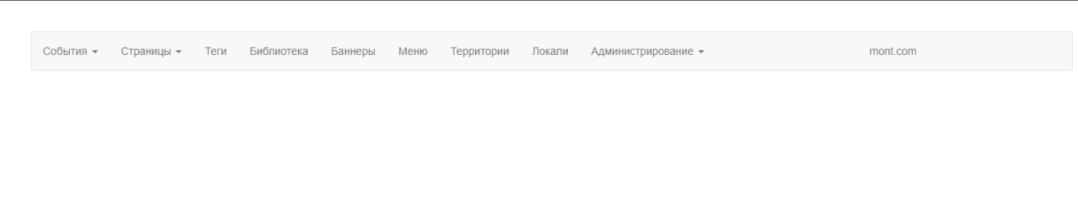
Рисунок 1: основная страница системы управления контентом (CMS).

Управление событиями
Система управления контентом (CMS) предоставляет пользователю возможность управления событиями различных типов. Для этого необходимо загрузить страницу представления событий, перейти на страницу просмотра события по ссылке для просмотра или прямой ссылке.
В рамках механизма управление событиями CMS предоставляет возможность управления событиями с типами:
- «Новости»;
- «Акции»;
- «Мероприятия».
Управление событиями различных типов осуществляется через пункт основного меню «События» (рисунок 2).
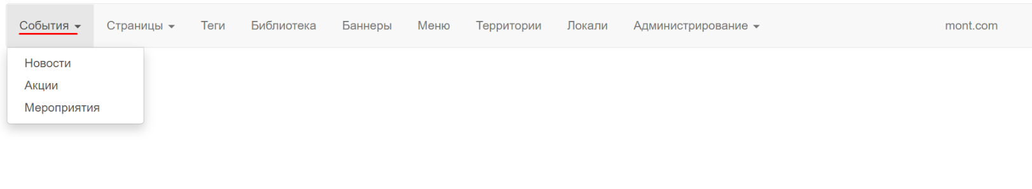
Рисунок 2: Пункт основного меню «События».

Поиск событий типа «Новости»
В рамках механизма управления Новостями CMS предоставляет возможность управления событиями с типом «Новости» (далее - Новости).
Для управления Новостью необходимо зайти на страницу её редактирования. Поиск Новостей осуществляется на странице представления списка событий с типом «Новости».
Для перехода на страницу представления списка Новостей необходимо кликнуть на вариант «Новости», в выпадающем списке пункта основного меню «События» (Рисунок 3).
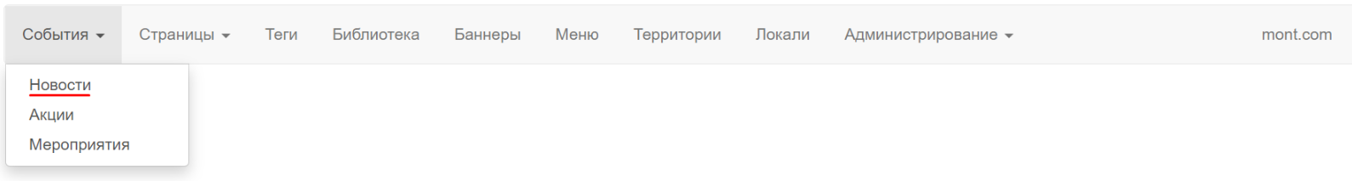
Рисунок 3: переход к странице представления списка Новостей.
CMS загрузит страницу представления Новостей, где вы сможете отфильтровать их по различным атрибутам (Рисунок 4).
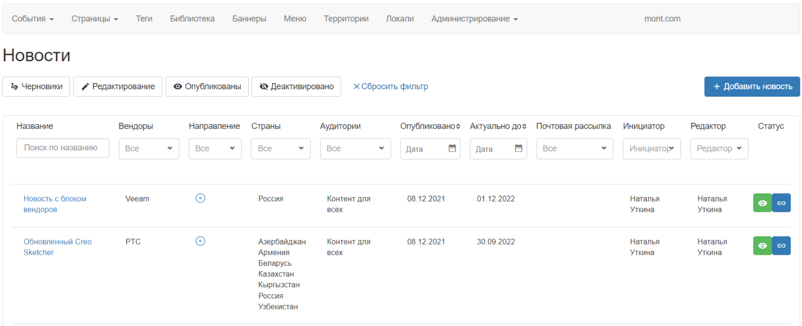
Рисунок 4: страница представления списка Новостей.
Довольно часто Новости ищут по статусам. В связи с чем фильтры по статусам вынесены в самый верх, под заголовок страницы «Новости». Для фильтрации Новостей по статусам необходимо кликнуть левой клавишей мышки на соответствующий статус. CMS подсветит выбранный статус, соответствующим ему цветом и произведёт фильтрацию Новостей по выбранному статусу (Рисунок 5).
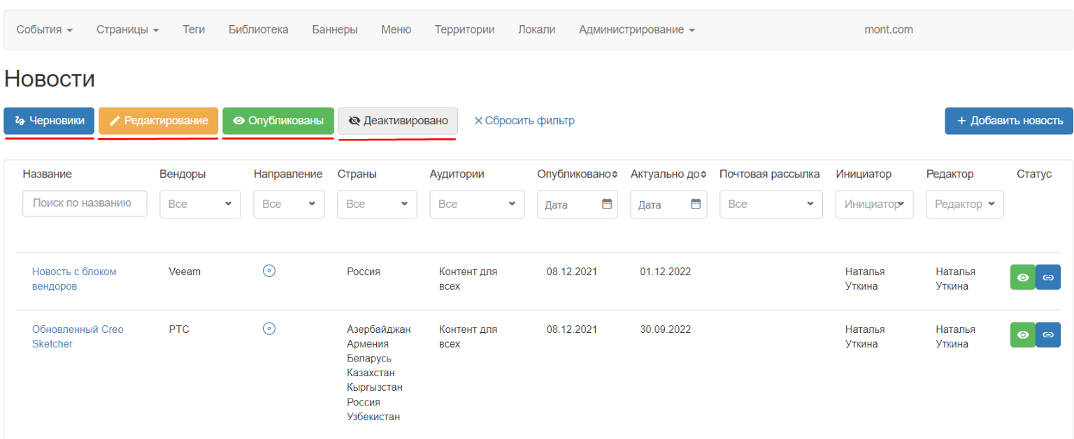
Рисунок 5: фильтрация Новостей по статусам.
Для фильтрации Новостей по названию необходимо ввести её название в поле под заголовком «Название» на странице представления списка Новостей в CMS. CMS зафиксирует введённое значение в соответствующем поле и произведёт фильтрацию Новостей введённому названию (Рисунок 6).
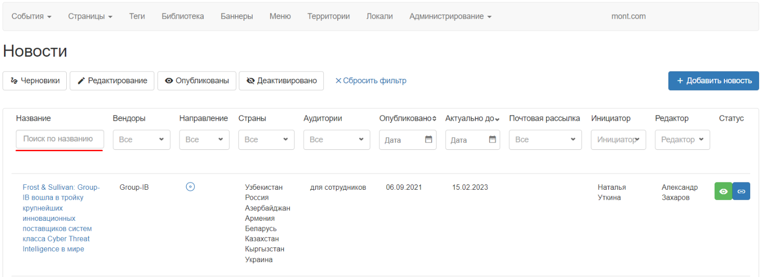
Рисунок 6: фильтрация Новостей по названию.
Для фильтрации Новостей по вендорам необходимо выбрать вендора в поле под заголовком «Вендоры». CMS произведёт фильтрацию Новостей по вендору (Рисунок 7).
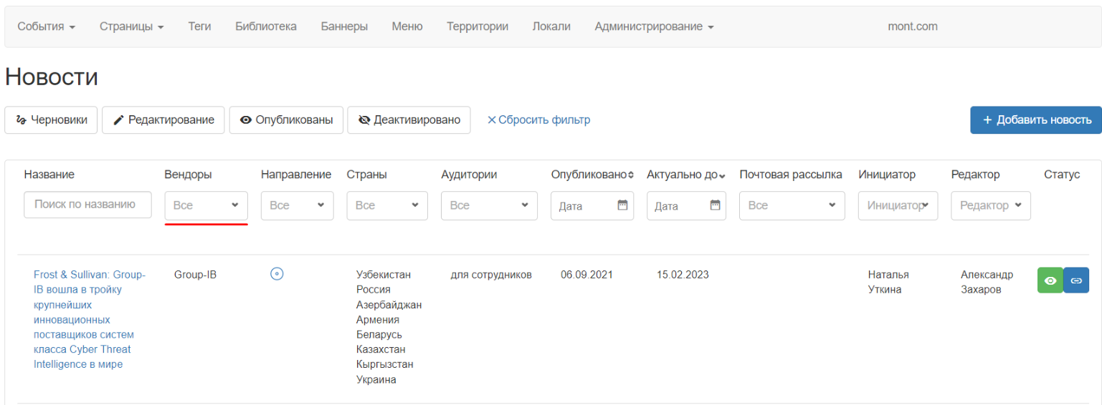
Рисунок 7: фильтрация Новостей по вендору.
Для фильтрации Новостей по направлениям необходимо выбрать направления в поле под заголовком «Направление».
CMS отфильтрует Новости по указанному направлению (Рисунок 8).
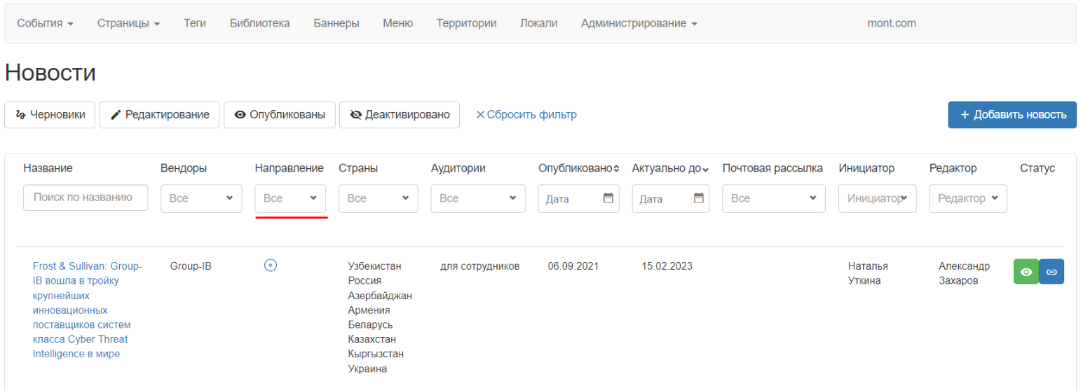
Рисунок 8: фильтрация Новостей по направлению.
Для фильтрации Новостей по странам необходимо выбрать страну в поле под заголовком «Страны». CMS отфильтрует Новости стране (Рисунок 9).
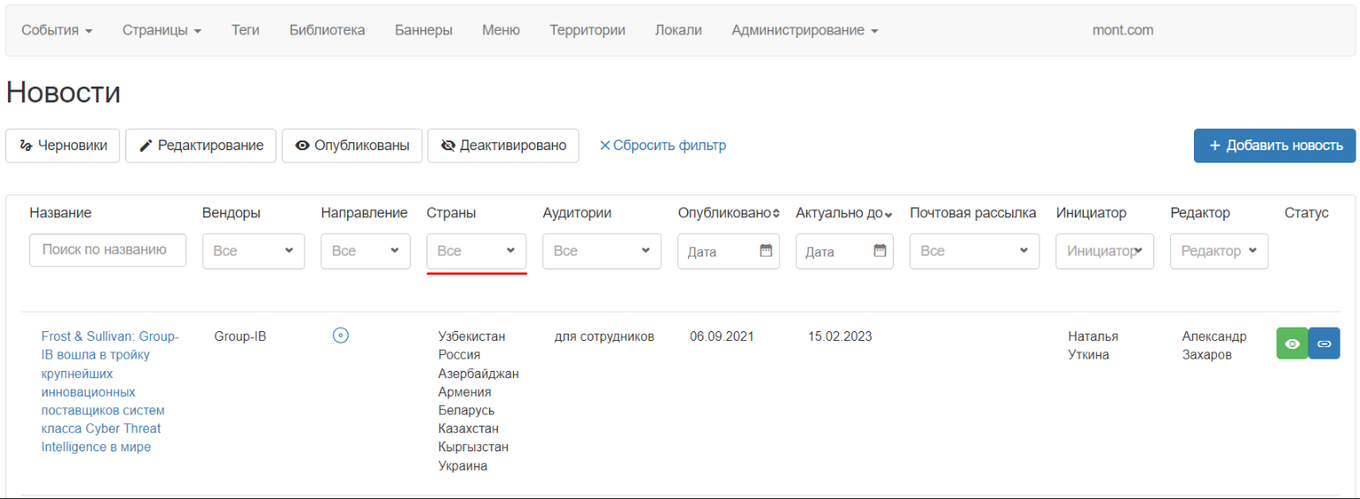
Рисунок 9: фильтрация Новостей по стране
Для фильтрации Новостей по аудитории необходимо указать нужную аудиторию в поле под заголовком «Аудитории. CMS отфильтрует Новости по указанной аудитории (Рисунок 10).
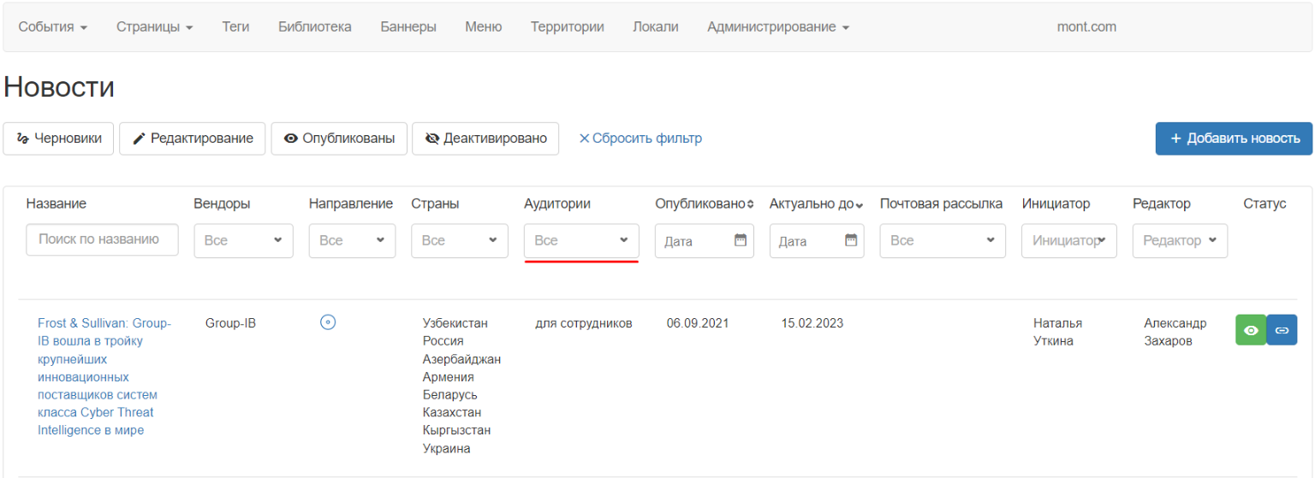
Рисунок 10: фильтрация Новостей по аудитории.
Для фильтрации Новостей по её дате публикации необходимо внести дату публикации в поле под заголовком «Опубликовано». CMS отфильтрует Новости по дате публикации (Рисунок 11).
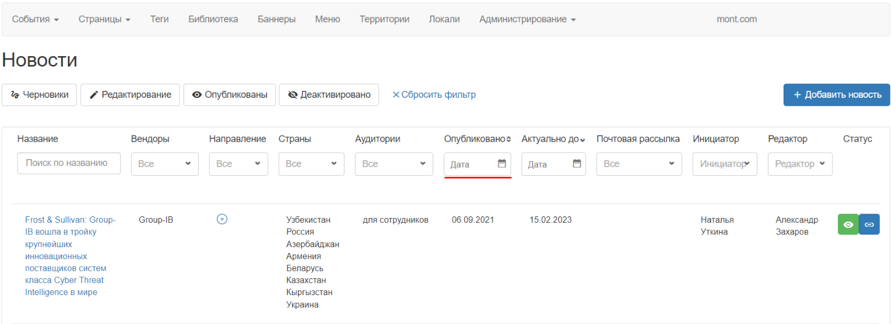
Рисунок 11: Поле для фильтрации Новостей по дате публикации
Для фильтрации Новостей по дате актуальности необходимо указать нужную дату в поле под заголовком «Актуально до». CMS отфильтрует Новости по дате актуальности (Рисунок 12).
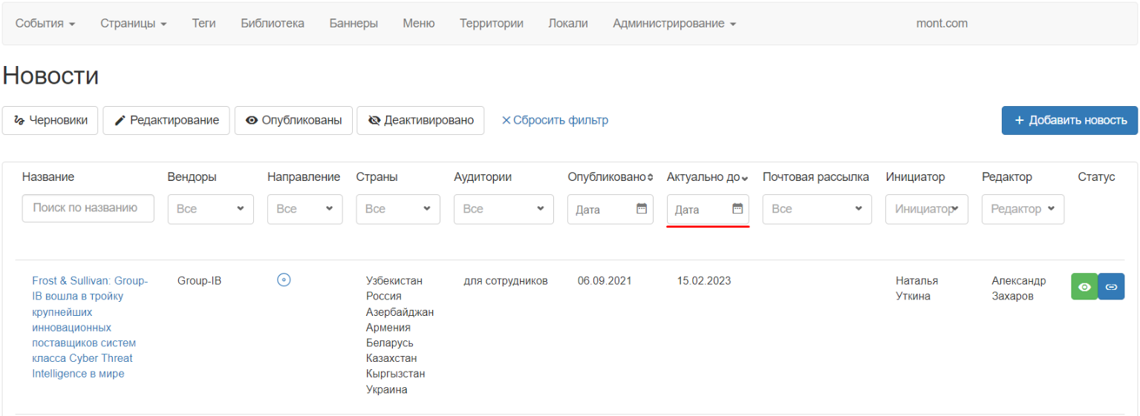
Рисунок 12: фильтрация Новостей по дате актуальности.
Для фильтрации Новостей по типу почтовой рассылки необходимо указать тип почтовой рассылки в поле под заголовком «Почтовая рассылка». CMS отфильтрует Новости по типу почтовой рассылки (Рисунок 13).
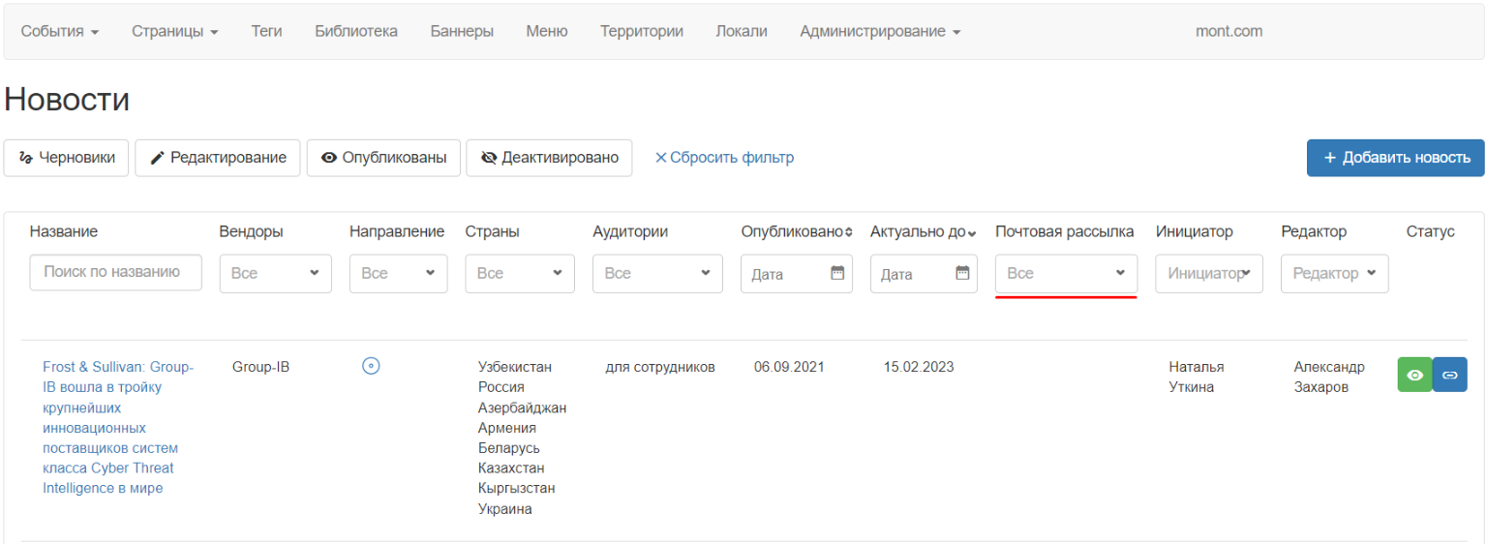
Рисунок 13: фильтрация Новостей по типу почтовой рассылки.
Для фильтрации Новостей по инициатору необходимо его указать в поле под заголовком «Инициатор». CMS зафиксирует введённое значение в соответствующем поле и произведёт фильтрацию Новостей по инициатору (Рисунок 14).
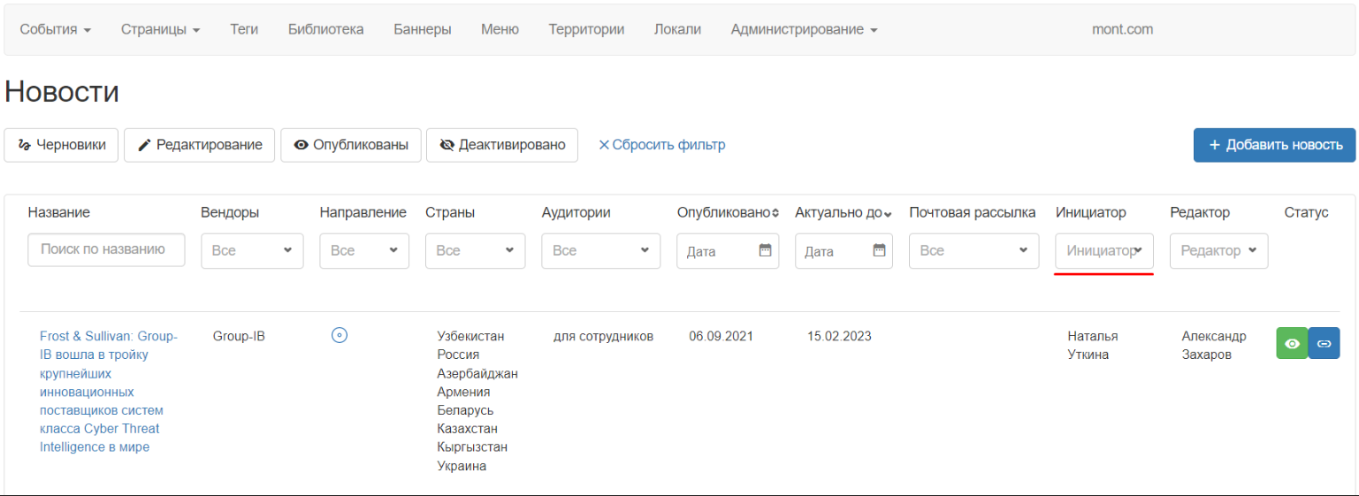
Рисунок 14: фильтрация Новостей по инициатору.
Для фильтрации Новостей по редактору необходимо его указать поле под заголовком «Редактор». CMS зафиксирует отфильтрует Новости по редактору (Рисунок 15).
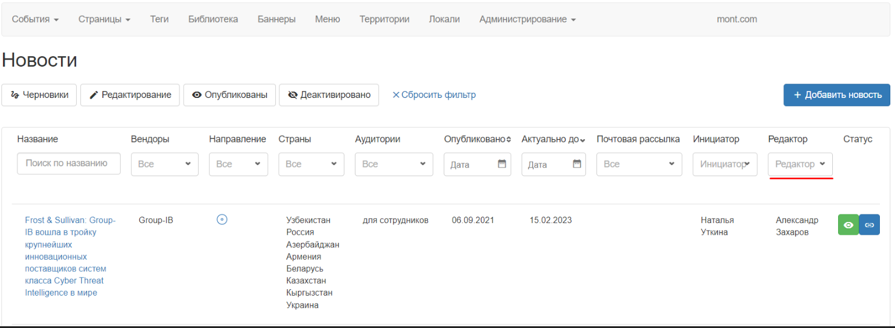
Рисунок 15: Поле для фильтрации Новостей по редактору
Актуальный статус Новости с ссылкой для просмотра, доступен для просмотра в колонке «Статус» (Рисунок 16).
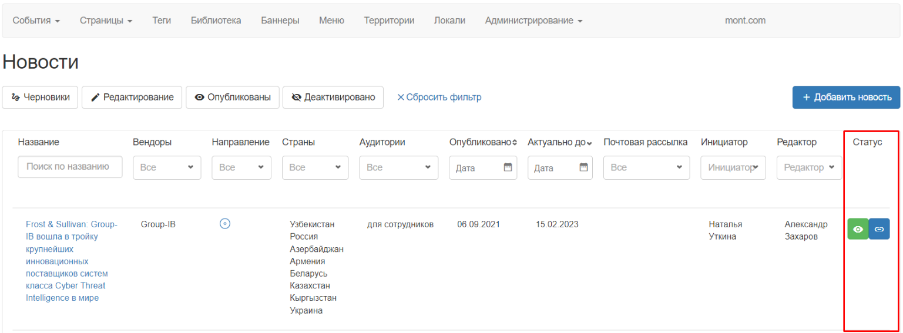
Рисунок 16: Статус Новости и ссылка для просмотра.
Для перехода на страницу редактирования Новости необходимо кликнуть на её наименование в колонке «Название» (Рисунок 17). CMS загрузит страницу редактирования Новости и заполнит поля соответствующими данными. Более детально описание управления Новостью представлено в пункте «Создание и редактирование события типа «Новости»».
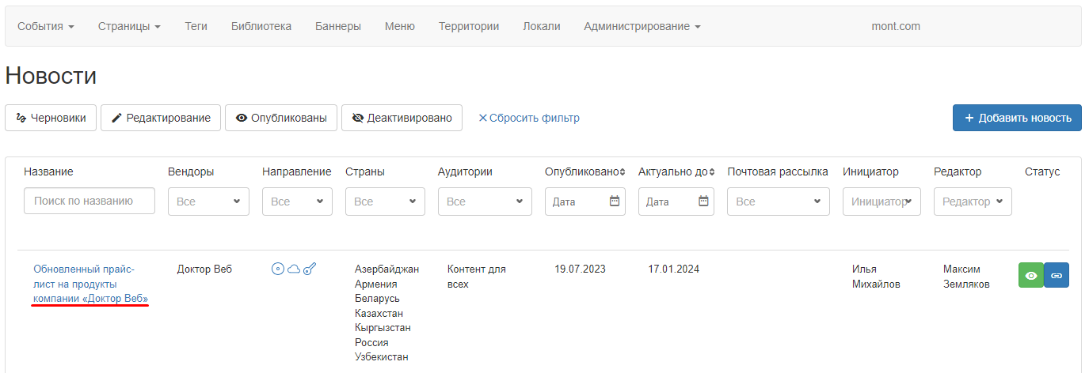
Рисунок 17: редактирование Новости.
Для добавления новой Новости необходимо кликнуть на кнопку с наименованием «Добавить Новость» (Рисунок 18). CMS загрузит страницу редактирования Новости, где пользователь может наполнить её содержанием и задать необходимые настройки. Более детально описание управления Новостью представлено в пункте «Создание и редактирование события типа «Новости»».
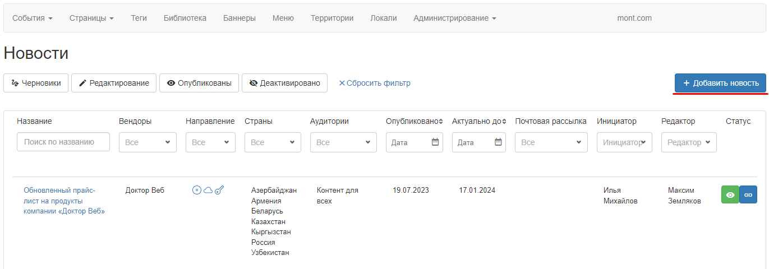
Рисунок 18: добавление новой Новости.

Управление событиями типа «Новости»
В рамках страницы редактирования Новости (Рисунок 19) CMS предоставляет различные возможности по управлению настройками Новости и её содержанию (контентом).
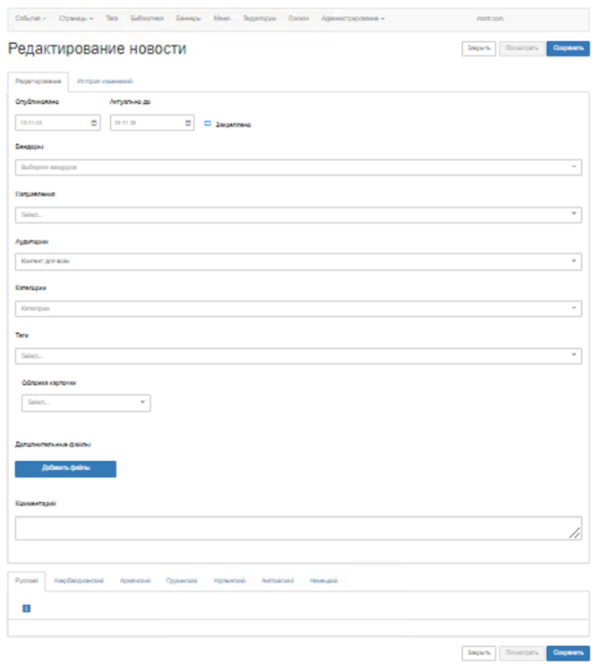
Рисунок 19: страница редактирования Новости.
Новости реализовывались в рамках статусной модели, которая позволяют осуществлять декомпозицию процесса их выпуска, по пользователям, специализирующимся в какой-то узкой предметной области. Такой подход позволяет настроить конвейер выпуска, на котором Новостям присваиваются следующие статусы:

- Статус «Черновик» - Новость создаётся контент-менеджером, который осуществляет её первичное наполнение контентом, с вёрсткой Новости.
- Статус «Редактирование» - Новость передаётся редактору, которые производит вычитку и вносит изменения, при выявлении несоответствий.
- Статус «Опубликовано» - шеф-редактор производит публикацию Новости, после предварительной проверки контента на соответствие требованиям политики компании и законодательству. После чего Новость становиться доступной посетителя сайта.
- Статус «Деактивировано» - доступ к Новости пропадает, и Новость переносится в архив и хранится в базе данных на случай возникновения необходимости предоставления доступа к контенту для проверяющих органов.
Для смены статуса Новости необходимо изменить статус в выпадающем списке «Статус публикации» и произвести сохранение изменений (Рисунок 20).
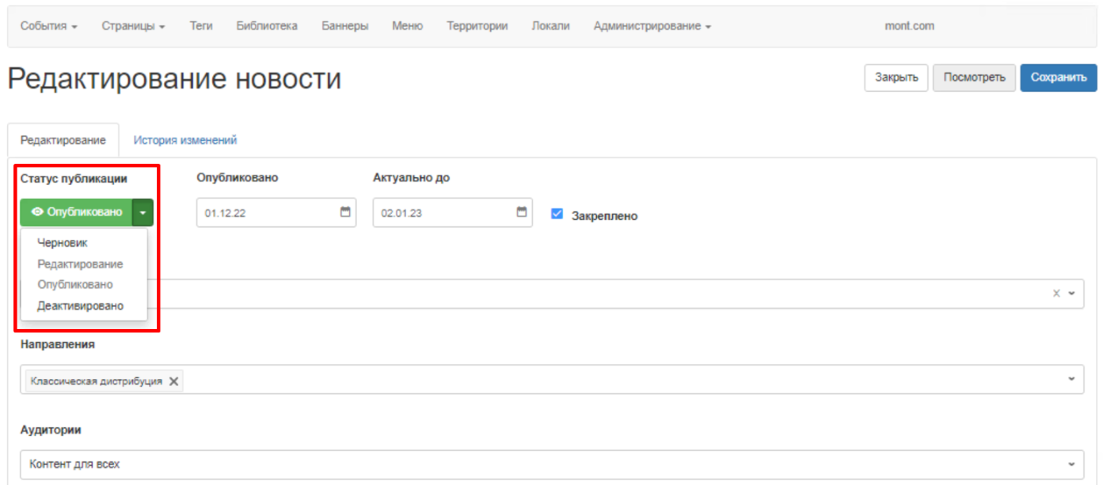
Рисунок 20: смена статуса Новости.
Для определения даты публикации Новости необходимо указать дату её публикации в поле «Опубликовано» (Рисунок 21), на странице редактирования Новости. После сохранения изменения и публикации CMS начнёт выводить данную Новость по наступлению даты, указанной в поле «Опубликовано». Также CMS начнёт фиксировать эту дату на карточке и странице просмотра этой Новости.
Также при необходимости, пользователь сможет произвести фильтрацию Новостей по периоду, который ориентируется на дату публикации Новости.
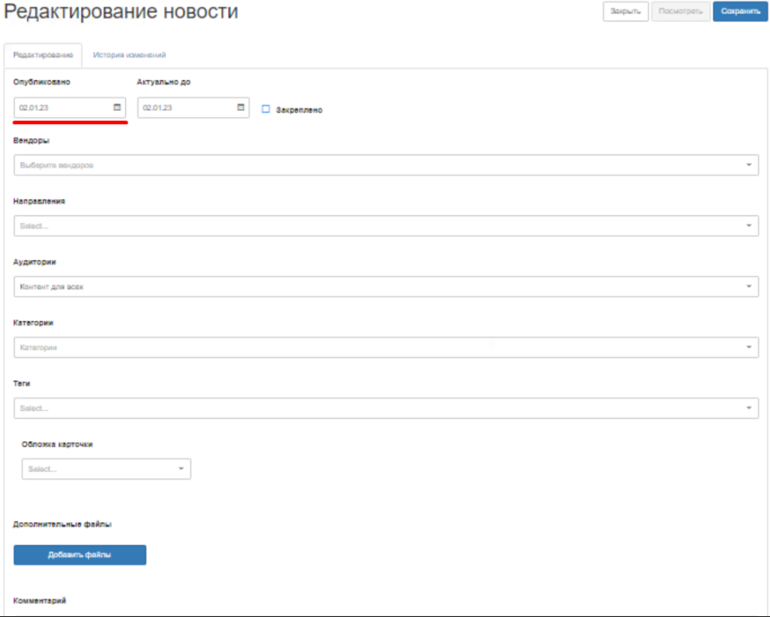
Рисунок 21: поле для ввода даты публикации Новости.
Для определения даты актуальности Новости необходимо внести дату, после которой она потеряет свою актуальность в поле с наименованием «Актуально до» (Рисунок 22). После сохранения и публикации, CMS зафиксирует дату актуальности, по наступлению которой, Новость перестанет выводиться на странице представления списка Новостей.
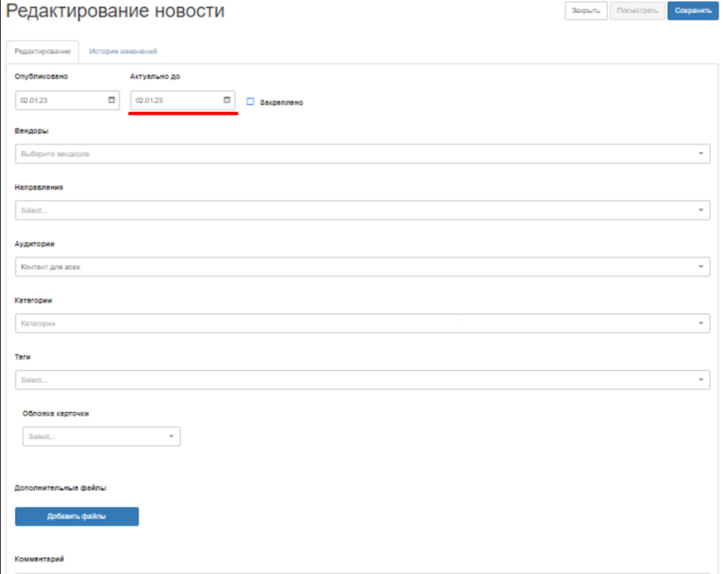
Рисунок 22: поле для определения даты актуальности Новости.
Для фиксации Новости в числе первых, на странице представления списка Новостей, необходимо поставить галочку в поле с наименованием «Закреплено» (Рисунок 23). После сохранения и публикации, CMS зафиксирует Новость в числе первых, на странице представления списка Новостей.
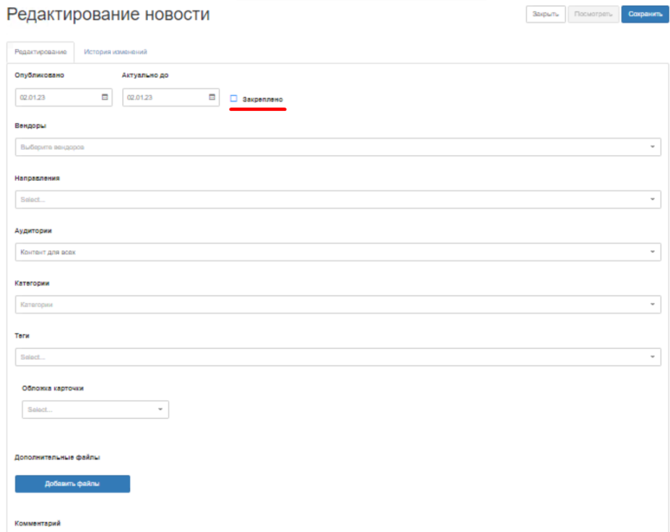
Рисунок 23: поле для фиксации Новости в списке первых, на странице представления списка Новостей.
Для фиксации аффилированного к Новости вендора необходимо выбрать соответствующего вендора в выпадающем списке с наименованием «Вендоры» (Рисунок 24). Поле позволяет указать несколько вендоров. После сохранения и публикации, CMS зафиксирует вендора за Новостью, по которому пользователь сможет произвести фильтрацию, на странице представления списка Новостей.
Зафиксированный за Новостью вендор, выводиться в рамках её карточки, на странице представления списка Новостей, а также на странице её просмотра.
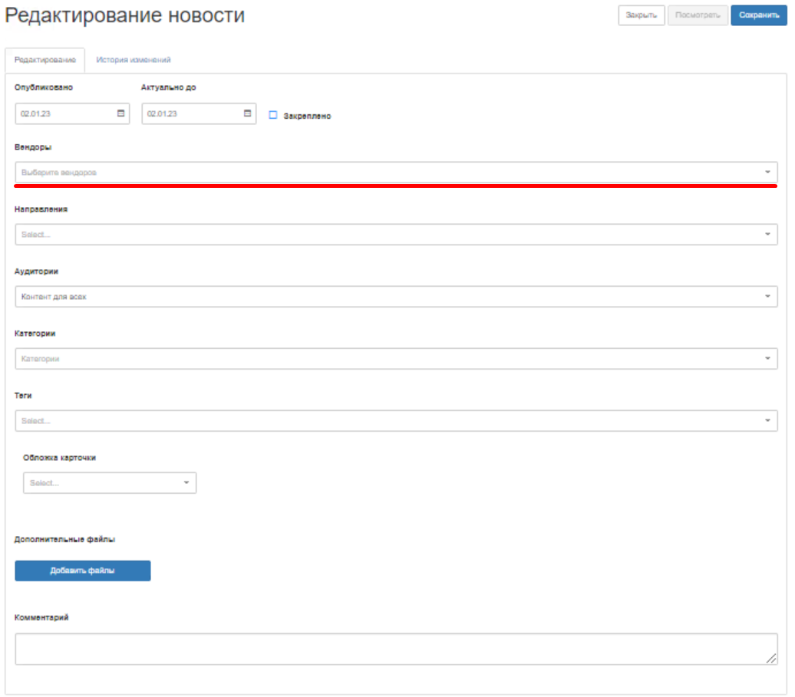
Рисунок 24: поле для фиксации аффилированных вендоров, по отношению к Новости.
Для предоставления пользователю возможности поиска Новости по направлению бизнеса путём фильтрации, необходимо зафиксировать направление бизнеса в поле с наименованием «Направления», на странице редактирования Новости (Рисунок 25). После сохранения и публикации, CMS зафиксирует направление бизнеса за Новостью, после чего у пользователя появиться возможность отфильтровать Новости, по направлению.
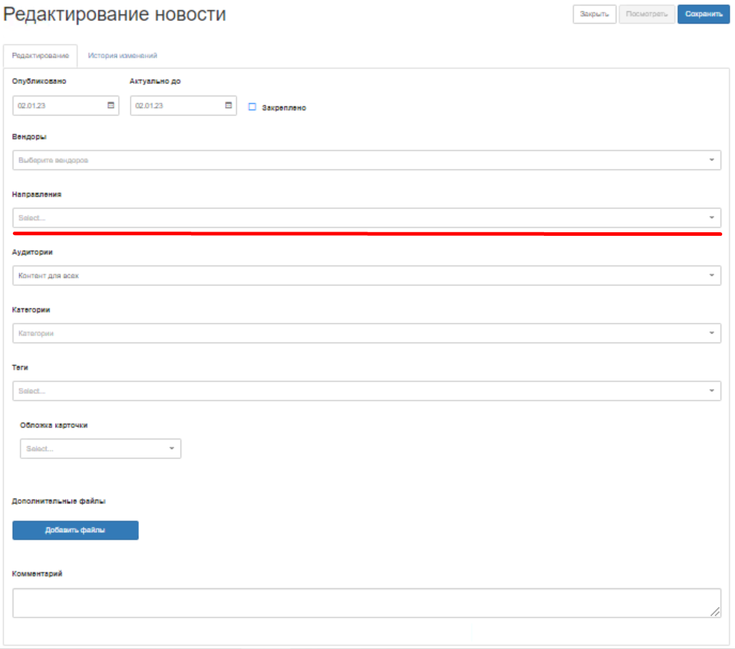
Рисунок 25: поле для фиксации направления бизнеса за Новостью.
Для определения аудитории Новости необходимо указать аудиторию в поле с наименованием «Аудитории» (Рисунок 26), на странице её редактирования. После сохранения и публикации, CMS зафиксирует аудиторию за Новостью. CMS начнёт анализировать аудиторию пользователя, и при соответствии пользователя аудитории, выдавать Новость на странице представления и предоставлять доступ к странице просмотра этой Новости.
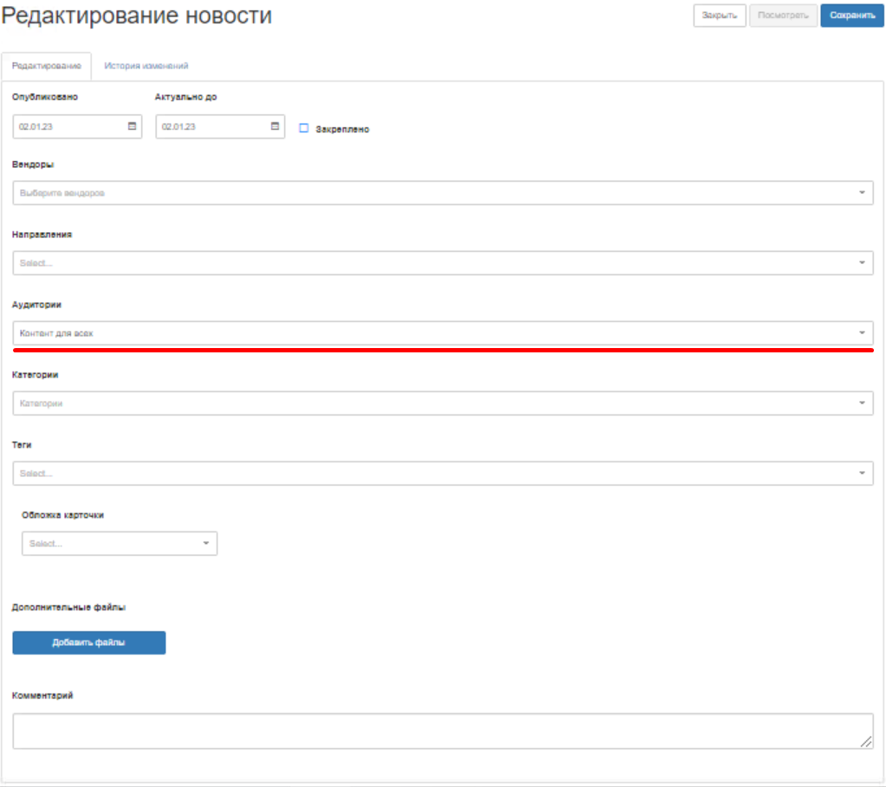
Рисунок 26: поле для определения аудитории Новости.
Также пользователь может отфильтровать Новости по категории, но для этого необходимо зафиксировать категорию за соответствующей Новостью в выпадающем списке с наименованием «Категория» (Рисунок 27). После сохранения и публикации, CMS зафиксирует за ней категорию. Это позволяет выводить категорию, на карточке Новости, в рамках страницы представления списка Новостей. Что позволяет пользователю сделать выбор при визуальном просмотре списка, или фильтровать по их категории. Также категория выводится на странице просмотра Новости, чтобы пользователь имел возможность запомнить категорию, при попадании на страницу просмотра Новости.
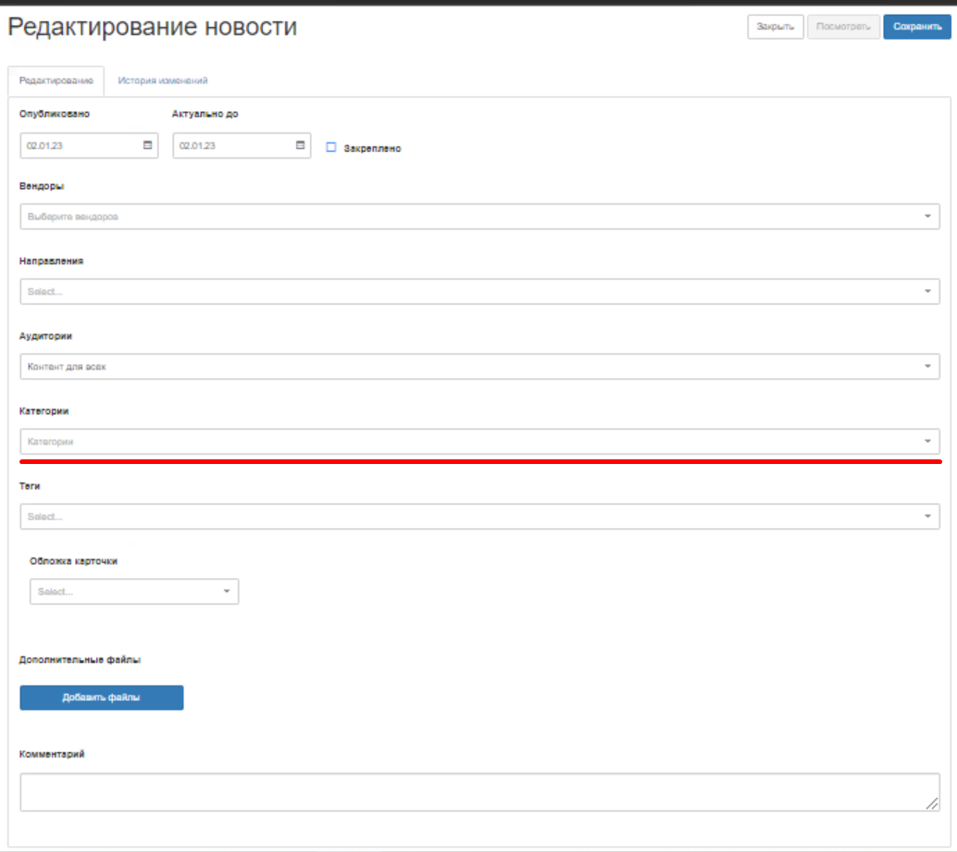
Рисунок 27: поле для определения категории Новости.
Помимо, категории в открытой части пользователь может отфильтровать Новости по тегу, но для этого необходимо зафиксировать за ней тег в выпадающем списке с наименованием «Теги» (Рисунок 28). После сохранения и публикации, CMS зафиксирует тег за Новостью. Это позволяет выводить указанный тег, на соответствующей Новости карточке, в рамках страницы представления списка Новостей, и пользователь может выбрать Новость, при визуальном просмотре списка, или отфильтровать их по тегу. Также теги выводятся на странице просмотра Новости, чтобы пользователь имел возможность запомнить тег, при переходе на страницу просмотра.
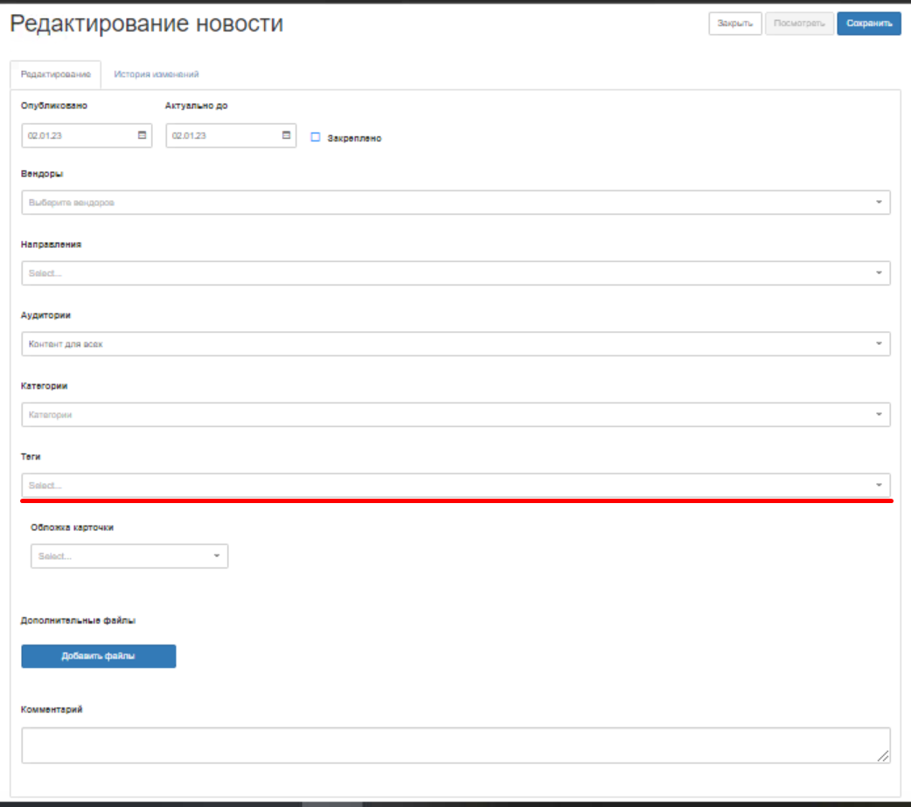
Рисунок 28: поле для определения тегов Новости.
Также CMS предоставляет возможность зафиксировать за Новостью изображение, которое должно выводиться на карточке Новости в виде обложки. Чтобы на карточке Новости выводилась обложка, необходимо присвоить соответствующий вариант в выпадающем списке с наименованием «Обложка карточки» (Рисунок 29). Карточку Новости можно оставить и без изображения, в таком случае необходимо указать вариант «Без обложки» в выпадающем списке «Обложка карточки». Также в качестве обложки Новости, можно указать логотип вендора. Чтобы в качестве обложки выводился логотип вендора, необходимо указать вариант «Логотип вендора» в выпадающем списке «Обложка карточки».
Чтобы для обложки загрузить своё изображение, необходимо указать вариант «Баннер» в выпадающем списке «Обложка карточки». CMS выведет кнопку «Добавить изображение». При клике на кнопку «Добавить изображение» CMS запустить проводник для указания директории расположения файла изображения. Для фиксации директории расположения файла необходимо выделить соответствующее изображение, в проводнике, и кликнуть на кнопку «Открыть». CMS зафиксирует директорию расположения файла, а при сохранении загрузит изображение в базу данных. CMS будет использоваться это изображение в качестве обложки, для соответствующей Новости карточки на странице представления Новостей.
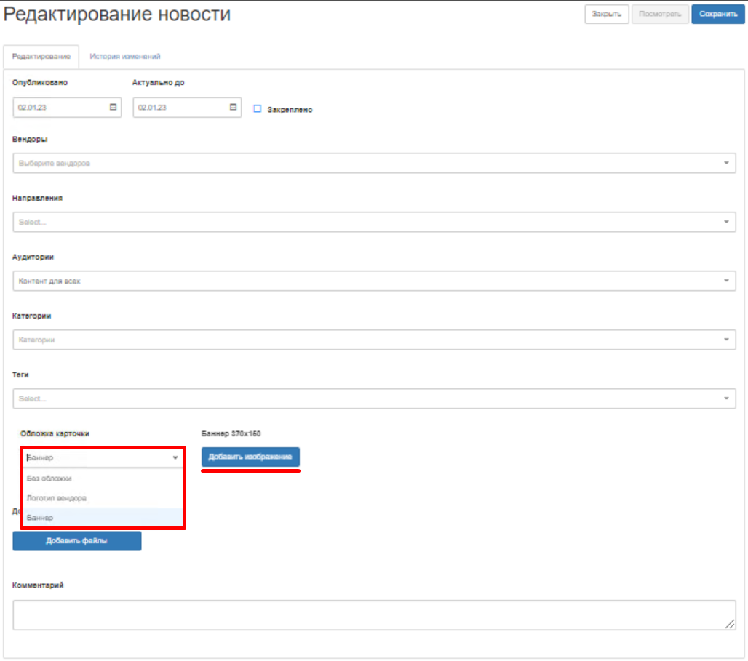
Рисунок 29: управление обложкой карточки Новости.
Также CMS предоставляет возможность прикрепить дополнительные файлы к Новости. Для этого необходимо кликнуть на кнопку «Дополнительный файлы» (Рисунок 30). CMS запустить проводник для указания директории расположения файла, в котором необходимо указать директорию расположения файла. Выделите файл и нажмите на кнопку «Открыть». CMS зафиксирует директорию расположения файла, и выведет его наименование. После сохранения и публикации, CMS загрузит файл в базу данных и предоставит редакторам, работающим над данной Новостью, ознакомиться с документом, на основании которого осуществляется публикация.
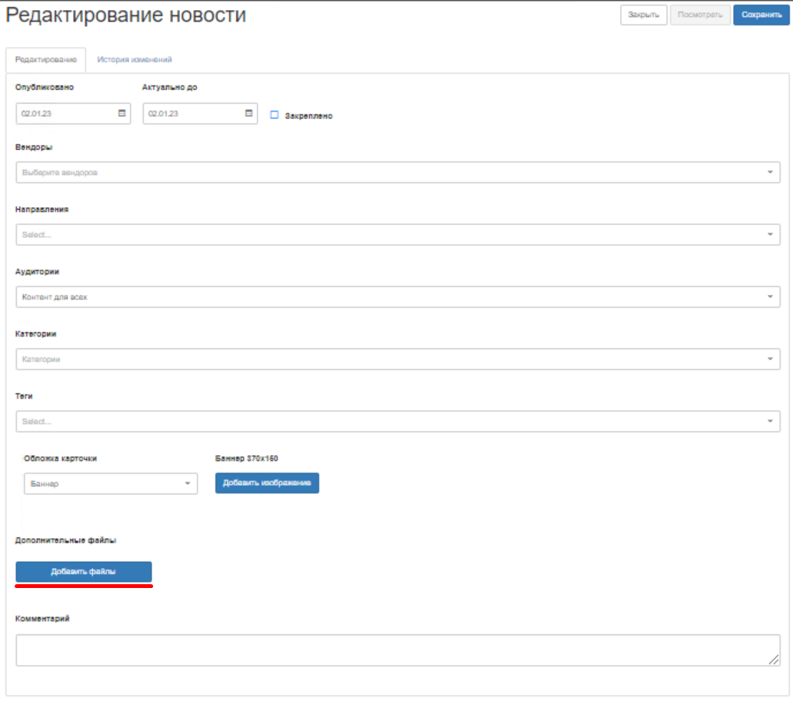
Рисунок 30: фиксация дополнительных файлов за Новостью.
Для фиксации комментария за Новостью, необходимо его ввести в поле с наименованием «Комментарий» (Рисунок 31). CMS зафиксирует комментарий за Новостью, по которому в дальнейшем редактор сможет её оперативно найти, на странице представления списка Новостей в CMS.
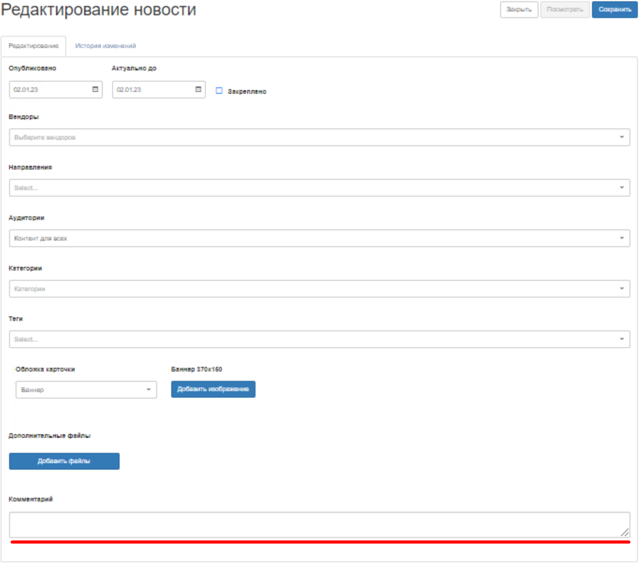
Рисунок 31: фиксация комментария за Новостью.
В рамках механизма управления контентом Новости CMS предоставляет возможность выбрать язык, на котором она будет представлена, страны, в которой она будет доступна. Также имеется возможность ввести заголовок Новости, её анонс и содержание.
Все имеющиеся в CMS языки, выводятся в виде вкладок в рабочей области (Рисунок 32). Чтобы начать заполнение Новости, на каком-то из языков необходимо перейти на соответствующую вкладку и указать, заголовок, анонс и её содержание.
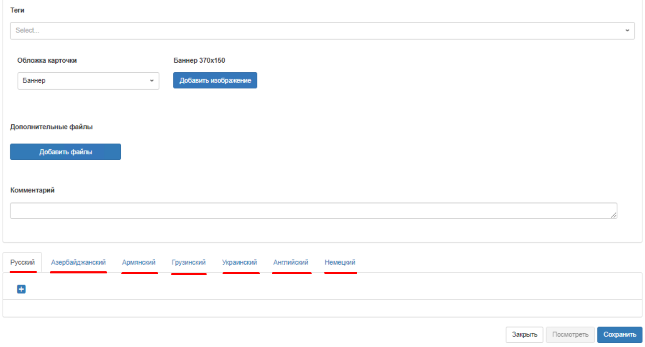
Рисунок 32: определение языка представления Новости.
Далее, необходимо указать страну(ы), в рамках которой Новость будет доступна. Для этого необходимо кликнуть на кнопку с символом плюса (Рисунок 33). CMS выведет форму ввода, с полями для указания страны, в рамках которой будет доступна Новость, заголовка, анонса и содержания. На одном языке Новость может быть представлена в нескольких странах, для этого в поле «Страна», требуется указать одну или несколько стран. CMS также предоставляет возможность наполнения контента Новости, для каждой страны индивидуально. Для этого необходимо добавить форму для каждой из стран и в каждой форме указать страну.
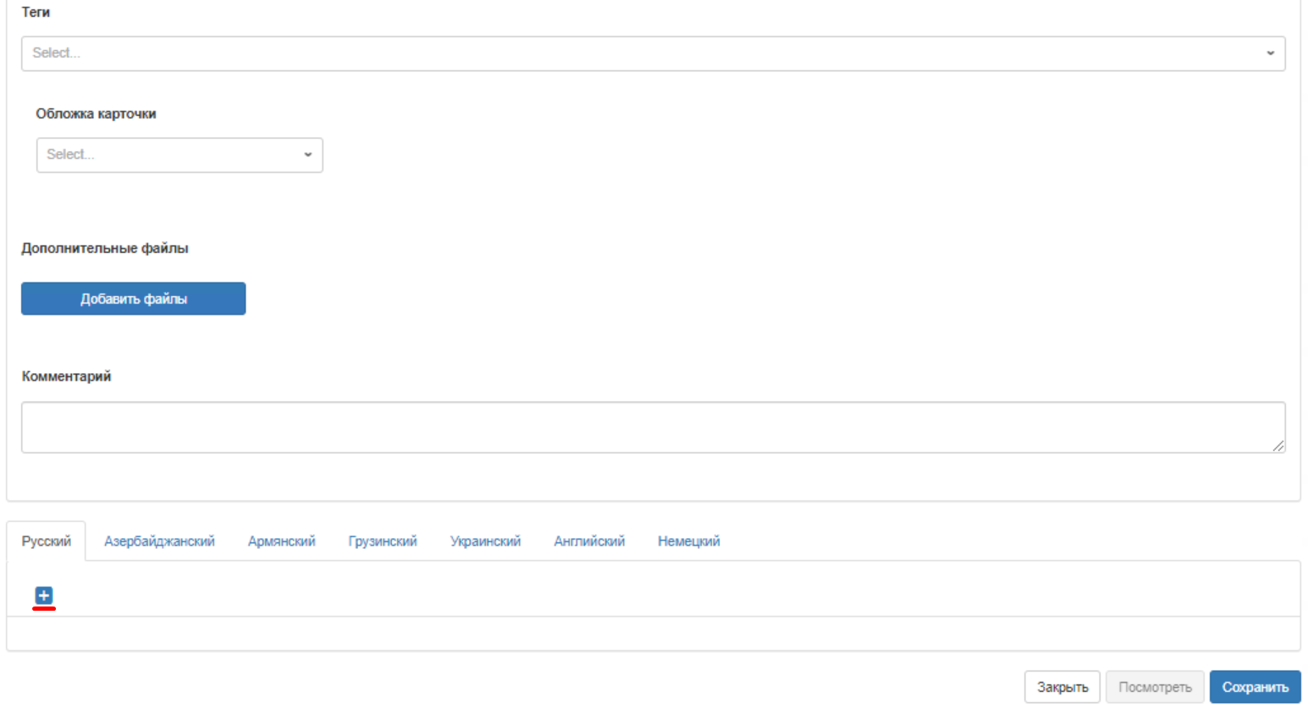
Рисунок 33: добавление формы с полями для ввода контента Новости.
Для определения страны, в рамках которой будет отображаться Новость, необходимо выбрать страну в выпадающем списке с наименованием «Страны» (Рисунок 34). После сохранения и публикации CMS зафиксирует страны за формой и начнёт выводить контент формы в соответствующей(их) стране(ах).
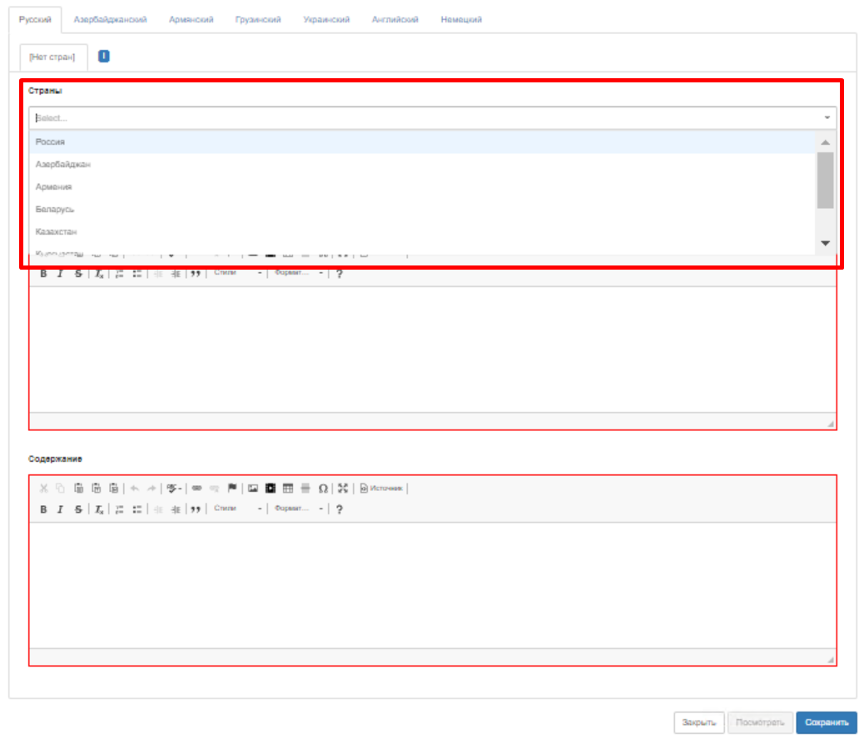
Рисунок 34: указание страны(н), в рамках которых Новость доступна.
Для определения заголовка Новости необходимо внести заголовок в поле с наименованием «Заголовок» (Рисунок 35). После сохранения и публикации CMS зафиксирует заголовок Новости и начнёт выводить данный заголовок на её карточке, на странице представления списка Новостей и на странице её просмотра.
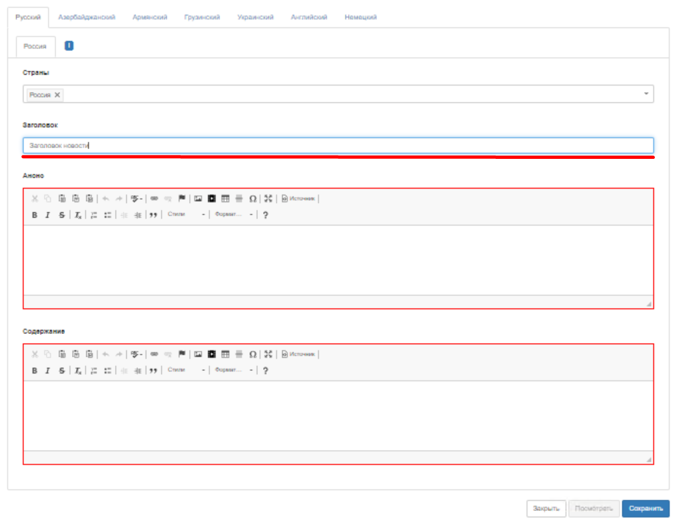
Рисунок 35: поле для ввода заголовка Новости.
Для ввода анонса Новости необходимо его ввести в поле с наименованием «Анонс» (Рисунок 36). После сохранения и публикации, CMS зафиксирует анонс Новости и начнёт его выводить на её карточке.
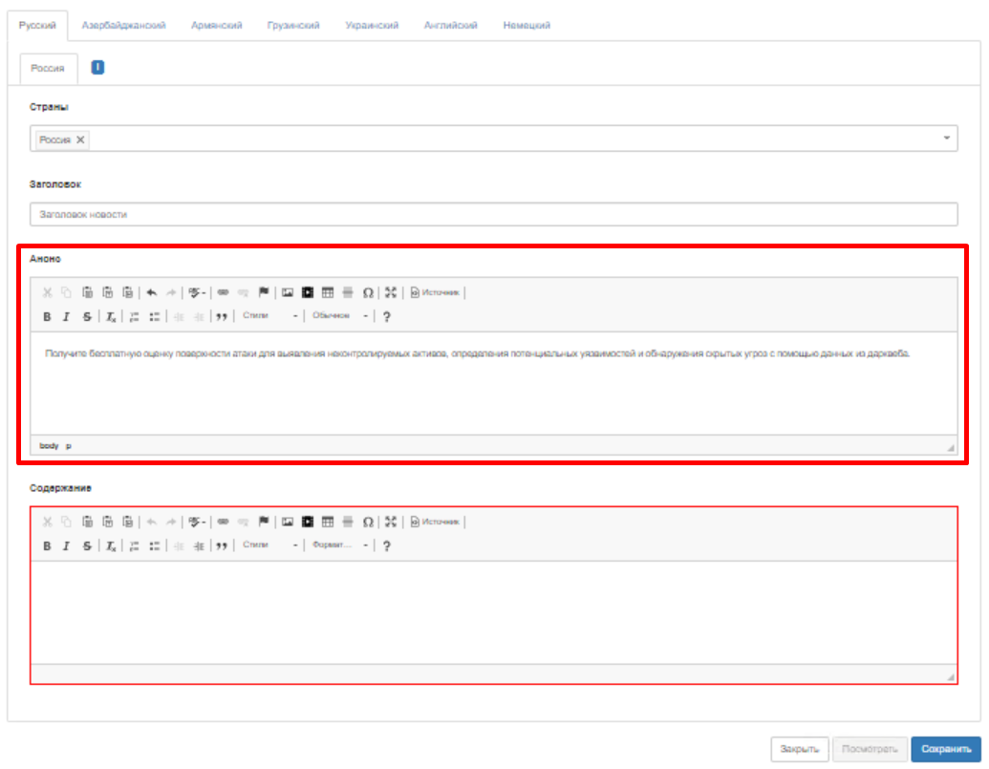
Рисунок 36: поле ввода анонса Новости.
Для ввода содержания Новости необходимо его ввести в поле с наименованием «Содержание» (Рисунок 37). После сохранения и публикации CMS зафиксирует содержание Новости и начнёт его выводить на странице её просмотра.
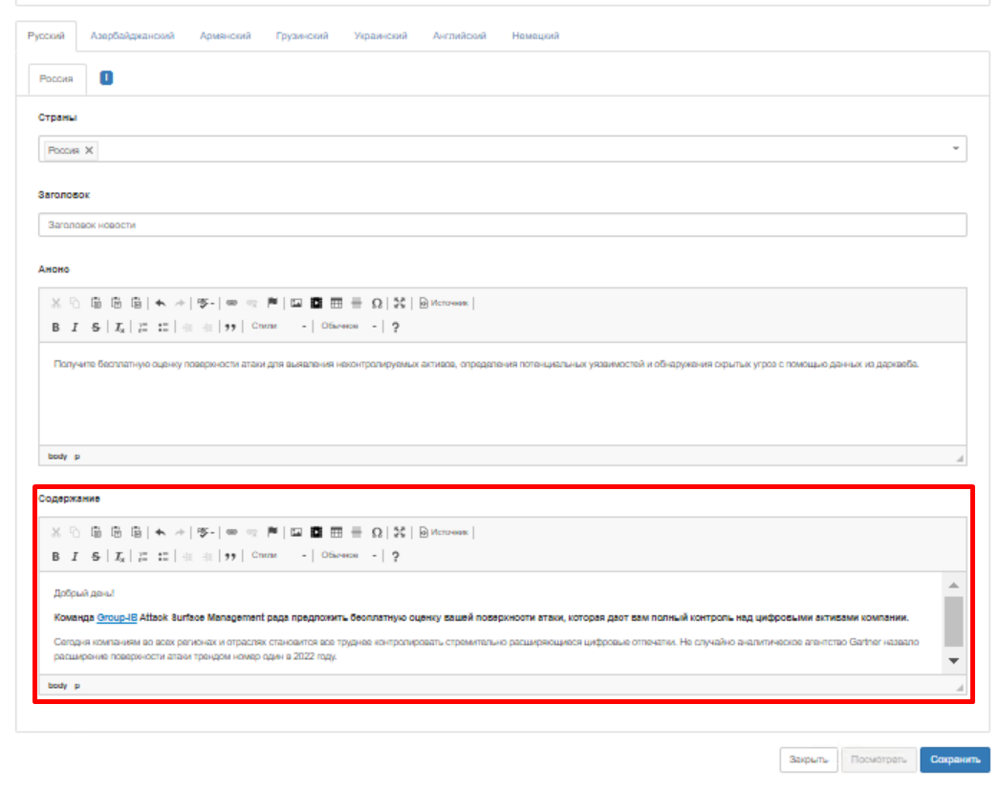
Рисунок 37: ввод содержания Новости.
В рамках поля для ввода содержания CMS предоставляет насыщенный функционал по управлению контентом, посредством панели инструментов. Описание функций управления контентом представлено таблице «Функции панели инструментов блока».
Таблица 2: Функции панели инструментов блока.
№ | Иконка функции | Описание
1 | 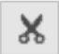 | Комбинация клавиш Ctrl+X
2 |  | Копировать
3 |  | Комбинация клавиш Ctrl+V
4 |  | Вставить только текст
5 | 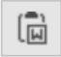 | Вставить из Word
6 |  | Отменить
7 |  | Повторить
8 | 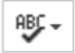 | Проверка орфографии
9 | 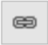 | Вставить/Редактировать ссылку
10 |  | Убрать ссылку
11 |  | Вставить / редактировать якорь
12 |  | Изображение
13 |  | Вставить HTML5 видео
14 |  | Таблица
15 |  | Вставить горизонтальную линию
16 |  | Вставить специальный символ
17 |  | Развернуть
18 | 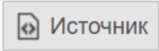 | Режим HTML вёрстки
19 |  | Полужирный
20 |  | Курсив
21 |  | Зачёркнутый
22 |  | Убрать форматирование
23 | 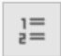 | Вставить / удалить нумерованный список
24 |  | Вставить / удалить маркированный список
25 |  | Уменьшить отступ
26 | 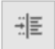 | Уменьшить отступ
27 |  | Цитата
28 | 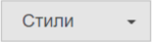 | Стили
29 | 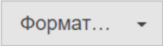 | Форматирование
30 |  | О CKEditor 4

Внесённые изменения, фиксируются в истории изменений Новости. Для просмотра истории изменений Новости необходимо перейти на вкладку «История изменений» (Рисунок 38).
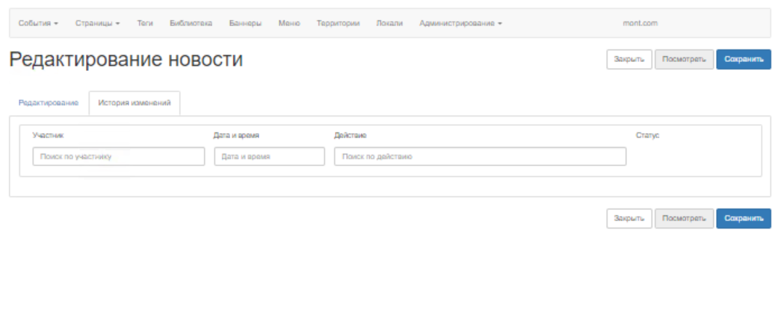
Рисунок 38: страница представления истории изменений.
На странице представления истории изменений CMS предоставляет возможность поиска изменения по участнику, дате и времени изменения, а также по совершенному действию. Для фильтрации изменений по участнику необходимо указать участника в поле с наименованием «Участник» (Рисунок 39).
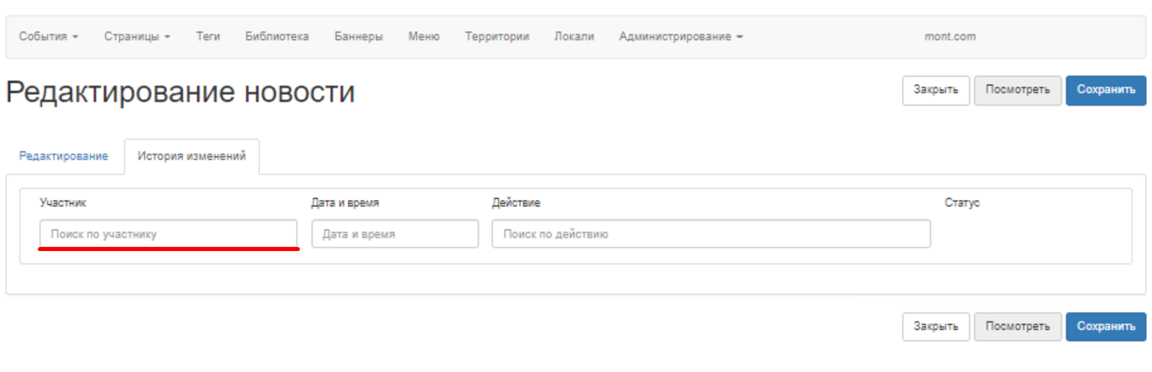
Рисунок 39: фильтрация истории изменений по участнику.
Для фильтрации изменений по дате и времени изменения необходимо указать дату и время изменения в фильтре с наименованием «Дата и время» (Рисунок 40).
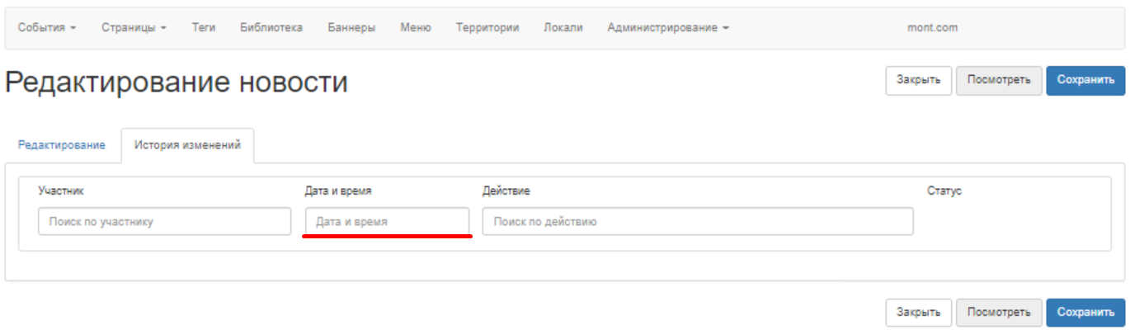
Рисунок 40: фильтрация истории изменений по дате и времени.
Для фильтрации изменений по действию необходимо указать изменение, в поле с наименованием «Действие» (Рисунок 41).
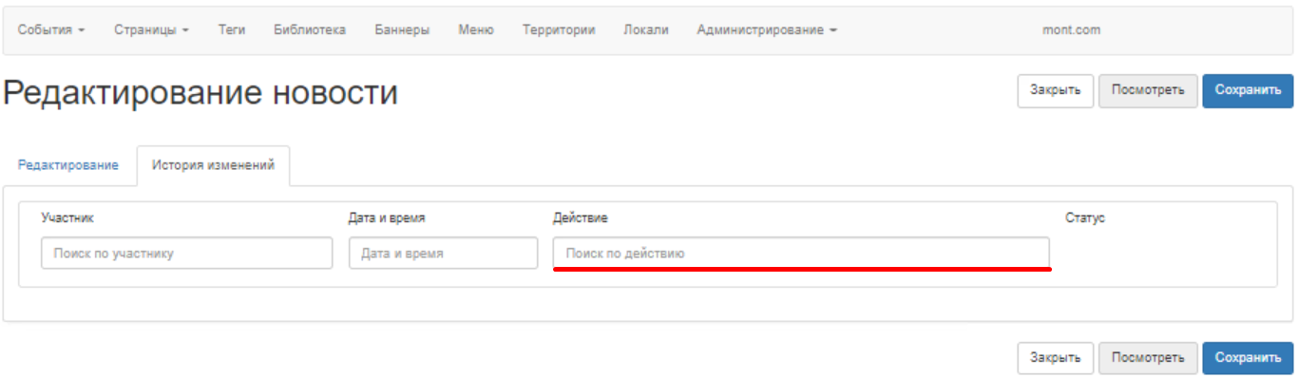
Рисунок 41: фильтрация изменений по действию
Для возврата без изменений на страницу представления Новостей в CMS необходимо кликнуть на кнопку «Закрыть» (Рисунок 42). CMS закроет страницу редактирования Новости и загрузит страницу представления списка Новостей в CMS.
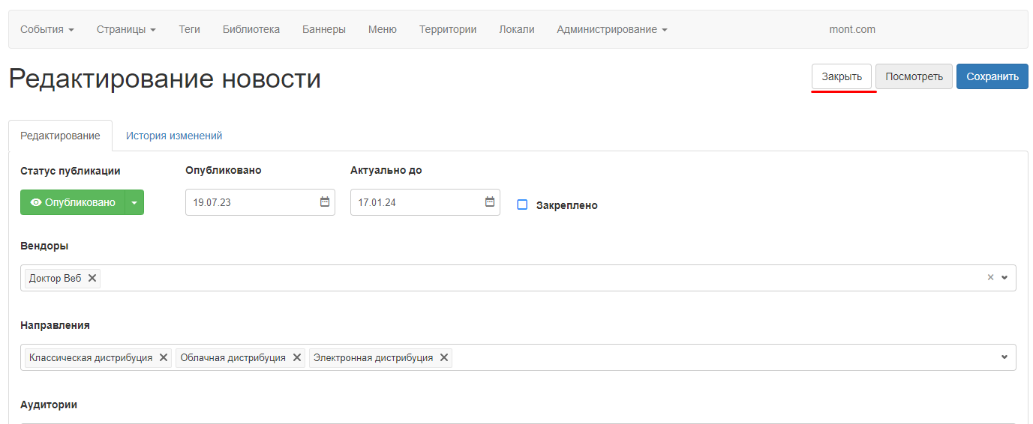
Рисунок 42: возврат на страницу представления Новостей, без сохранения изменений.
Для предварительного просмотра Новости необходимо кликнуть на кнопку с наименованием «Посмотреть» (Рисунок 43). CMS создаст дополнительную вкладку и загрузит в нее страницу предварительного просмотра Новости.
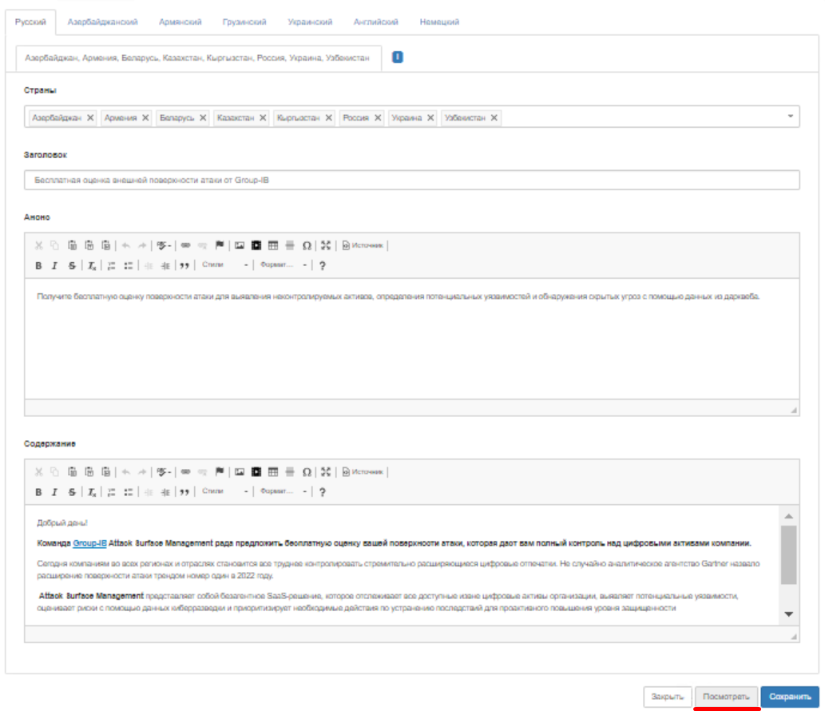
Рисунок 43: кнопка для предварительного просмотра Новости.
Для сохранения изменений необходимо кликнуть на кнопку с наименованием «Сохранить» (Рисунок 44). CMS сформирует модальное окно с подтверждением операции сохранения, после подтверждения на котором, произведёт сохранение изменений.
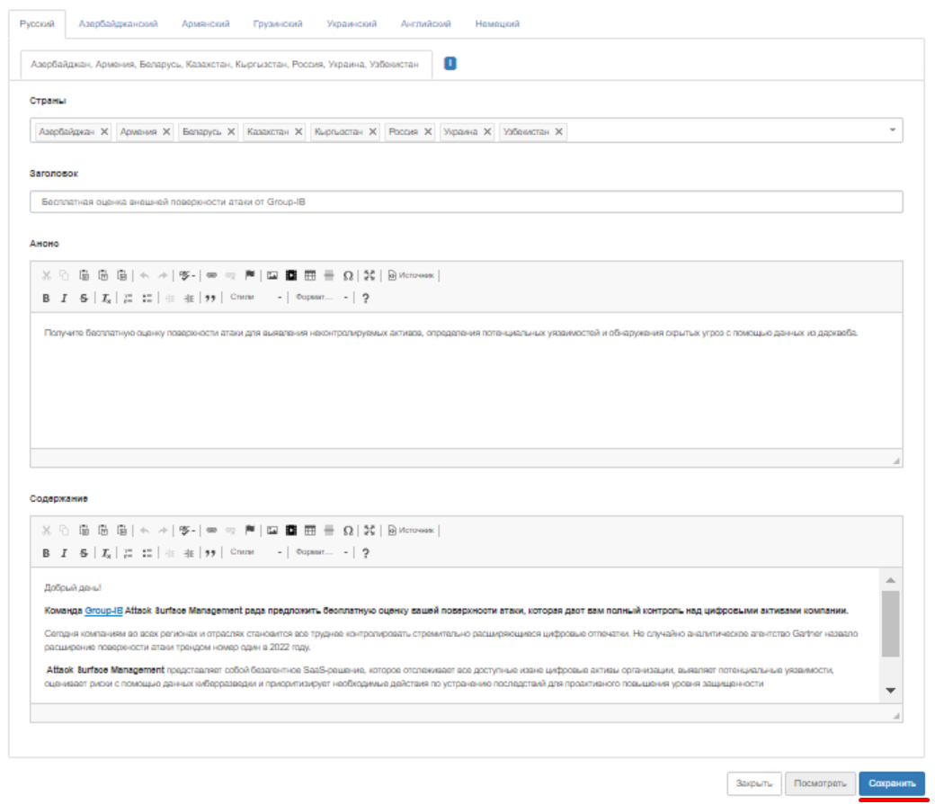
Рисунок 44: кнопка сохранения изменений Новости.

Поиск событий типа «Акции»
В рамках механизма управления акциями CMS предоставляет возможность управления событиями типа «Акции» (далее -Акции). Акции в CMS добавляются путём их загрузки напрямую в БД, или через интерфейс программного приложения CMS (далее - API CMS) из сторонней подсистемы.
Для управления Акцией необходимо её найти и зайти на страницу редактирования. Поиск Акций осуществляется на странице представления событий типа «Акции». Для загрузки страницы представления списка Акций необходимо кликнуть левой клавишей мышки на вариант «Акции», в выпадающем списке пункта основного меню «События» (Рисунок 45).
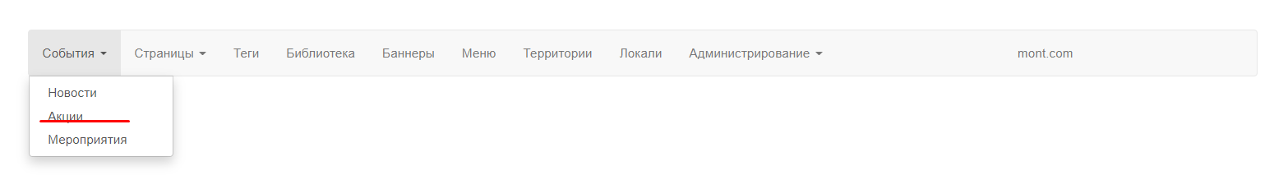
Рисунок 45: переход на страницу представления списка Акций.
CMS загрузит страницу представления списка Акций, где вы сможете отфильтровать их по различным атрибутам Акции (Рисунок 46).
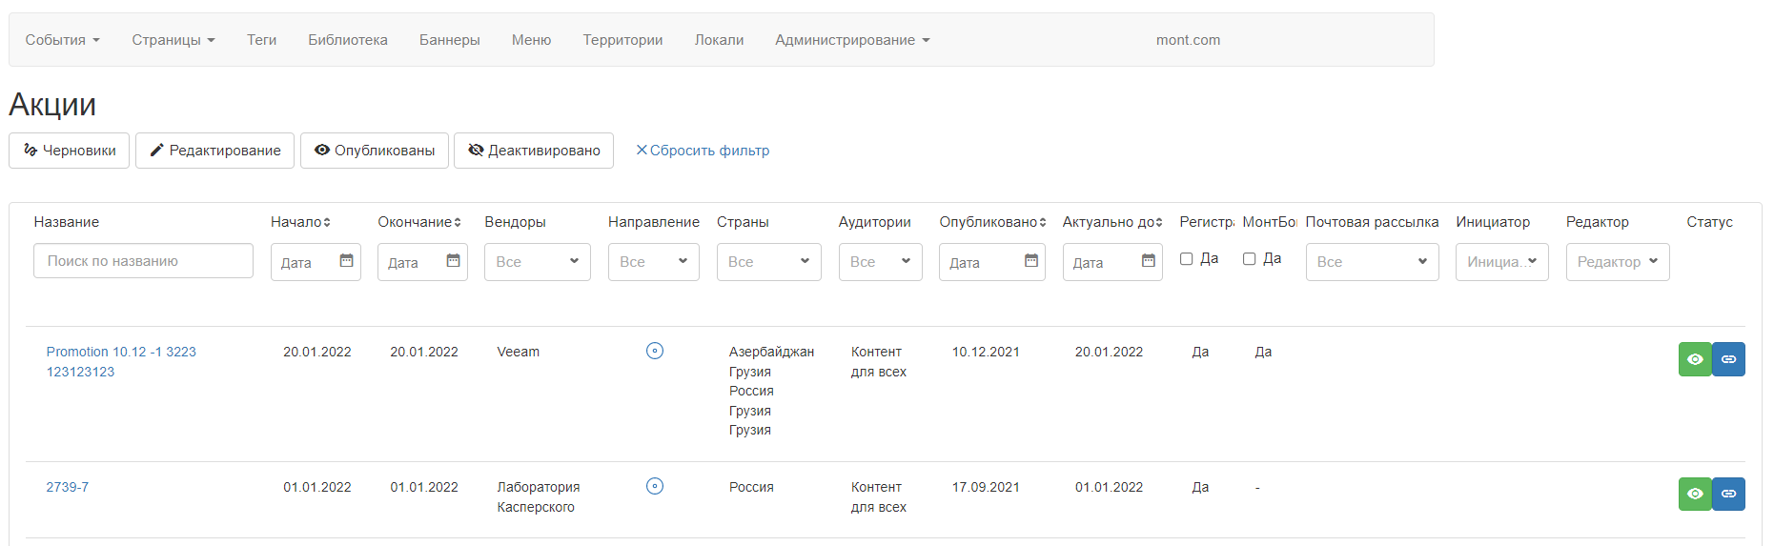
Рисунок 46: страница представления списка Акций.
Часто Акции ищут, фильтруя их по статусам. Поэтому фильтры по статусам вынесены в самый верх, под заголовок страницы представления списка Акций «Акции». Для фильтрации Акций по статусам необходимо выбрать статус, кликнув по нему мышкой. CMS подсветит выбранный статус, соответствующим ему цветом и произведёт фильтрацию Акций по выбранному статусу (Рисунок 47).
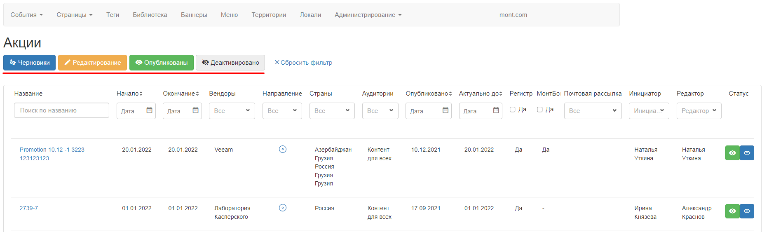
Рисунок 47: фильтрация Акций по статусам.
Для фильтрации Акций по названию необходимо внести название Акции в поле из колонки «Название». CMS зафиксирует введённое значение и отфильтрует Акции по введённому названию Акции (Рисунок 48).
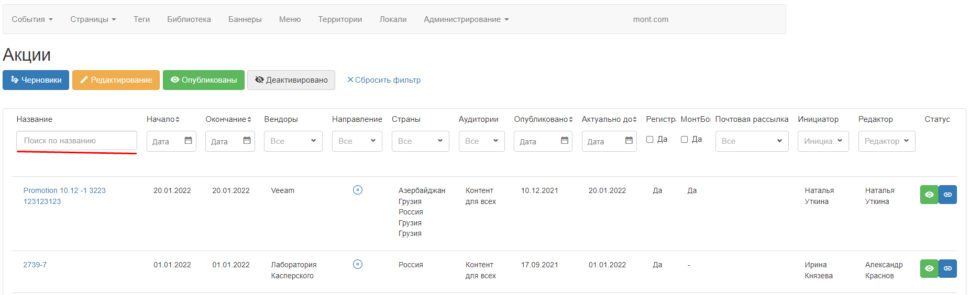
Рисунок 48: фильтрация Акций по названию.
Для фильтрации Акций по периоду действия необходимо указать периоды действия в поля из колонок «Начало» и «Окончание». CMS отфильтрует Акций по периоду их действия (Рисунок 49).
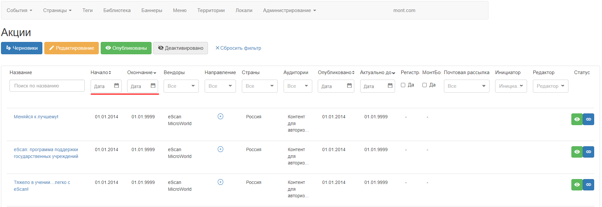
Рисунок 49: фильтрация Акций по периоду действия.
Для фильтрации Акций по вендорам необходимо выбрать вендора в поле из колонки «Вендоры». CMS отфильтрует Акции по указанному вендору (Рисунок 50).
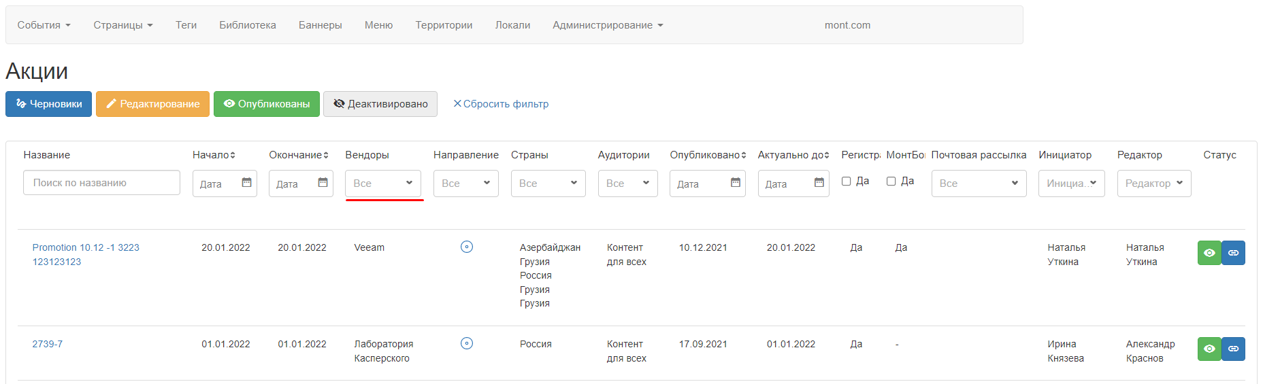
Рисунок 50: фильтрация Акций по вендору.
Для фильтрации Акций по направлениям необходимо выбрать направления в поле из колонки «Направление». CMS отфильтрует Акции по направлению (Рисунок 51).
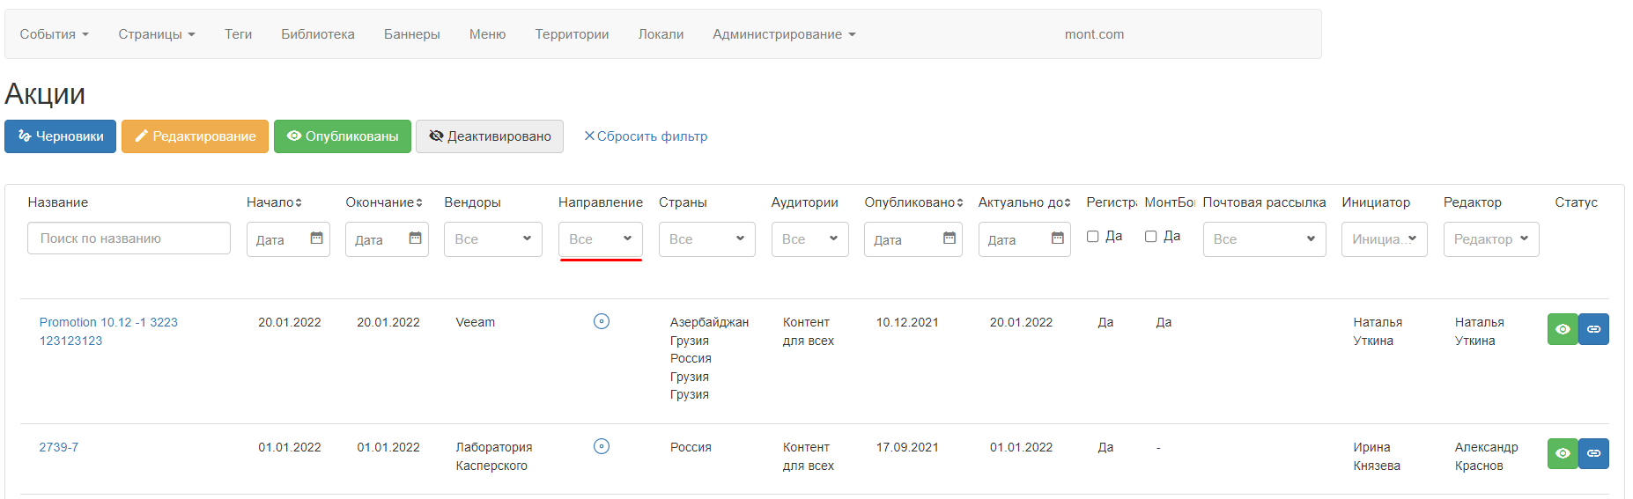
Рисунок 51фильтрация Акций по направлению.
Для фильтрации Акций по странам, в которых опубликована Акция, необходимо указать страну в поле из колонки «Страны». CMS отфильтрует Акции по стране (Рисунок 52).
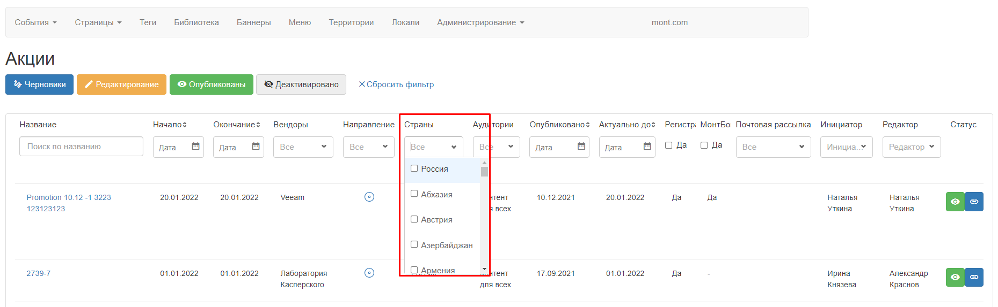
Рисунок 52: фильтрация Акций по стране.

Для фильтрации Акций по аудитории необходимо указать аудиторию в поле из колонки «Аудитории». CMS отфильтрует Акции по аудитории (Рисунок 53).
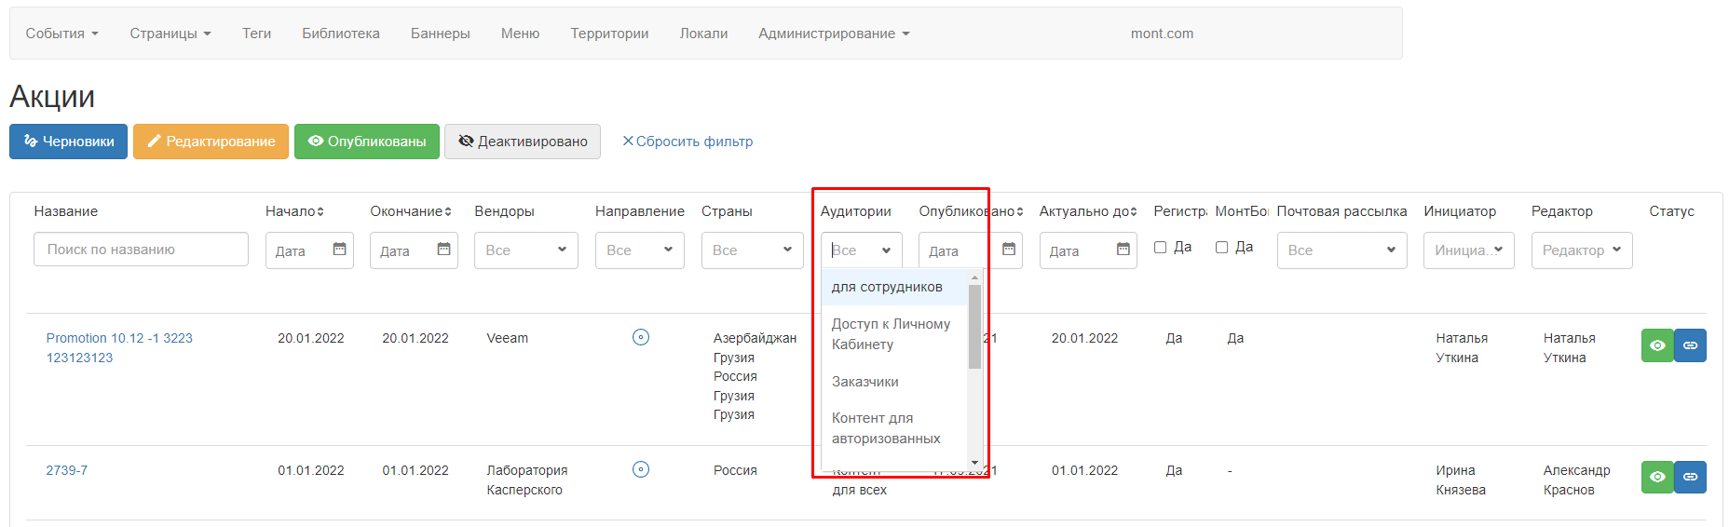
Рисунок 53: фильтрация Акций по аудитории.
Для фильтрации Акций по её дате публикации необходимо внести дату публикации в поле колонки «Опубликовано». CMS отфильтрует Акции по дате публикации (Рисунок 54).
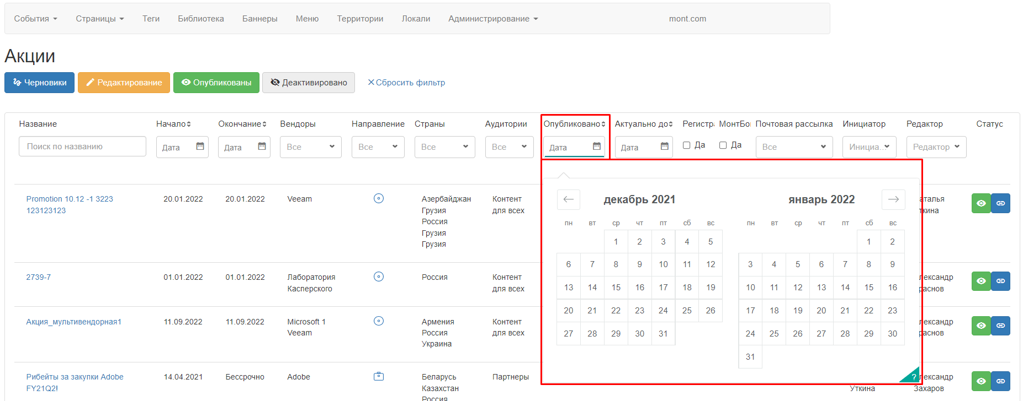
Рисунок 54: фильтрация Акций по дате публикации.
Для фильтрации Акций по дате актуальности Акции необходимо указать дату в поле из колонки «Актуально до». отфильтрует Акции по дате актуальности (Рисунок 55).
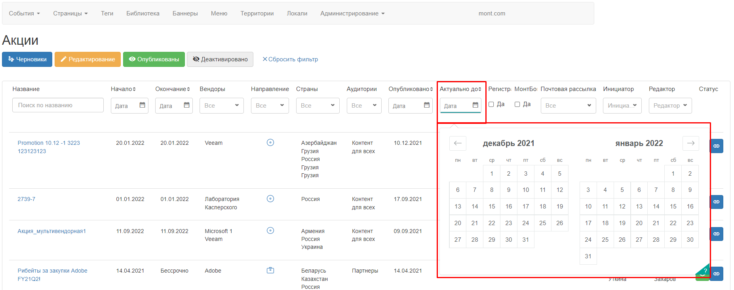
Рисунок 55: фильтрация Акций по дате актуальности.
Для фильтрации Акций по типу почтовой рассылки необходимо указать тип почтовой рассылки в поле из колонки «Почтовая рассылка». CMS отфильтрует Акции по типу почтовой рассылки (Рисунок 56).
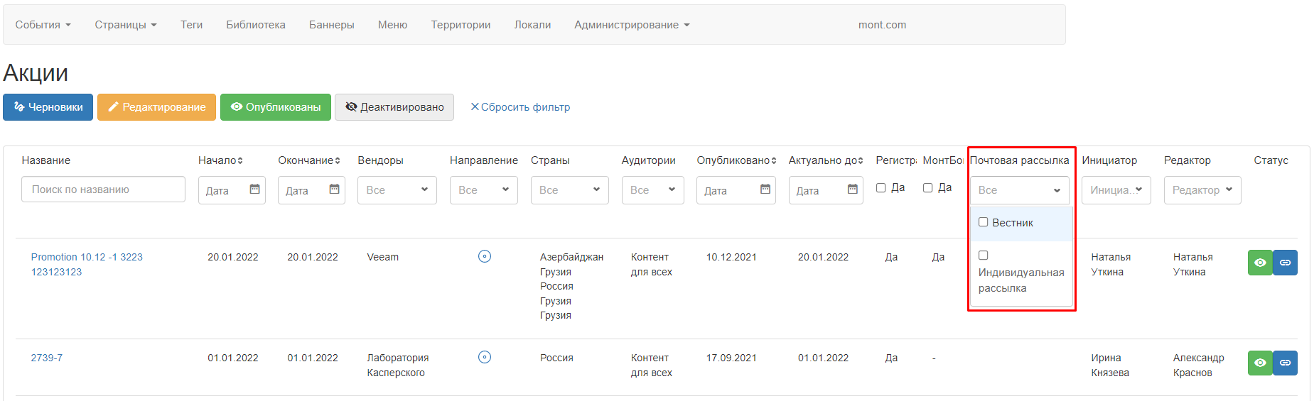
Рисунок 56: фильтрация Акций по типу почтовой рассылки.
Для фильтрации Акций по инициатору необходимо выбрать инициатора в поле из колонки «Инициатор». CMS отфильтрует Акции по инициатору (Рисунок 57).
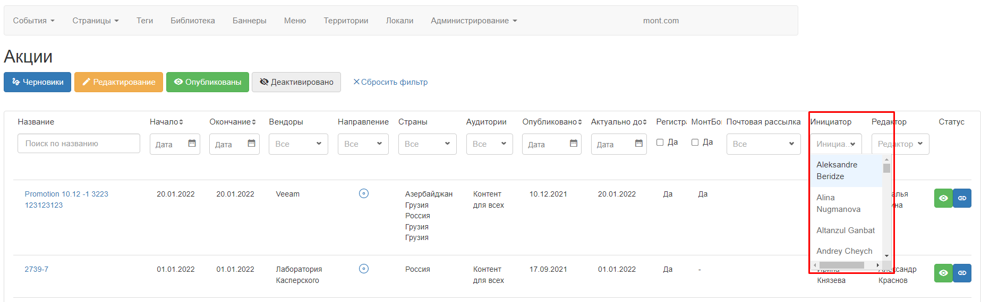
Рисунок 57: фильтрация Акций по инициатору.
Для фильтрации Акций по редактору необходимо выбрать редактора в поле из колонки «Редактор». CMS отфильтрует Акции по редактору (Рисунок 58).
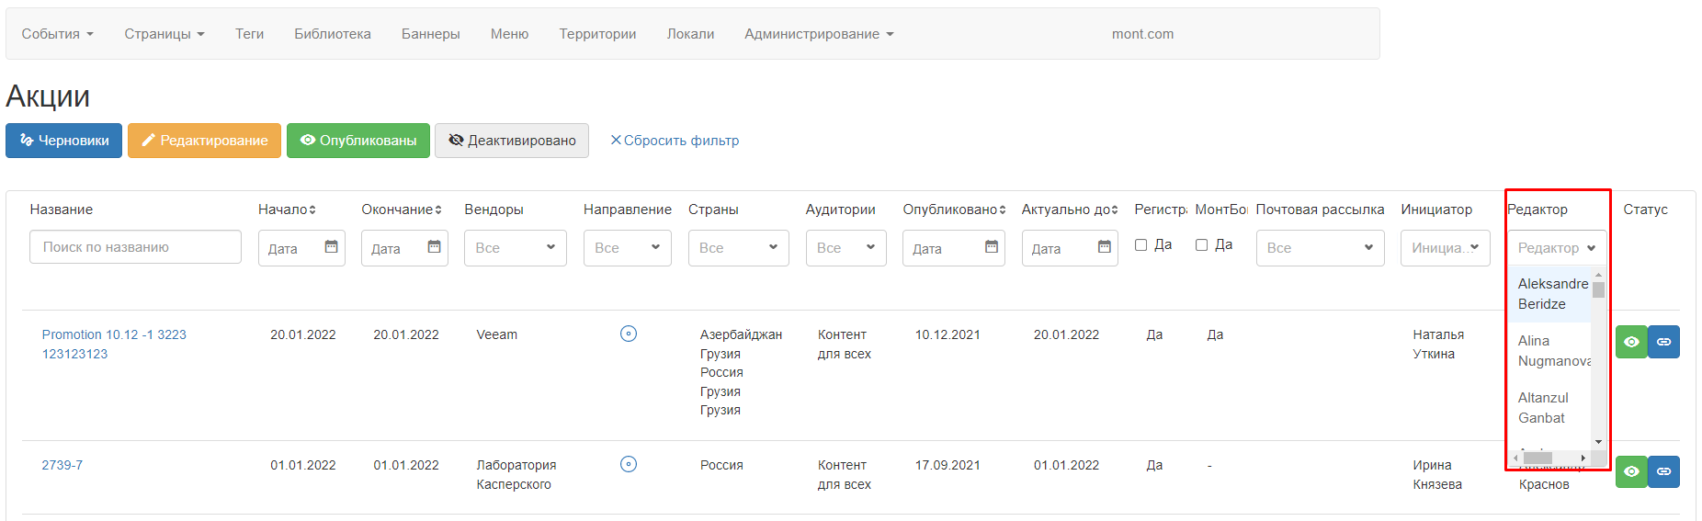
Рисунок 58: фильтрация Акций по редактору
Актуальный статус Акции со ссылкой для просмотра, доступен для просмотра в колонке «Статус» (Рисунок 59).
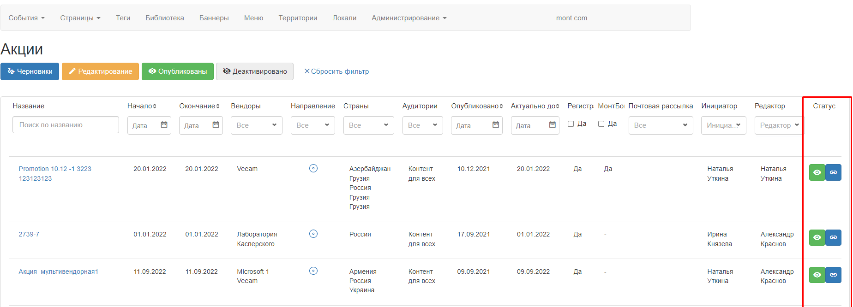
Рисунок 59: Статус Акции со ссылкой для просмотра.

Управление событиями типа «Акции»
В рамках механизма управления Акциями CMS предоставляет возможности их настройки и управления их контентом на различных языках и для различных локалей.
Для предоставления возможности организации конвейерной модели выпуска Акции реализовывались в рамках статусной модели, которая позволяют осуществлять декомпозицию процесса выпуска Акции, по сотрудникам, специализирующимся в какой-то определённой предметной области.
Такой подход позволяет настроить конвейер выпуска Акций, в следующем порядке:
- Статус «Черновик» - Акция создаётся контент-менеджером, который осуществляет её первичное наполнение контентом, с вёрсткой Акции.
- Статус «Редактирование» - Акция передаётся редактору, которые производит вычитку и вносит изменения, при выявлении несоответствий.
- Статус «Опубликовано» - шеф-редактор, или сотрудник, выполняющий его обязанности, производит публикацию Акции, после предварительной проверки контента на соответствие требованиям политики компании и законодательству. После чего Акция становится доступной посетителям сайта.
- Статус «Деактивировано» - доступ к Акции пропадает, и Акция переносится в архив и хранится в базе данных на случай возникновения необходимости предоставления доступа к контенту для проверяющих органов.
Для изменения статуса Акции необходимо кликнуть на выпадающий список статусов, с наименованием «Статус публикации» (Рисунок 60) и выбрать требуемый статус. После сохранения CMS зафиксирует, присвоенный статус в базе данных.
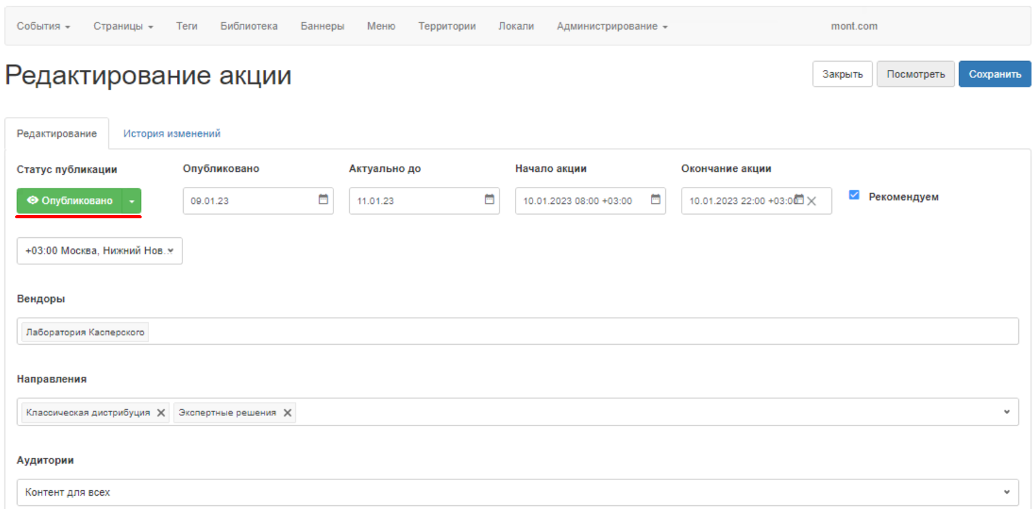
Рисунок 60: изменение статуса Акции.
Для определения даты публикации Акции необходимо указать дату её начала публикации в поле «Опубликовано» (Рисунок 61), на странице редактирования Акции. После сохранения и публикации CMS начнёт выводить данную Акцию, по наступлению даты, указанной в поле «Опубликовано». Поле «Опубликовано» является инструментом редактора, при помощи которого редактор имеет возможность запланировать публикацию Акции в будущем, не принимая в этом личного участия, так как Акция публикуется автоматически по наступлению даты публикации. Также пользователь сможет произвести фильтрацию Акций по периоду, который ориентируется на дату их публикации.
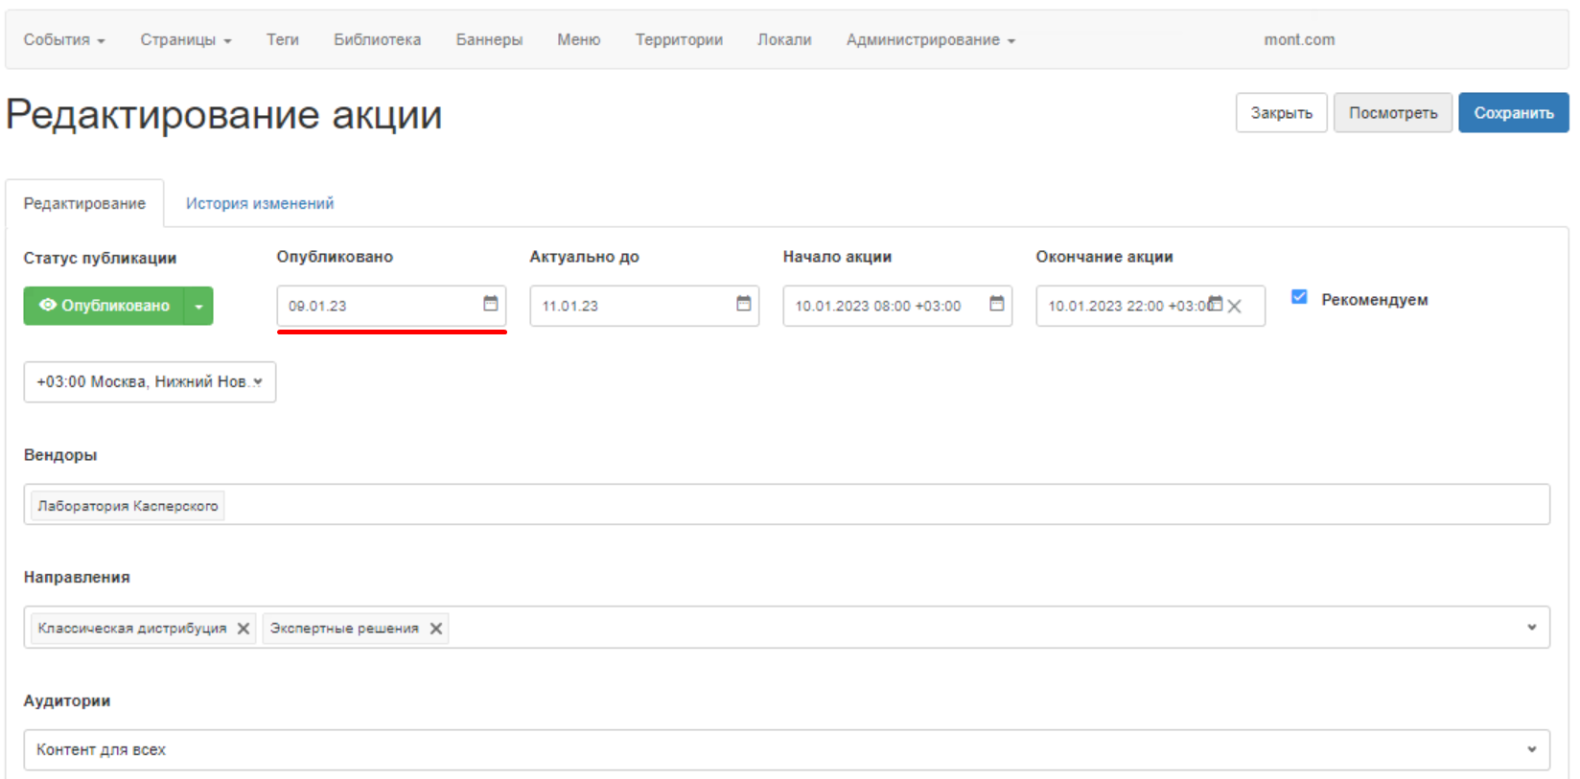
Рисунок 61: ввод даты начала публикации Акции.
Для определения даты актуальности Акции необходимо внести дату, после которой Акции потеряет свою актуальность. Для этого необходимо ввести дату в поле с наименованием «Актуально до» (Рисунок 62). После сохранения и публикации, CMS зафиксирует дату актуальности, по наступлению которой, Акция перестанет выводиться на странице представления. Поле «Актуально до», является инструментом, при помощи которого есть возможность запланировать снятие Акции с публикации, без личного участия, так как CMS снимет Акцию с публикации автоматически по наступлению даты, указанной в поле.
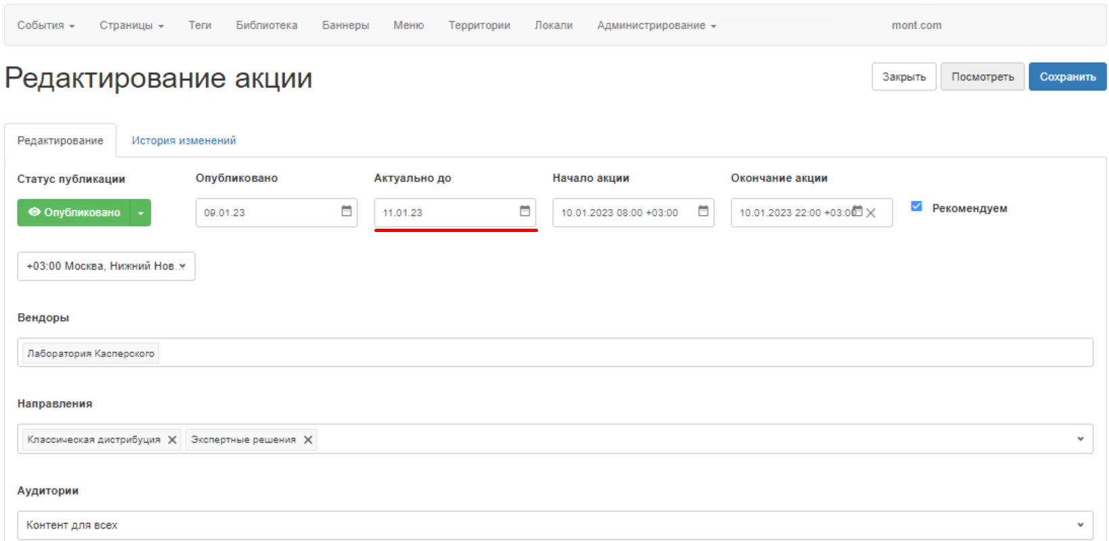
Рисунок 62: ввод даты актуальности Акции.
Для информирования посетителей Акции, о дате её начала и дате окончания, предусмотрены поля «Начало акции» и «Окончание акции». Для вывода периода, на карточке Акции и на странице её просмотра, необходимо ввести дату её начала в поле «Начало акции» (Рисунок 63). После сохранения и публикации Акции, CMS начнёт выводить дату начала на странице просмотра и её карточке.
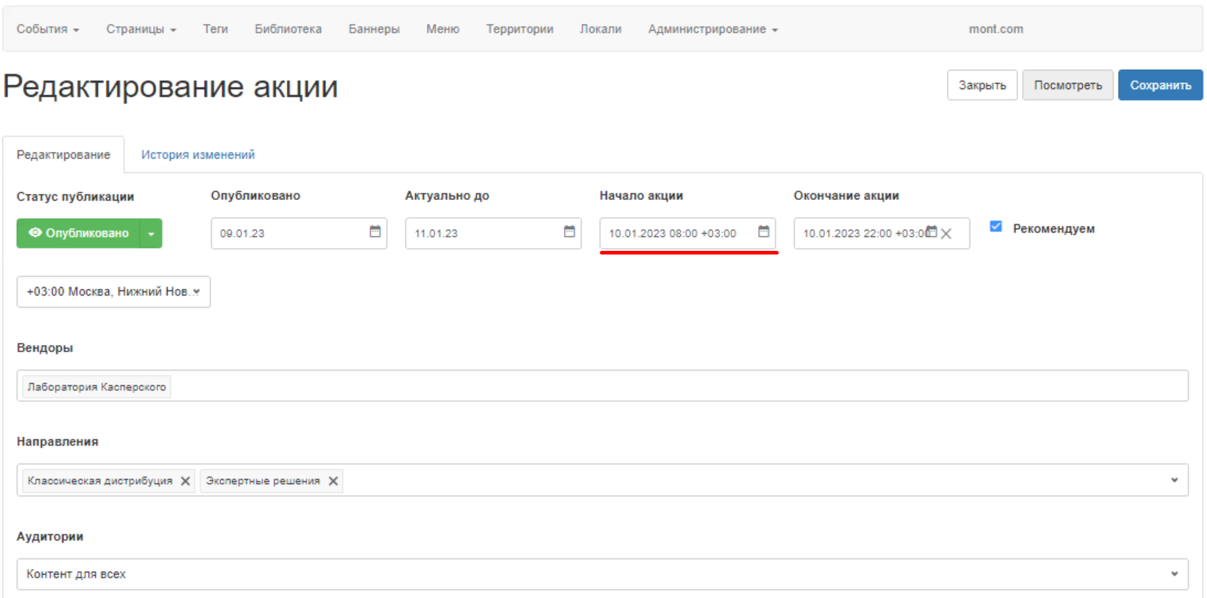
Рисунок 63: ввод даты начала Акции для её страницы и карточки.
Для вывода даты окончания Акции, на её карточке и странице просмотра, необходимо её ввести в поле «Окончание акции» (Рисунок 64). После сохранения и публикации Акции, CMS начнёт выводить дату окончания на странице просмотра и её карточке. В случае если дата окончания не определена, открытая часть интерпретирует Акцию как бессрочную.
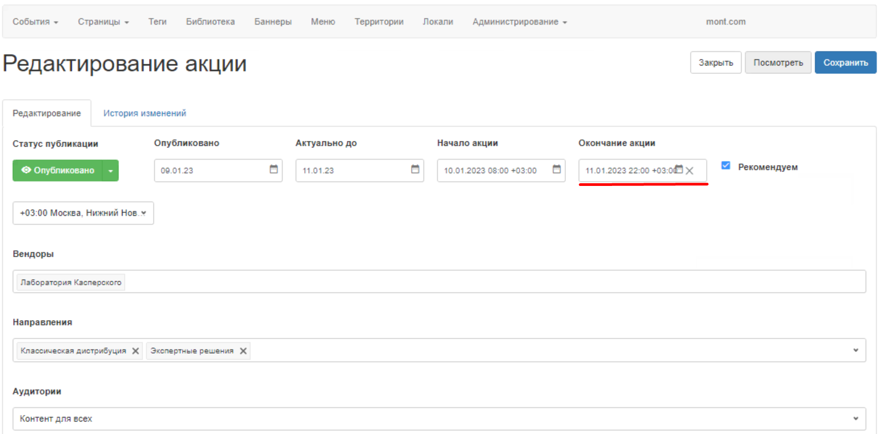
Рисунок 64: ввод даты завершения Акции.
Для присвоения Акции признака «Рекомендуем» необходимо поставить галочку полю с наименованием «Рекомендуем» (Рисунок 65). После сохранения и публикации, CMS начнёт выводить пометку рекомендации посетителю на карточке акции и странице просмотра.
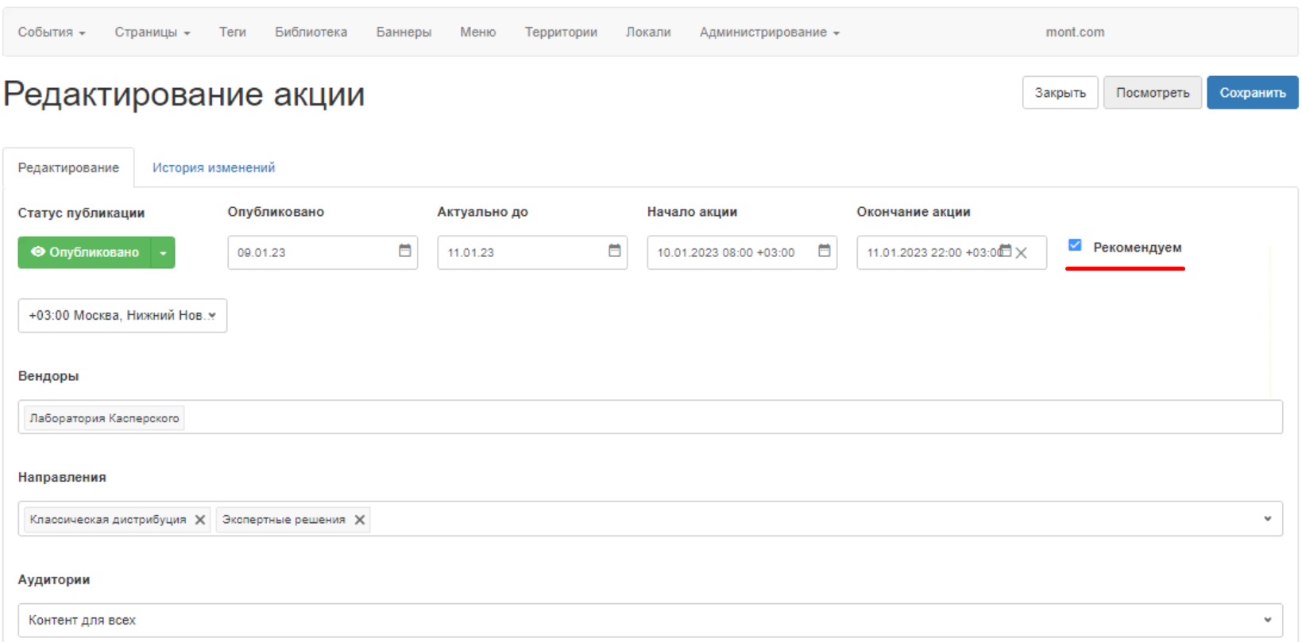
Рисунок 65: присвоения признака рекомендации.
Очевидно, что есть период, в рамках которого, посетитель должен мочь зарегистрироваться в акции. Но может возникнуть ситуация, когда посетитель находится в Лос-Анджелесе, и пытается зарегистрироваться в акции... Если в акции указан московский часовой пояс (+3), а в поле «Начало акции» указана текущая дата посетителя из Лос-Анджелеса, то попытка регистрации посетителя (в 9:00) нарушает условия акции, так как из-за часового пояса (+3) посетитель регистрируется в акции в 23:00 вечера по московскому времени предыдущего дня… несмотря на то, что локальная дата посетителя соответствует дате, указанной в поле «Начало акции». Аналогичная ситуация и с датой окончания акции…
Эти сценарий также закладывались при реализации CMS. Для учёта такого сценария была предоставлена возможность настройки часового пояса акции, при определении которого CMS проверят акцию условиям часового пояса, заданного в акции.
Для определения (переопределения) часового пояса акции необходимо кликнуть на выпадающий список с часовыми поясами и выбрать необходимый (Рисунок 66).
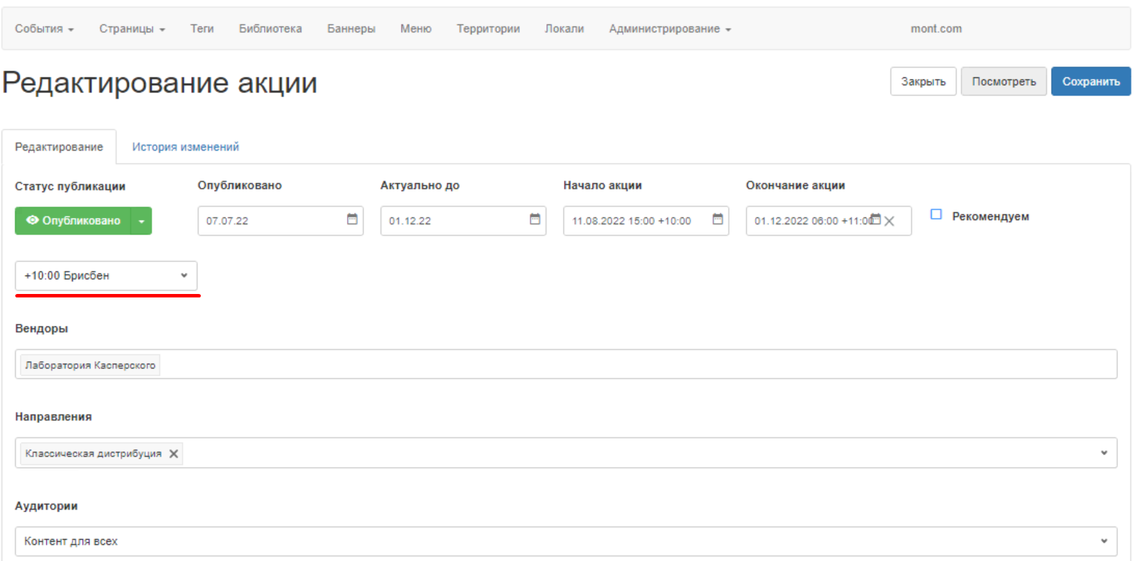
Рисунок 66: управление часовым поясом акции.
Вендоры, по которым проводится акция, определяются в подсистеме, которая является её источником. В акции может быть указано несколько вендоров, по которым посетитель может произвести фильтрацию акций в открытой части. Зафиксированный за акцией вендор выводится как на карточки акции, так и на её странице. Список вендоров, по которым проводиться акция отображается в поле «Вендоры» (Рисунок 67).
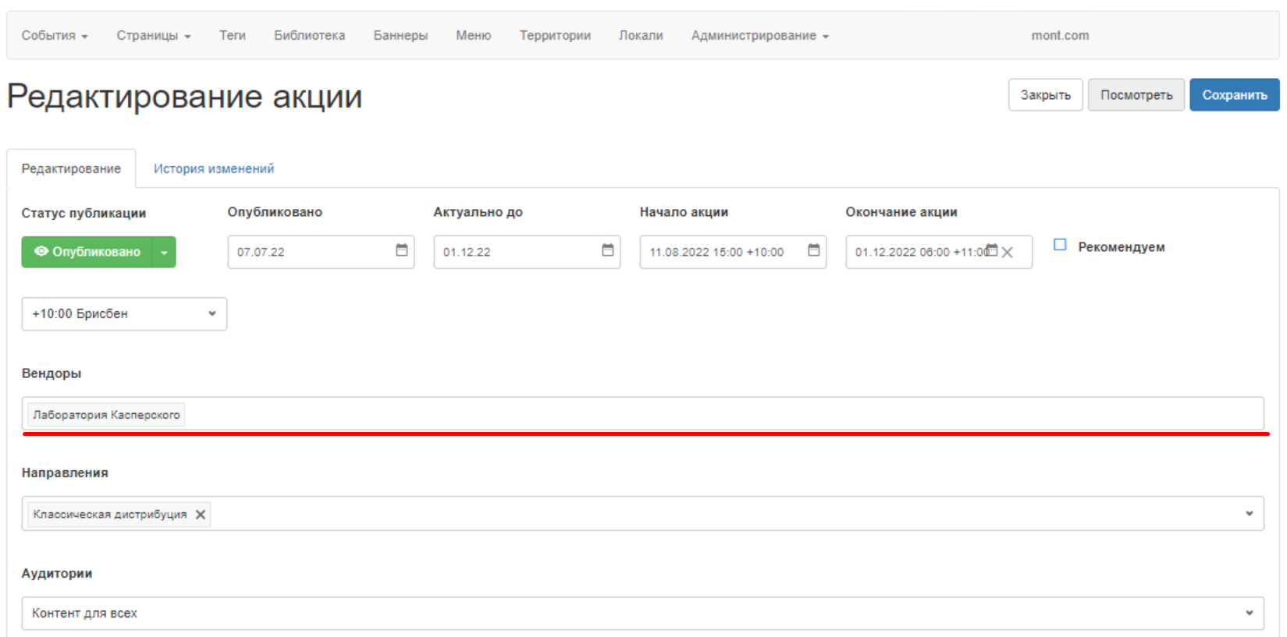
Рисунок 67: вендоры акции.
Чтобы пользователь мог отфильтровать акции по направлению бизнеса, необходимо зафиксировать направление бизнеса в поле с наименованием «Направления», на странице редактирования акции (Рисунок 68). После сохранения и публикации, CMS зафиксирует направление бизнеса за акцией, после чего пользователь сможет отфильтровать акции по направлению.
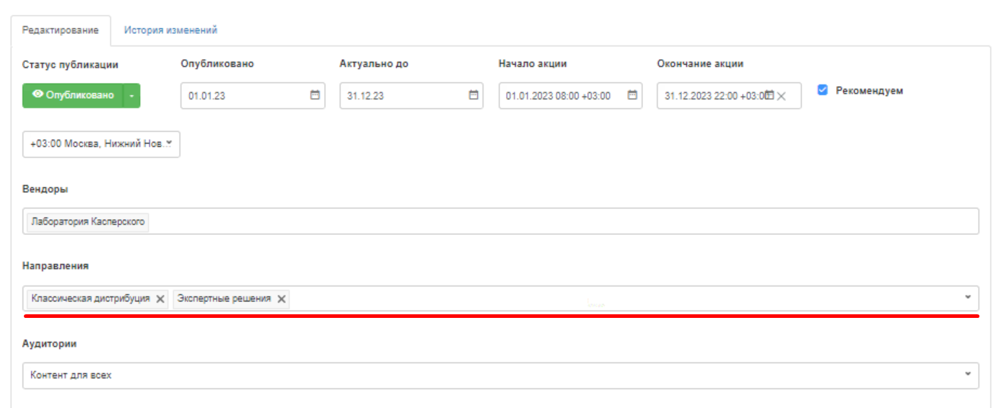
Рисунок 68: фиксация направления бизнеса за акцией.
Аудитория в акции нужна, чтобы акция была доступна не для всех посетителей, а для определённой группы. Чтобы настроить аудиторию акции, необходимо кликнуть на выпадающий список с наименованием «Аудитория» (Рисунок 69), и выбрать требуемую аудиторию. CMS зафиксирует заданную аудиторию в базе данных и будет предоставлять доступ к акции только пользователям, соответствующих аудитории акции.
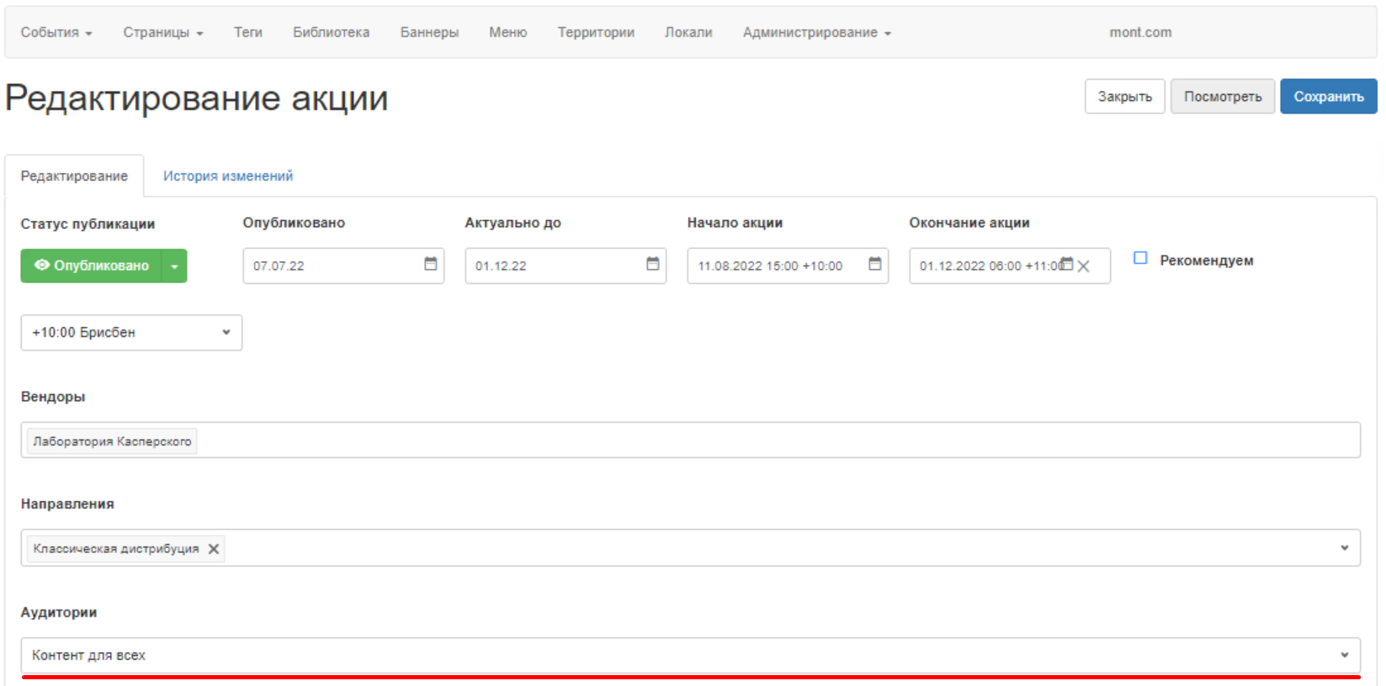
Рисунок 69: определение аудитории акции.
Категории акция, определяются в подсистеме, которая является её источником. Акции может входить в несколько категорий, которым посетитель может произвести фильтрацию акций. Категория акции выводится как на карточке акции, так и её странице. Список категорий акций отображается в поле «Категории» (Рисунок 70).
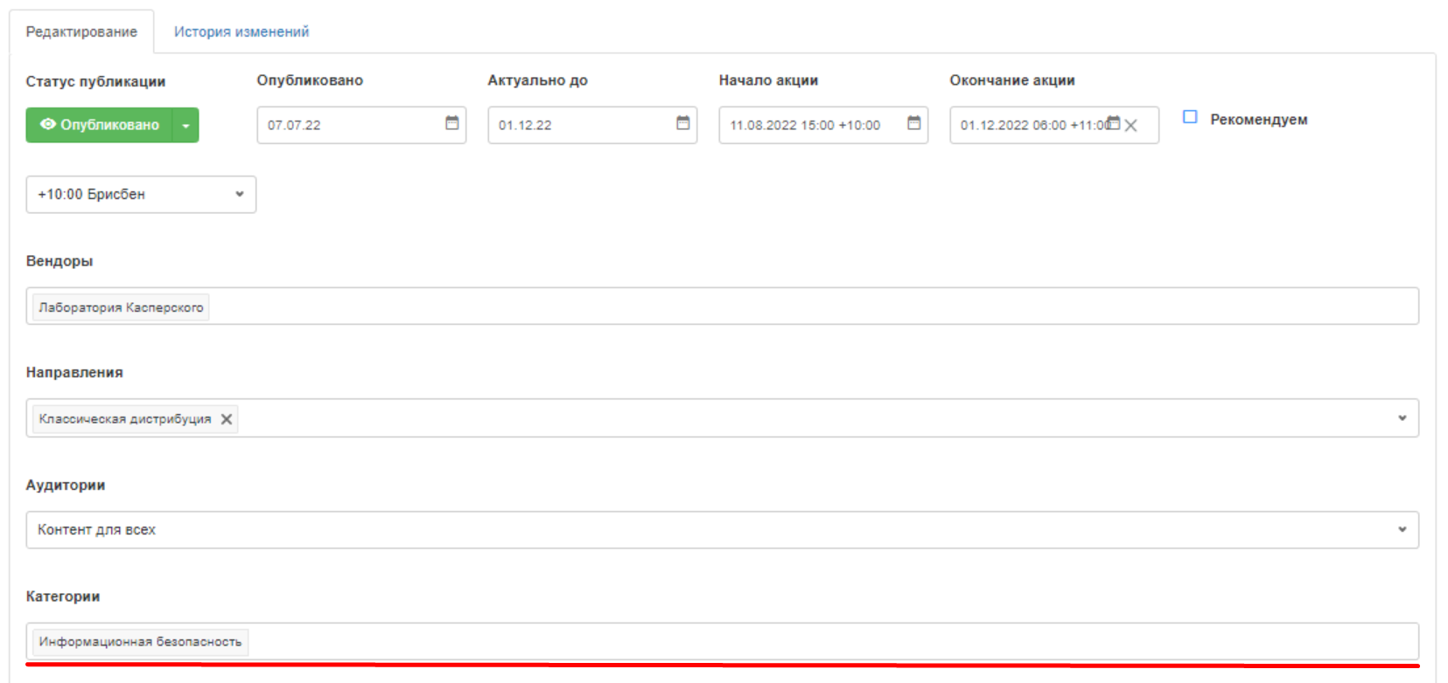
Рисунок 70: категории акции.
За каждой акцией CMS предоставляет возможность закрепить один и более тегов. Теги упрощают посетителю поиск той или иной акции. Посетитель, на странице представления акций, имеет возможность произвести фильтрацию акций, путём клика на тот или иной тег. Например, «Антивирусное ПО». Кликнув на тег «Антивирусное ПО» пользователю выведется страница представления акций, в которых задан тег «Антивирусное ПО».
Чтобы определить тег, необходимо кликнуть на выпадающий список, с наименованием «Теги» (Рисунок 71). CMS сформирует выпадающий список с тегами, из которого нужно выбрать теги, по которым посетитель сможет найти эту акцию.
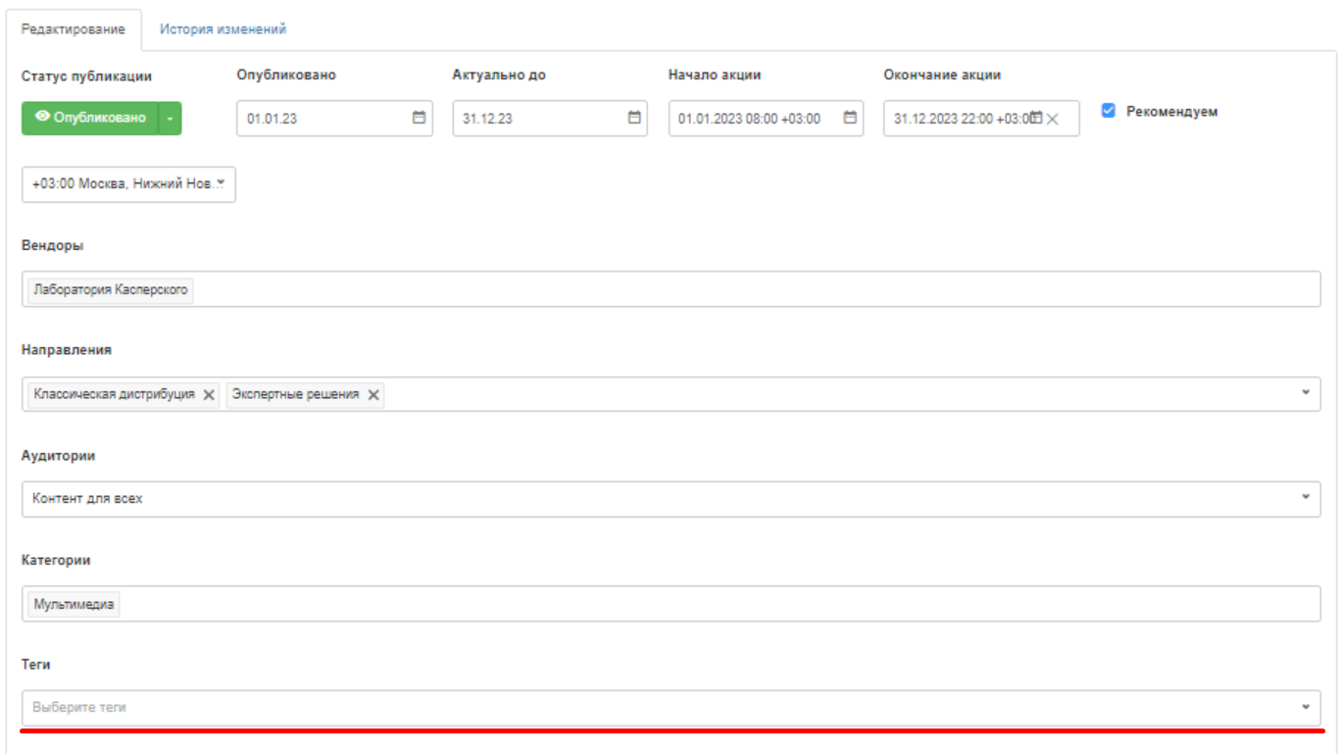
Рисунок 71: фиксация тегов за акцией.
Акция может носить информационный характер, уведомляющий посетителей об условиях проведения акции, а может предоставлять посетителю возможность регистрации в акции. В последнем случае информация о пользователе будет зафиксирована в списке зарегистрировавшихся в акции.
Чтобы можно было зарегистрироваться в акции, необходимо поставить галочку в поле «Акция с регистрацией» (Рисунок 72). CMS выведет дополнительные поля, для определения периода регистрации в акции, по истечении которого регистрация в акции будет недоступна.
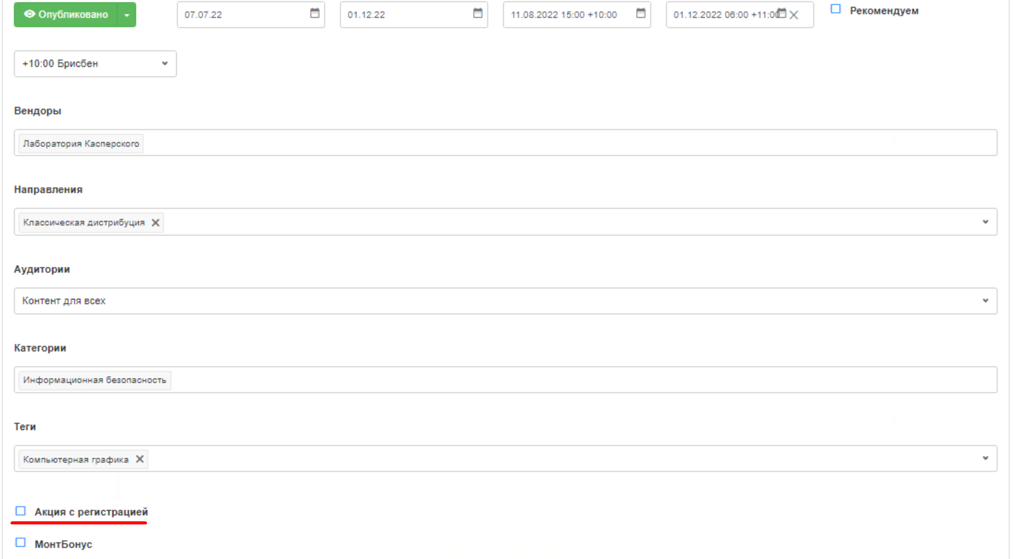
Рисунок 72: активация регистрации в акции.
Для определения даты начала регистрации необходимо её указать в поле с наименованием «Начало регистрации» (Рисунок 73). После сохранения и публикации акции, CMS предоставит возможность регистрации в акции, по наступлению даты, указанной в поле с наименованием «Начало регистрации».
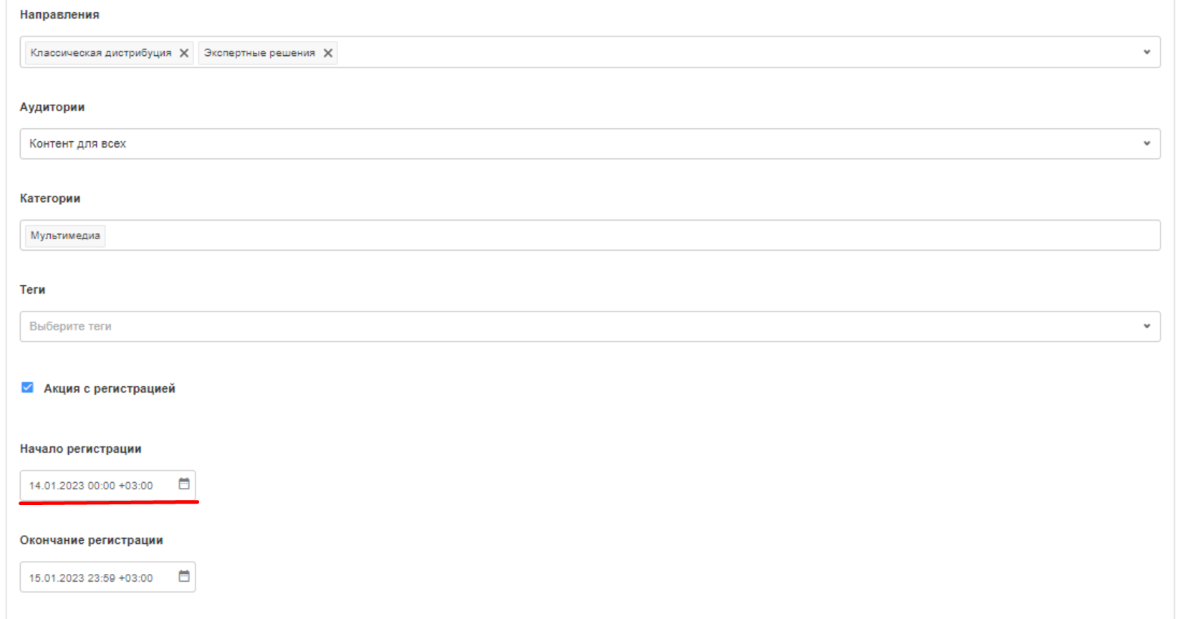
Рисунок 73: поле определения даты начала регистрации.
Для определения даты окончания регистрации необходимо её указать в поле с наименованием «Окончание регистрации» (Рисунок 74). После сохранения и публикации акции, CMS заблокирует возможность регистрации в акции, по наступлению даты, указанной в поле с наименованием «Окончание регистрации».
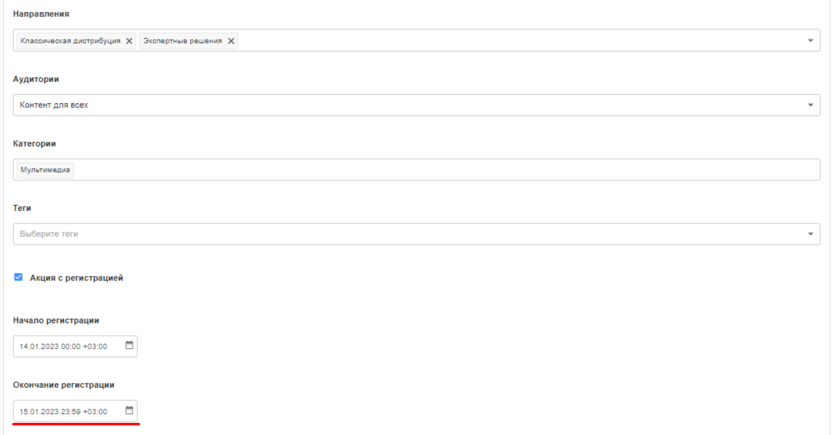
Рисунок 74: поле определения даты окончания регистрации.
При наличии бонусов по акции, CMS предоставляет возможность отразить это, выведя соответствующую информацию на карточке акции, и на странице просмотра акции. Наименование бонуса определяется при развёртывании CMS, и указывается непосредственно в базе данных. В рамках текущего примера в руководстве было задано наименование «МонтБонус».
Для отображения в акции информации о наличии бонуса необходимо поставить галочку в соответствующем поле (в данном случае поле с наименованием «МонтБонус») (Рисунок 75). После сохранения и публикации акции, CMS начнёт выводить соответствующую пометку на карточке акции, в рамках страницы представления акций и на самой странице просмотра акции.
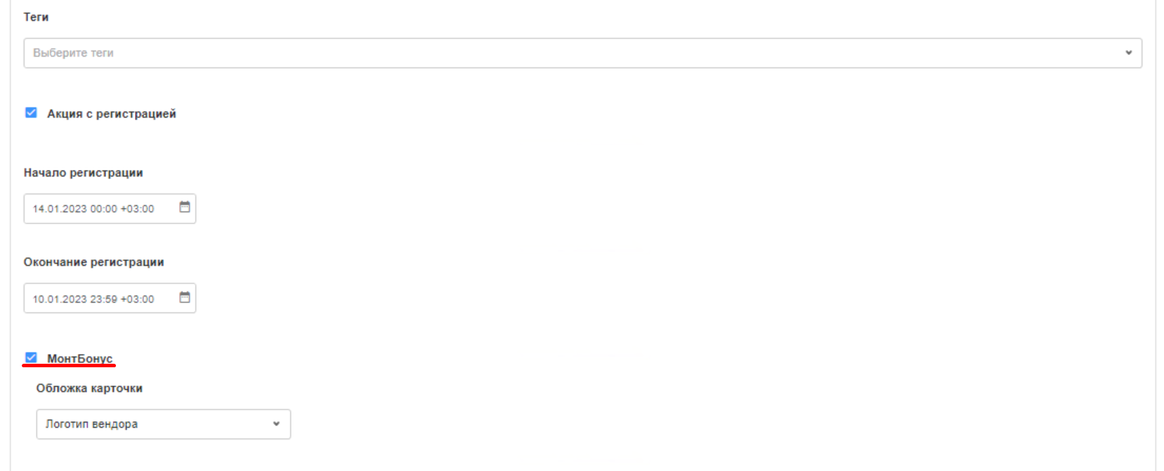
Рисунок 75: отображение бонусов по акции.
Также CMS предоставляет возможность зафиксировать за акцией изображение, которое должно выводиться на карточке акции, в виде обложки. Чтобы на карточке акции выводилась обложка, необходимо присвоить соответствующий вариант в выпадающем списке «Обложка карточки» (Рисунок 76).
Карточку акции можно оставить и без изображения. Для этого в выпадающем списке «Обложка карточки» укажите вариант «Без обложки».
Также в качестве обложки акции, можно указать логотип вендора. Для этого укажите в выпадающем списке «Обложка карточки», вариант «Логотип вендора».
Чтобы настроить произвольное изображение, необходимо в выпадающем списке «Обложка карточки» указать вариант «Баннер». CMS выведет кнопку «Добавить изображение». При клике на кнопку «Добавить изображение», CMS запустит проводник для указания директории расположения файла. Для фиксации директории расположения файла необходимо выделить соответствующее изображение в проводнике, и кликнуть на кнопку «Открыть». CMS зафиксирует директорию расположения файла, и загрузит изображение в базу данных при сохранении. Далее открытая часть начнёт использоваться это изображение в качестве обложки карточки соответствующей акции.
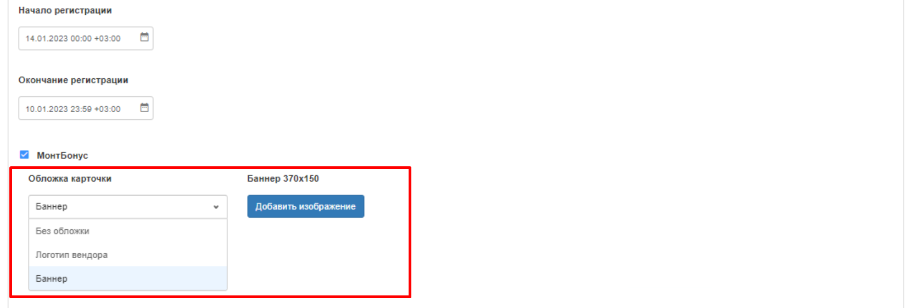
Рисунок 76: управление обложкой акции.
Помимо обложки карточки акции, CMS предоставляет возможность сделать привлекательнее оформление непосредственно самой акции, путём настройки её обложки. Это обложка, которая выводится на странице просмотра акции. Для добавления обложки акции необходимо загрузить изображение обложки в разрешении 2100x1050. Чтобы загрузить обложку акции, необходимо кликнуть на кнопку «Обложка» (Рисунок 77). CMS запустить проводник для указания директории расположения файла. Для фиксации директории расположения файла необходимо выделить соответствующее изображение, в проводнике и кликнуть на кнопку «Открыть». CMS зафиксирует директорию расположения файла, а при сохранении, загрузит изображение в базу данных, которое будет использоваться в обложки на странице просмотра акции.
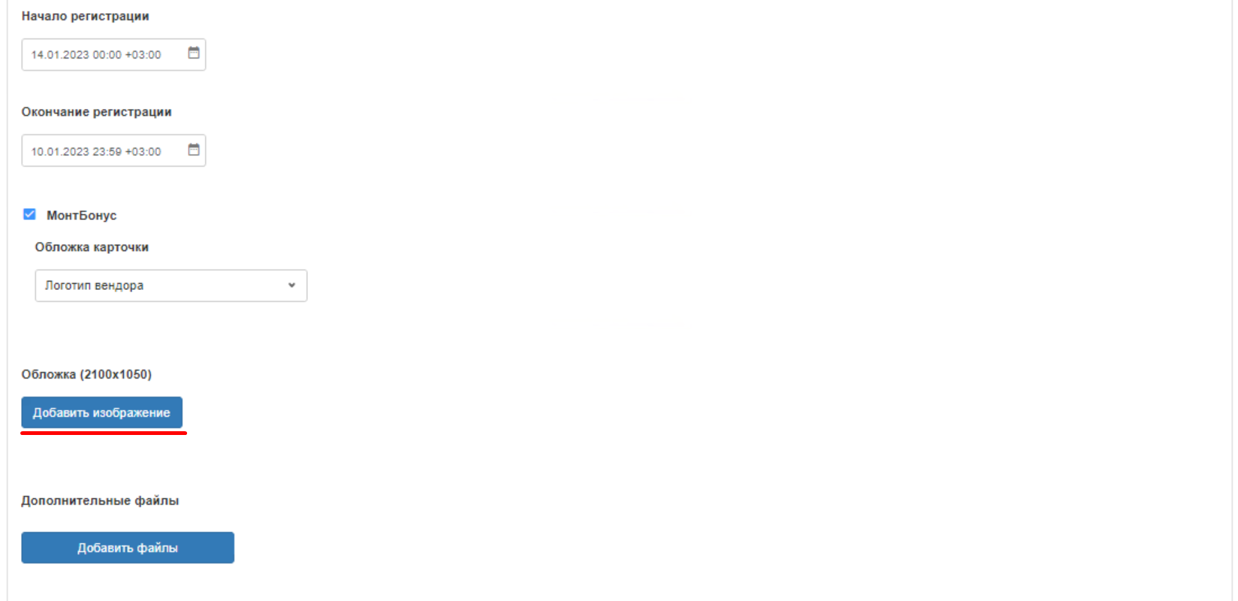
Рисунок 77: кнопка для загрузки обложки акции.
Также CMS предоставляет возможность прикрепить к акции дополнительные файлы. Чтобы прикрепить дополнительные файлы к акции, необходимо кликнуть на кнопку «Дополнительный файлы» (Рисунок 78). CMS запустить проводник, для указания директории расположения файла. В проводнике укажите директорию расположения файла, выделив его, и нажмите на кнопку «Открыть». CMS зафиксирует директорию расположения файла и выведет наименование файла. После сохранения и публикации CMS загрузит файл в базу данных, и предоставит редакторам возможность для скачивания документов, на основании которых осуществляется публикация акции.
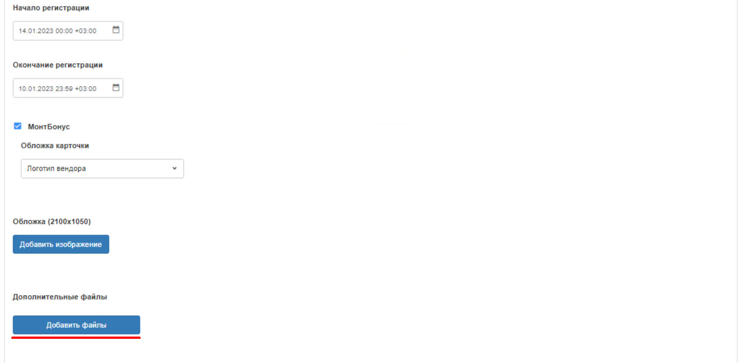
Рисунок 78: фиксация дополнительных файлов за акцией
Комментарий к акции можно ввести в поле с наименованием «Комментарий» (79). CMS зафиксирует комментарий за акцией. По этому комментарию пользователь в дальнейшем сможет оперативно найти интересующую его акцию, на странице представления акций в CMS.
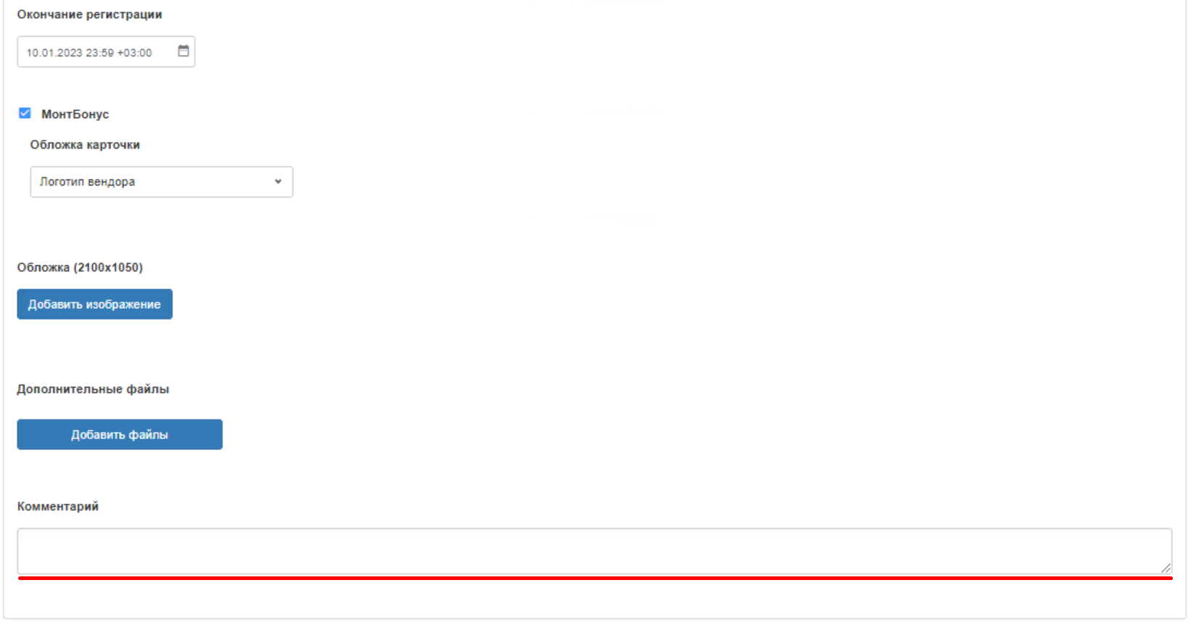
Рисунок 79: фиксация комментария за акцией.
В рамках механизма управления контентом акции CMS предоставляет возможность:
- выбрать язык, на котором будет представлена акция;
- страну, в которой данная акция будет доступна.
Также имеется возможность ввести заголовок акции, анонс и её содержание.
При необходимости имеется возможности:
- добавить дополнительные блоки для наполнения контентом;
- сформировать ссылки на акцию, для распространения с учётом условий аудитории;
- сформировать ссылки прямого доступа, в рамках которой аудитория посетителя игнорируется.
Все имеющиеся в CMS языки выводятся в виде вкладок в рабочей области (Рисунок 80). Чтобы начать заполнение акции, на каком-то из языков необходимо перейти на соответствующую вкладку и произвести заполнение контента.
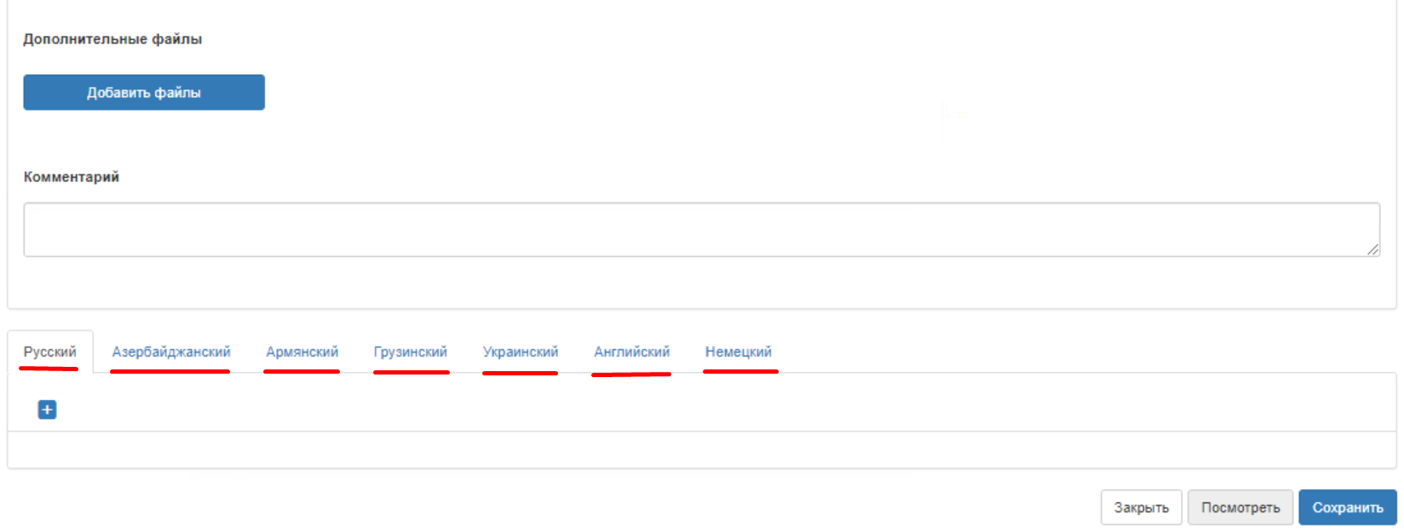
Рисунок 80: выбор языка представления акции.
После выбора языка необходимо указать страну(ы), в рамках которой акция будет доступна. Для этого необходимо кликнуть на кнопку с символом плюса (Рисунок 81). CMS выведет форму ввода, с полями предоставляющими возможность управления контентом. На одном языке акция может быть представлена в нескольких странах. Чтобы указать страну, в которой акция должна быть представлена, требуется указать страны в поле «Страна». Также CMS предоставляет возможность наполнения контента акции, для каждой страны индивидуально. Для этого необходимо, в рамках языка соответствующей страны добавить форму для каждой из стран и в каждой форме указать соответствующую страну.
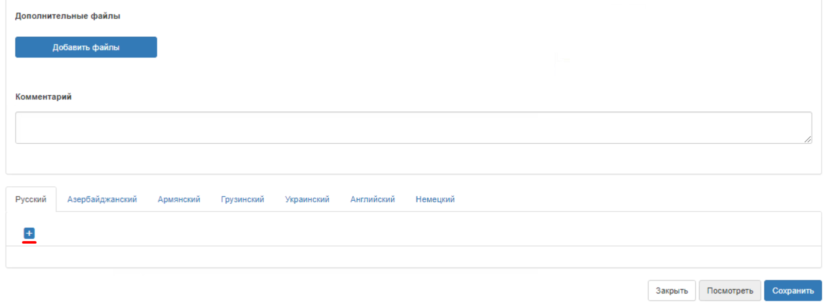
Рисунок 81: добавление формы с полями для ввода контента акции.
Для выбора страны, в рамках которой будет отображаться акция, необходимо выбрать страну в выпадающем списке с наименованием «Страны» (Рисунок 82). После сохранения и публикации, CMS зафиксирует страны и начнёт выводить акции в соответствующей(их) стране(ах).
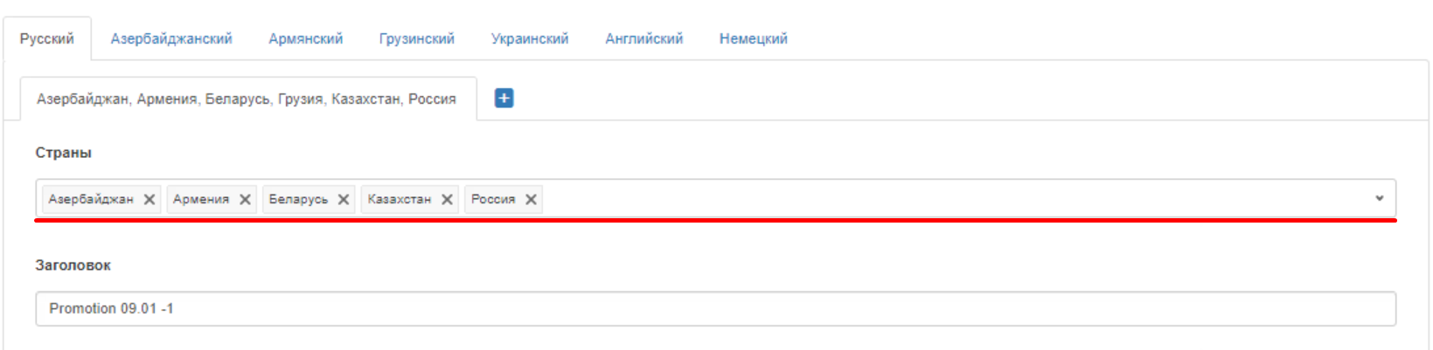
Рисунок 82: фиксация страны акции.
Заголовок акции вводится в поле с наименованием «Заголовок» (Рисунок 83). После сохранения и публикации CMS зафиксирует заголовок акции и начнёт выводить этот заголовок на карточке акции и на странице просмотра акции.
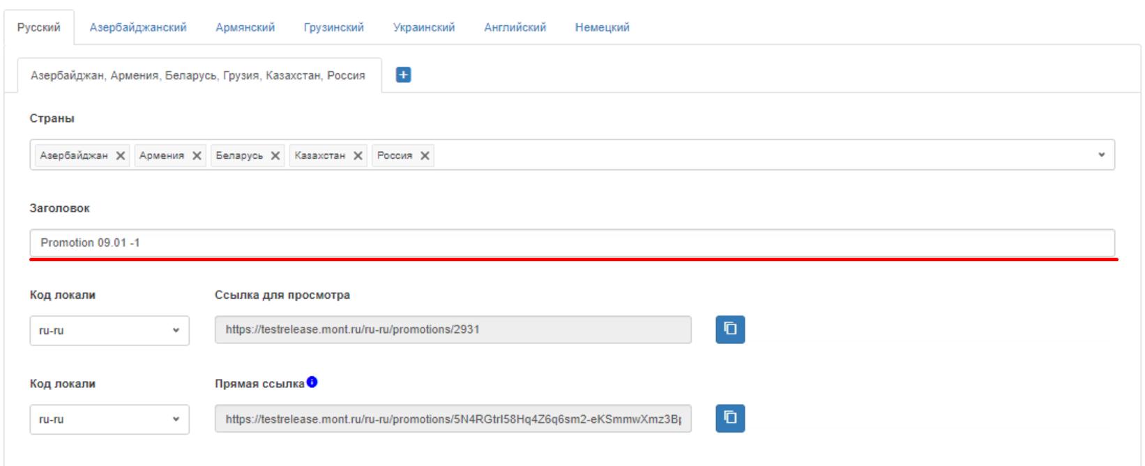
Рисунок 83: ввод заголовка акции.
Если нужна ссылка для просмотра, по которой будет учитываться аудитория акции, необходимо кликнуть на выпадающий список «Код локали» и выбрать локаль страны, имеющейся в поле «Страны». Тогда для партнёров, соответствующей страны, будет сформирована индивидуальна ссылка. Сгенерированную ссылку можно скопировать, в поле «Ссылка для просмотра», и отправить адресату (Рисунок 84)".
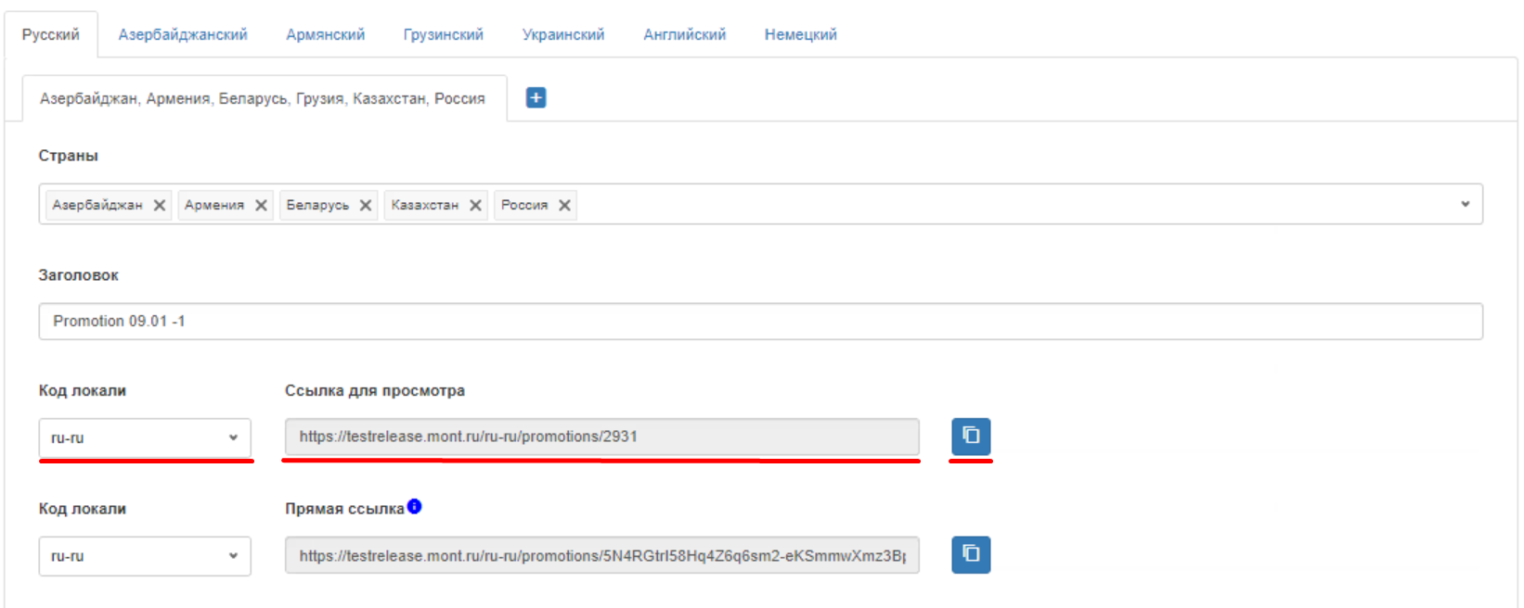
Рисунок 84: генерация ссылки для просмотра акции.
Если нужна ссылка на акцию, по которой не будет учитываться аудитория акции, то следует использовать прямую ссылку на акцию. При переходе на акцию по прямой ссылке система не учитывает условия, заданные аудиторией, а контент делает доступным для посетителя.
Чтобы получить прямую ссылку на акцию, необходимо кликнуть на выпадающий список «Код локали», и выбрать локаль страны, имеющейся в поле «Страны». Тогда для партнёров, соответствующей страны, будет сформирована индивидуальна ссылка, скопировать которую можно в поле с наименованием «Прямая ссылка» (Рисунок 85).
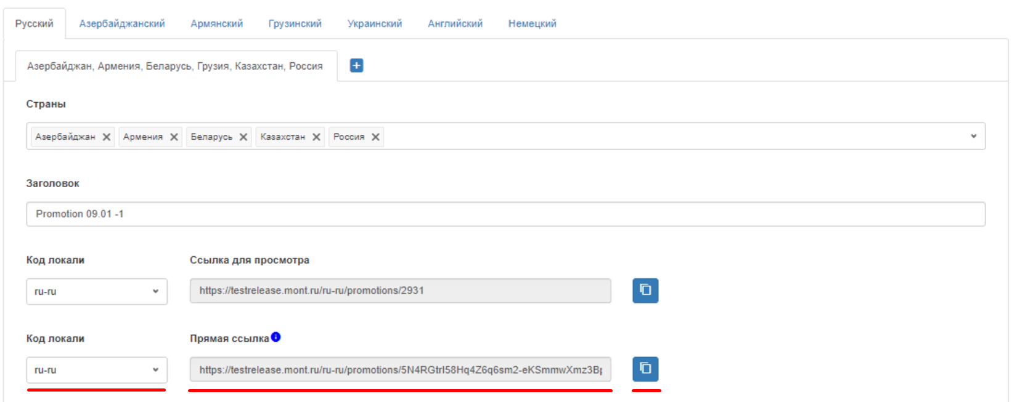
Рисунок 85: генерация прямой ссылки на акцию.
Для регистрации в акции, в обязательном порядке необходимо заполнить адрес электронной почты и контактные данные. Эти данные заполнятся автоматически, если пользователь авторизуется в системе. Потому для неавторизованного пользователя, при наличии в акции возможности регистрации, выводится кнопка, позволяющая пользователю перейти на страницу авторизации в системе. После авторизации система сама автоматически вернёт пользователя на страницу просмотра акции, где он сможет продолжить регистрацию в акции.
При регистрации в акции автоматически заполняются поля «Фамилия», «Имя», «Должность», «Контактный телефон» и «Название компании».
Вы можете добавить дополнительные поля для заполнения и задать для них любое наименование.
Чтобы на форме регистрации в акции появились дополнительные поля необходимо задать требуемое наименование поля и поставить галочку публикации поля на форме регистрации (Рисунок 86). После сохранения и публикации, CMS начнёт выводить соответствующее поле на форме регистрации и не позволит посетителю зарегистрироваться в акции, если поле не заполнено. Идентификаторы полей задаются на уровне базы данных, при развёртывании приложения.
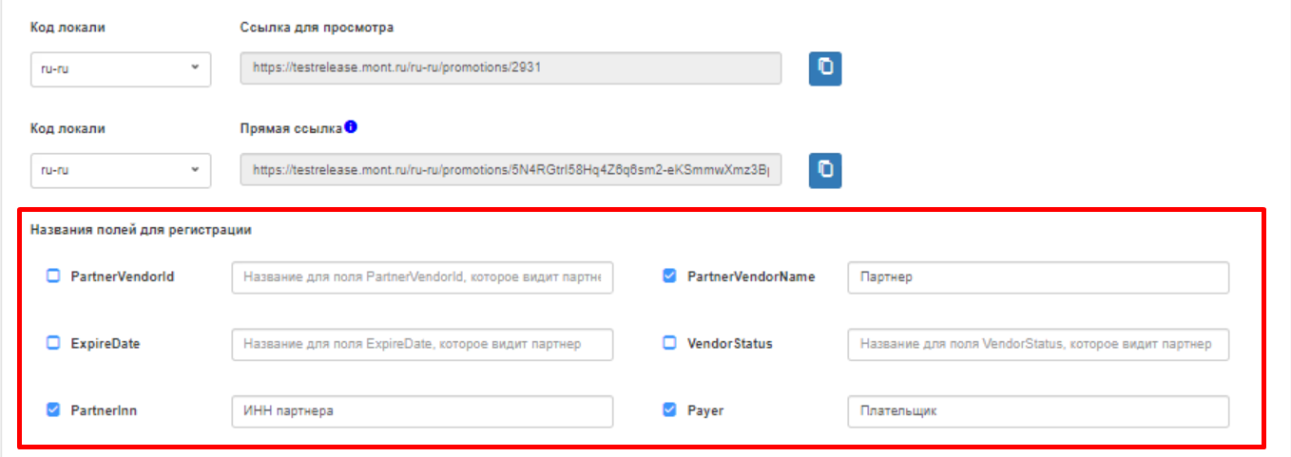
Рисунок 86: дополнительные поля для регистрации в акции.
Анонс акции следует вводить в поле «Анонс» (Рисунок 87). После сохранения и публикации, CMS начнёт выводить анонс на карточке акции.
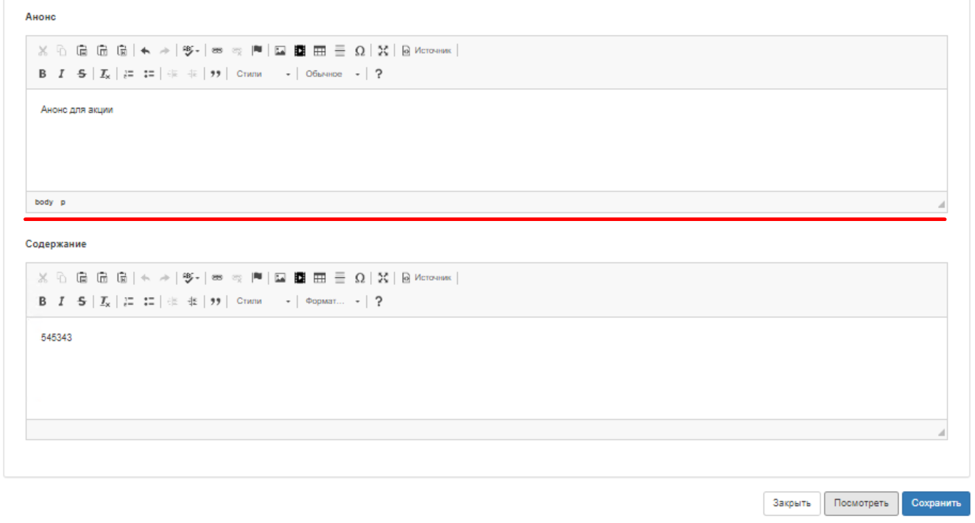
Рисунок 87: ввод анонса акции.
Основной контент акции следует вводить в поле с наименованием «Содержание» (Рисунок 88). После сохранения и публикации, CMS начнёт выводить содержание акции на странице просмотра акции.
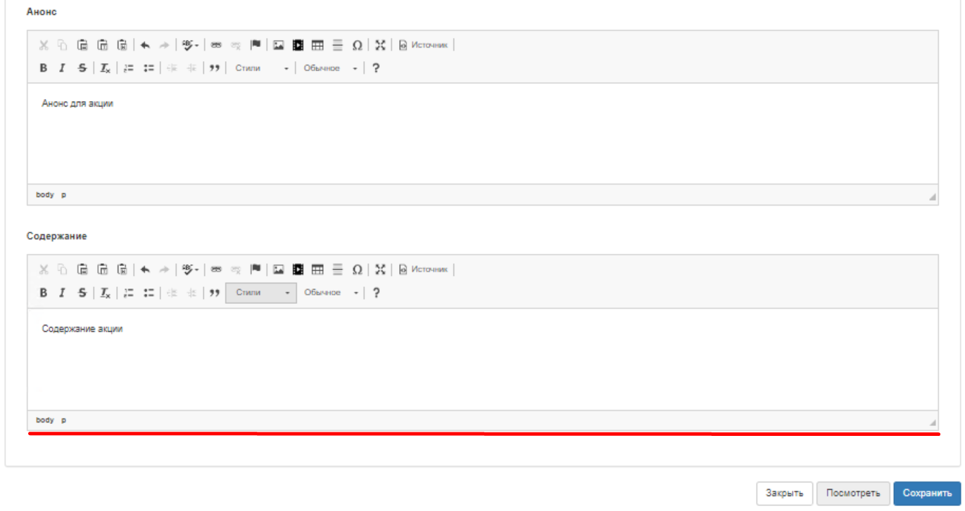
Рисунок 88: ввод содержания акции.
Вы можете добавить дополнительный блок и выбрать аудиторию этого блока. Чтобы добавить блок, необходимо указать аудиторию блока, в выпадающем списке с наименованием «Аудитория» и кликнуть на кнопку с наименованием «Добавить блок» (Рисунок 89). CMS выведет форму блока с полями для ввода заголовка и содержания блока.
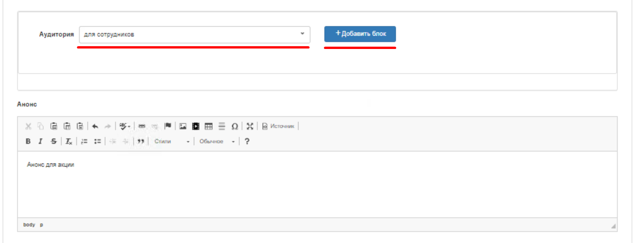
Рисунок 89: добавление дополнительного блока контента.
Заголовок блока следует вводить в поле «Заголовок». Содержание блока следует вводить в поле «Содержание», а для публикации необходимо установить флажок в поле публикации блока (Рисунок 90). После сохранения и публикации, CMS начнёт выводить контент дополнительного блока для пользователей, соответствующих аудитории добавленного блока.
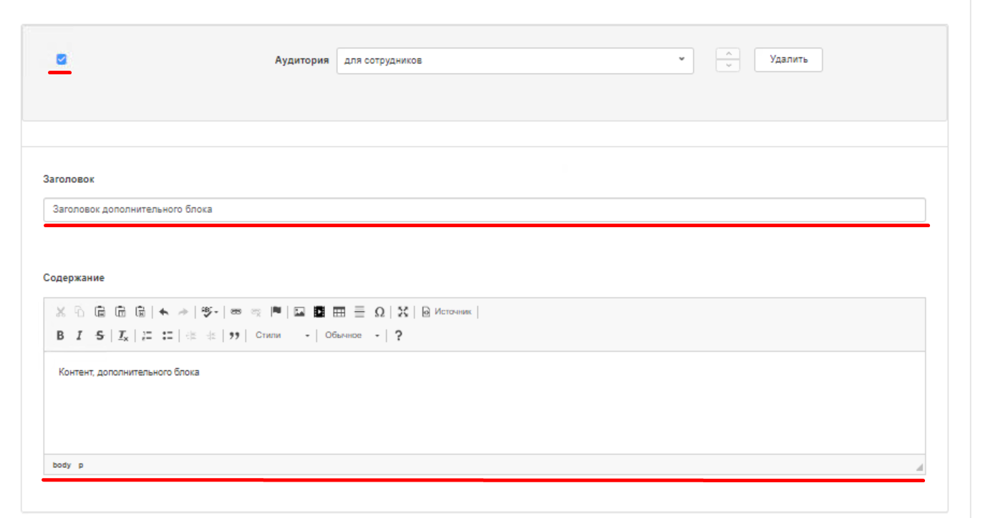
Рисунок 90: управление дополнительным блоком.
В рамках поля для ввода анонса и содержания CMS также предоставляет насыщенный функционал по управлению контентом, посредством панели инструментов.
Функции панели инструментов представлены в таблице «Функции панели инструментов блока» текущего руководства.

Поиск событий типа «Мероприятия»
В рамках механизма управления мероприятиями CMS предоставляет возможность управления событиями типа «Мероприятия» (далее - Мероприятия). Для управления Мероприятием необходимо его найти и зайти на его страницу редактирования. Поиск Мероприятий осуществляется на странице представления списка событий типа «Мероприятия».
Для загрузки страницы представления списка Мероприятий необходимо кликнуть левой клавишей мышки на вариант «Мероприятия» в выпадающем списке пункта основного меню «События» (Рисунок 91).
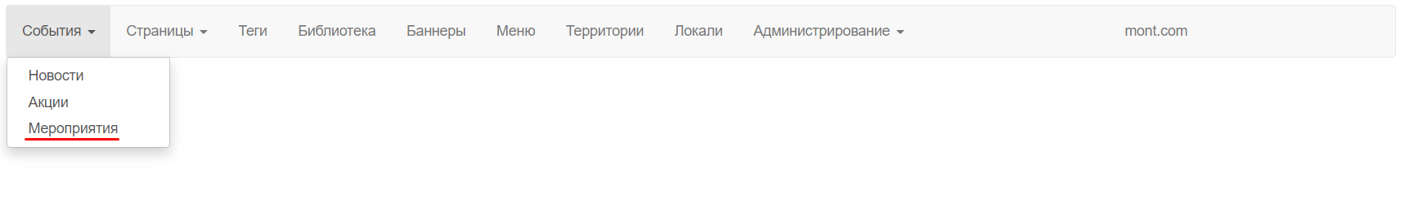
Рисунок 91: переход на страницу представления списка Мероприятий в CMS.
После нажатия на вариант «Мероприятия», CMS загрузит страницу представления списка Мероприятий (Рисунок 92).
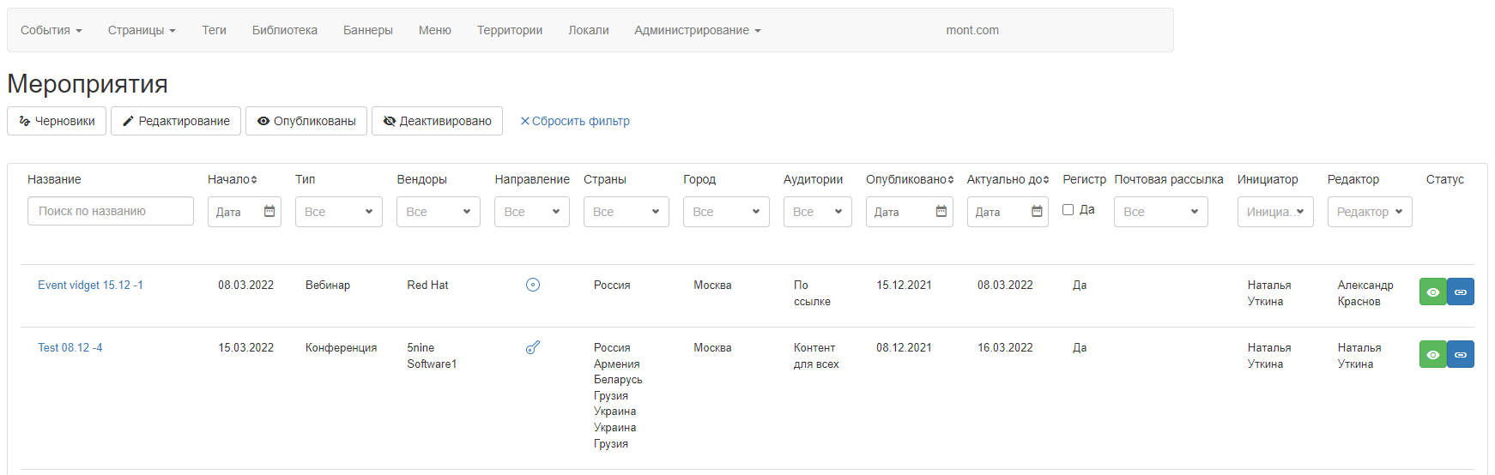
Рисунок 92: страница представления списка Мероприятий.
Пользователи часто фильтруют список Мероприятий по статусу, чтобы найти нужное. Поэтому фильтры по статусам вынесены в самый верх, под заголовок страницы «Мероприятия».
Для фильтрации Мероприятий по статусам необходимо кликнуть левой клавишей мышки на статус. CMS подсветит выбранный статус, соответствующим ему цветом и произведёт фильтрацию Мероприятий по выбранному статусу (Рисунок 93).
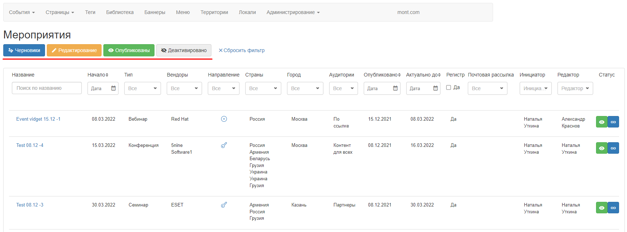
Рисунок 93: фильтрация списка Мероприятий по статусам.
Для фильтрации Мероприятий по названию необходимо внести его название в поле из колонки «Название». CMS отфильтрует список Мероприятий по введённому названию (Рисунок 94).
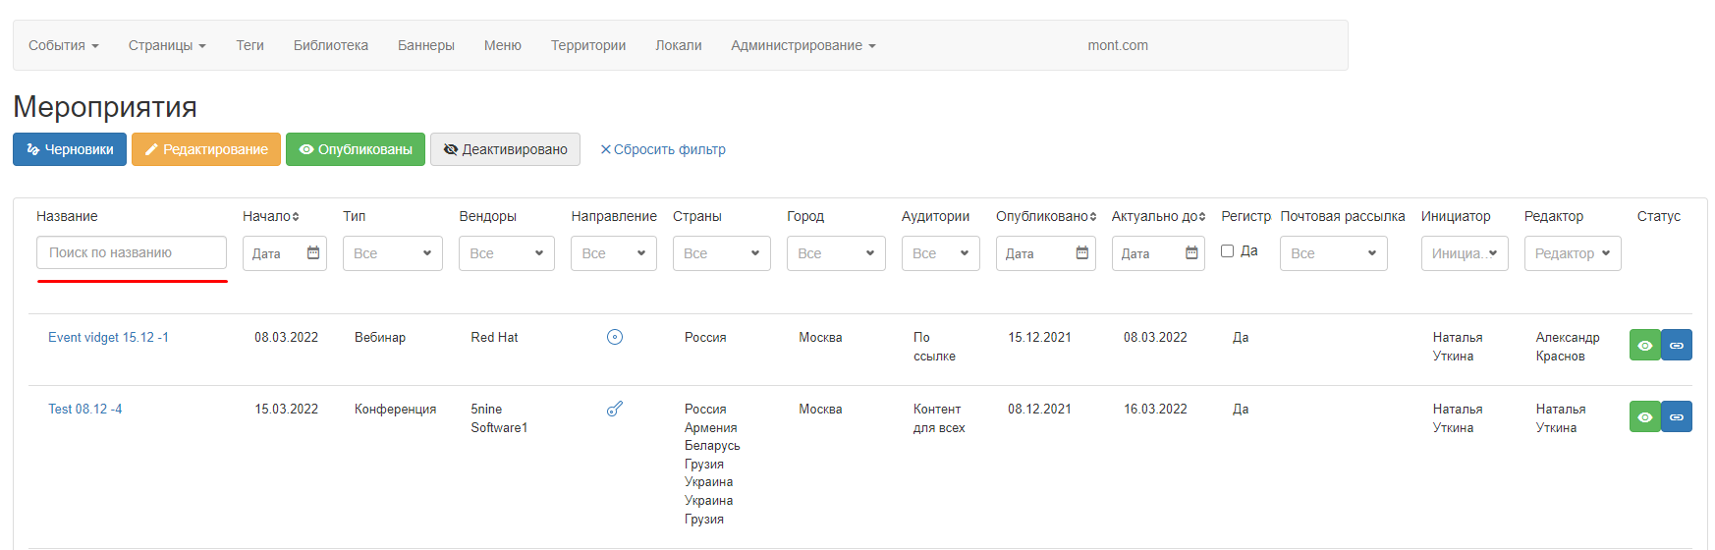
Рисунок 94: фильтрация списка Мероприятий по названию.
Для фильтрации Мероприятий по его дате начала действия необходимо указать дату в поле из колонки «Начало». CMS отфильтрует список Мероприятий по дате начала действия Мероприятия (Рисунок 95).
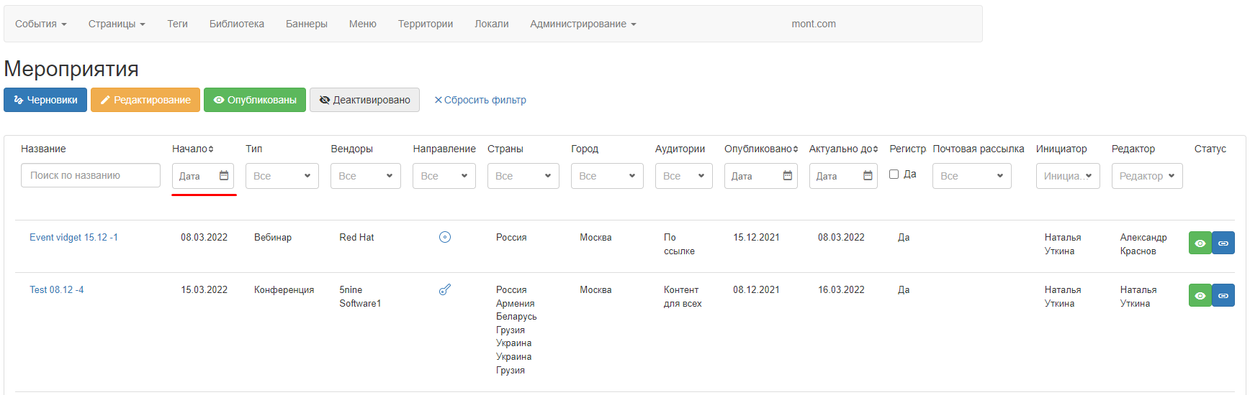
Рисунок 95: фильтрация списка Мероприятий по дате начала действия.
Для фильтрации Мероприятий по типу необходимо выбрать требуемый тип в поле из колонки «Тип». CMS отфильтрует список Мероприятий по типу (Рисунок 96).
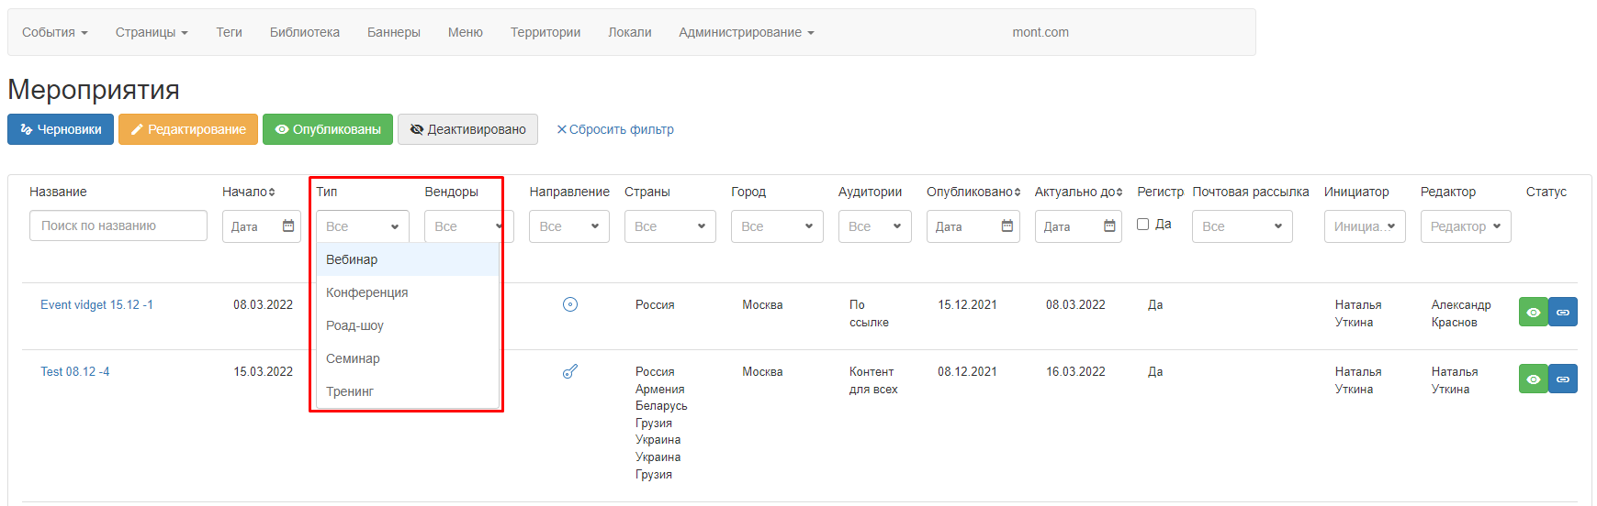
Рисунок 96: фильтрация списка Мероприятий по типу.
Для фильтрации списка Мероприятий по вендорам необходимо выбрать вендора в поле из колонки «Вендоры». CMS отфильтрует список Мероприятий по вендору (Рисунок 97).
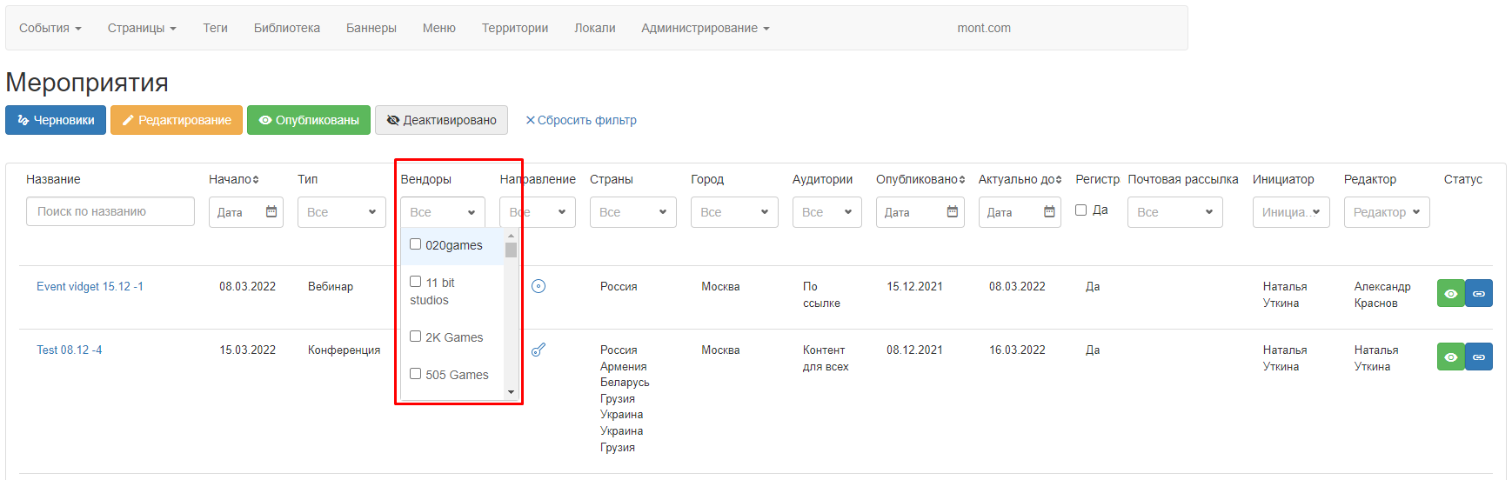
Рисунок 97: фильтрация Мероприятий по вендору.
Для фильтрации списка Мероприятий по направлениям необходимо выбрать направления в поле из колонки «Направление». CMS отфильтрует Мероприятия по указанному направлению (Рисунок 98).
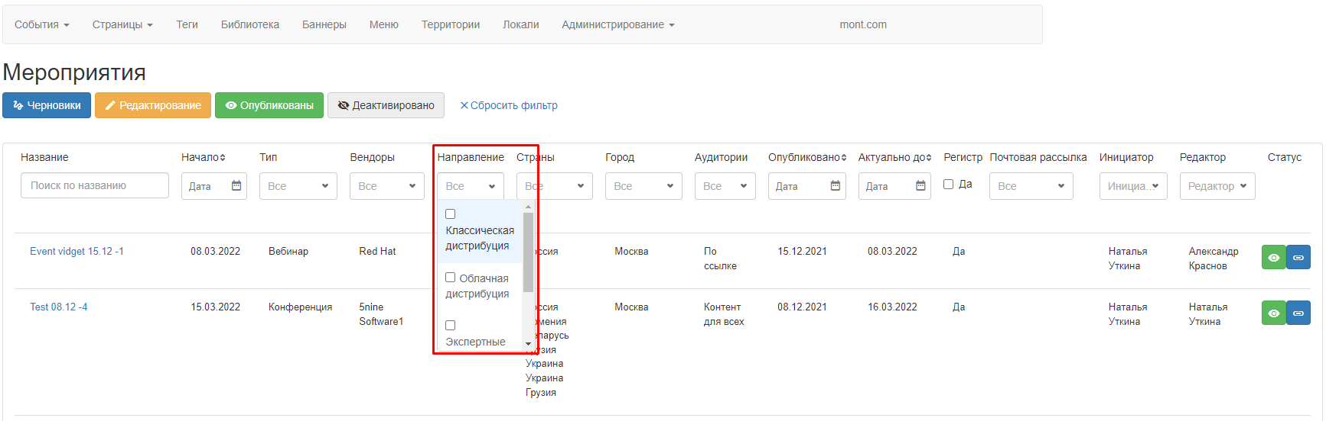
Рисунок 98: фильтрация списка Мероприятий по направлению.
Для фильтрации списка Мероприятий по странам необходимо указать страну в поле из колонки «Страны» на странице представления списка Мероприятий. CMS отфильтрует список Мероприятий по указанной стране (Рисунок 99).
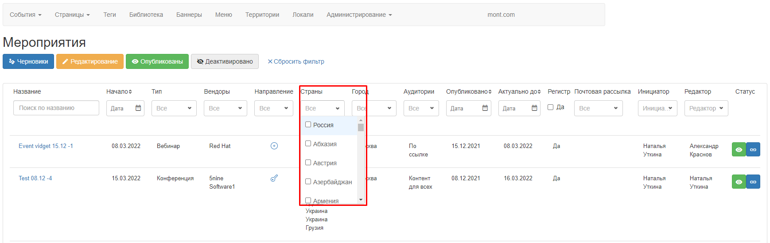
Рисунок 99: фильтрация списка Мероприятий по стране.
Для фильтрации списка Мероприятий по населённому пункту необходимо указать населённый пункт в поле из колонки «Город». CMS отфильтрует список Мероприятий по населённому пункту (Рисунок 100).
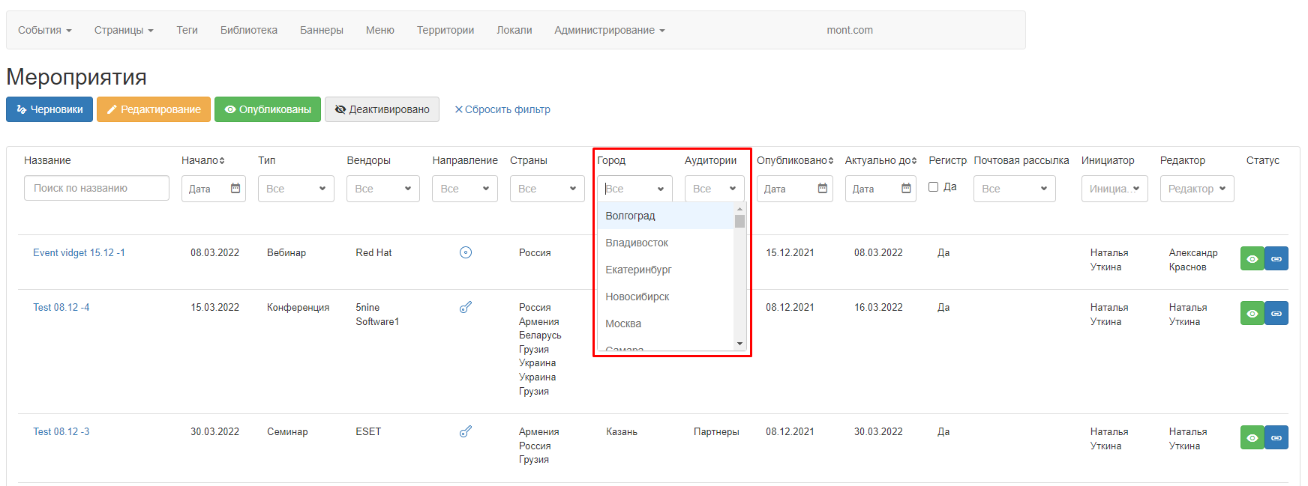
Рисунок 100: фильтрация списка Мероприятий по населённому пункту.
Для фильтрации списка Мероприятий по аудиториям необходимо указать аудиторию в поле из колонки «Аудитории. CMS отфильтрует список Мероприятий по аудитории (Рисунок 101).
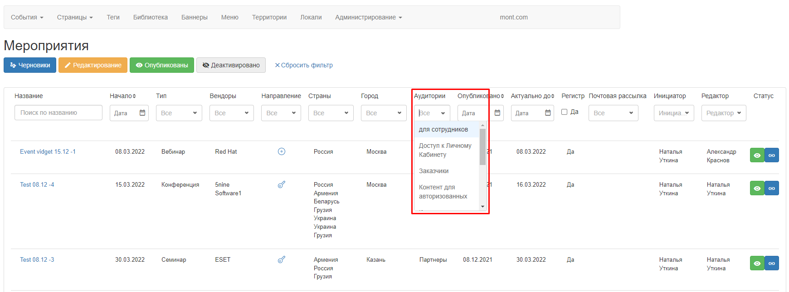
Рисунок 101: фильтрация списка Мероприятий по аудитории.
Для фильтрации списка Мероприятий по дате публикации необходимо ввести дату публикации Мероприятия в поле из колонки «Опубликовано». CMS отфильтрует список Мероприятий по указанной дате публикации (Рисунок 102).
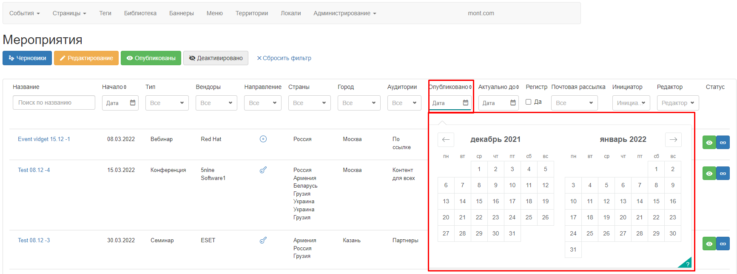
Рисунок 102: фильтрация списка Мероприятий по дате публикации.
Для фильтрации Мероприятий по дате актуальности необходимо ввести дату в поле из колонки «Актуально до». CMS отфильтрует список Мероприятий по дате актуальности (Рисунок 103).
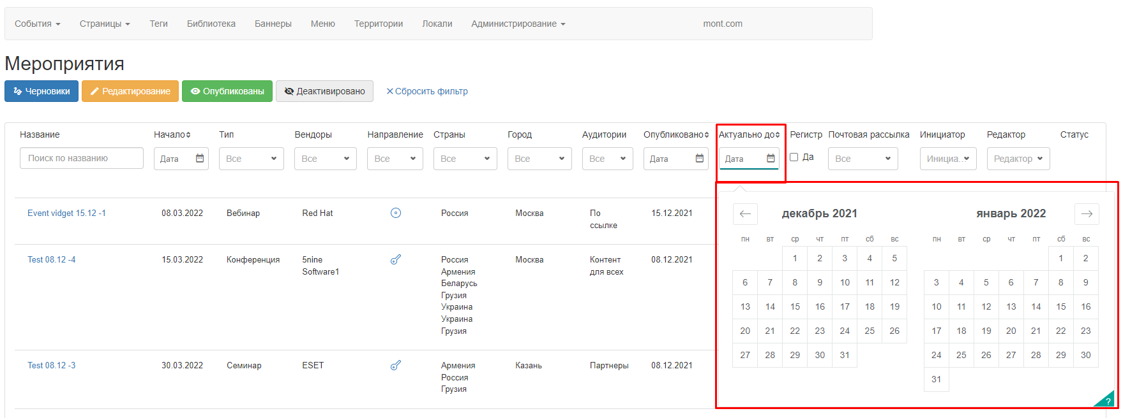
Рисунок 103: фильтрация списка Мероприятий по дате актуальности.
Для фильтрации Мероприятий с регистрацией необходимо поставить галочку в поле из колонки «Регистрация». CMS отфильтрует Мероприятий с регистрацией (Рисунок 104).
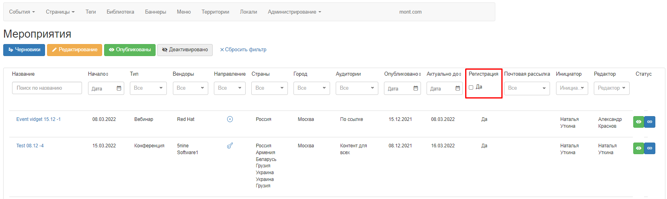
Рисунок 104: фильтрация Мероприятий с регистрацией.
Для фильтрации Мероприятий по типу почтовой рассылки необходимо указать тип почтовой рассылки в поле под заголовком «Почтовая рассылка». CMS отфильтрует список Мероприятий по типу почтовой рассылки (Рисунок 105).
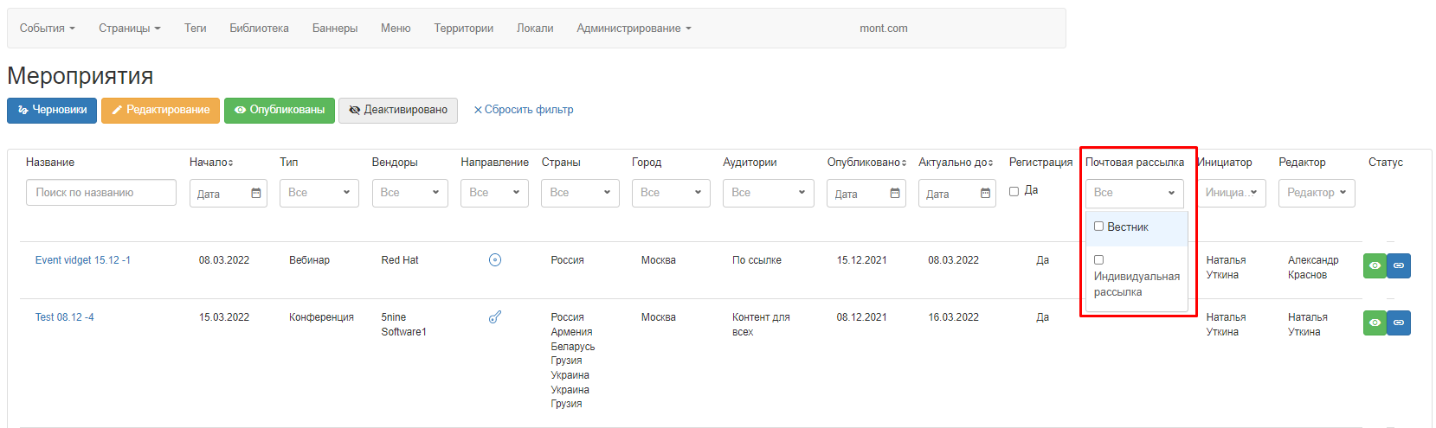
Рисунок 105: фильтрация списка Мероприятий по типу почтовой рассылки.
Для фильтрации списка Мероприятий по инициатору необходимо выбрать инициатора в поле из колонки «Инициатор». CMS отфильтрует список Мероприятий по выбранному инициатору (Рисунок 106).
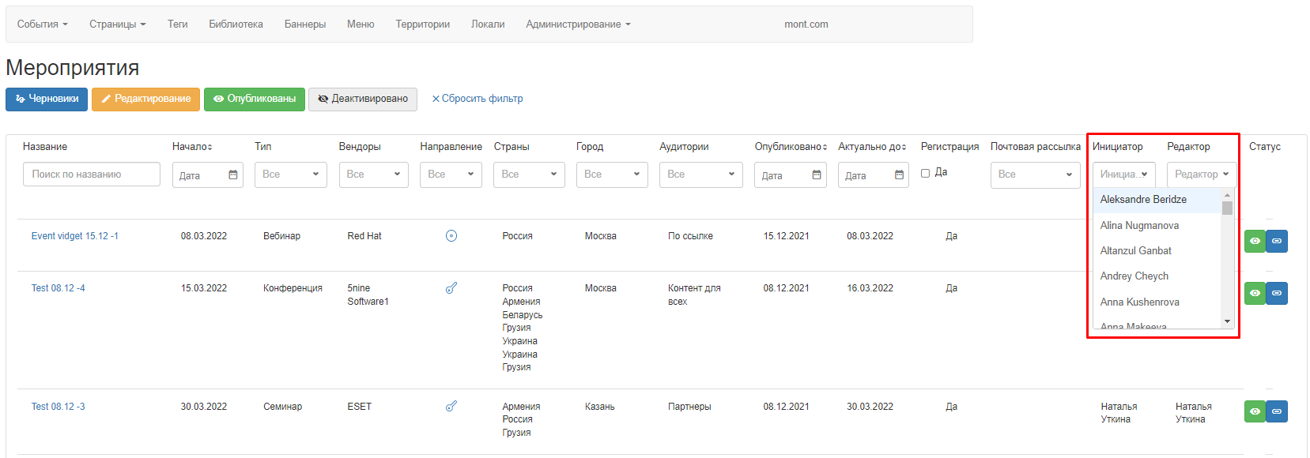
Рисунок 106: фильтрация Мероприятий по инициатору.
Для фильтрации Мероприятий по редактору необходимо выбрать нужного редактора в поле из колонки «Редактор». CMS отфильтрует список Мероприятий по редактору (Рисунок 107).
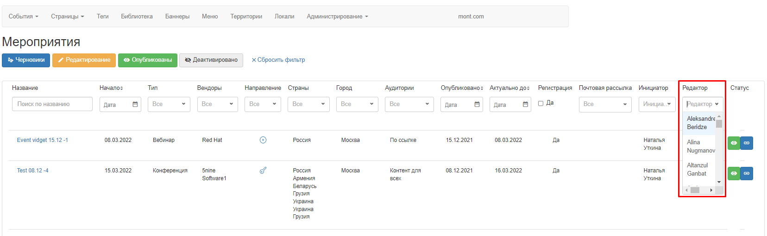
Рисунок 107: фильтрация списка Мероприятий по редактору.
Актуальный статус Мероприятий со ссылкой для просмотра, доступен для просмотра в колонке «Статус» (Рисунок 108).
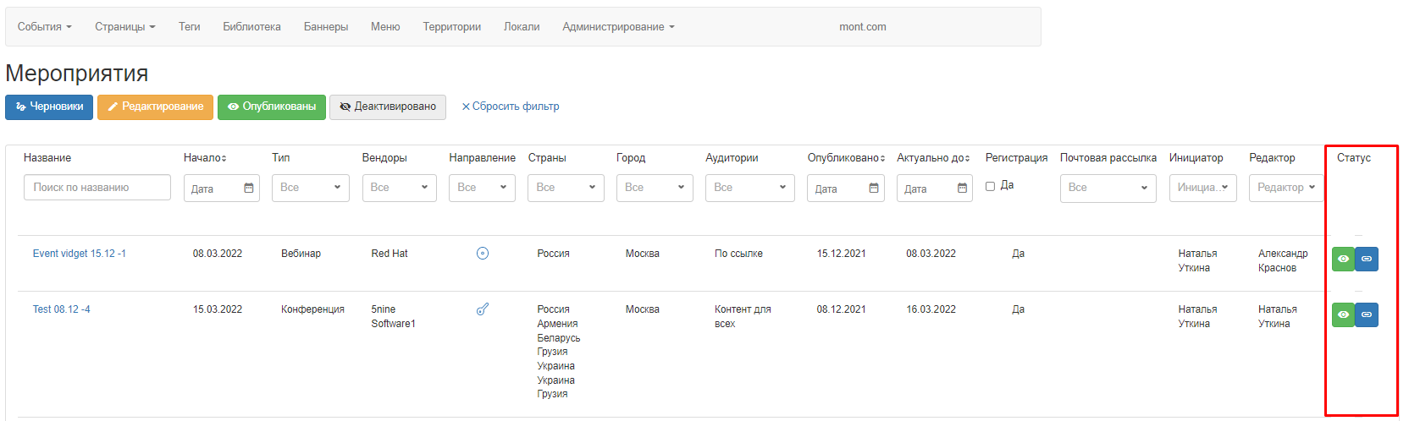
Рисунок 108: ссылка на Мероприятие и его актуальный статус.

Управление событиями типа «Мероприятия»
Мероприятия реализовывались в рамках статусной модели, которая позволяют осуществлять декомпозицию процесса выпуска Мероприятия, по пользователям, специализирующимся в какой-то узкой предметной области. Такой подход позволяет настроить конвейер выпуска Мероприятий, на котором Мероприятиям присваиваются следующие статусы:
- Статус «Черновик» - Мероприятие создаётся контент-менеджером, который осуществляет её первичное наполнение контентом, с вёрсткой контента Мероприятия.
- Статус «Редактирование» - Мероприятие передаётся редактору, который производит вычитку и вносит изменения, при выявлении несоответствий.
- Статус «Опубликовано» - шеф-редактор, или сотрудник, выполняющий его обязанности, производит публикацию Мероприятия, после предварительной проверки контента на соответствие требованиям политики компании и законодательству. После чего Мероприятие становится доступным посетителям сайта.
- Статус «Деактивировано» - доступ к Мероприятию пропадает, Мероприятие переносится в архив и хранится в базе данных на случай возникновения необходимости предоставления доступа к контенту для проверяющих органов.
Для изменения статуса Мероприятия необходимо кликнуть на выпадающий список статусов с наименованием «Статус публикации» (Рисунок 109), и выбрать требуемый статус. После сохранения CMS зафиксирует, присвоенный статус в базе данных.
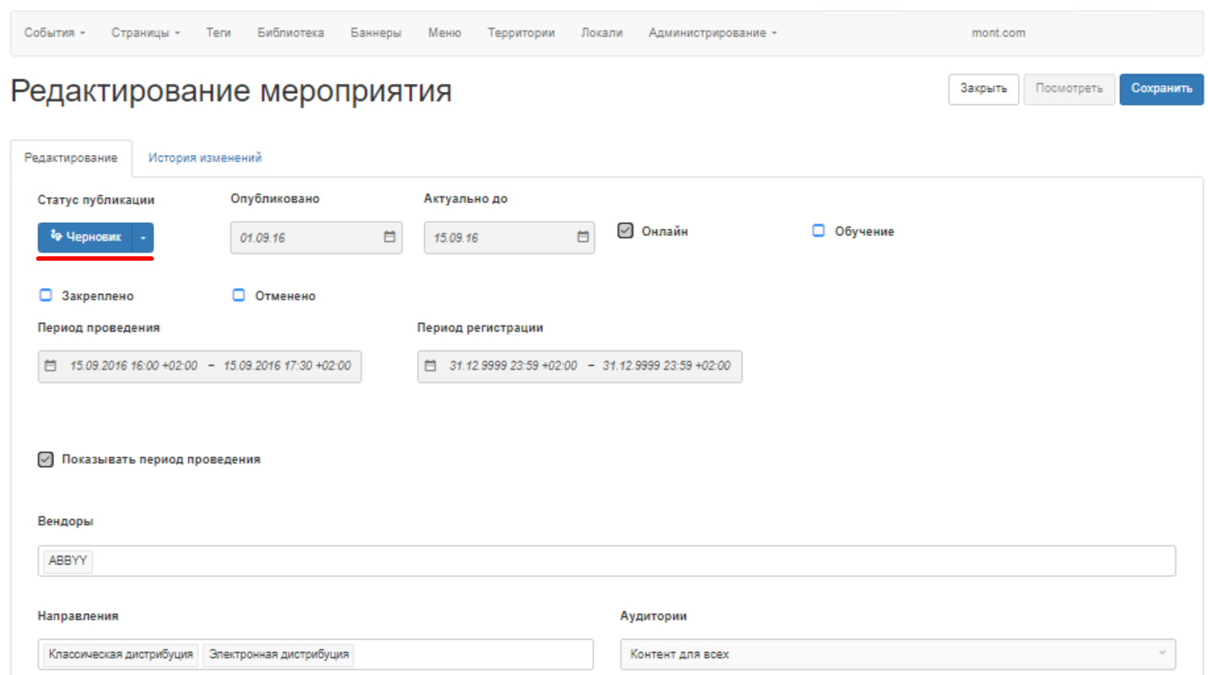
Рисунок 109: изменение статуса Мероприятия.
Для ввода даты публикации Мероприятия необходимо указать дату начала публикации Мероприятия в поле «Опубликовано» (Рисунок 110), на странице редактирования Мероприятия. После сохранения и публикации, CMS начнёт выводить данное Мероприятие, по наступлению даты, указанной в поле «Опубликовано». Поле «Опубликовано», является инструментом редактора, при помощи которого редактор имеет возможность запланировать публикацию Мероприятия в будущем, не принимая в этом личного участия, так как оно публикуется автоматически по наступлению даты публикации.
Также посетитель сможет произвести фильтрацию Мероприятий по периоду, который ориентируется на дату их публикации.
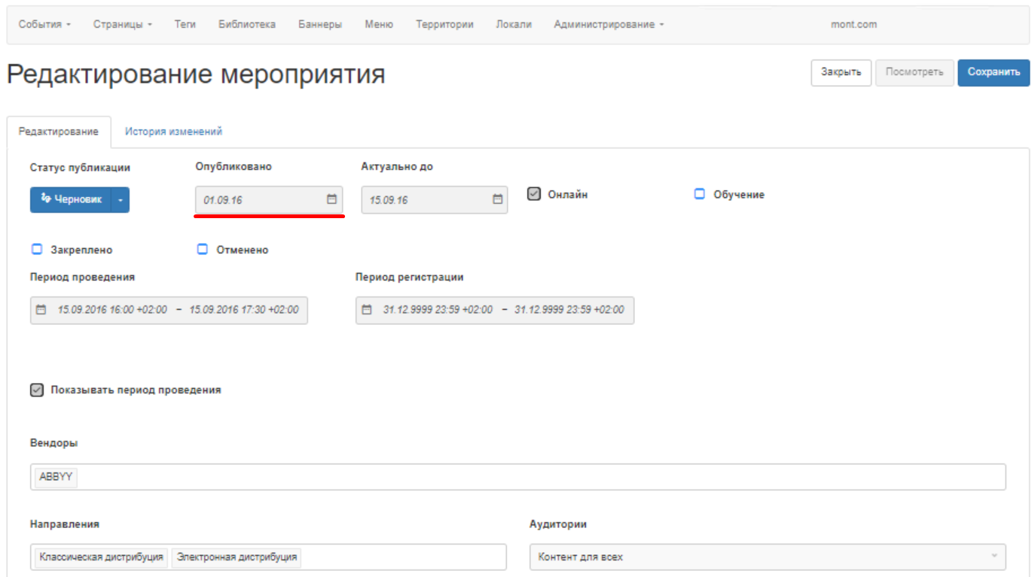
Рисунок 110: ввод даты публикации Мероприятия.
Для ввода даты актуальности Мероприятия необходимо ввести дату, после которой оно потеряет свою актуальность в поле с наименованием «Актуально до» (Рисунок 111). После сохранения и публикации, CMS зафиксирует дату актуальности Мероприятия, по наступлению которой, оно перестанет выводиться на странице представления списка. Поле «Актуально до», является инструментом редактора, при помощи которого он может запланировать снятие Мероприятия с публикации. CMS снимет Мероприятие с публикации автоматически по наступлению указанной даты.
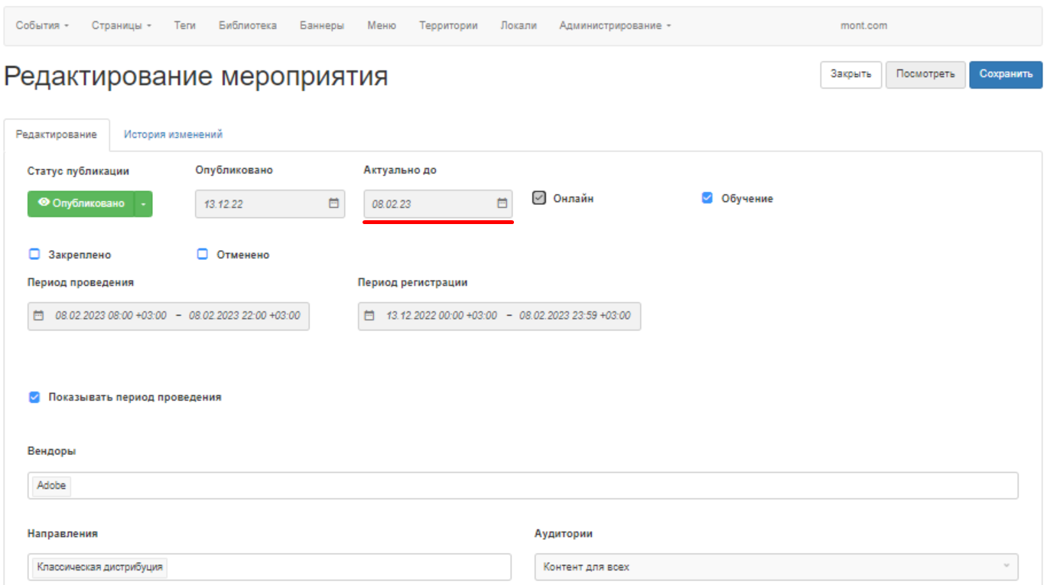
Рисунок 111: ввод даты актуальности Мероприятия.
Очевидно, что Мероприятия могут проводиться как в режиме «Offline», так и в режиме «Online». И при реализации функционала по управлению Мероприятиями это было учтено. Посетителям, принимающим участие в онлайн-Мероприятии, важна информация как о способе проведения, так и о периоде его проведения с учётом часовых поясов.
Установите флажок в поле «Онлайн» (Рисунок 112), чтобы отразить в мероприятии признак «online».
Для Мероприятий типа «Вебинар» галочка, в поле «Онлайн», проставляется автоматически. После сохранения и публикации для Мероприятия, которое проводится online, CMS начнёт выводить часовой пояс и признак «Онлайн».
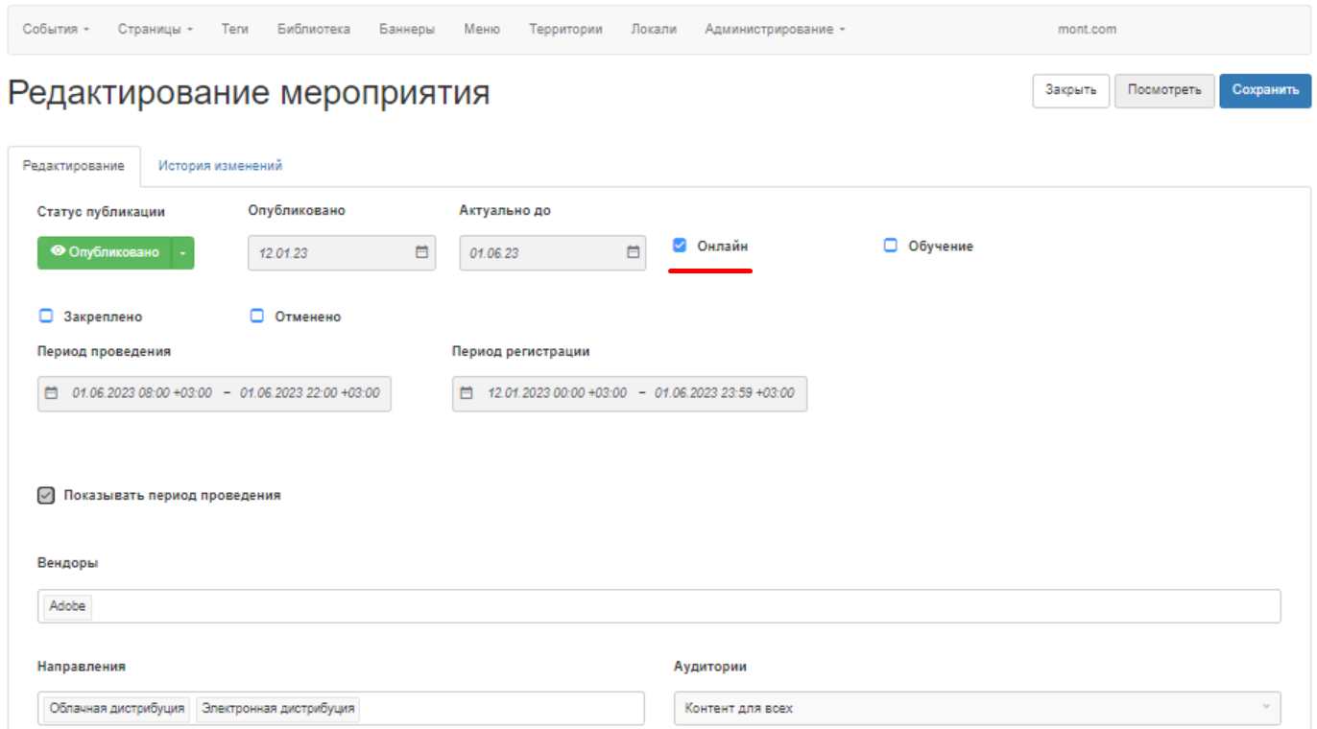
Рисунок 112: поле присвоения признака «Онлайн» для Мероприятий.
Для группировки обучающих Мероприятий в отдельном пункте меню открытой части предусмотрен признак «Обучение». Мероприятия с признаком «Обучение» выводятся на отдельной странице представления списка Мероприятий. Чтобы посетитель загрузил страницу представления списка Мероприятий, необходимо кликнуть на пункт основного меню «Обучение».
Чтобы присвоить признак «Обучение» необходимо поставить галочку в поле с наименованием «Обучение» (Рисунок 113). После сохранения и публикации с признаком «Обучение», CMS начнёт выводить его на обособленной странице представления списка Мероприятий с признаком «Обучение».
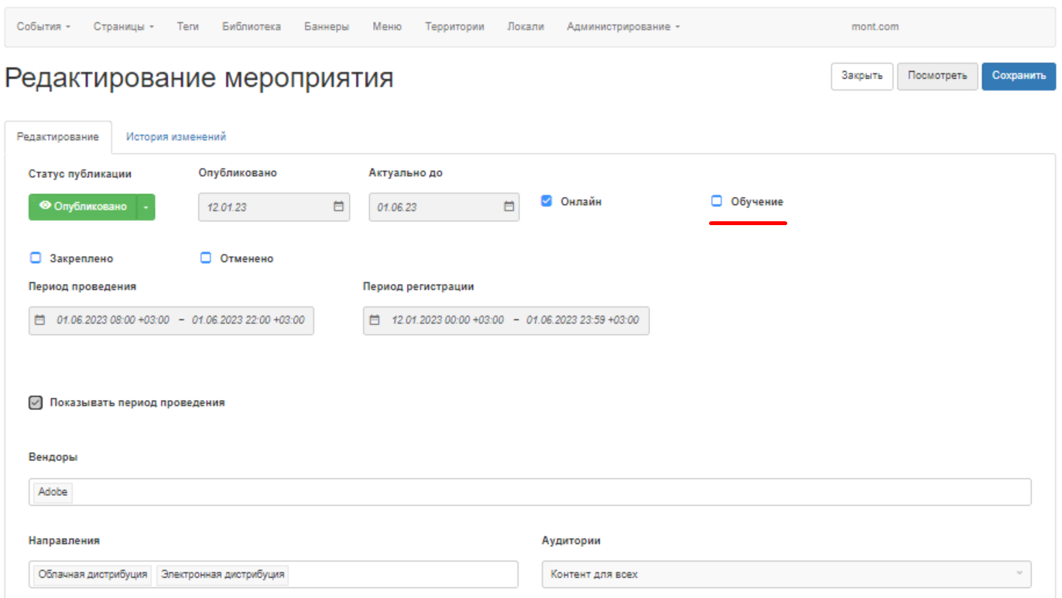
Рисунок 113: добавление признака «Обучение» за Мероприятием.
Также CMS позволяет закрепить Мероприятий в первых строках страницы представления списка Мероприятий. Это позволяет держать Мероприятие в самом верху списка, минуя условия сортировки страницы представления.
Чтобы закрепить Мероприятие необходимо поставить галочку в поле с наименованием «Закреплено» (Рисунок 114). После сохранения и публикации, CMS начнёт выводить Мероприятие в первых строках страницы представления списка Мероприятий.
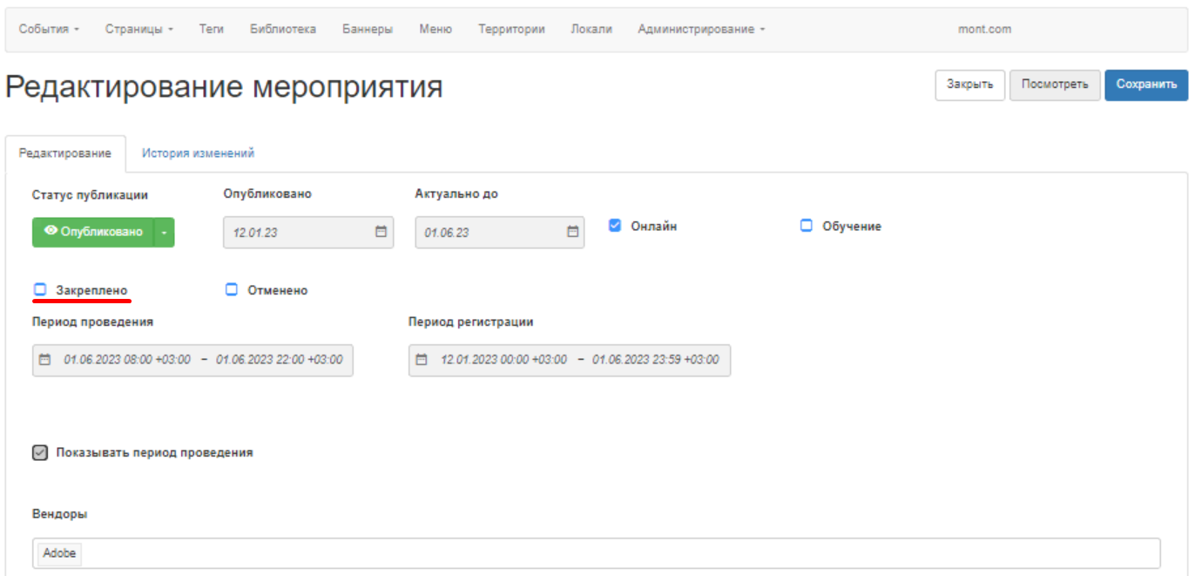
Рисунок 114: закрепление Мероприятия в верхних списках.
Иногда может потребоваться снять Мероприятие с публикации досрочно. Чтобы отменить Мероприятие, подобного типа, следует поставить галочку в поле с наименованием «Отменено» (Рисунок 114). После сохранения изменений CMS перенесёт это Мероприятие в архив, закроет доступ к регистрации.
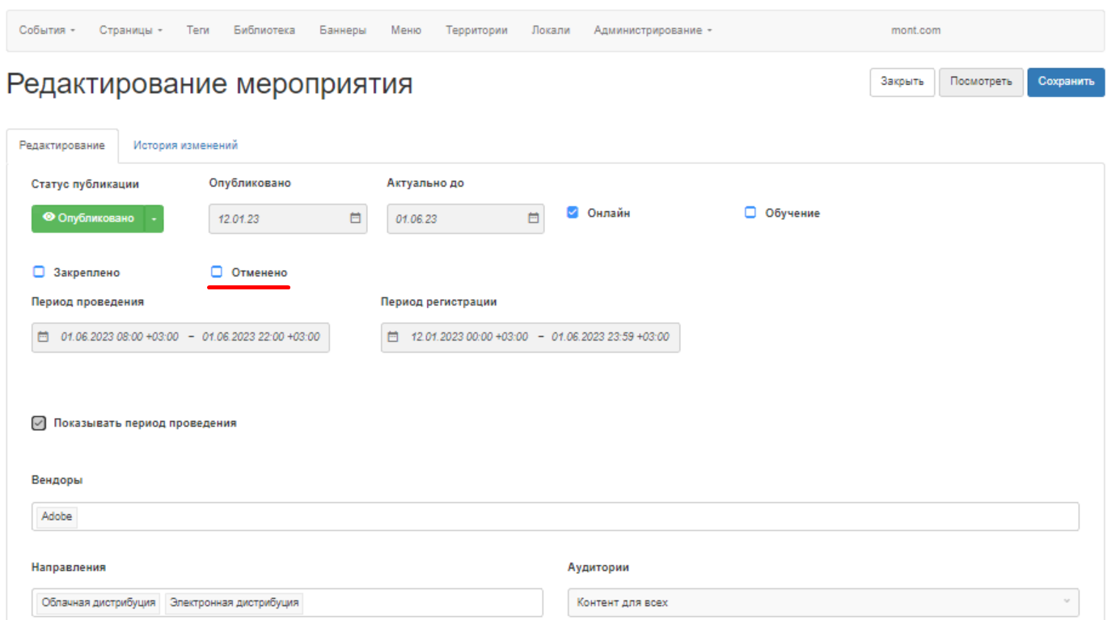
Рисунок 114: отмена Мероприятия.
Для информирования посетителей, о дате начала и дате окончания Мероприятия, предусмотрено поле «Период проведения». Период проведения определяются в подсистеме–источнике Мероприятия. Период проведения выводится на карточке Мероприятия и на его странице просмотра. Заданный в подсистеме, период проведения CMS выводит в поле «Период проведения» (Рисунок 115).
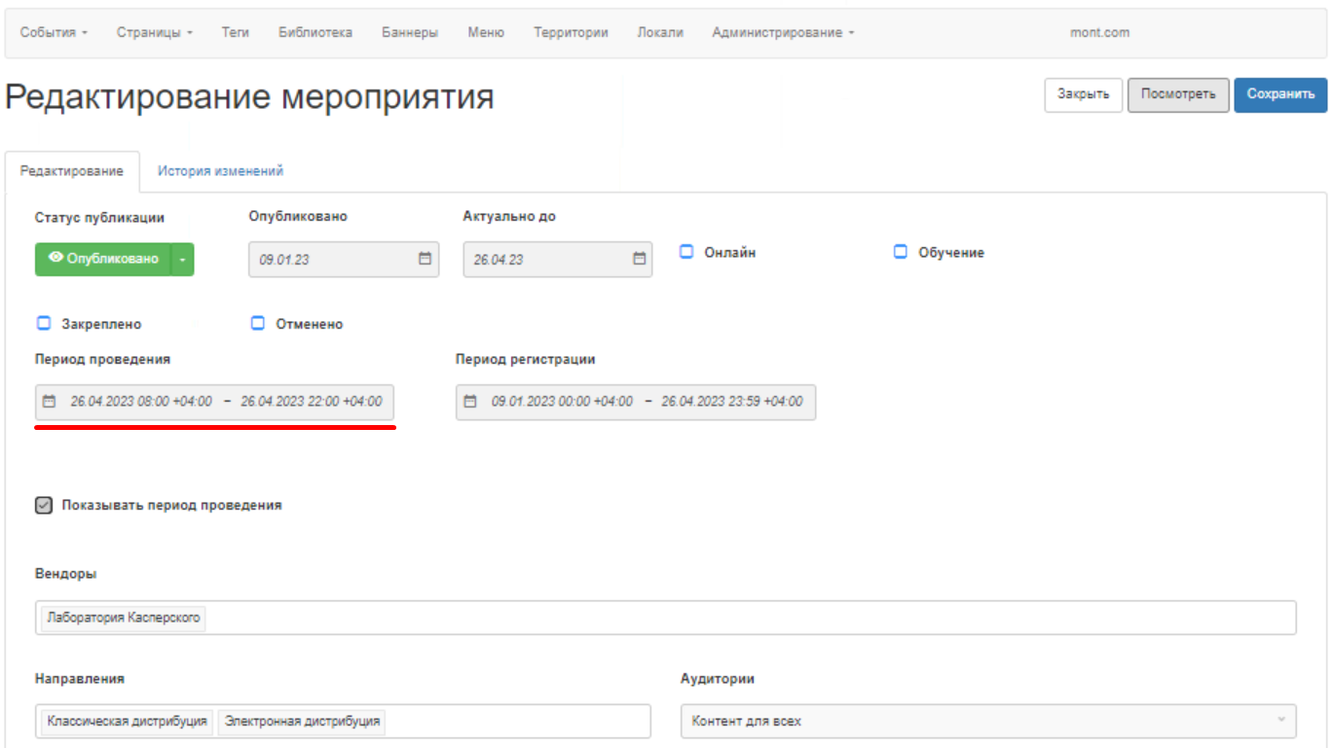
Рисунок 115: период проведения Мероприятия.
Посетитель может зарегистрироваться на Мероприятии. Период, в рамках которого доступна регистрация, определяется в сторонней подсистеме, которая является источником этого Мероприятия. Период регистрации на Мероприятие отображается в поле «Период регистрации» (Рисунок 116).
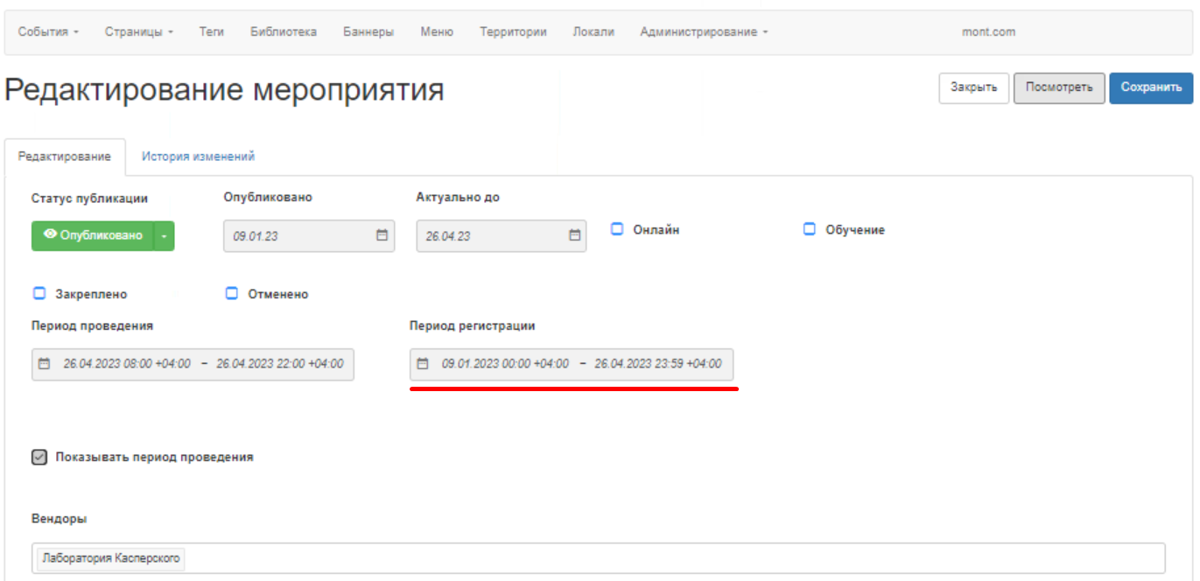
Рисунок 116: период регистрации на Мероприятие.
Для Мероприятий с признаком «Обучение», предусмотрена возможность блокировки вывода периода проведения Мероприятия. Чтобы период регистрации на Мероприятие не выводился, необходимо в обучающем Мероприятии снять галочку в поле «Показывать период проведения» (Рисунок 117). После сохранения и публикации обучающего Мероприятия, CMS перестанет выводить период его проведения.
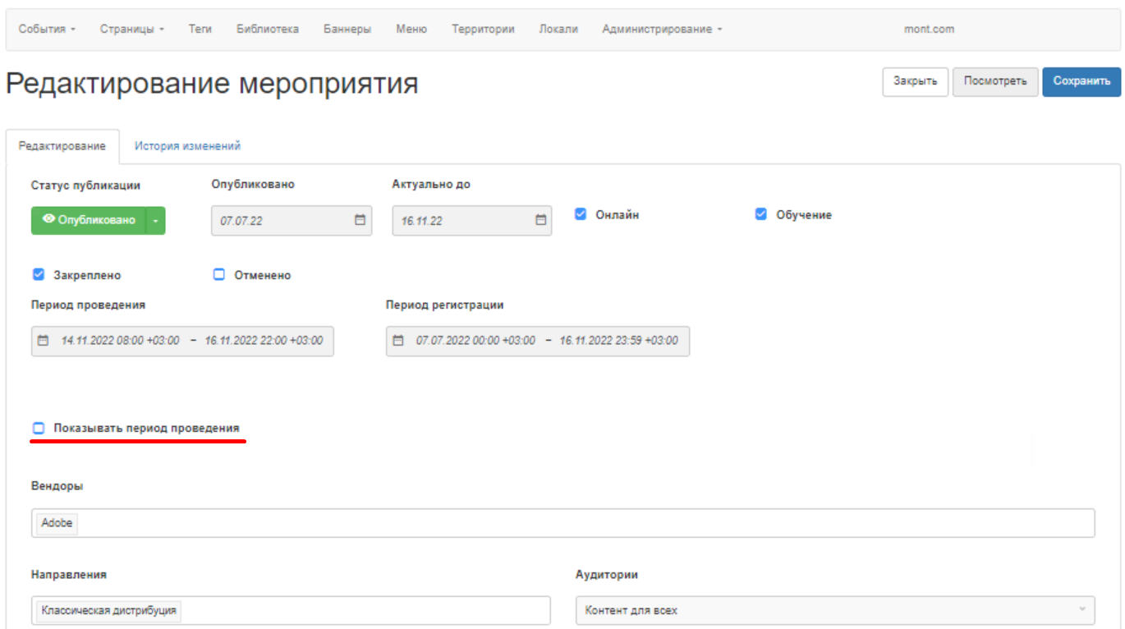
Рисунок 117: управления выводом периода проведения, обучающего Мероприятия.
Вендоры Мероприятия определяются в подсистеме, которая является его источником. В Мероприятии может быть указано несколько вендоров, по которым посетитель может произвести фильтрацию в открытой части. Зафиксированный за Мероприятием вендор выводиться как на его карточке, на его странице просмотра. Список вендоров, по которым проводится Мероприятие отображается в поле с наименованием «Вендоры» (Рисунок 118).
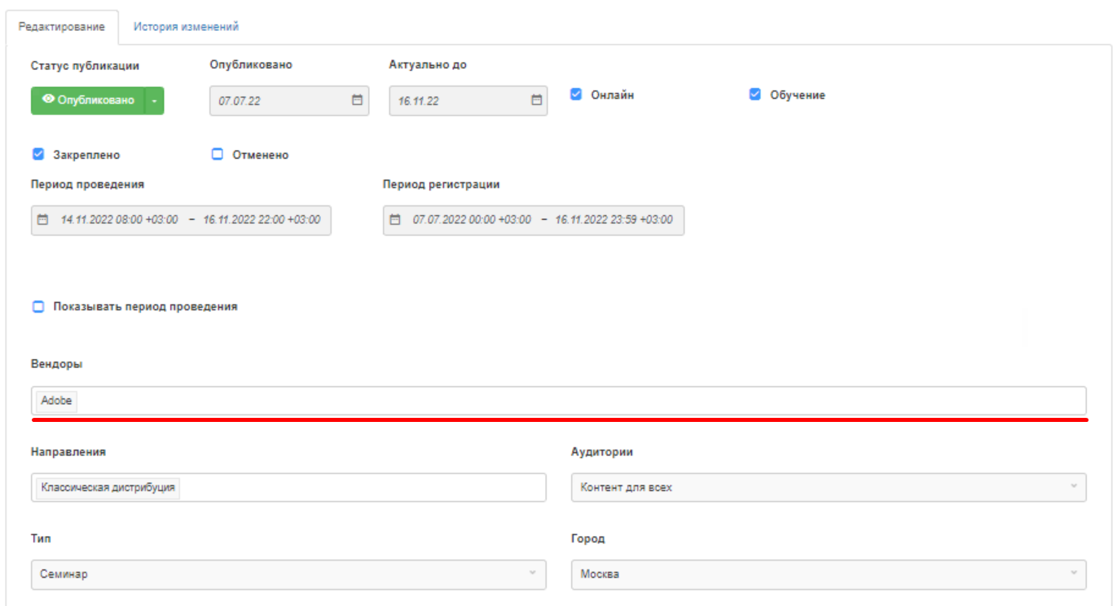
Рисунок 118: вендоры, в рамках которых проводится Мероприятие.
Направление бизнеса Мероприятия, определяется в подсистеме, которая является её источником. В Мероприятии может быть указано несколько направлений, по которым посетитель может фильтровать Мероприятия в открытой части. Зафиксированные за Мероприятием направления выводятся его карточке и его странице просмотра. Список направлений бизнеса, по которым проводится Мероприятие отображается в поле «Направления» (Рисунок 119).
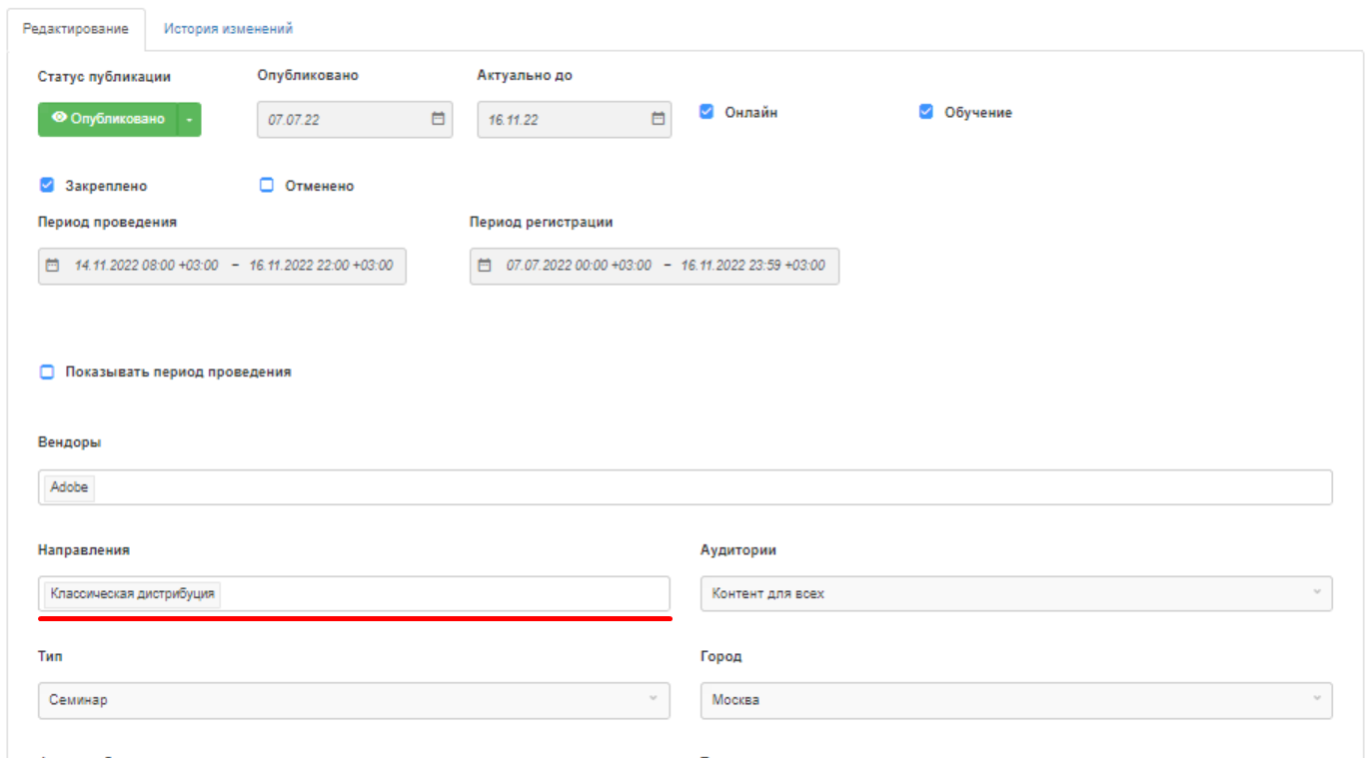
Рисунок 119: Направления бизнеса Мероприятия.
Задавая аудиторию в Мероприятии, вы добиваетесь того, чтобы оно было доступно для авторизованных и неавторизованных пользователей.
Для выбора аудитории Мероприятия необходимо кликнуть на выпадающий список с наименованием «Аудитория» (Рисунок 120), и выбрать аудиторию. CMS зафиксирует аудиторию, и открытая часть будет предоставлять доступ к Мероприятию только пользователям, соответствующих аудитории.
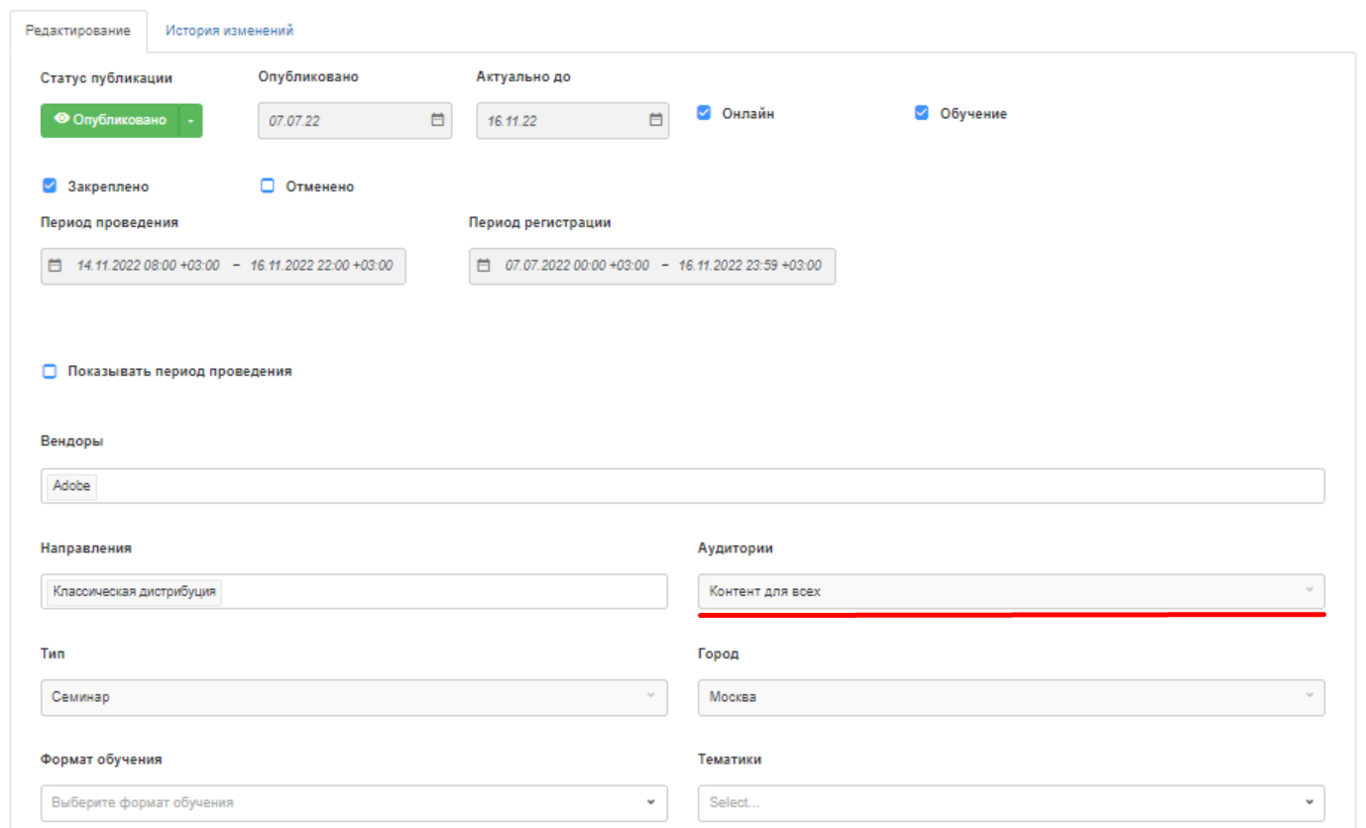
Рисунок 120: управление аудиторией Мероприятия.
Задавая тип Мероприятия, вы выберите его формат, он влияет на представление Мероприятия. Мероприятие может иметь один из следующих типов «Вебинар», «Конференция», «Роад-шоу», «Семинар» и «Тренинг».
Тип упрощает поиск Мероприятий, так как Посетитель может отфильтровать их по типу. Тип Мероприятия выводится на его карточке, странице просмотра и странице регистрации.
Чтобы указать тип Мероприятия, необходимо кликнуть на выпадающий список «Тип» (Рисунок 121), и выбрать требуемы его тип. После сохранения изменений и публикации CMS начнёт выводить Мероприятия в соответствии с логикой, реализованной для каждого из типов.
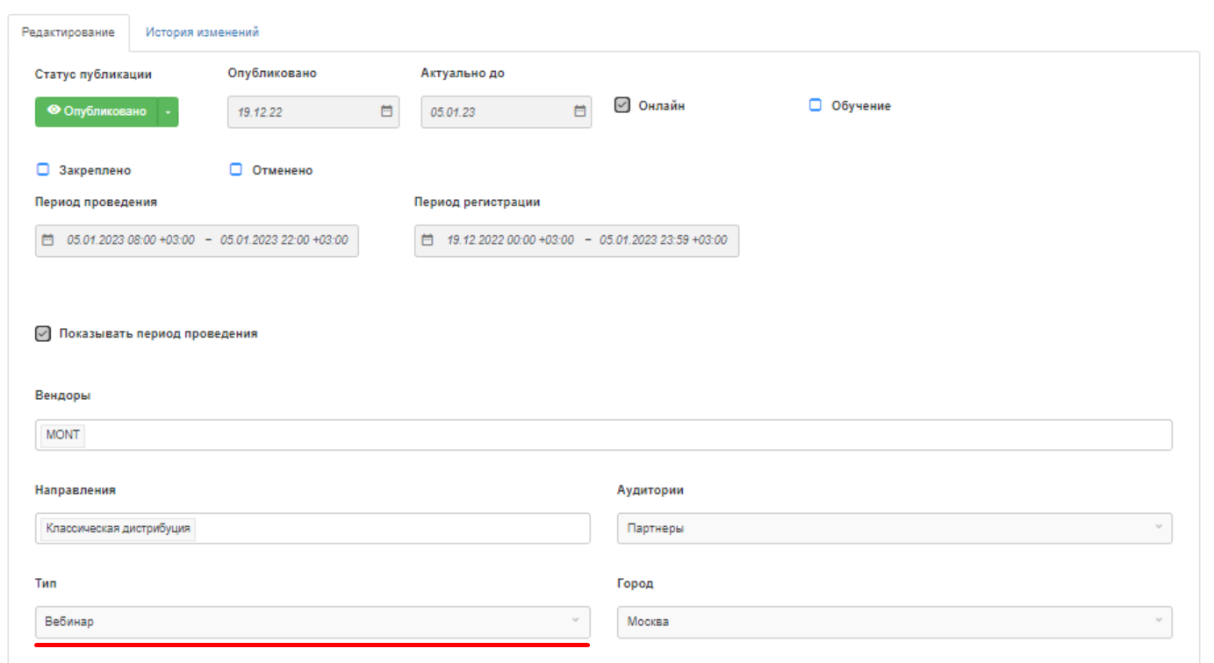
Рисунок 121: фиксация типа Мероприятия.
Чтобы указать часовой пояс Мероприятия, необходимо кликнуть на выпадающий список с наименованием «Город» (Рисунок 122), и выбрать населённый пункт, соответствующий часовому поясу. Для онлайн-Мероприятий часовой пояс CMS определяет по населённому пункту, указанному в поле «Город».
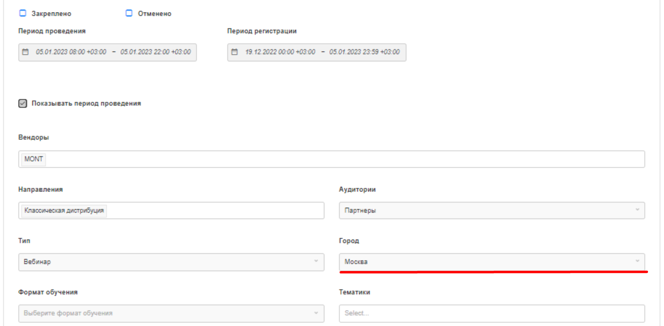
Рисунок 122: фиксация населённого пункта проведения Мероприятия.
Формат обучения в обучающем мероприятии можно указать в поле с двумя возможными вариантами «Самостоятельно» и «Ведет тренер». Чтобы указать формат обучения, необходимо кликнуть на выпадающий список с наименованием «Формат обучения» (Рисунок 123) и выбрать нужный формат обучения. После сохранения и публикации, CMS начнёт выводить формат обучения на обучающем Мероприятии.
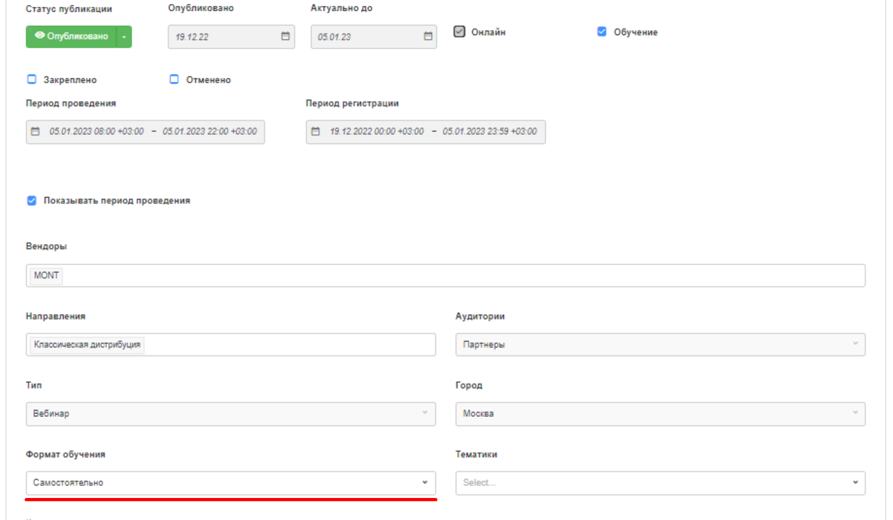
Рисунок 123: фиксация формата обучения Мероприятия.
Для выбора тематики Мероприятия необходимо кликнуть на выпадающий список с наименованием «Тематики» (Рисунок 124), и выбрать тематику. После сохранения и публикации CMS начнёт выводить тематику Мероприятия на его карточке и странице просмотра. Также посетитель сможет отфильтровать мероприятия по тематике.
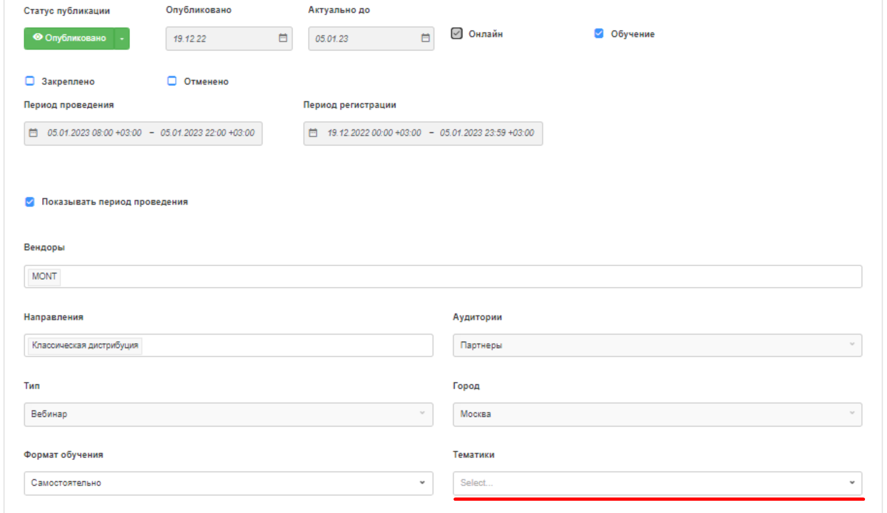
Рисунок 124: выбор тематики Мероприятия.
Категории Мероприятия определяются в подсистеме, которая является его источником. Мероприятие может относиться к нескольким категориям, по которым посетитель может отфильтровать Мероприятия в открытой части. Категории Мероприятия выводиться на его карточке и странице просмотра. Список категорий Мероприятия отображается в поле «Категория» (Рисунок 125).
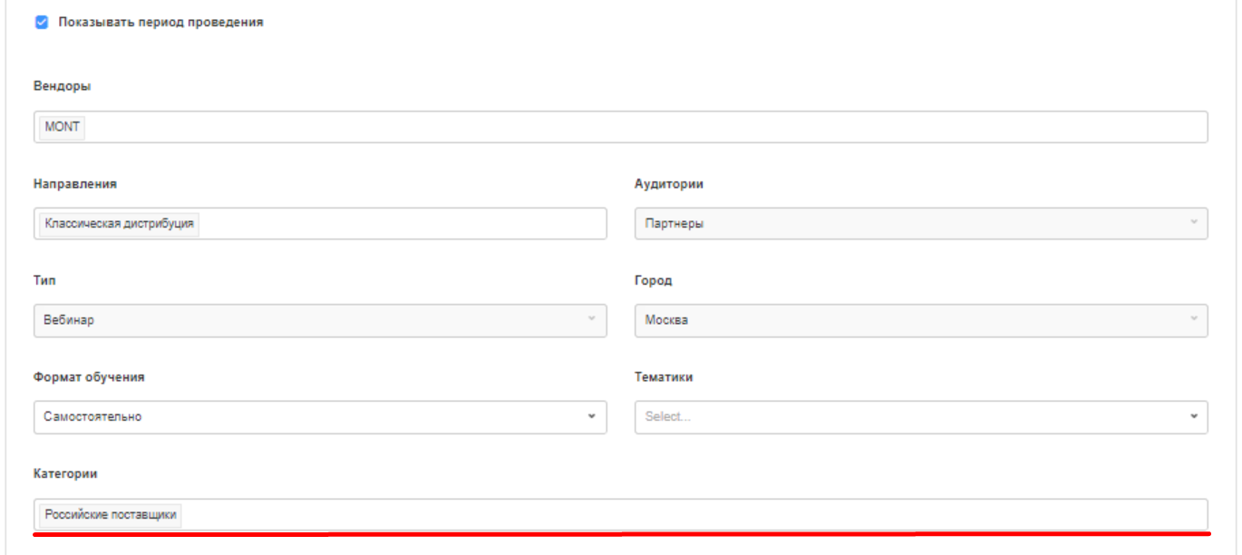
Рисунок 125: список категории Мероприятия.
Мероприятия можно пометить тегом. Теги упрощают посетителю поиск Мероприятия. Посетитель может отфильтровать Мероприятия по тегу. Например, кликнув на тег «Антивирусное ПО» открытая часть отфильтрует Мероприятия, в которых отсутствует тег «Антивирусное ПО».
Чтобы присвоить Мероприятию тег, необходимо кликнуть на выпадающий список «Теги» (Рисунок 126). CMS сформирует выпадающий список с тегами, из которого нужно выбрать тег.
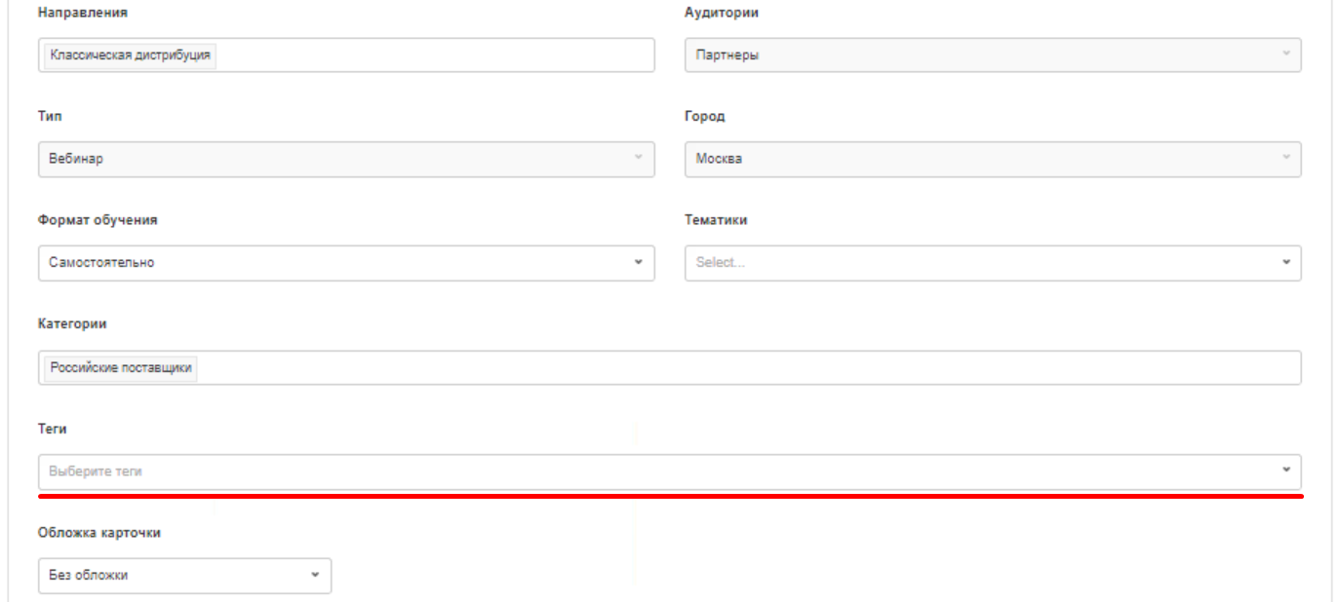
Рисунок 126: фиксация тега за Мероприятием.
Как и в других типах событий, в Мероприятии можно добавить обложку. Нажмите на выпадающий список «Обложка карточки» (Рисунок 127). Карточку Мероприятия можно оставить и без изображения, для этого в выпадающем списке «Обложка карточки», выберите вариант «Без обложки».
В качестве обложки можно указать логотип вендора. Тогда логотип вендора будет выводиться как обложка карточки Мероприятия… для этого выберите в поле «Обложка карточки» (Рисунок 127) вариант «Логотип вендора».
Чтобы использовать произвольное изображение для обложки, выберите в поле «Обложка карточки» (Рисунок 127) вариант «Баннер». CMS выведет кнопку «Добавить изображение» для загрузки произвольного изображения. Далее нажмите на кнопку «Добавить изображение». CMS запустить проводник, для указания директории расположения файла. В проводнике выделите изображение и нажмите на кнопку «Открыть». CMS зафиксирует директорию расположения файла, а после сохранения загрузит изображение в базу данных, которое будет использоваться в качестве обложки на карточке Мероприятия.
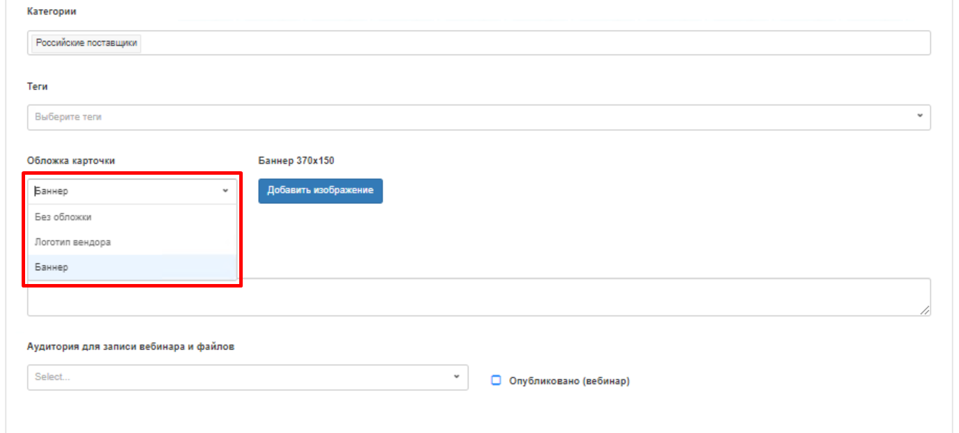
Рисунок 127: управление обложкой карточки Мероприятия.
В Мероприятие можно добавить видеозапись. Для этого добавите в поле «Код встраивания вебинара» (Рисунок 128) код для просмотра видеозаписи, сгенерированный видеохостингом (YouTube, Vk и т. д.). После сохранения и публикации видеозапись появится на странице просмотра.
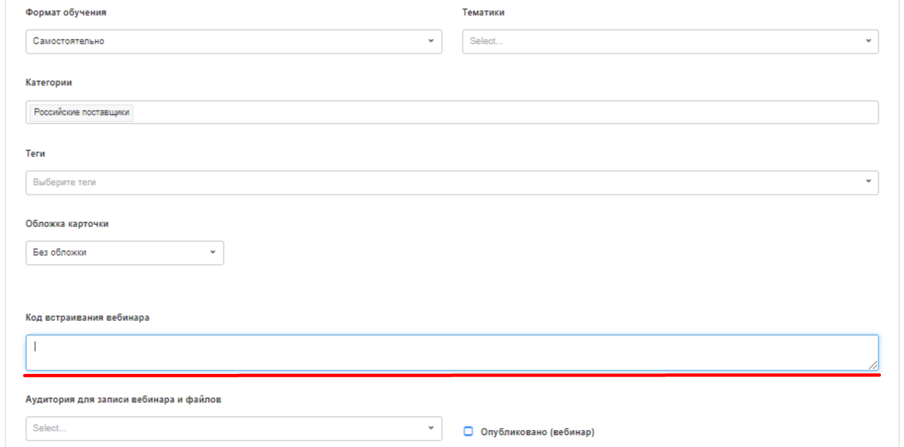
Рисунок 128: добавление видеоролика в Мероприятие.
Чтобы видеоролик могли посмотреть пользователи какой-то определённой аудитории, нажмите на выпадающий список «Аудитория для записи вебинара и файлов» (Рисунок 129), и выберите аудиторию для видеозаписи. CMS зафиксирует аудиторию и будет предоставлять доступ к ней только для пользователей, соответствующих аудитории.
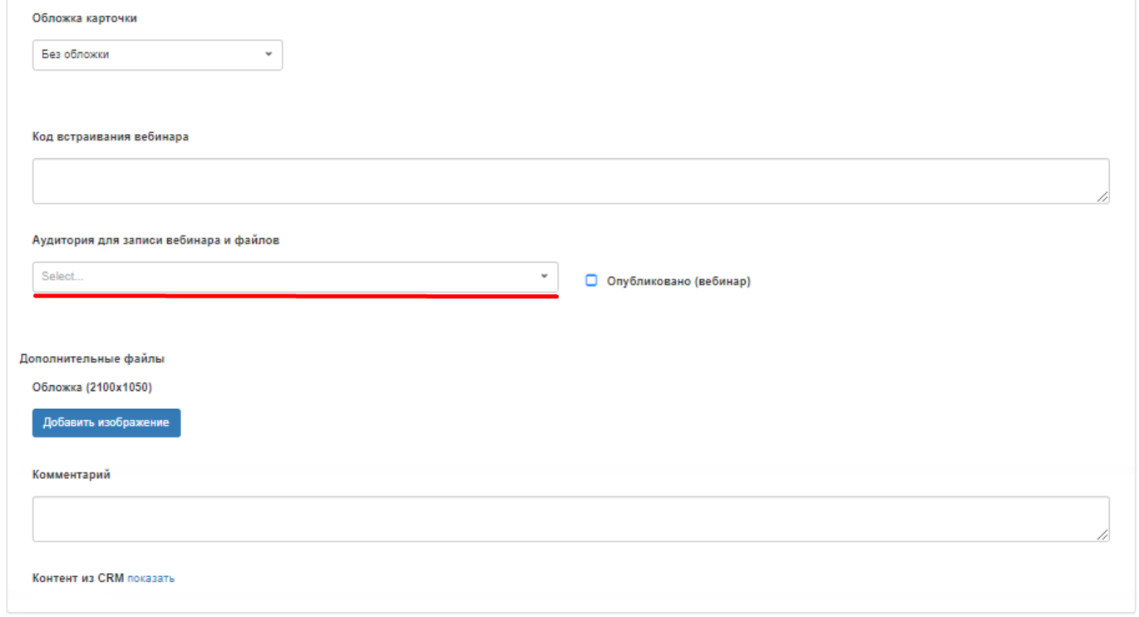
Рисунок 129: управление аудиторией видеоролика.
Для публикации видеозаписи в Мероприятия необходимо поставить галочку в поле с наименованием «Опубликовано (Вебинар)» (Рисунок 130). После сохранения и публикации, CMS начнёт осуществлять вывод блока просмотра видеозаписи на странице просмотра Мероприятия для посетителей, соответствующих аудитории.
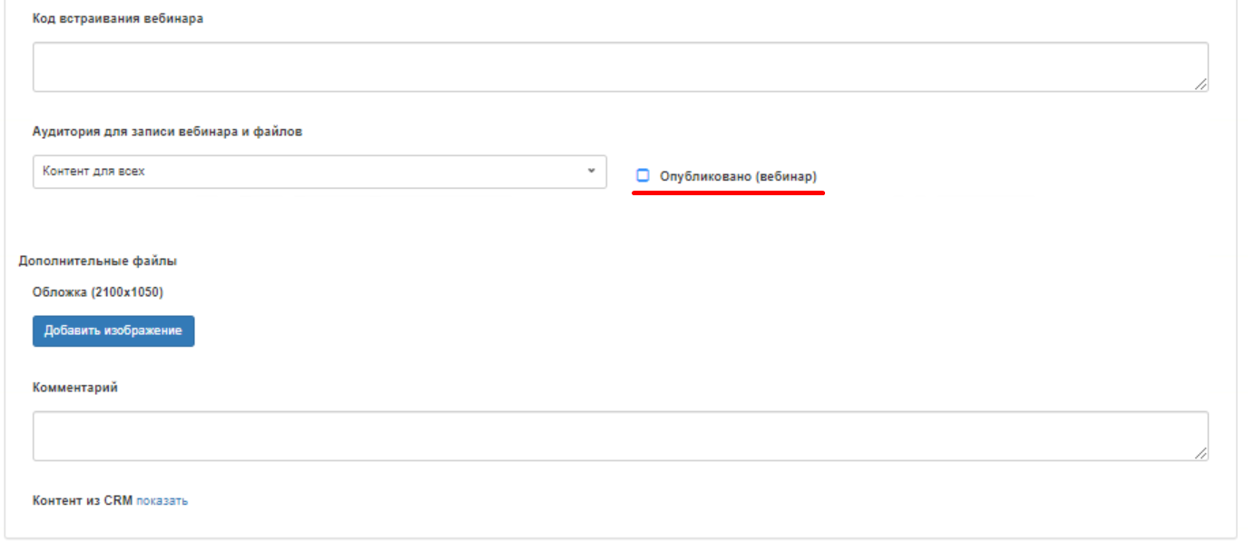
Рисунок 130: публикация видеоролика в Мероприятии.
Помимо обложки карточки Мероприятия, CMS вы можете настроить обложку самого Мероприятия. Загрузите изображение обложки в разрешении 2100x1050, кликнув на кнопку «Обложка» (Рисунок 131). CMS запустит проводник для указания директории расположения файла изображения. Теперь выделите изображение в проводнике, и нажмите на кнопку «Открыть». CMS зафиксирует директорию файла, а при сохранении загрузит изображение в базу данных, которое будет использоваться в качестве обложки на странице просмотра Мероприятия.
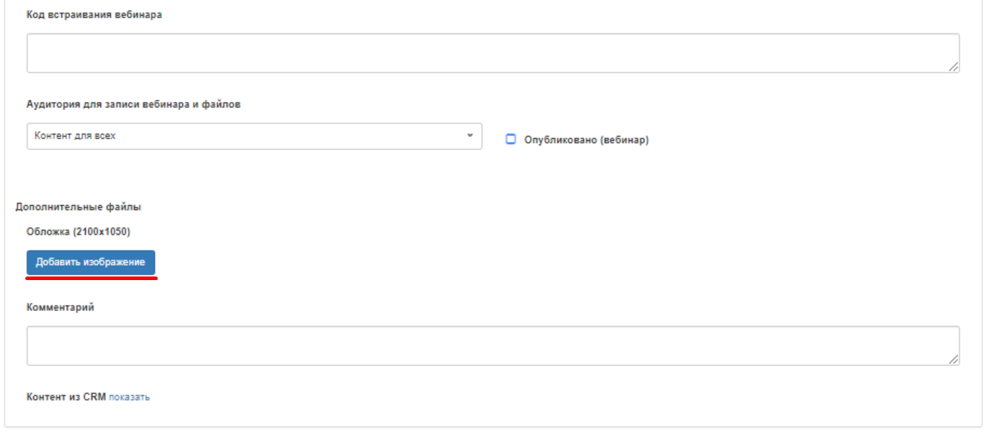
Рисунок 131: кнопка для загрузки обложки Мероприятия.
Комментарий в мероприятии, редактор может оставить в поле с наименованием «Комментарий» (Рисунок 132). CMS фиксирует комментарий за Мероприятием, по которому редактор может оперативно его найти, на странице представления мероприятий в CMS.
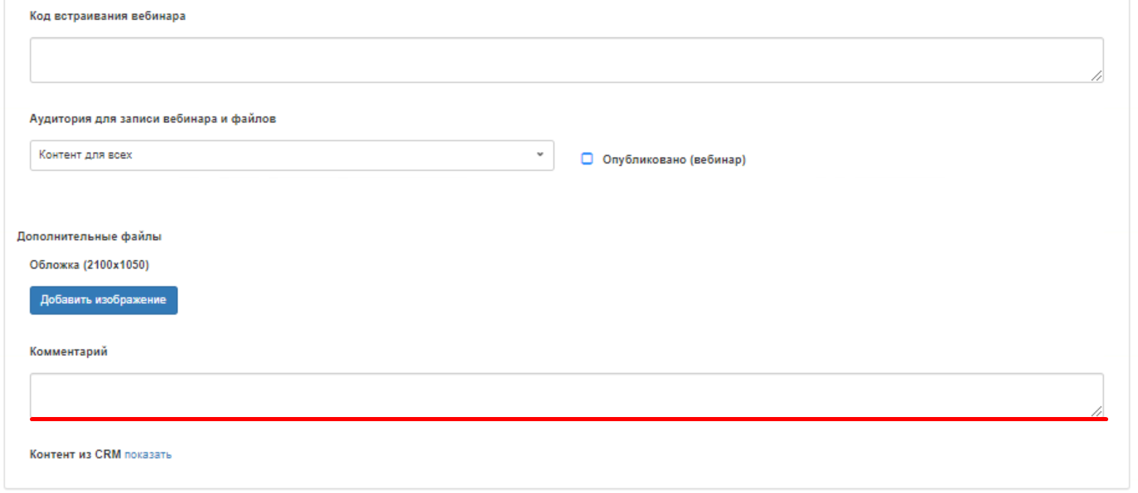
Рисунок 132: ввод комментария к Мероприятию.
Для Мероприятий из сторонней подсистемы предусмотрен блок с каноническими данными по загруженному Мероприятию. Потребность в канонических данных может возникнуть у пользователей при частом изменении данных Мероприятия, для восстановления или уточнения деталей.
Чтобы вывести на страницу данные, переданные из подсистемы-источника, необходимо кликнуть на ссылку «Показать». CMS выведет канонические данные Мероприятия, предоставленные из сторонней подсистемы (Рисунок 133).
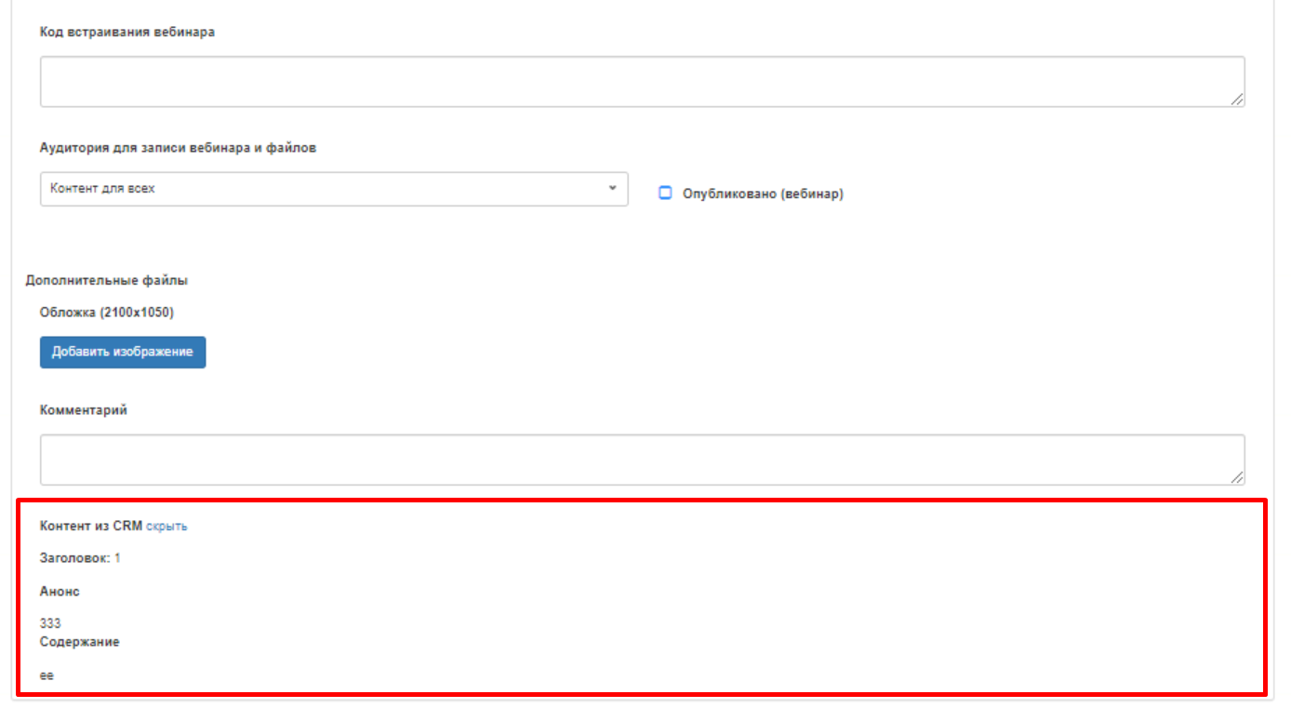
Рисунок 133: просмотр канонических данных Мероприятия.
В рамках механизма управления контентом Мероприятия CMS предоставляет возможность выбрать язык, на котором будет представлено Мероприятие и страну(ы), в которой Мероприятие будет опубликовано. Также имеется возможность ввести заголовок Мероприятия, его анонс и содержание. Есть возможность добавить дополнительные блоки для наполнения контентом и сформировать ссылки на Мероприятие, для их распространения с учётом условий аудитории и ссылки прямого доступа, в рамках которой аудитория посетителя игнорируется.
Все имеющиеся в CMS языки, выводятся в виде вкладок в рабочей области (Рисунок 134). Выберите язык, перейдя на соответствующую вкладку, и заполните форму Мероприятия.
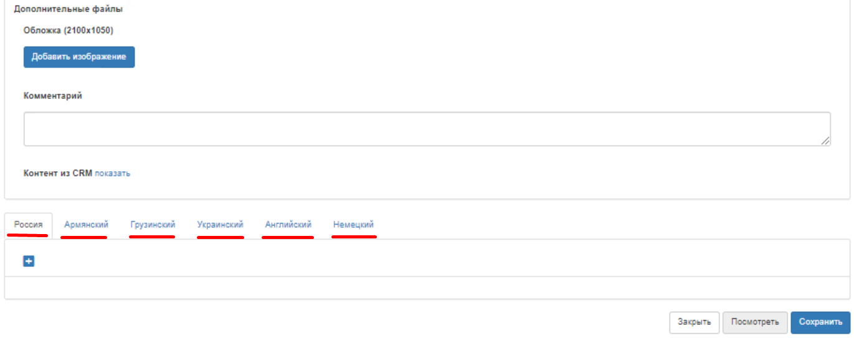
Рисунок 134: выбор языка представления Мероприятия.
Далее, необходимо указать страну(ы), в которой Мероприятие будет доступно. Для этого нажмите на кнопку с символом плюса (Рисунок 135). CMS выведет форму ввода. На одном языке Мероприятие, может быть представлена в нескольких странах, для этого в поле «Страна», укажите одну или несколько стран. Можно заполнить контент Мероприятия для каждой страны отдельно. Для этого добавьте для каждого языка страну и заполните формы.
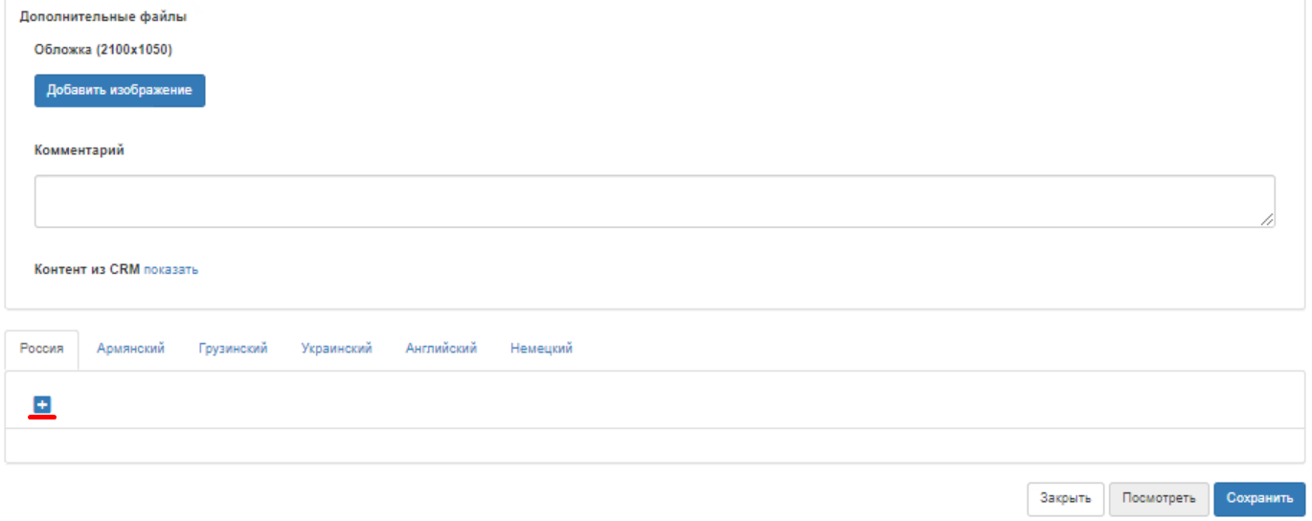
Рисунок 135: добавление формы ввода контента Мероприятия.
Выберите страну в выпадающем списке «Страны» (Рисунок 136), чтобы указать страну Мероприятия. После сохранения и публикации, CMS начнёт выводить данные формы Мероприятия в этой стране.
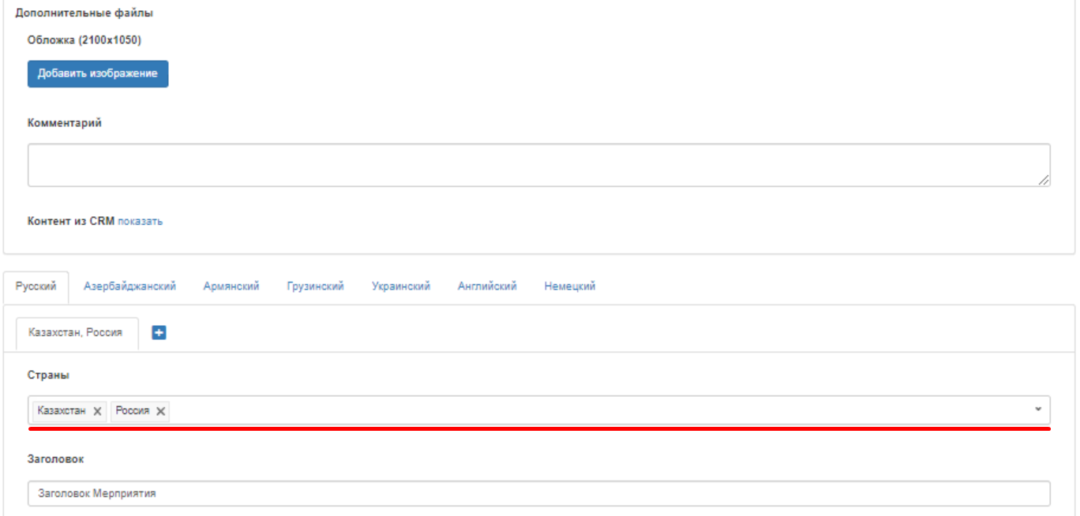
Рисунок 136: управление странами в Мероприятии.
Введите заголовок Мероприятия в поле «Заголовок» (Рисунок 137). CMS будет выводить данный заголовок на его карточке и странице просмотра.
Рисунок 137: ввод заголовка Мероприятия.
Ссылку для просмотра, в которой учитывается аудитория, можно сгенерировать, кликнув на выпадающий список «Код локали». Далее требуется выбрать локаль страны, которая есть в поле «Страны». Тогда CMS сформирует ссылку для просмотра, которую можно скопировать и отправить партнёрам. Ссылка выводится в поле с наименованием «Ссылка для просмотра» (Рисунок 138).
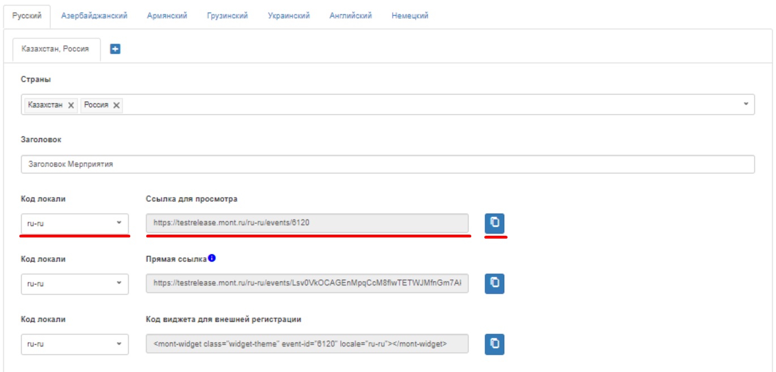
Рисунок 138: ссылка для просмотра Мероприятия.
Если нужно предоставить доступ к Мероприятию партнёру, который не может авторизоваться, можно отправить ему прямую ссылку на Мероприятие. При переходе на Мероприятие по прямой ссылке, открытая часть перестаёт учитывать аудиторию Мероприятия.
Чтобы сгенерировать прямую ссылку, нажмите на выпадающий список «Код локали», и выберите локаль страны, которая есть в поле «Страны». CMS сформирует прямую ссылку, а скопировать её можно в поле «Прямая ссылка» (Рисунок 139).
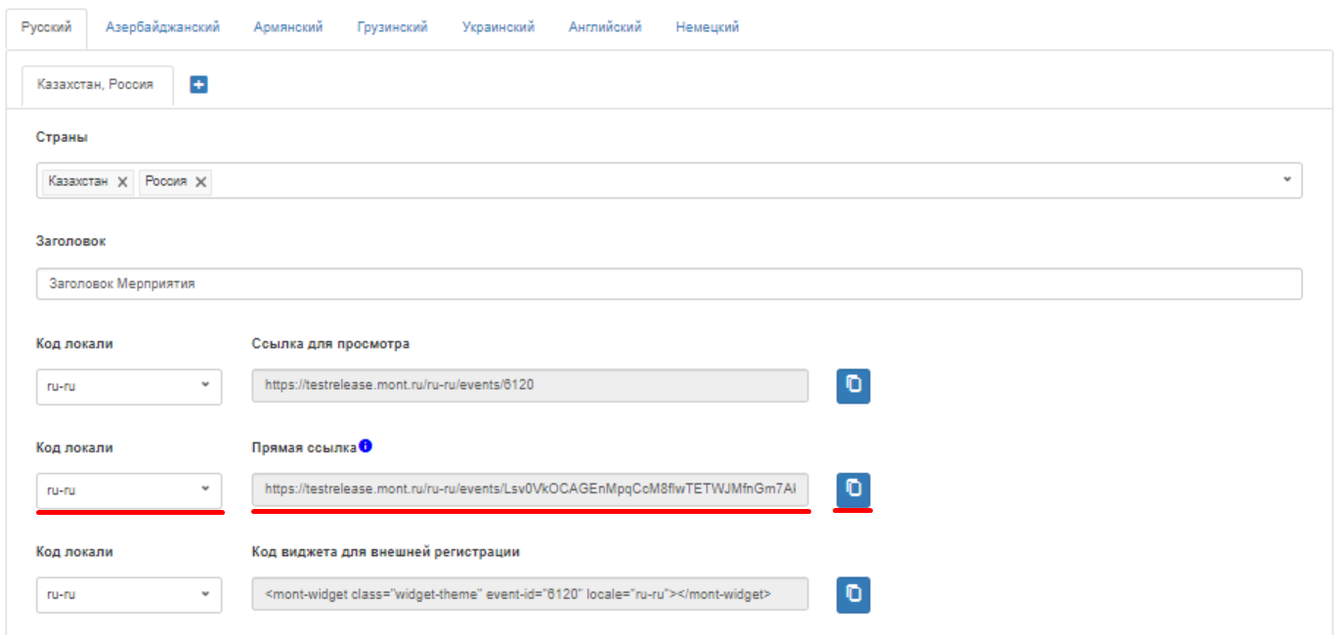
Рисунок 139: прямая ссылка на Мероприятие.
Имеется практика, когда вендоры обращаются с заявкой на формирование специализированных лендингов для проведения Мероприятия, в рамках которых также должна быть возможность регистрации.
Для решения этой задачи в CMS реализована генерация виджета регистрации. Под виджетом регистрации понимается код на языке программирования Java Script, сгенерированный CMS в локали соответствующего Мероприятия, который встраивается в разметку страницы лендинга.
Виджет регистрации формирует на странице лендинга форму, с помощью которой посетитель лендинга, может зарегистрироваться на соответствующем Мероприятии по аналогии с регистрацией на Мероприятие в открытой части.
При регистрации с формы виджета регистрации виджет регистрации взаимодействует с API CMS по интеграции, инициализируя таким образом процесс регистрации посетителя лендинга на Мероприятие.
Чтобы сгенерировать виджет регистрации для какой-то локали, нажмите на выпадающий список «Код локали» и выберите локаль страны, которая есть в поле «Страны». CMS сгенерирует код виджета регистрации. Скопировать код виджета регистрации можно в поле «Код виджета для внешней регистрации» (Рисунок 140).
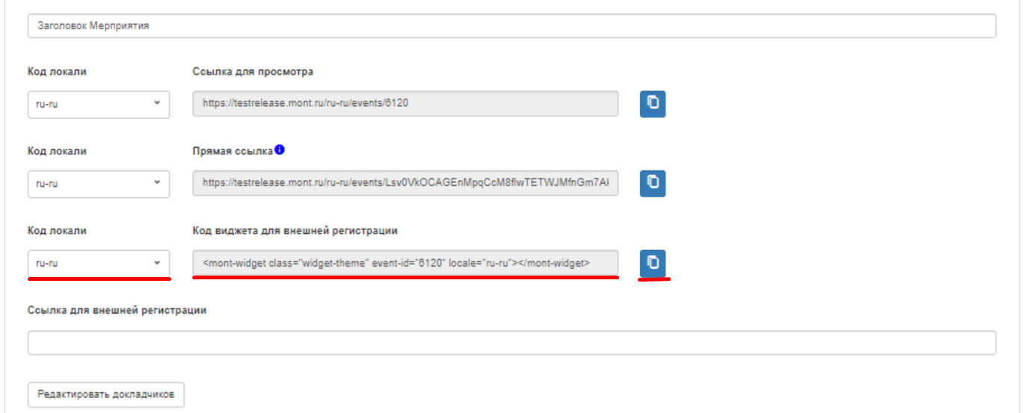
Рисунок 140: генерация виджета регистрации.
Если для регистрации посетитель должен переходить на какой-то внешний ресурс, добавьте ссылку на сторонний сервис с формой регистрации в поле с наименованием «Ссылка для внешней регистрации» (Рисунок 141).
После сохранения и публикации, CMS будет направлять посетителя на этот внешний ресурс, когда посетитель кликнет на кнопку «Зарегистрироваться».
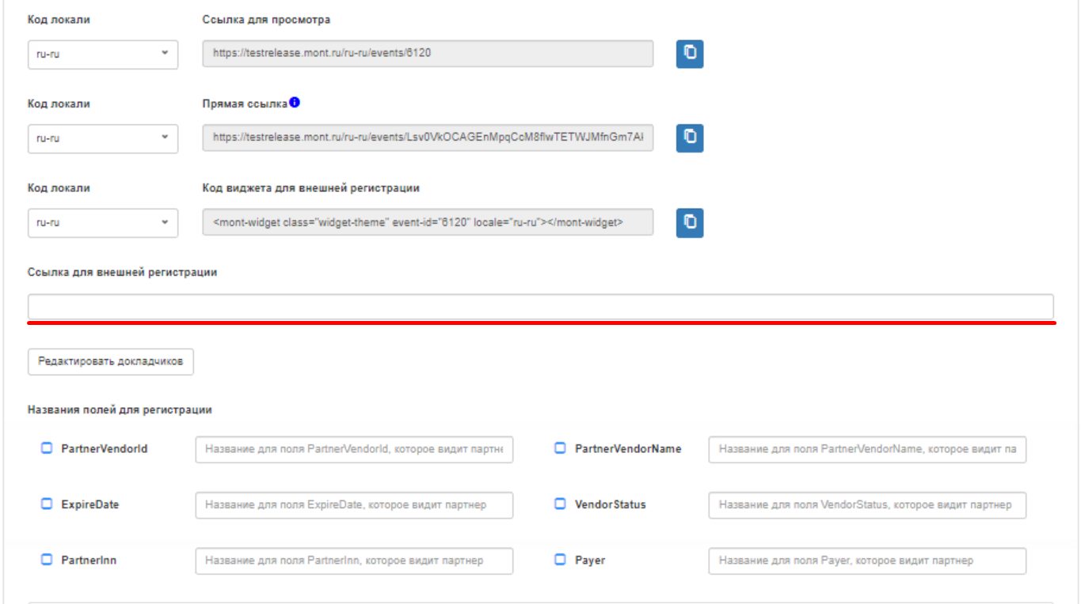
Рисунок 141: ввод ссылки для внешней регистрации.
Для оформления докладчиков Мероприятия вызовите модальное окно редактирования. Для этого нажмите на кнопку «Редактировать докладчиков» (Рисунок 142). CMS сформирует модальное окно редактирования докладчиков, где вы можете настроить порядок вывода докладчиков, загрузить фотографию докладчика, ввести его ФИО, компанию, должность, его тип, и опубликуйте докладчика в Мероприятии, чтобы он появился на странице просмотра Мероприятия.
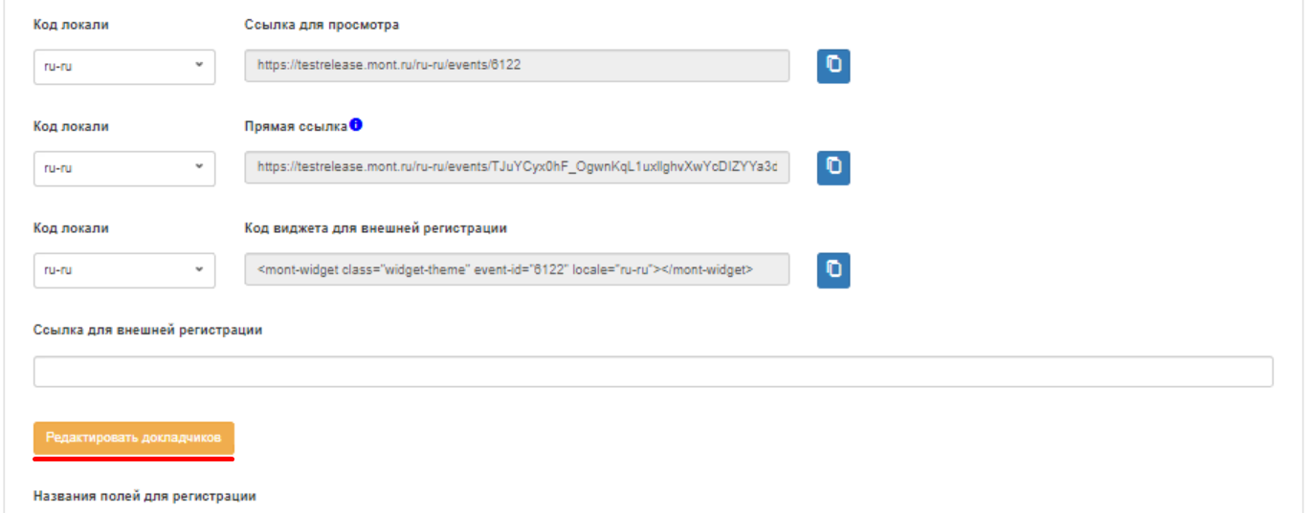
Рисунок 142: редактирование докладчиков.
Порядок вывода докладчиков можно изменить… для этого наведите курсор мышки на докладчика, чтобы CMS сформировала пункты управления порядком докладчика, и нажмите на один из пунктов для перемещения докладчика (Рисунок 143):
- смена порядка докладчика на одну позицию вверх.
- смена порядка докладчика на одну позицию вниз.
- перенос докладчика в самый верх списка докладчиков.
- перенос докладчика в самый них списка докладчика.
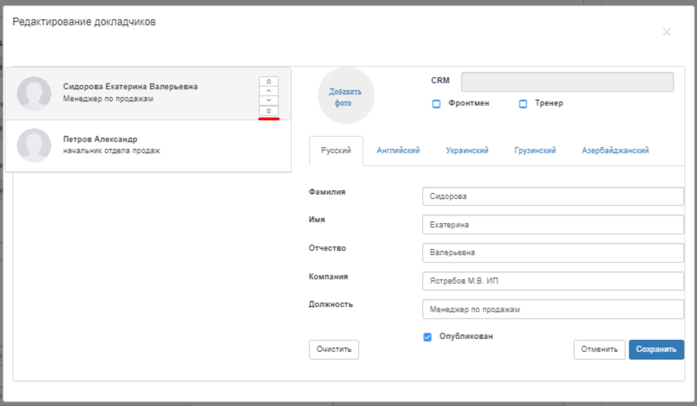
Рисунок 143: управление порядком докладчиков.
Для добавления фотографии докладчика нажмите на ссылку «Добавить фото» (Рисунок 144). CMS запустит проводник для указания директории расположения файла. Выделите изображение в проводнике и нажмите на кнопку «Открыть». CMS зафиксирует директорию расположения файла, а при сохранении загрузит изображение в базу данных, которое будет использоваться в качестве изображения докладчика на странице просмотра Мероприятия.
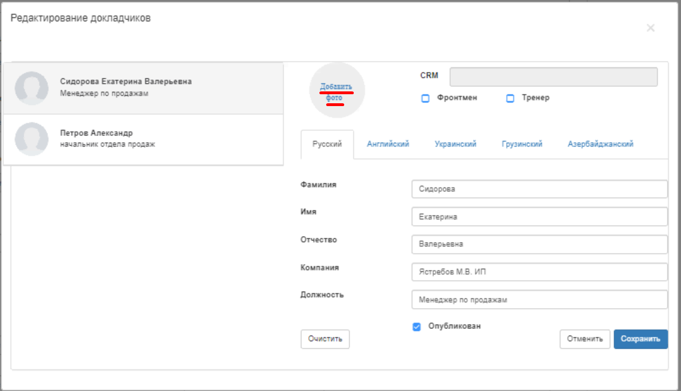
Рисунок 144: добавление изображения докладчика.
Тип докладчика можно указать, поставив галочку в полях «Фронтмен» и «Тренер» (Рисунок 145). CMS начнёт выводить докладчиков, в соответствующих блоках, представление которых определяются на основании их типа.
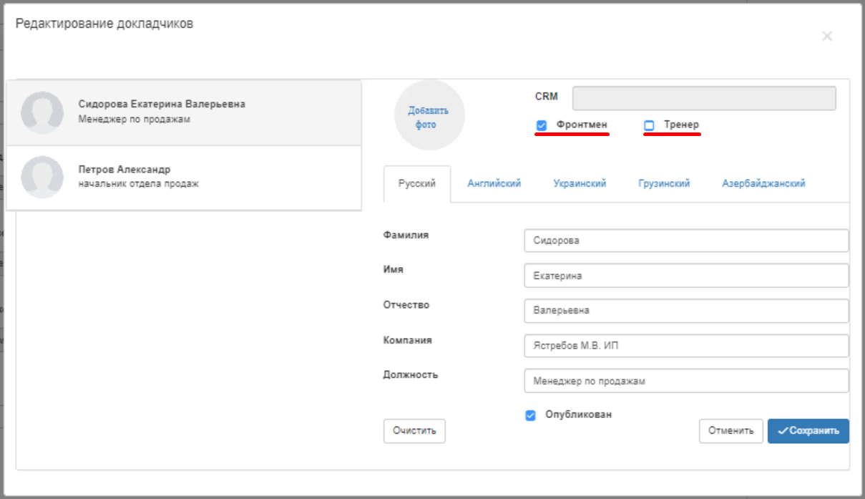
Рисунок 145: управление типом докладчиков.
Чтобы заполнить данные докладчика на других языках, перейдите на соответствующую вкладку (Рисунок 146) и заполните форму редактирования докладчика.
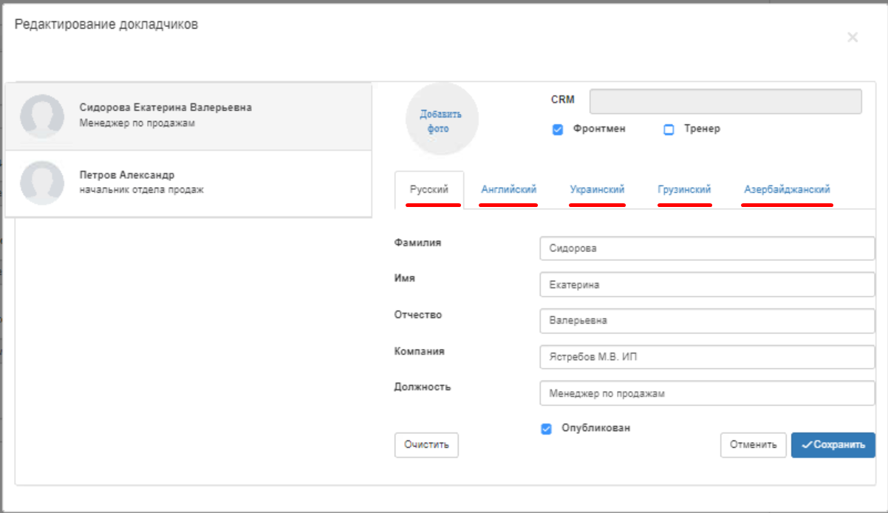
Рисунок 146: управление языком представления данных докладчика.
Фамилия докладчика вводится в поле «Фамилия» (Рисунок 147). Имя в поле «Имя». Отчество в поле «Отчество». Название компании вводится в поле «Компания». Должность докладчика вводится в поле «Должность». После сохранения и публикации Мероприятия CMS начнёт использовать для вывода сохранённую информацию о докладчиках.
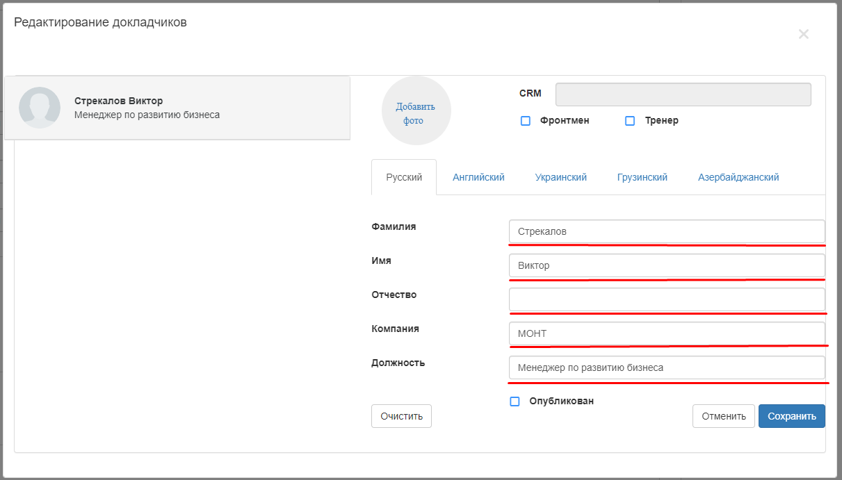
Рисунок 147: управление данными докладчика.
Чтобы опубликовать докладчика, поставьте галочку в поле «Опубликован» (Рисунок 148). После сохранения и публикации CMS начнёт выводить этого докладчика на странице просмотра мероприятия.
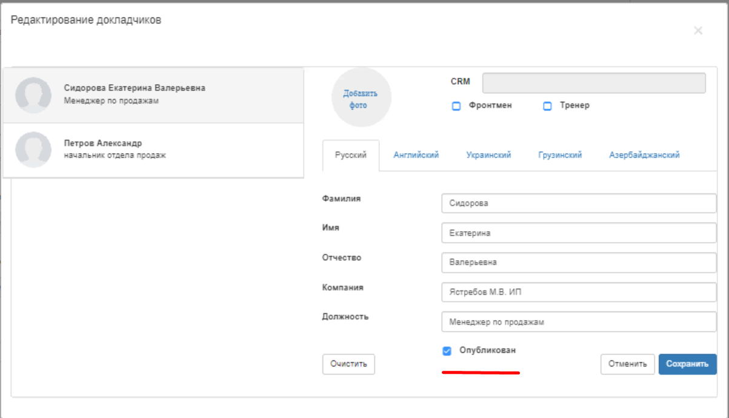
Рисунок 148: управление статусом публикации докладчика.
Для очистки формы докладчика необходимо кликнуть на кнопку «Очистить» (149). После нажатия на кнопку «Очистить» CMS очистит форму докладчика.
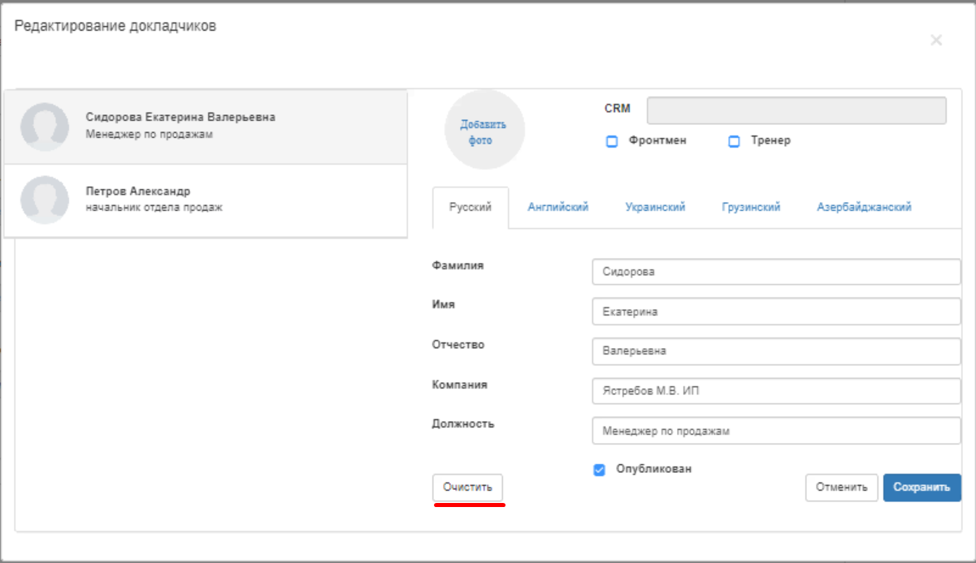
Рисунок 149: очистка формы редактирования докладчика.
Чтобы вернуться на страницу редактирования Мероприятия, нажмите на кнопку «Отменить» (Рисунок 150). CMS закроет модальное окно и активирует страницу редактирования Мероприятия.
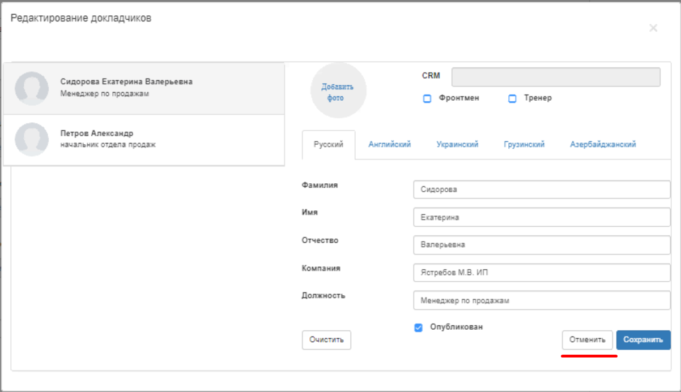
Рисунок 150: возврат на страницу редактирования Мероприятия.
Для сохранения изменения, нажмите на кнопку «Сохранить» (Рисунок 151). CMS произведёт предварительное сохранение изменений, которые вступят в силу после сохранения и публикации.
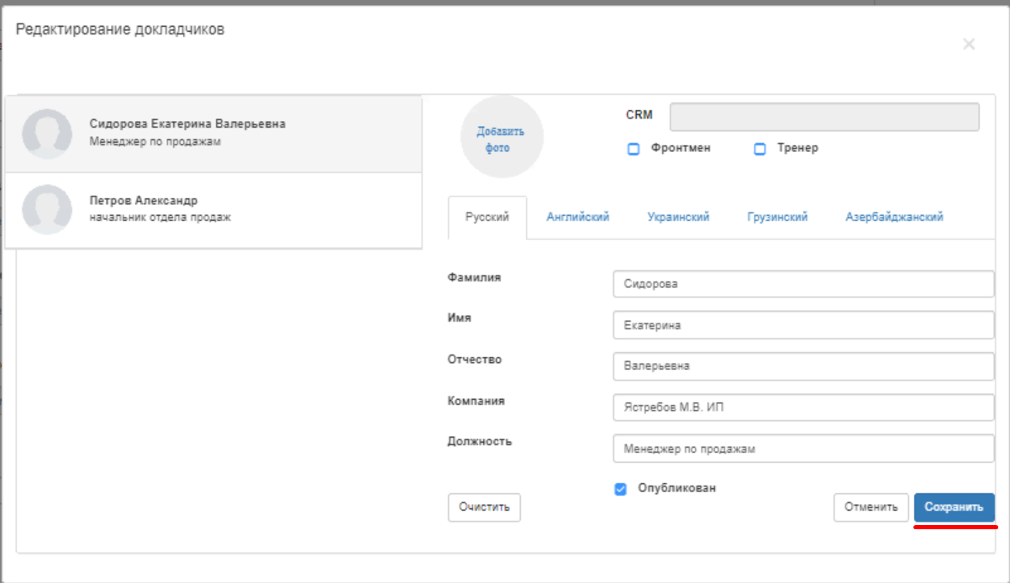
Рисунок 151: предварительное сохранение изменений докладчика.
Для регистрации на Мероприятии требуется вводить адрес электронной почты и контактные данные. Форма регистрации заполняется автоматически, если пользователь авторизовался. Для неавторизованного пользователя выводится кнопка «Авторизоваться», которая на страницу авторизации в системе. После авторизации пользователь автоматически возвращается на страницу просмотра Мероприятия.
Данные пользователя (фамилия, имя, должность, контактный телефон и название компании) заполняются автоматически, но можно добавить дополнительные поля для заполнения, и дать им своё название. Для этого введите наименование поля и поставьте галочку публикации поля на форме регистрации (Рисунок 152). После сохранения и публикации, CMS начнёт выводить это поле на форме регистрации и не позволит посетителю зарегистрироваться на мероприятие без его заполнения. Идентификаторы полей задаются на уровне базы данных, при развёртывании приложения.
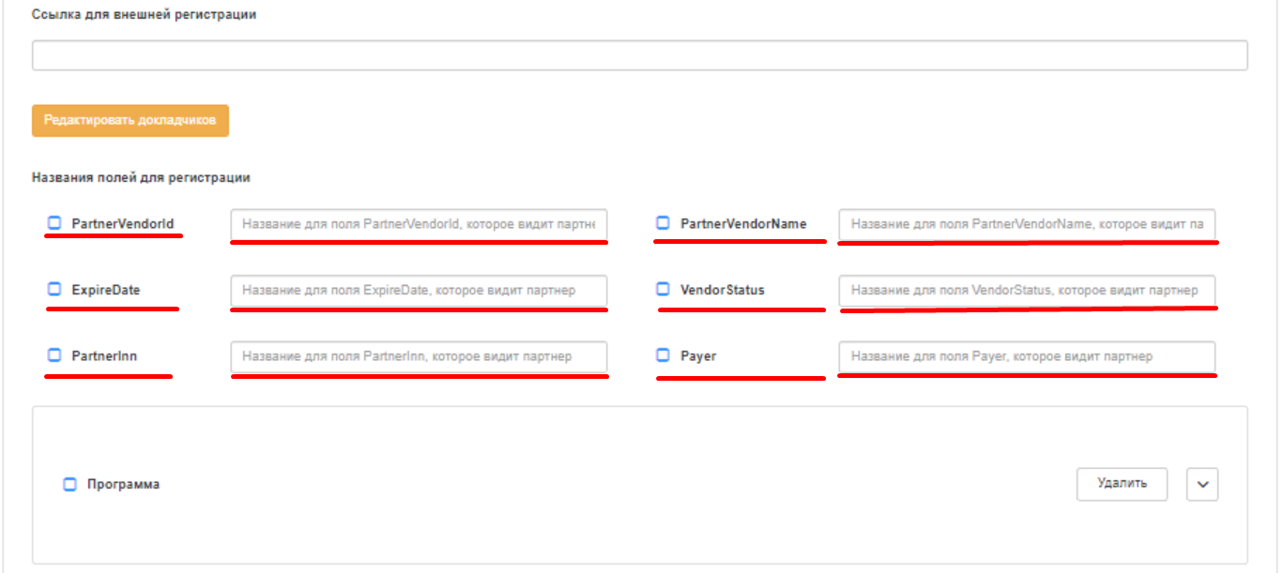
Рисунок 152: управление полями формы регистрации на мероприятии.
Для Мероприятия также реализован механизм управления его программой. Под программой понимается, плана проведения Мероприятия, с указанием интервалов выступлений, докладов и различных параметров докладов Мероприятия.
Нажмите на блок с полем «Программа» (Рисунок 153), CMS развернёт форму управления программой доклада.
Поставьте галочку в поле с наименованием «Программа», чтобы опубликовать программу. После сохранения и публикации, CMS начнёт выводить его программу на странице его просмотра и предоставит возможность добавить Мероприятие в календарь.
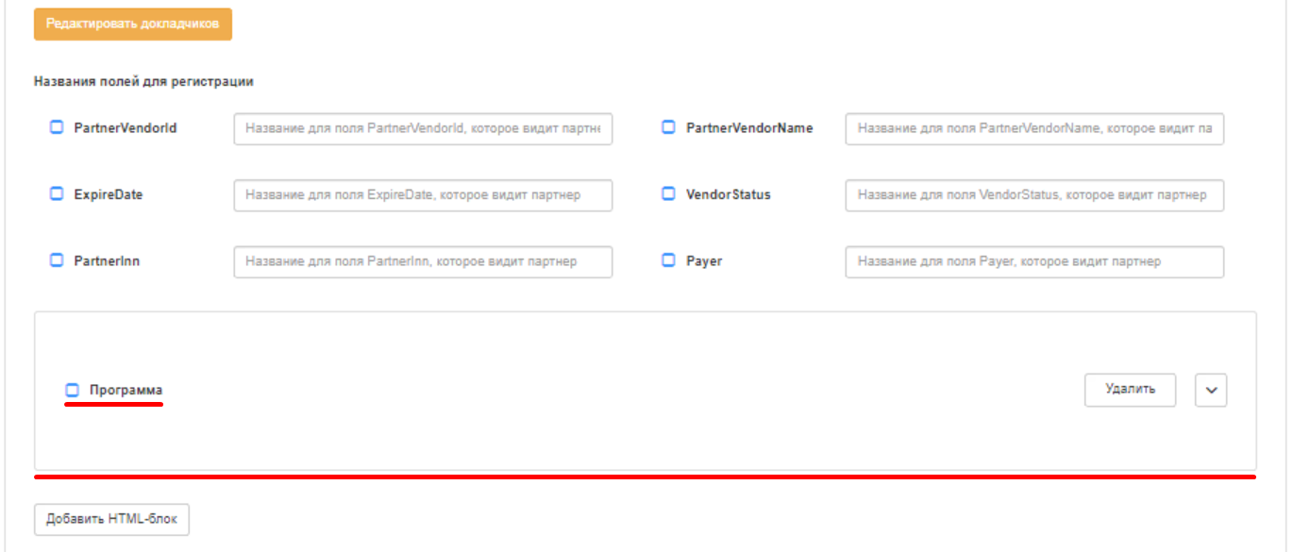
Рисунок 153: управление программой Мероприятия.
Вы можете указать аудиторию программы мероприятия. Для этого нажмите на поле «Аудитория» (Рисунок 154), и выберите аудиторию. После сохранения и публикации, CMS начнёт выводить его программу только для пользователей, соответствующих аудитории.
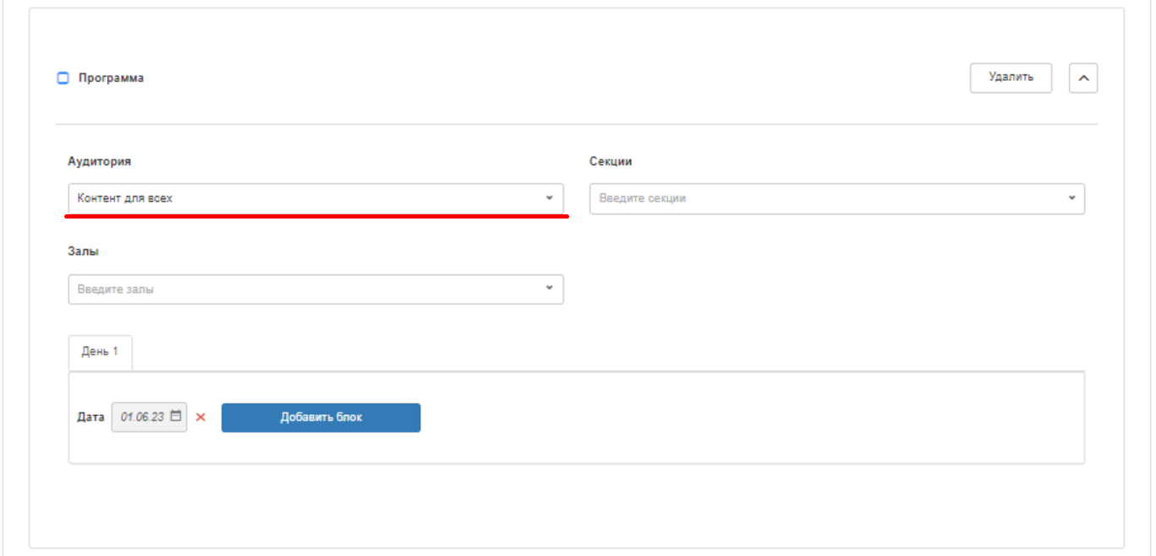
Рисунок 154: управление аудиторией программы Мероприятия.
Вы можете указать секцию проведения мероприятия. Для этого введите её название в поле «Секции» (Рисунок 155), и нажмите кнопку ввода «Enter». CMS зафиксирует название секции в этом Мероприятии, а после сохранения и публикации, начнёт выводить информацию о секциях проведения Мероприятия в программе.
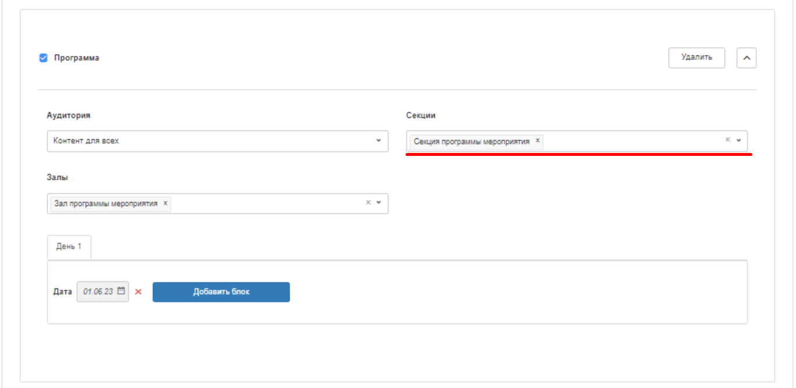
Рисунок 155: управление секциями программы Мероприятия.
Зал проведения Мероприятия также можно отразить в программе. Для этого введите название зала в поле «Залы» (Рисунок 156), и нажмите кнопку ввода «Enter». CMS зафиксирует наименования добавленного зала в Мероприятии, а после сохранения и публикации, будет выводить информацию о залах проведения в его программе, на странице просмотра, на модальном окне просмотра программы Мероприятия.
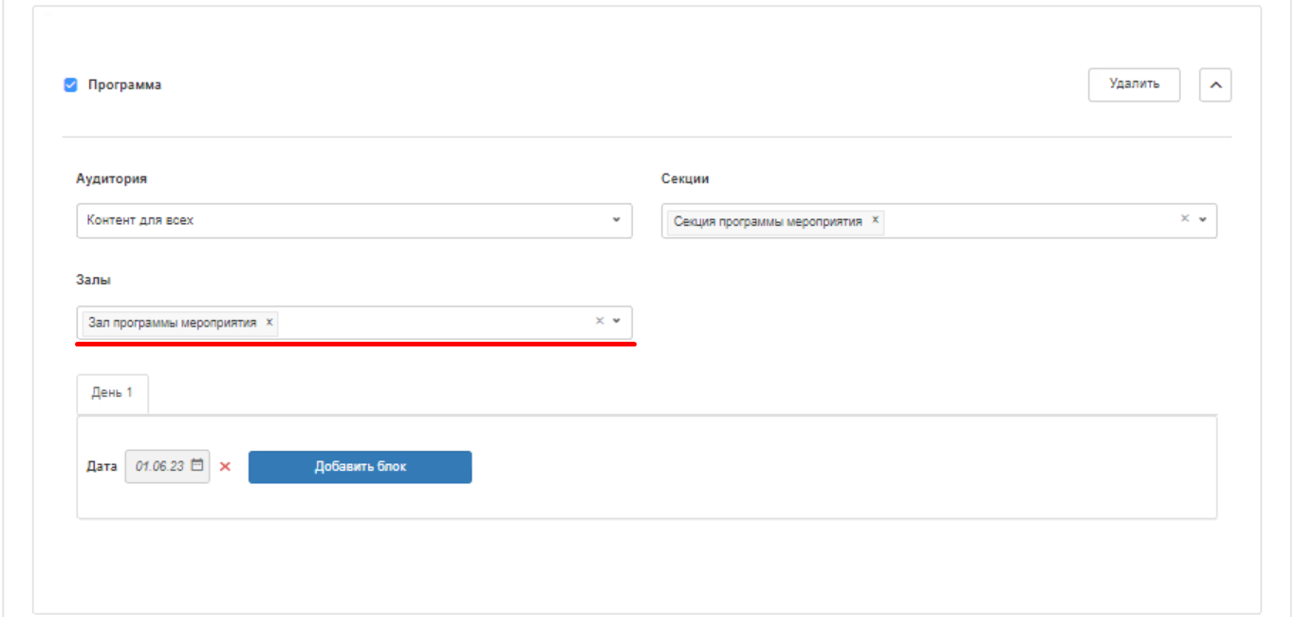
Рисунок 156: управление залами доклада мероприятия.
Программа мероприятия состоит из блоков, которые заполняются докладами. У доклада есть наименование, период, тип, секция, зал, анонс и докладчики.
Чтобы добавить блок докладов в программу Мероприятия, нажмите на кнопку «Добавить блок» (Рисунок 157). CMS сформирует блок и предоставит возможность добавить доклад.
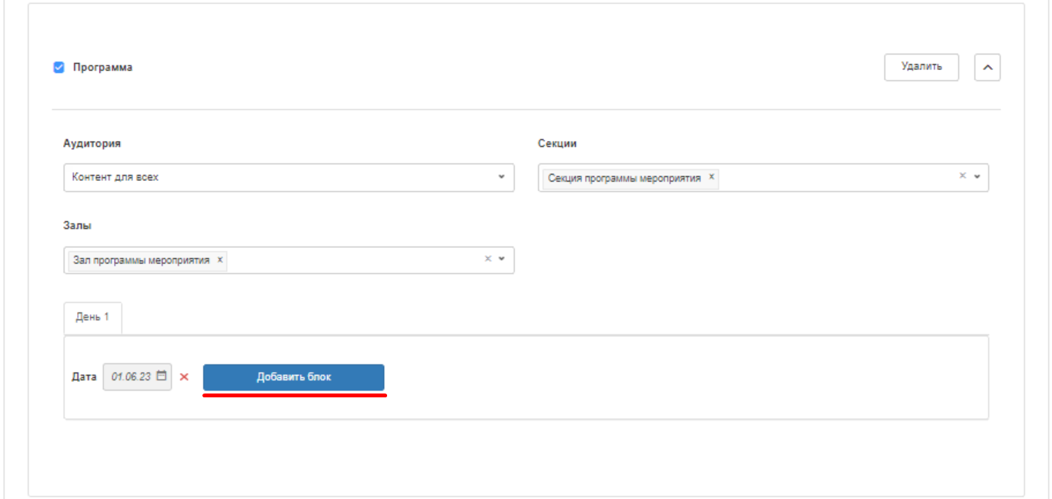
Рисунок 157: добавление блока докладов программы Мероприятия.
Для добавления доклада в блок программы Мероприятия нажмите кнопку «Добавить доклад» (Рисунок 158). CMS добавит доклад в блок и предоставит доступ к модальному окну его редактирования.
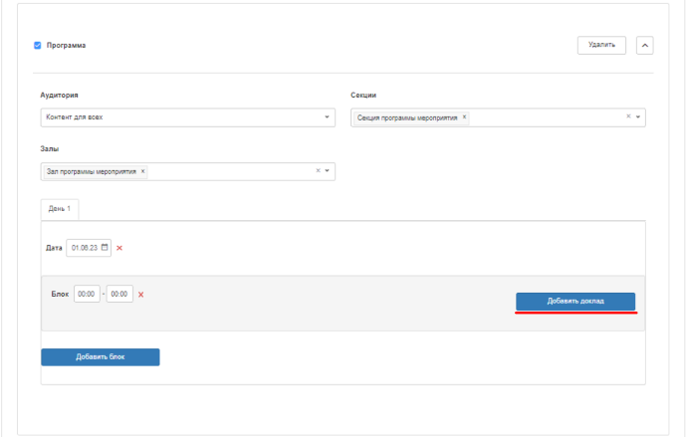
Рисунок 158: добавление доклада в блок программы Мероприятия.
Блок с докладами можно ограничивать периодом его проведения. В этом случае CMS будет контролировать периоды проведения докладов в рамках одного блока. Для выбора периода блока введите время начала проведения блока и время его окончания в соответствующих полях (Рисунок 159).
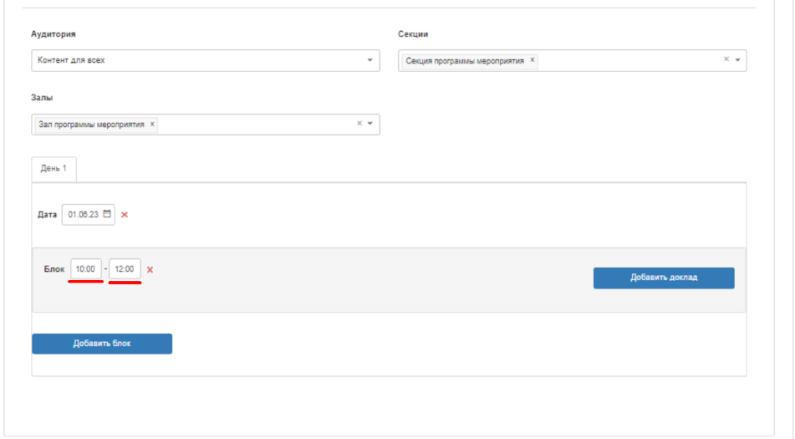
Рисунок 159: управление периодом проведения блока докладов.
Для редактирования доклада в блоке нажмите на кнопку «Редактировать» (Рисунок 160). CMS сформирует модальное окно редактирования доклада.
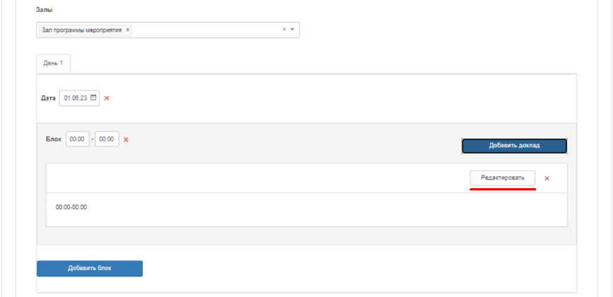
Рисунок 160: редактирование доклада.
Введите название доклада в поле «Название» (Рисунок 161). Название доклада выводится в блоке программы, на странице просмотра мероприятия.
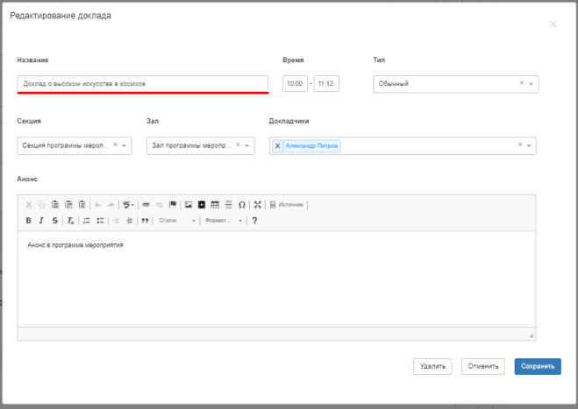
Рисунок 161: управление названием доклада.
Укажите время начала и окончания доклада (Рисунок 162), в полях под заголовком «Время».
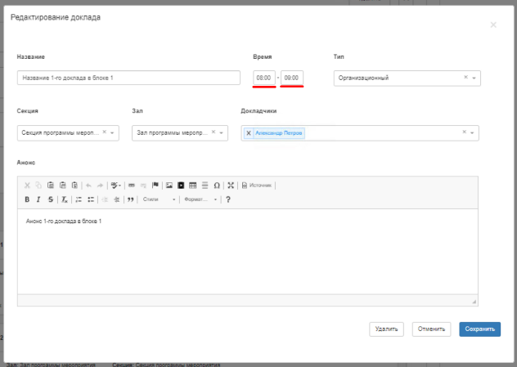
Рисунок 162: управление периодом доклада.
Укажите тип доклада в выпадающем списке «Тип» (Рисунок 163). CMS сформирует выпадающий список, в котором нужно выбрать один из типов доклада.
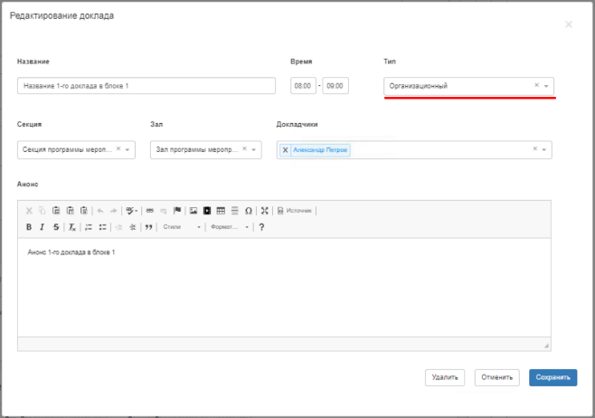
Рисунок 163: управление типом доклада.
Укажите секцию, в которой планируется проводить доклад. Для этого нажмите на выпадающий список «Секция» (Рисунок 164), и выберите её. После предварительного сохранения изменения с последующей публикацией мероприятия CMS начнёт выводить секцию доклада в соответствующем блоке программы мероприятия.
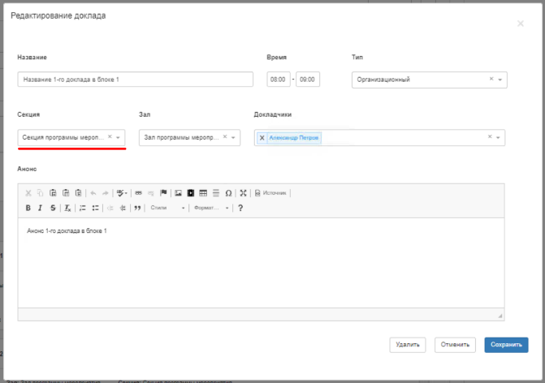
Рисунок 164: управление секцией доклада.
Укажите зал проведения доклада. Для этого нажмите на выпадающий список «Зал» (Рисунок 165), и выберите зал из появившегося списка. После предварительного сохранения изменений, с последующей публикацией мероприятия CMS начнёт выводить зал доклада, в соответствующем блоке программы мероприятия.
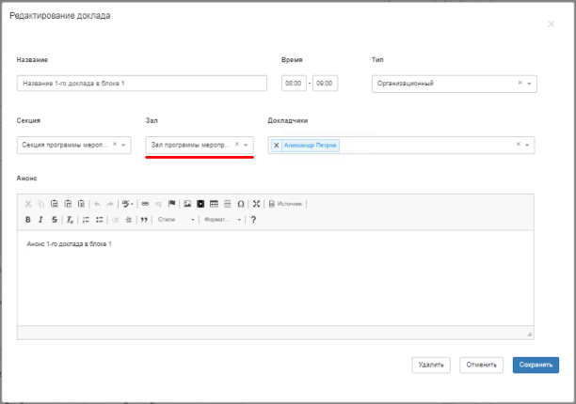
Рисунок 165: управление залом доклада.
Добавьте докладчика в поле «Докладчики» (Рисунок 166). Для этого нажмите на поле «Докладчик» и выберите его из выпадающего списка. После предварительного сохранения изменений, с последующей публикацией Мероприятия CMS начнёт выводить докладчика, в соответствующем докладе программы.
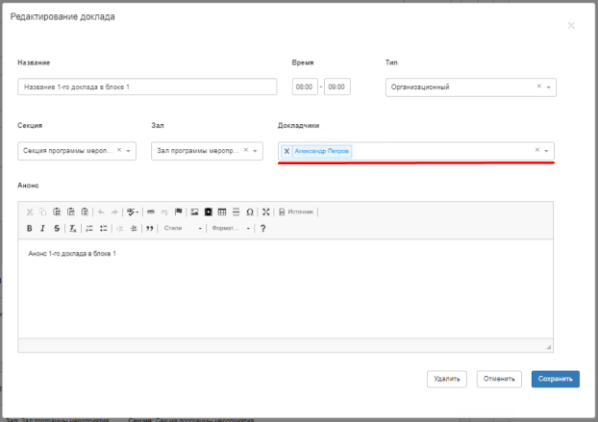
Рисунок 166: управление докладчиками доклада.
Добавьте анонс доклада Мероприятия. Для этого введите анонс доклада в поле «Анонс» (Рисунок 167). После сохранения и публикации, CMS начнёт выводить анонс на карточке соответствующего доклада.
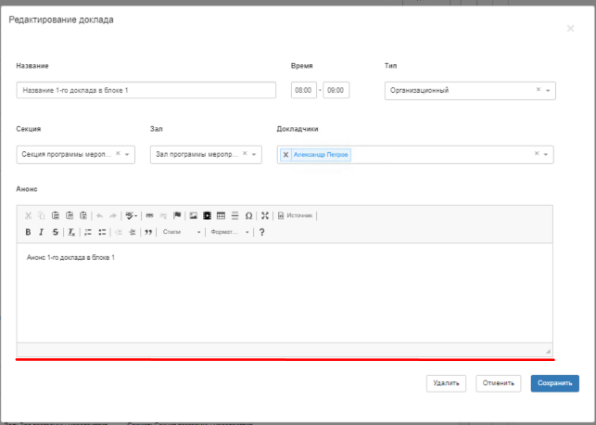
Рисунок 167: управление анонсом доклада Мероприятия.
В поле «Анонс» имеется панель инструментов для управления текстом (Рисунок 168). Функции панели инструментов, описаны в таблице «Функции панели инструментов блока».
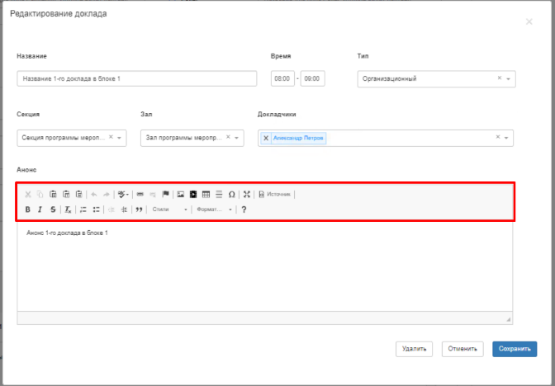
Рисунок 168: панель инструментов в поле ввода «Анонс».
Чтобы удалить доклад, нажмите на кнопку «Удалить» (Рисунок 169). После сохранения и публикации, CMS удалит доклад из программы Мероприятия.
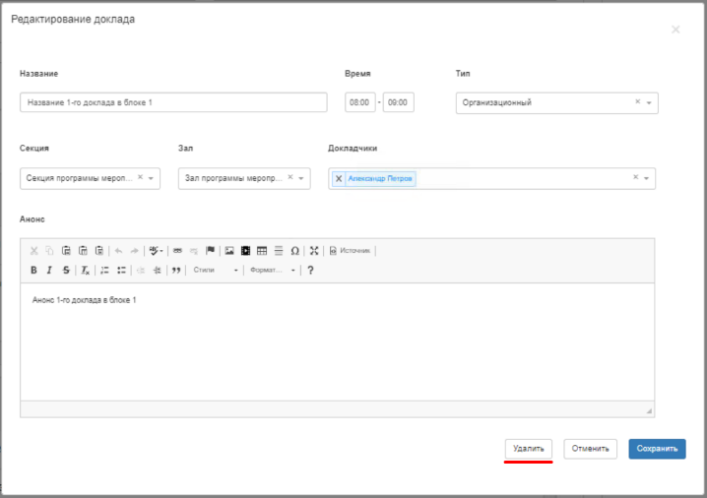
Рисунок 169: удаление доклада Мероприятия.
Чтобы вернуться на страницу редактирования Мероприятия, нажмите кнопку «Отменить» (Рисунок 170). CMS закроет модальное окно редактирование доклада и активирует страницу редактирования Мероприятия.
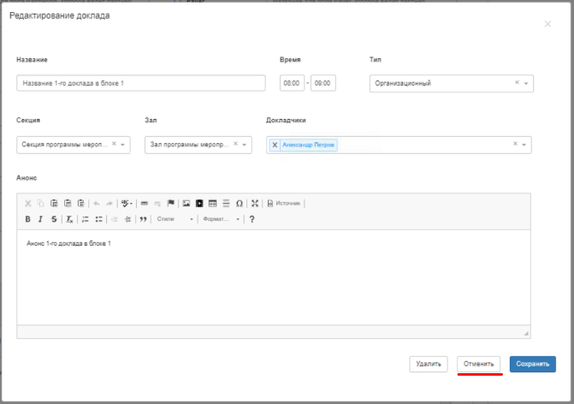
Рисунок 170: отмена изменений в докладе.
Сохраните изменения, кликнув на кнопку «Сохранить» (Рисунок 171). CMS закроет модальное окно редактирование доклада, и активируют страницу редактирования Мероприятия. После сохранения и публикации, CMS начнёт выводить изменения в докладе программы Мероприятия.
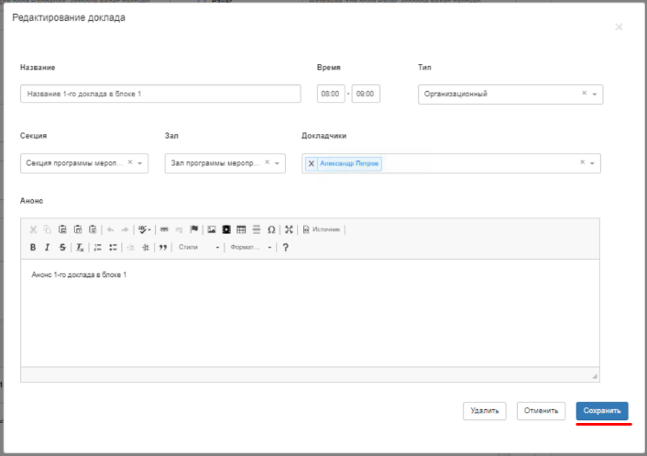
Рисунок 171: сохранение изменений в докладе.
Управление контентом Мероприятия осуществляется за счёт добавления HTML-блоков, а также путём оформления контента в поле с наименованием «Содержание».
Добавьте HTML-блока в Мероприятие, и наполните его гипертекстовой разметкой. Для этого нажмите на кнопку «Добавить HTML-блок» (Рисунок 172). CMS добавит HTML-блок в Мероприятие, и активирует возможность его редактирования.
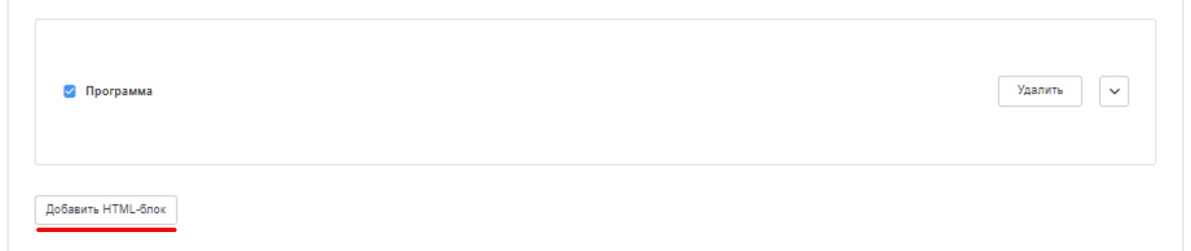
Рисунок 172: добавление HTML-блока Мероприятие.
Вы можете опубликовать HTML-блок. Для этого поставьте галочку в поле с наименованием «HTML-блок» (Рисунок 173). После сохранения и публикации, CMS начнёт выводить HTML-блок на странице просмотра мероприятия.
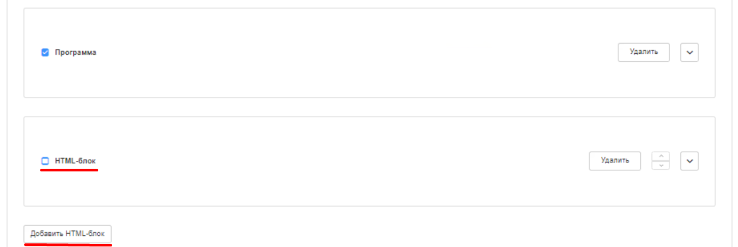
Рисунок 173: поле для публикации мероприятия
При наличии нескольких HTML-блоков CMS предоставляет возможность управления порядком их вывода на странице просмотра Мероприятия. Для перемещения HTML-блока необходимо кликнуть на кнопку управления порядком вывода HTML-блока (Рисунок 174). CMS переместит HTML-блок соответствующую область Мероприятия.
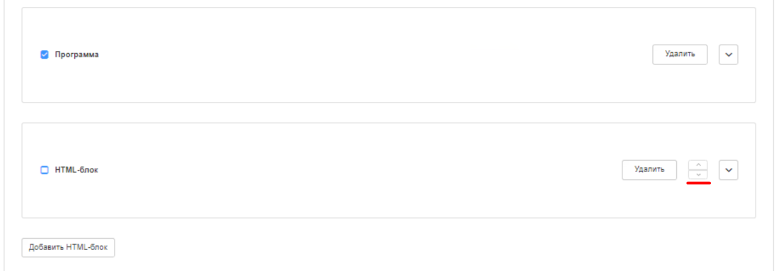
Рисунок 174: управление порядком вывода HTML-блока.
Вы можете также удалить HTML-блок. Для этого надо нажать на кнопку «Удалить» (Рисунок 175). После сохранения и публикации CMS удалит блок из Мероприятия.
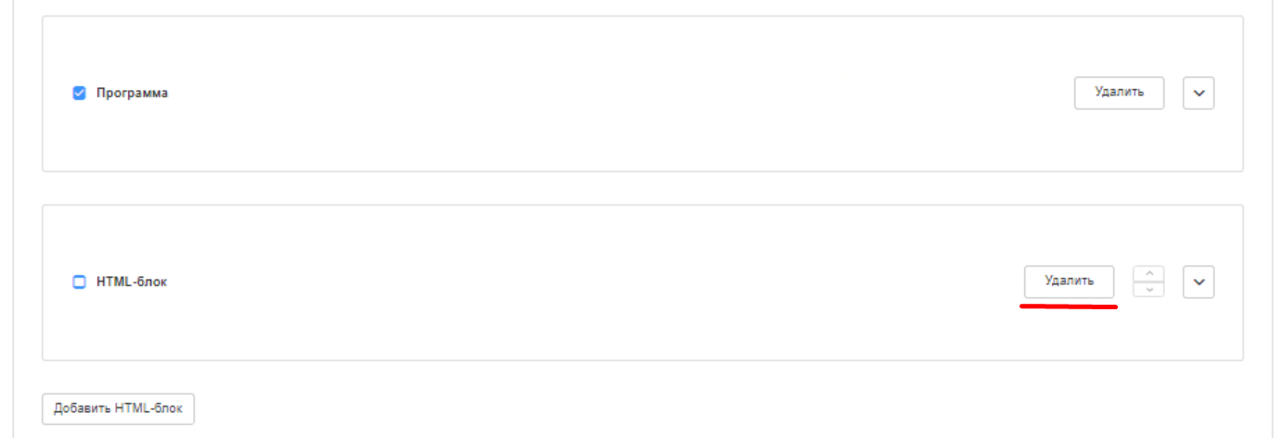
Рисунок 175: удаление HTML-блока.
Разверните блок, кликнув по нему левой клавишей мышки. CMS развернёт HTML-блок и выведет форму редактирования HTML-блока.
Выберите аудиторию HTML-блока. Для этого нажмите на выпадающий список «Аудитория» (Рисунок 176), и выберите аудиторию блока. После сохранения и публикации, CMS начнёт выводить HTML-блок только для пользователей, соответствующих аудитории.
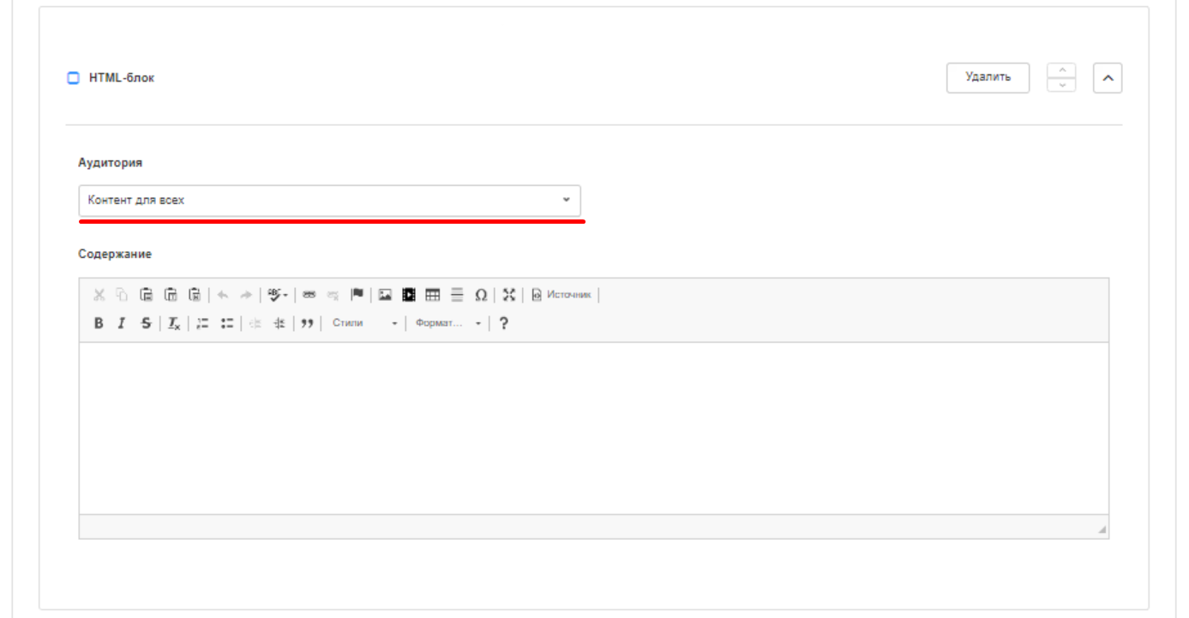
Рисунок 176: управление аудиторией HTML-блока.
Введите текст или разметку в поле с наименованием «Содержание» (Рисунок 177). После сохранения и публикации CMS начнёт вводить контент в соответствующем блоке на странице просмотра Мероприятия.
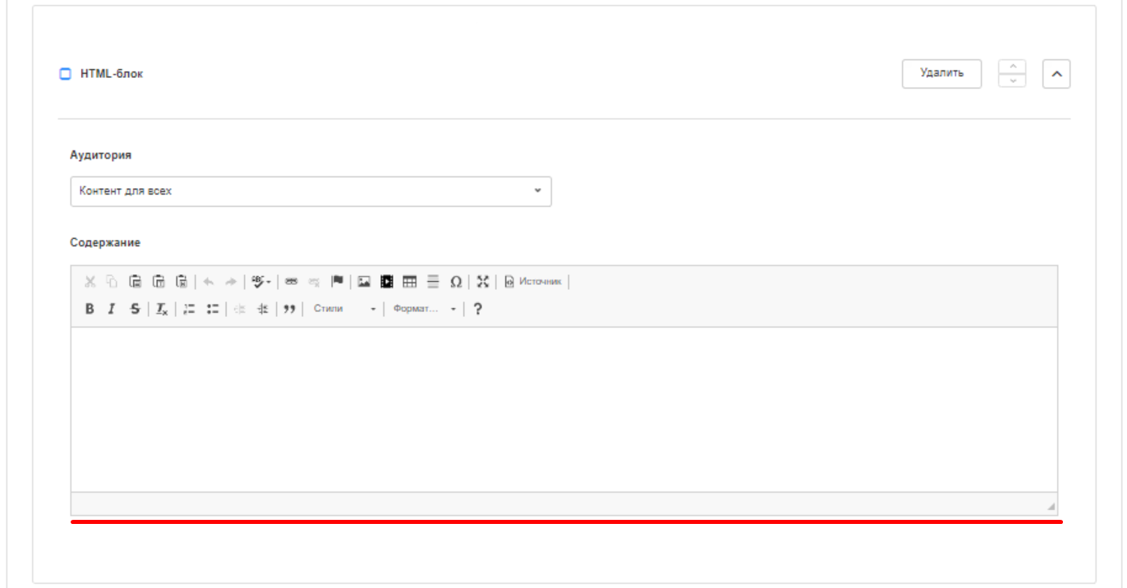
Рисунок 177: ввод текста или разметки HTML-блока.
В поле «Содержание» имеется панель инструментов, предоставляющая дополнительный функционал по управлению содержимым поля. Вы можете использовать её работы над содержимым поля (Рисунок 178). Функции панели инструментов описаны в таблице «Функции панели инструментов блока».
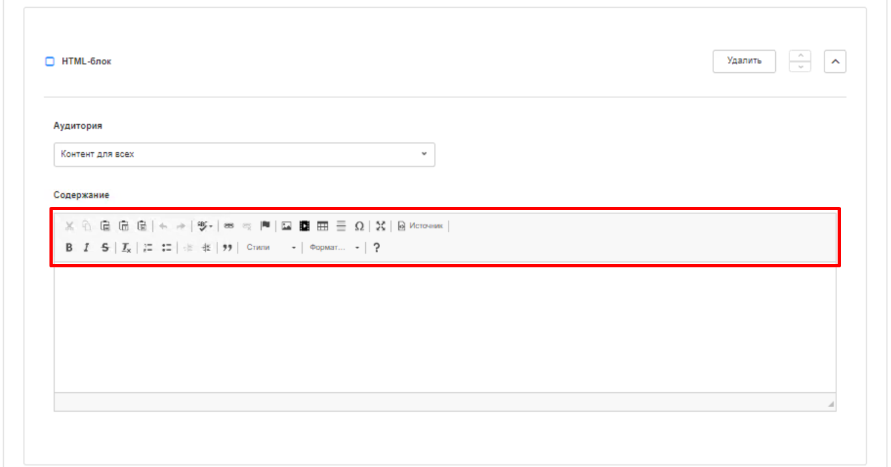
Рисунок 178: панель инструментов для управления контентом.
Для offline Мероприятия вы можете добавить место его проведения. Для этого опубликуйте блок места проведения. Вывод блока можно ограничить по аудитории, а в самом блоке можно краткого и подробного описать адреса места проведения. Если указать ещё и адрес для карты, на странице просмотра Мероприятия будет выведена карта с точкой геолокации места его проведения.
Опубликуйте блок места проведения Мероприятия. Для этого поставьте галочку в поле «Место проведения» (Рисунок 179). После сохранения и публикации, CMS начнёт выводить блок места проведения Мероприятия на странице его просмотра.
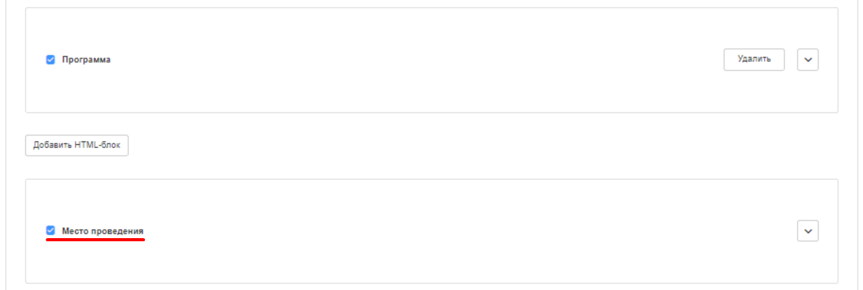
Рисунок 179: публикация блока с местом проведения Мероприятия.
Настройте аудиторию для блока с местом проведения Мероприятия в поле «Аудитории» (Рисунок 180). После сохранения и публикации, CMS зафиксирует аудиторию за блоком с местом проведения Мероприятия. На основании аудитории, блок места проведения мероприятия будет выводиться на странице просмотра Мероприятия.
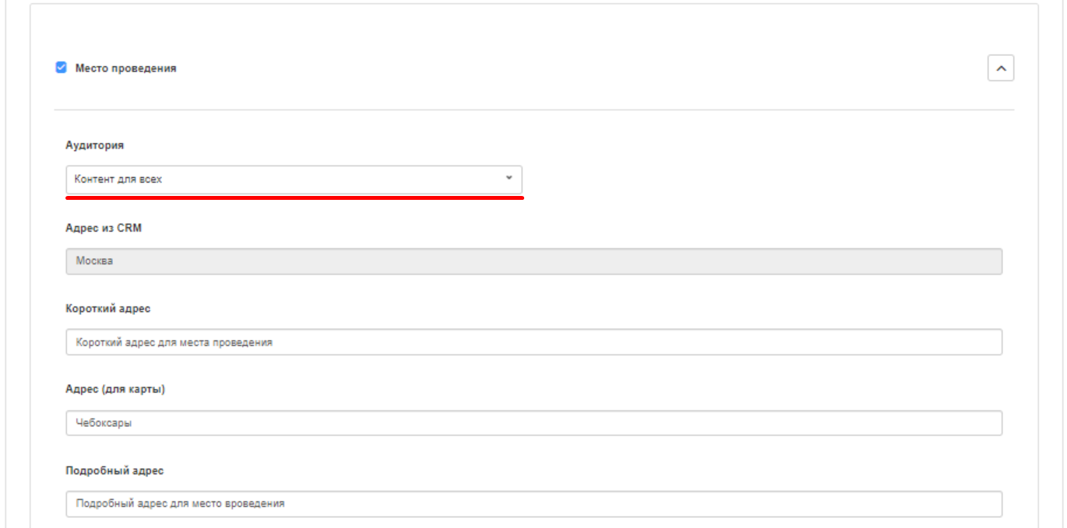
Рисунок 180: управление аудиторией блока места проведения мероприятия.
Добавьте сокращённый адрес места проведения мероприятия. Для этого введите его в поле «Короткий адрес» (Рисунок 181). Сокращённый адрес места проведения Мероприятия выводится в специализированном блоке, на странице просмотра мероприятия.
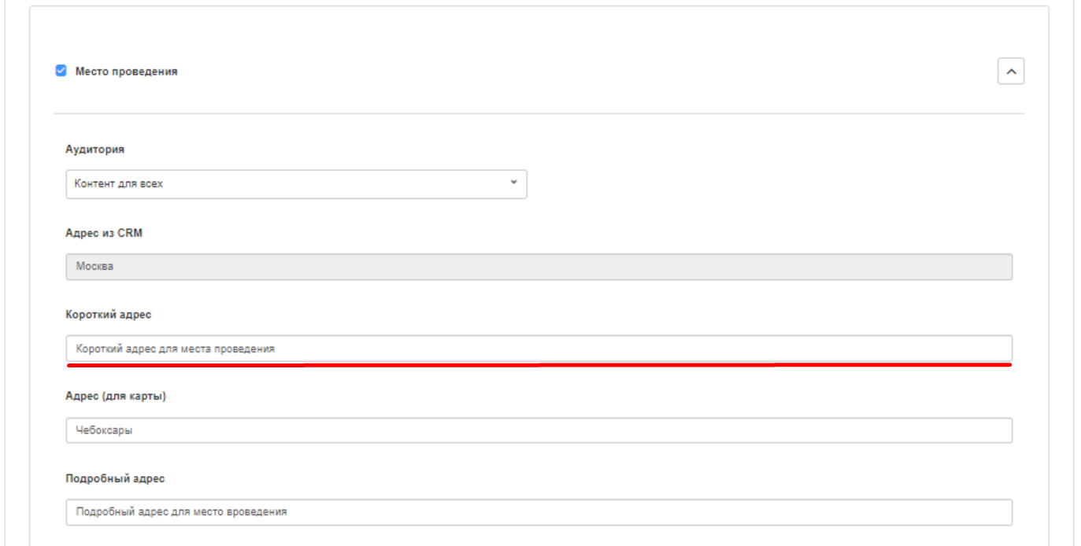
Рисунок 181: управление сокращённым адресом места проведения Мероприятия.
Для отображения места проведения на карте в виде точки геолокации введите подробный адрес в поле «Адрес (для карты)» (Рисунок 182). После сохранения и публикации в блоке места проведения мероприятия начнёт выводиться карта с точкой геолокации места проведения Мероприятия.
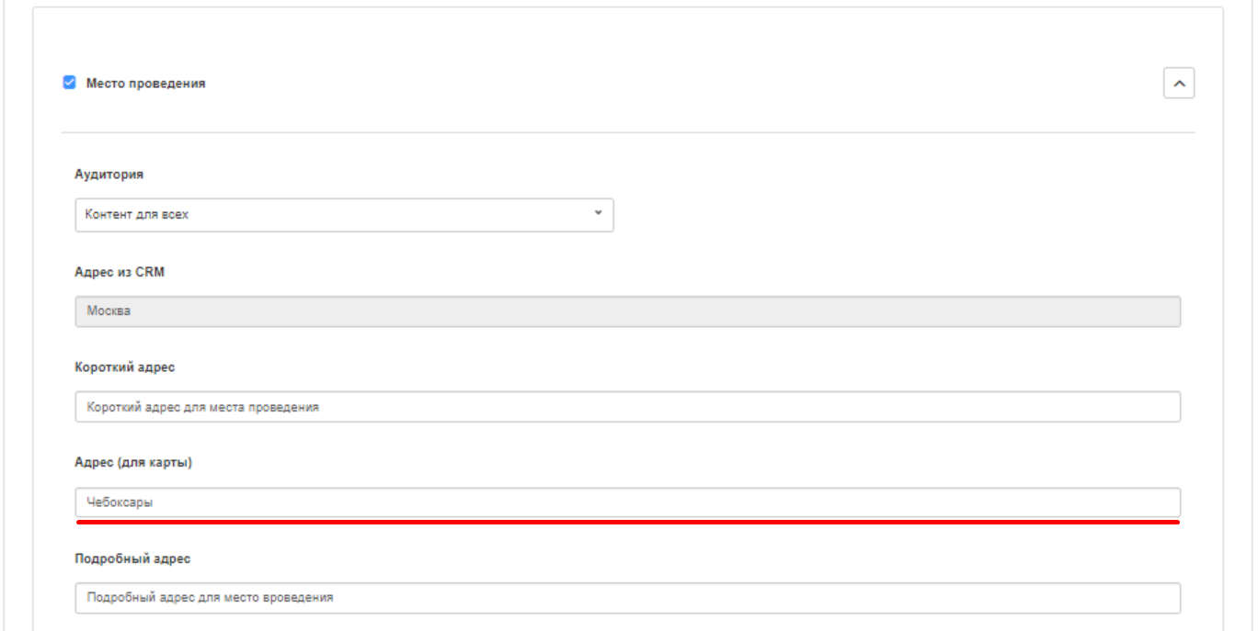
Рисунок 182: управление точкой геолокации места проведения Мероприятия на карте.
Добавьте детальный адрес в блок места проведения Мероприятия. Для этого введите валидный адрес в поле «Подробный адрес» (Рисунок 183). После сохранения и публикации детальный адрес начнёт выводиться в блоке места проведения Мероприятия на его странице просмотра.
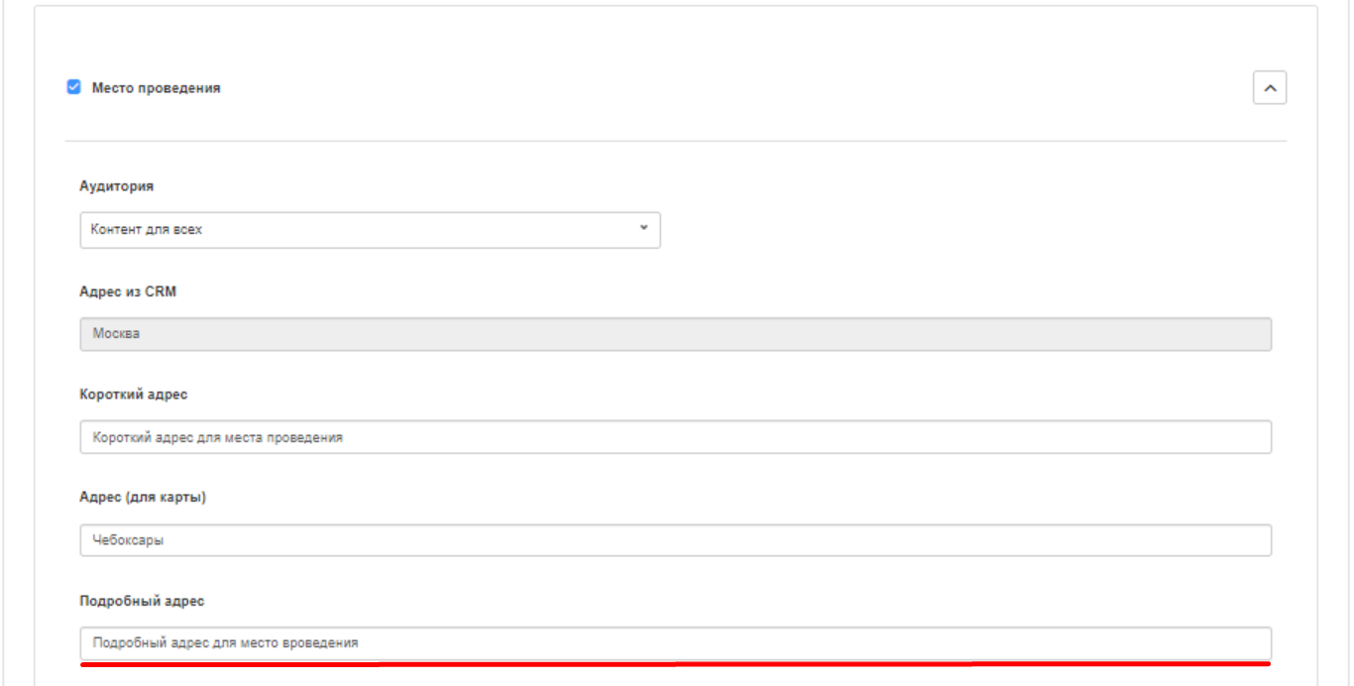
Рисунок 183: управление детальным адресом места проведения Мероприятия.
Вы можете также отразить пешую доступность места проведения мероприятия. Для этого опишите пеший путь до места проведения Мероприятия в поле «Как пройти» (Рисунок 184). После сохранения и публикации информация о пешей доступности Мероприятия начнёт выводиться в блоке места проведения Мероприятия.
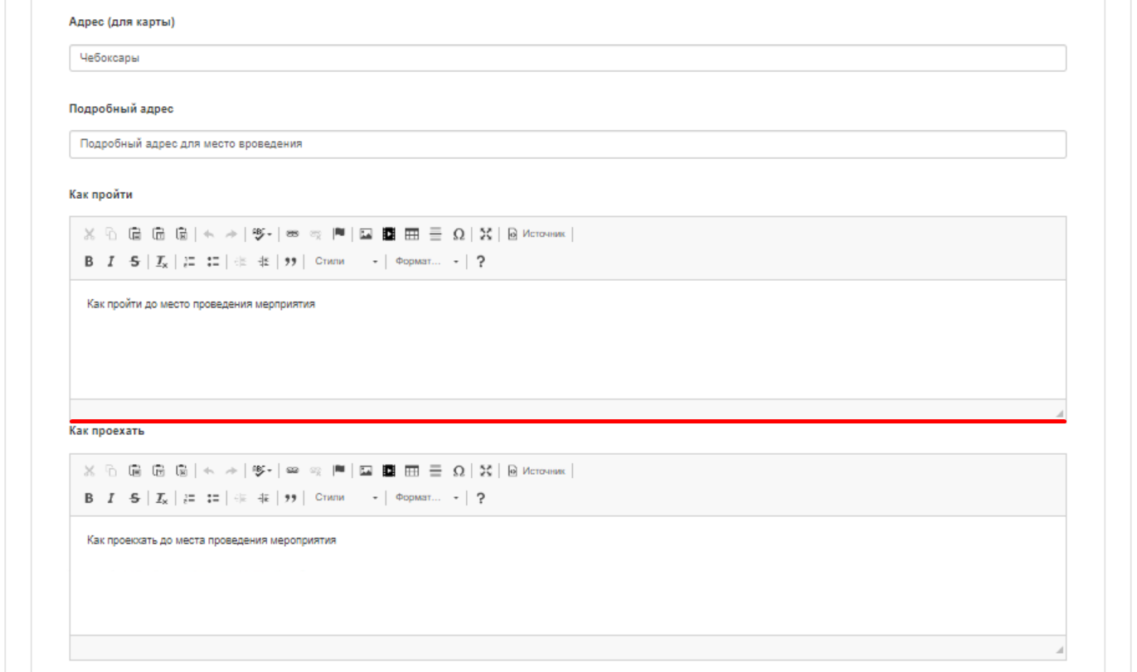
Рисунок 184: управление информацией о пешей доступности места проведения Мероприятия.
В поле ввода описания пешей доступности места проведения Мероприятия есть панель инструментов, предоставляющая дополнительный функционал по управлению содержимым. Для использования дополнительных возможностей можно использовать кнопки, расположенные на панели инструментов в области для ввода контента (Рисунок 185). Более подробно, описание функций панели инструментов представлены в таблице «Функции панели инструментов блока».
Рисунок 185: панель инструментов для управления контентом.
Добавьте описание транспортной доступности места проведения Мероприятия. Для этого введите детальное описание в «Как проехать» (Рисунок 186). После сохранения и публикации транспортная доступность начнёт выводиться в блоке места проведения.
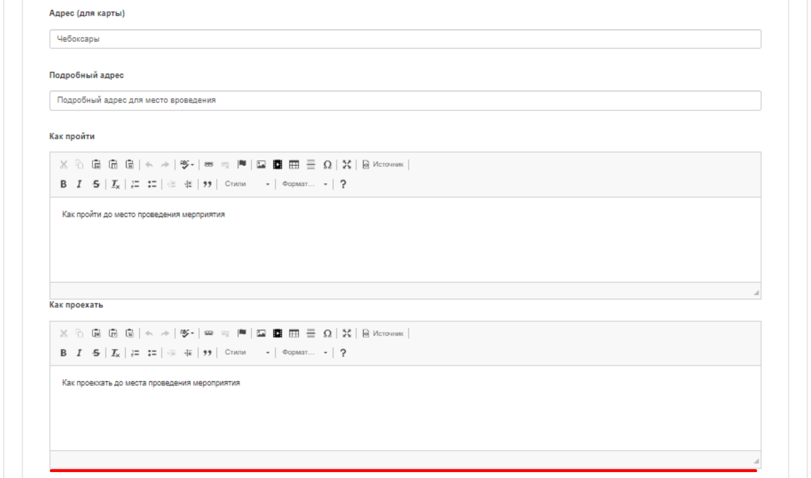
Рисунок 186: управление информацией о транспортной доступности места проведения мероприятия.
В поле, где описывается транспортная доступность, есть панель инструментов. Для использования дополнительных возможностей можно использовать кнопки, расположенные на панели инструментов в области для ввода контента (Рисунок 187). Более подробно функции панели инструментов описаны в таблице «Функции панели инструментов блока».
Рисунок 187: панель инструментов для управления контентом.
Добавьте анонс Мероприятия, который будет выводиться на его карточке. Для этого введите его поле «Анонс» (Рисунок 188). После сохранения и публикации CMS начнёт выводить анонс Мероприятия на его карточке.
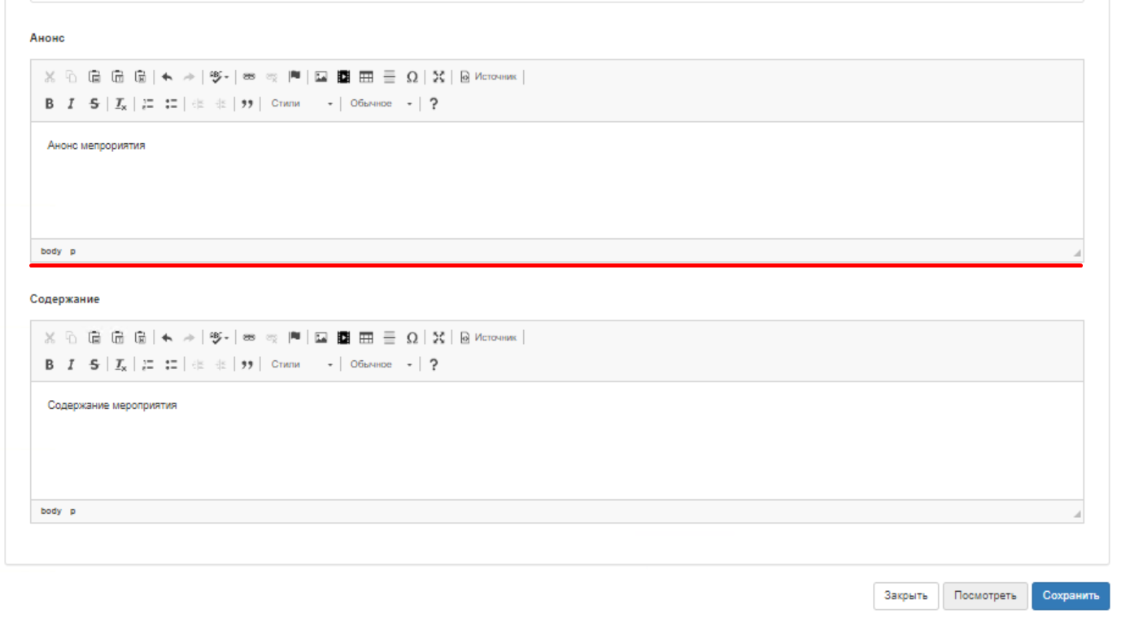
Рисунок 188: управление анонсом Мероприятия.
В поле для ввода анонса есть панель инструментов. Панель инструментов предоставляет дополнительный функционал по управлению содержимым поля. Для использования дополнительных возможностей можно использовать кнопки, расположенные на панели инструментов (Рисунок 189). Более подробно функции панели инструментов описаны в таблице «Функции панели инструментов блока».
Рисунок 189: панель инструментов для управления контентом.
Добавьте содержания мероприятия в поле «Содержание» (Рисунок 190). После сохранения и публикации, CMS начнёт выводить содержание Мероприятия на странице его просмотра.
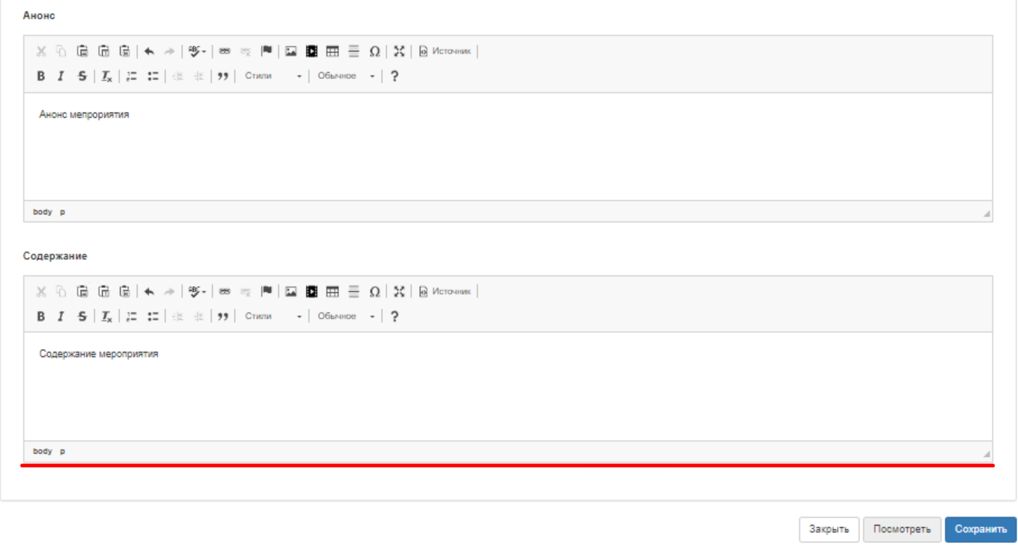
Рисунок 190: поле ввода содержания Мероприятий.

Управление страницами
Система управления контентом (CMS) предоставляет пользователю возможность управления сущностями, которые относятся к группе страниц. Доступ к этой группе сущностей осуществляется путём перехода на соответствующие страницы представления списков.
В рамках механизма управление страницами CMS предоставляет возможность управления:
- текстовыми страницами;
- поставщиками и их страницами;
- лендингами;
- контактами.
Управление сущностями этой группы осуществляется через пункт основного меню «Страницы» (Рисунок 1).
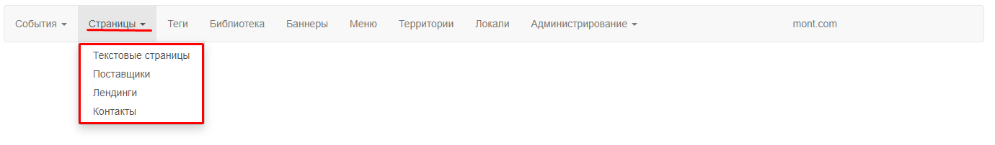
Рисунок 1: пункт основного меню «Страницы».

Поиск текстовых страниц
В рамках механизма управления страницами CMS предоставляет возможность управления текстовыми страницами. Для перехода к работе с текстовой страницей необходимо найти соответствующую страницу и зайти на страницу её редактирования. Поиск текстовых страниц осуществляется на странице представления списка текстовых страниц.
Для загрузки страницы представления списка текстовых страниц нажмите на вариант «Текстовые страницы», в выпадающем списке пункта основного меню «Страницы» (Рисунок 2).
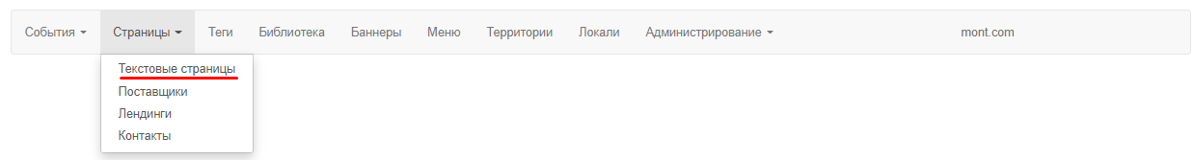
Рисунок 2: переход на страницу представления текстовых страниц.
CMS загрузит страницу представления текстовых страниц и активирует возможность их фильтрации по различным атрибутам (Рисунок 3).
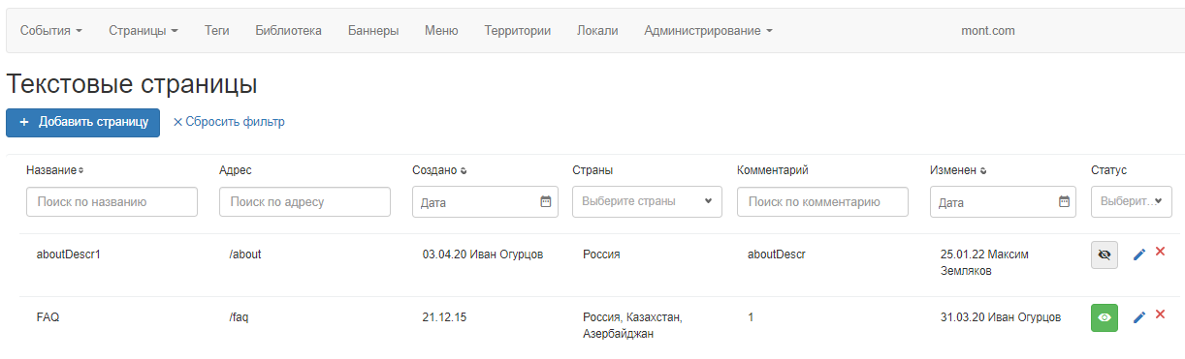
Рисунок 3: страница представления текстовых страниц.
Со страницы представления списка текстовых страниц вы можете перейти на страницу редактирования текстовой страницы, где открываются возможности для полноценного управления ими.
Для создания новой текстовой страницы нажмите на кнопку «+Добавить страницу» (Рисунок 4). CMS загрузит страницу редактирования записи, для создания новой текстовой страницы с пустыми и сброшенными по умолчанию полями.
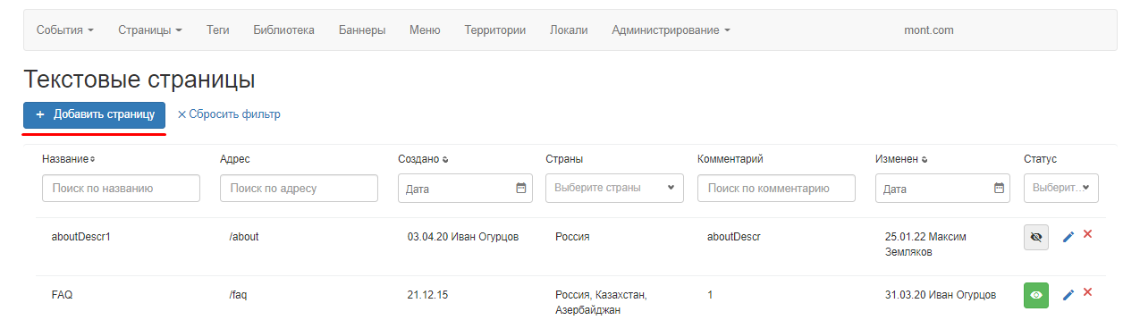
Рисунок 4: добавление новой текстовой страницы.
Для редактирования имеющейся текстовой страницы нажмите на кнопку с иконкой карандаша (Рисунок 5). CMS загрузит страницу редактирования текстовой страницы и заполнит поля страницы её данными.
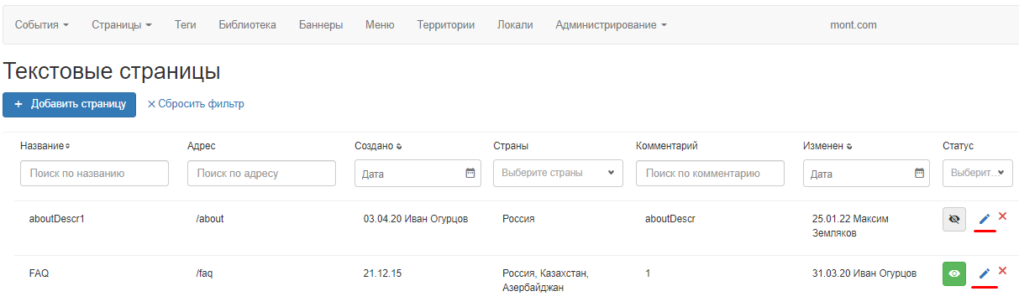
Рисунок 6: редактирование текстовой страницы.
Для удаления текстовой страницы нужно нажать на кнопку удаления текстовой страницы, с иконкой крестика (Рисунок 7). CMS сформирует модальное окно подтверждения операции удаления. Для подтверждения операции удаления необходимо кликнуть на кнопку «Ок», а для отмены на кнопку «Отмена». После подтверждения операции удаления CMS удалит соответствующую страницу и скроет её из списка.
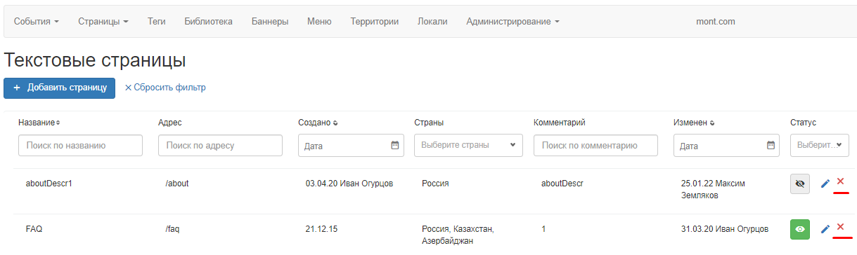
Рисунок 7: удаление текстовой страницы.
Чтобы найти текстовую страницу по названию, введите её страницы в поле из колонки «Название» (Рисунок 8). CMS отфильтрует и выведет в текстовые страницы, наименование которых соответствует, введённому значению.
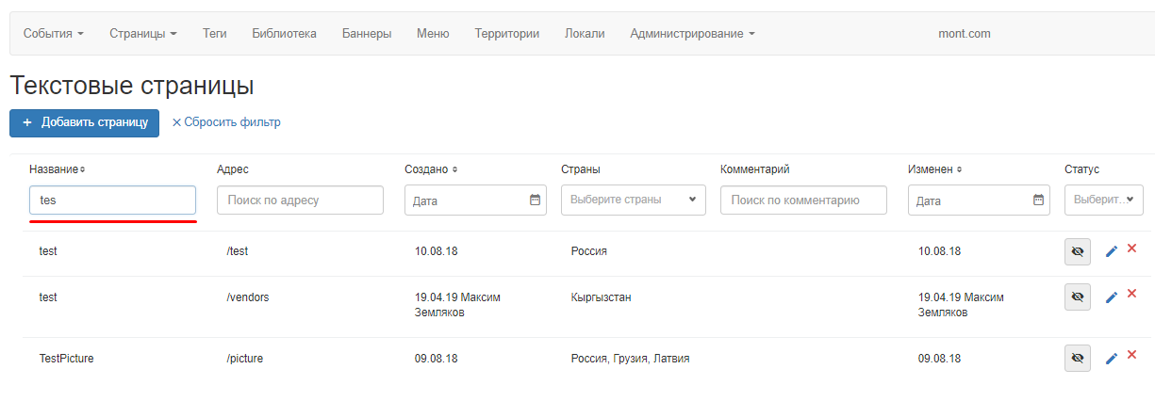
Рисунок 8: поиск текстовой страницы, по названию.
Для поиска текстовой страницы по её адресу расположения введите её адрес, в поле из колонки «Адрес» (Рисунок 9). CMS отфильтрует и выведет текстовые страницы, адрес расположения которых соответствует, введённому значению.
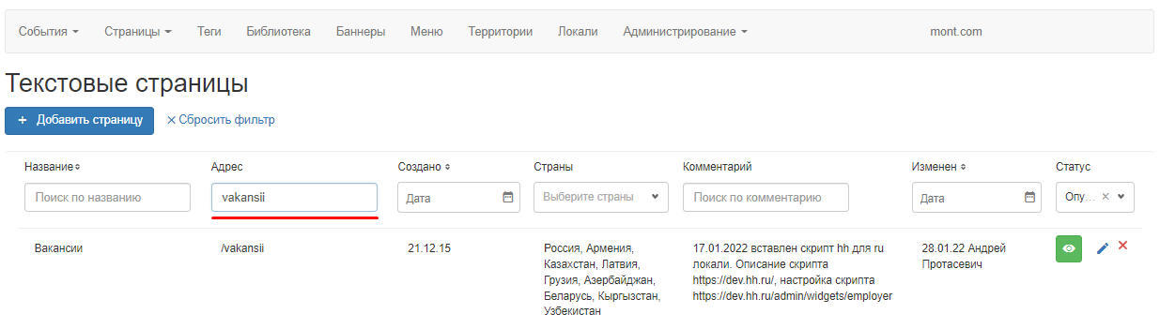
Рисунок 9: поиск текстовой страницы, по адресу.
Для поиска текстовой страницы по дате её создания необходимо ввести дату создания текстовой страницы, в поле из заголовка колонки «Создано» (Рисунок 10). CMS отфильтрует и выведет текстовые страницы, дата создания которых соответствует, введённому значению.
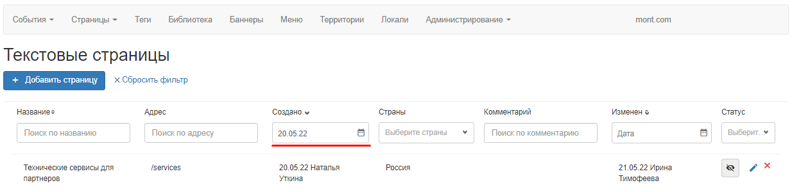
Рисунок 10: поиск текстовой страницы, по дате создания.
Для поиска текстовой страницы по дате её изменения необходимо ввести дату её обновления, в поле из колонки «Изменено» (Рисунок 10). CMS отфильтрует и выведет текстовые страницы, дата обновления которых соответствует, введённому значению.
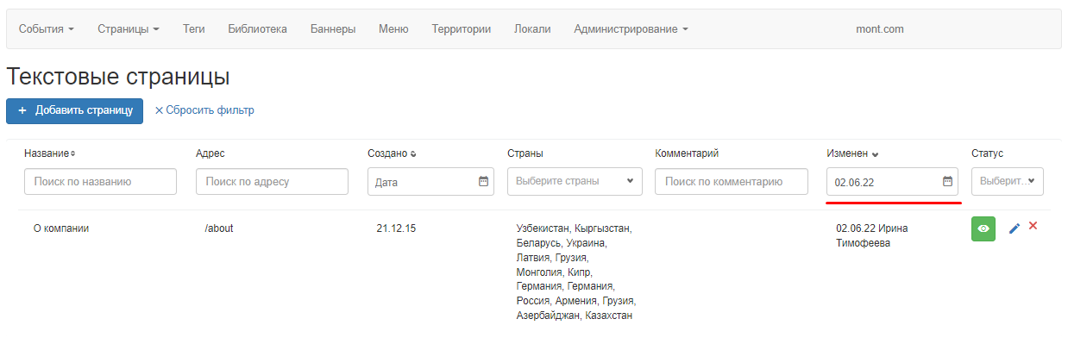
Рисунок 10: поле для поиска текстовой страницы, по дате её обновления.
Для поиска текстовой страницы по стране, в которой она опубликована, поставьте галочку у соответствующих стран в выпадающем списке из колонки «Страны» (Рисунок 11). CMS отфильтрует и выведет текстовые страницы, опубликованные в выбранных странах.
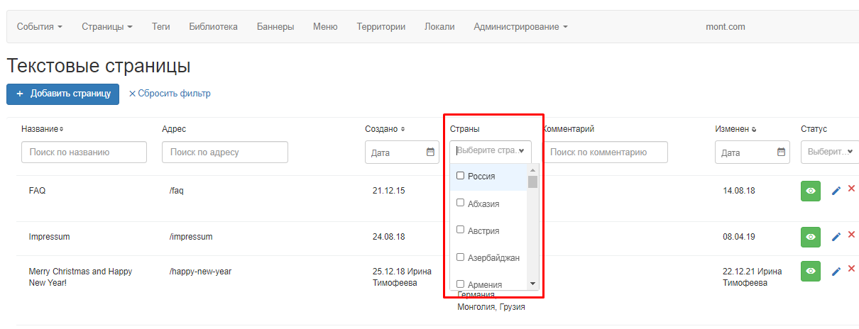
Рисунок 11: поиск текстовой страницы по стране публикации.
Для поиска текстовой страницы по её статусу выберите её статус в выпадающем списке из колонки «Статус» (Рисунок 12). CMS отфильтрует и выведет текстовые страницы с выбранным статусом.
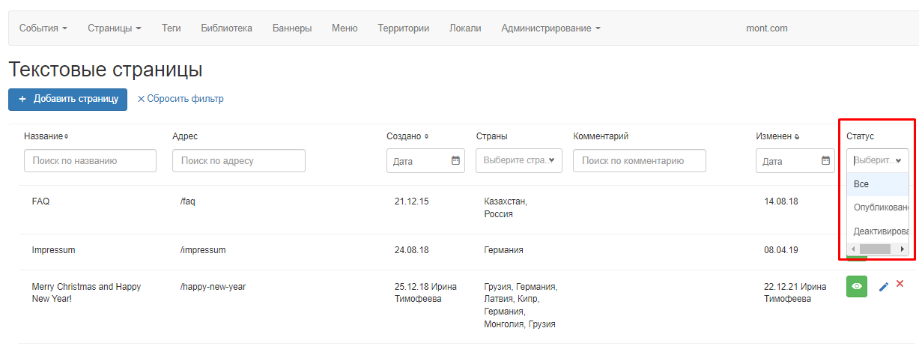
Рисунок 12: поиск текстовой страницы, по её статусу.
Для поиска текстовой страницы по её комментарию необходимо ввести текст её комментария, в поле из колонки «Комментарий» (Рисунок 13). CMS отфильтрует и выведет текстовые страницы, комментарий которых соответствует, введённому значению.
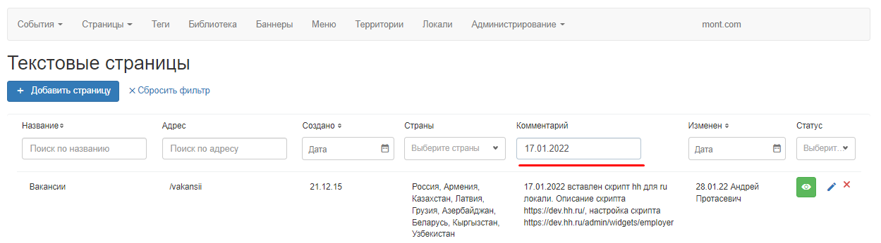
Рисунок 12: поиск текстовых страниц по её комментарию.

Создание и редактирование текстовых страниц
В рамках механизма управления текстовыми страницами CMS предоставляет возможность управления настройками страницы и её контентом.
Текстовая страница, является простой Веб-страницей, в рамках домена текущего сайта. При редактировании текстовой страницы пользователь может изменить наименование страницы, её адрес. Ещё в текстовой странице модно оставить комментарий, для внутренних нужд редакторов.
В рамках управления текстовой страницей CMS предоставляет возможность управления её содержанием, в рамках каждого языка, и возможность управления SEO текстовой страницы. Страница редактирования представлена на рисунке 13.
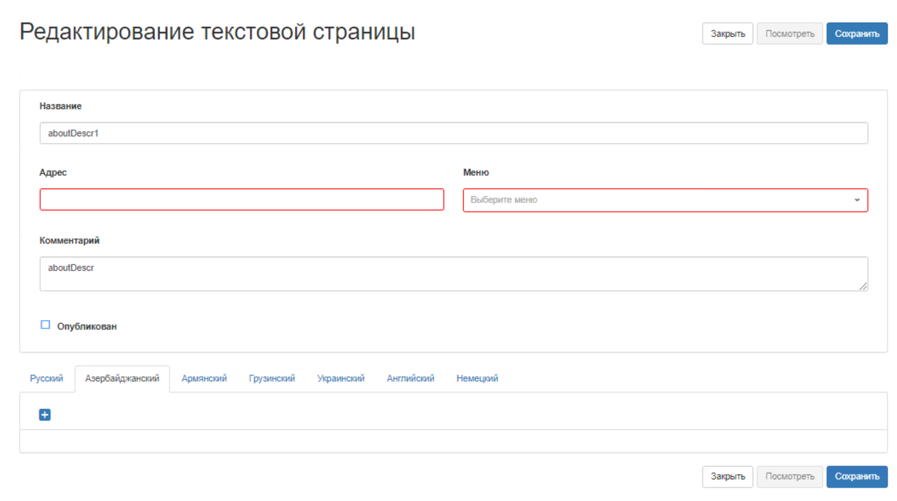
Рисунок 13: редактирование текстовой страницы.
Добавьте наименование текстовой страницы. Для этого введите её название в поле с наименованием «Название» (Рисунок 14). После сохранения страницы CMS будет использовать данное наименование для поиска страницы по названию, на странице представления списка текстовых страниц.
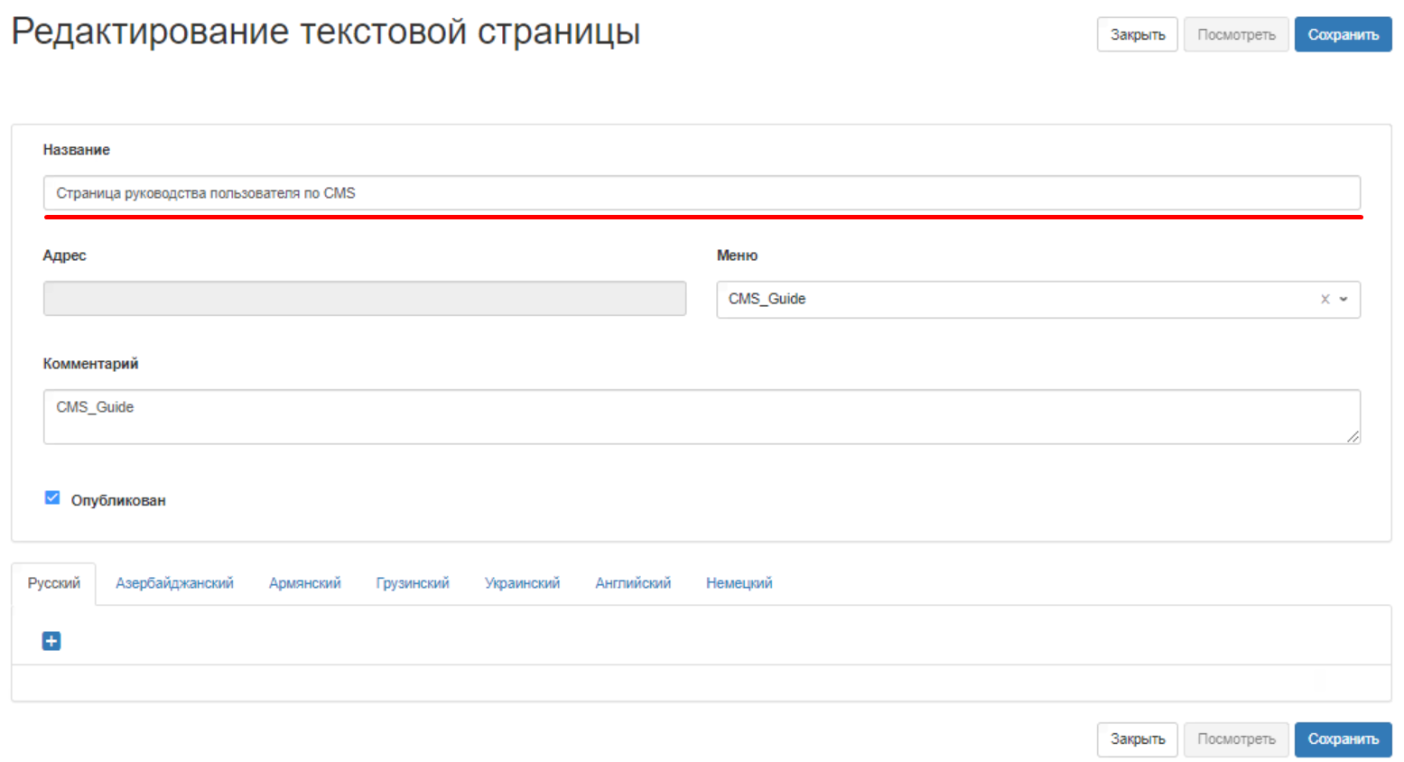
Рисунок 14: редактирование названия страницы.
Доступ к текстовой странице, можно предоставить двумя способами.
Во-первых, допустимо указать относительный URL-адрес страницы в поле «Адрес», по отношению к домену, в рамках которого функционирует CMS. Это может потребоваться, когда на какой-то из страниц, требуется вывести ссылку на другую страницу.
Во-вторых, можно указать пункт меню, из выпадающего списка с наименованием «Меню». Для этого необходимо добавить пункт меню в БД, после чего использовать его для фиксации на странице. В этом случае (в зависимости от настроек меню) страница станет доступна из меню на сайте.
Относительный URL-адрес страницы вводится в поле «Адрес» (Рисунок 15). После сохранения CMS начнёт предоставлять доступ к странице по текущему доменному имени и адресу указанный в поле «Меню».
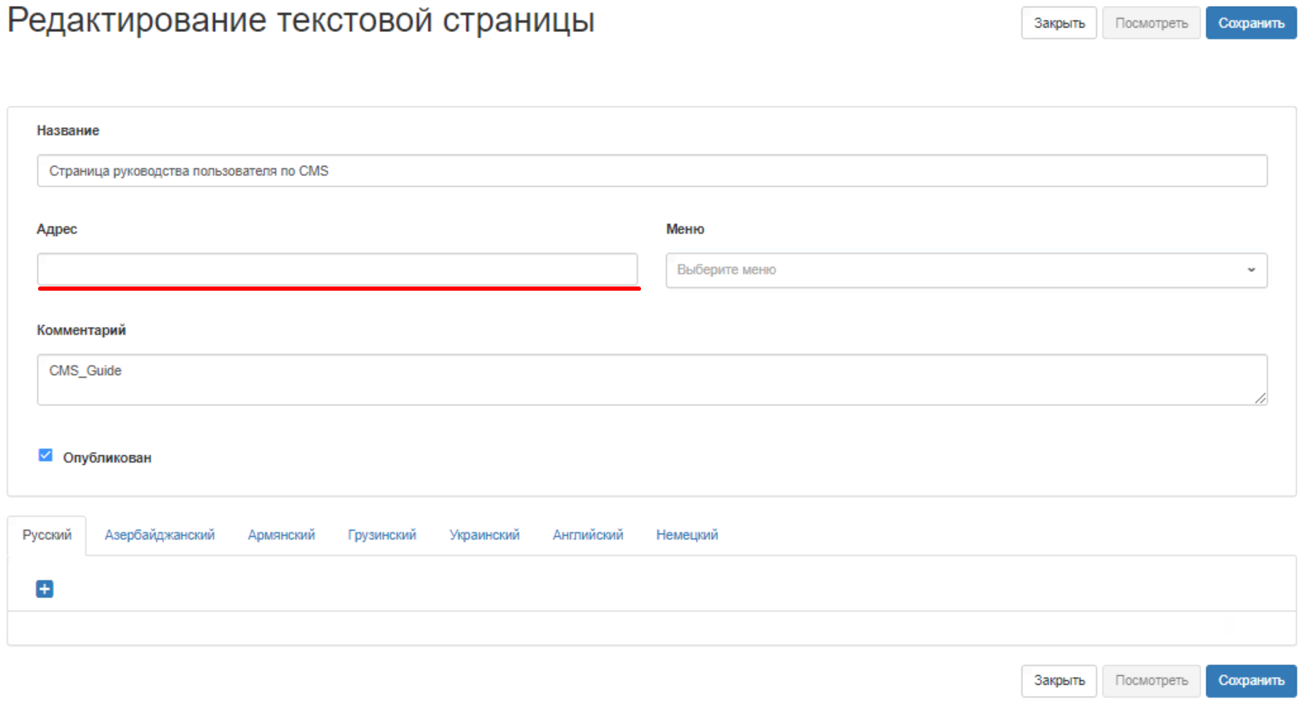
Рисунок 15: поле ввода относительного URL-адреса страницы.
Для предоставления доступа к странице через пункты основного меню необходимо выбрать пункт меню в поле с наименованием «Меню» (Рисунок 16). В зависимости от настроек самого меню Система начнёт выводить пункт меню в область основного меню, и при клике на указанное меню пользователь будет попадать на страницу просмотра.
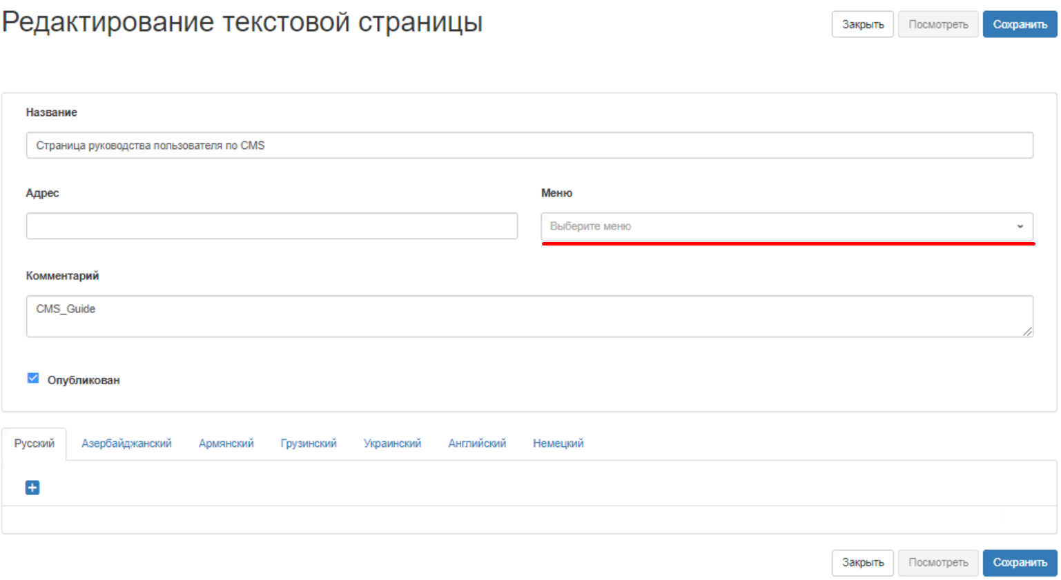
Рисунок 17: настройка доступа к странице, через пункт основного меню.
Комментарий к текстовой странице можно ввести в поле «Комментарий» (Рисунок 18). После сохранения CMS зафиксирует комментарий, после чего страницу можно будет найти и по её комментарию.
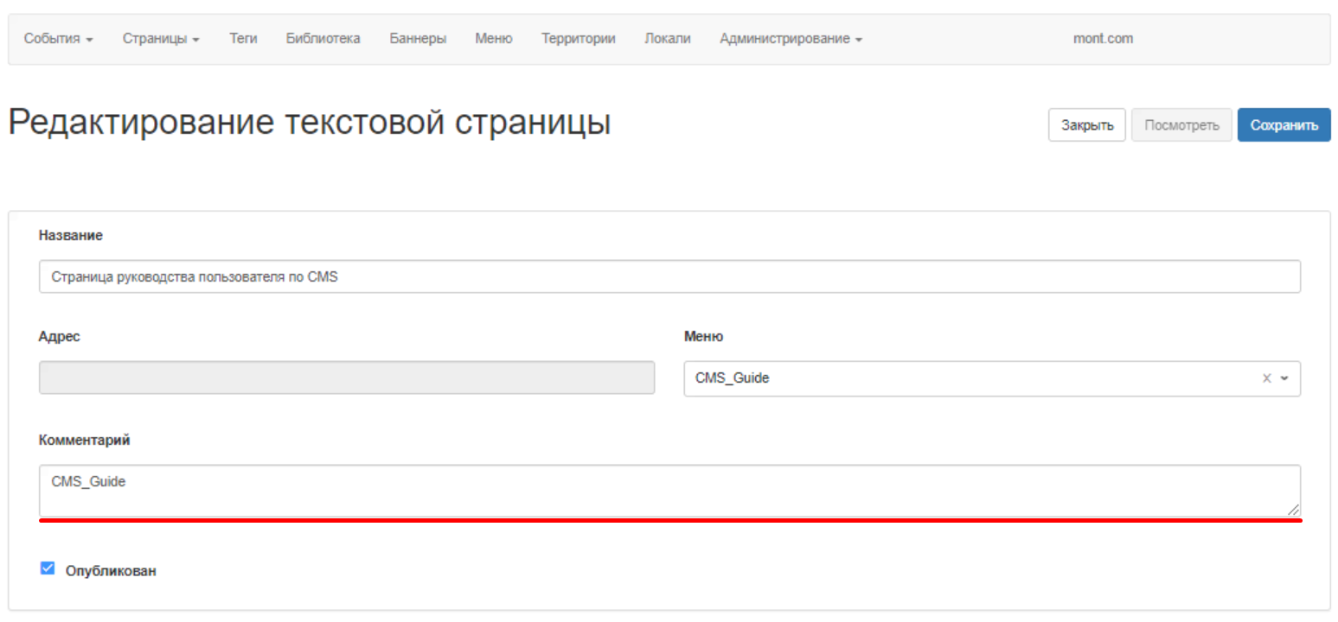
Рисунок 18: ввод комментария текстовой страницы.
Опубликовать или снять с публикации текстовую страницу можно с помощью поля «Опубликован». Для публикации текстовой страницы поставьте галочку в поле «Опубликовано». Чтобы снять с публикации текстовую страницу, уберите галочку в поле «Опубликовано» (Рисунок 19). CMS опубликует или снимет текстовую страницу с публикации.
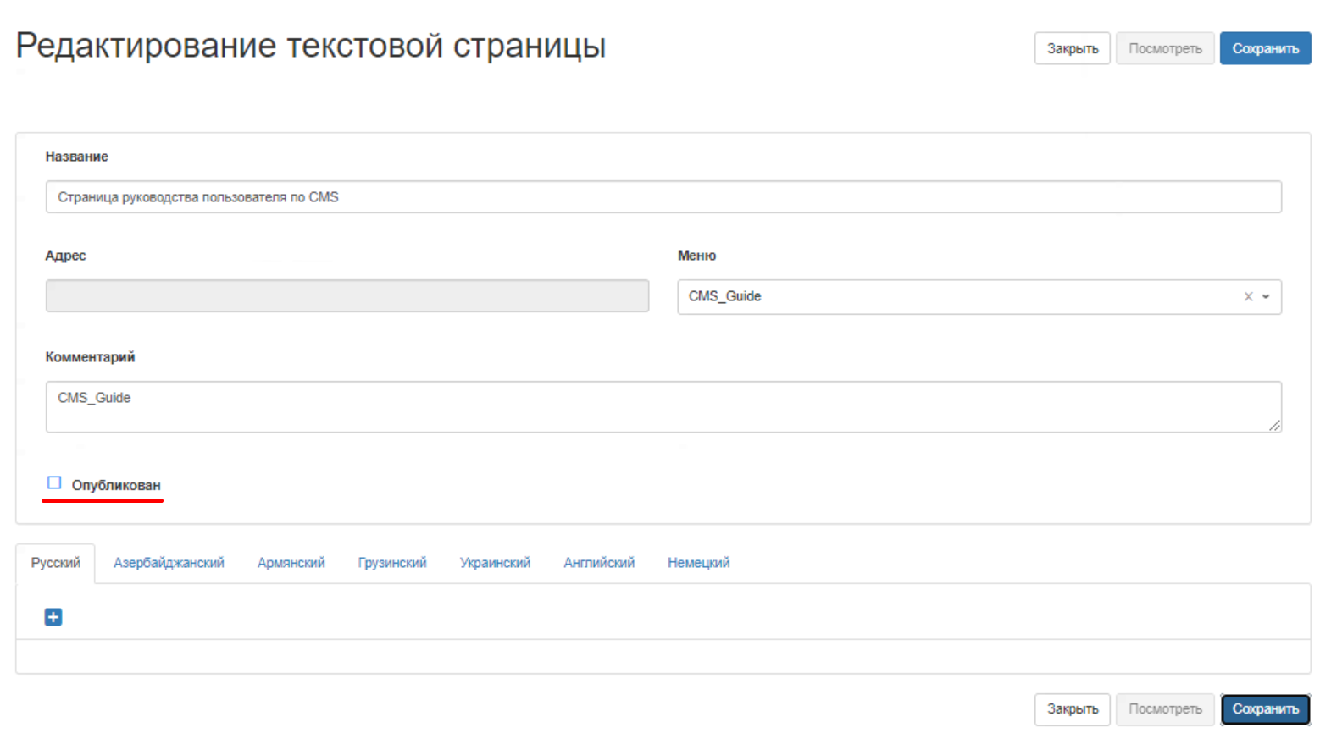
Рисунок 19: управление статусом публикации текстовой страницы.
Активируйте вкладку я языком представления текстовой страницы, чтобы наполнить её содержанием. Для этого нажмите на вкладку названием языка, и нажмите на кнопку с символом плюса (Рисунок 20). CMS сформирует форму для ввода контента страницы на соответствующем языке.
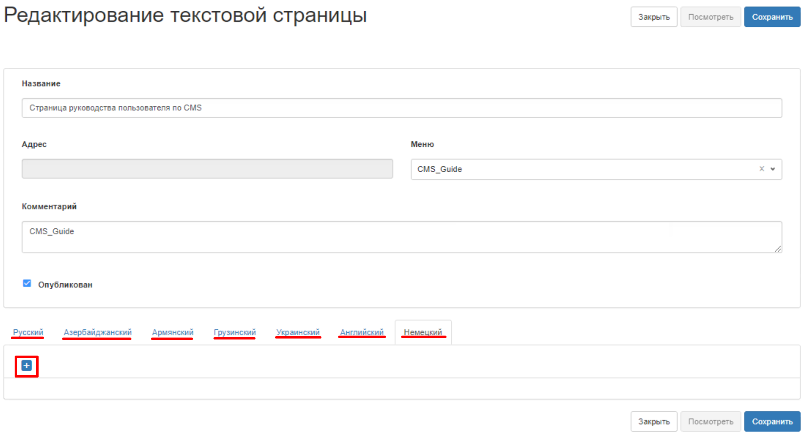
Рисунок 20: активация формы языка для ввода контента.
На форме укажите страну, для которой публикуется текстовая страница, в рамках которой страница должна быть доступна, введите содержание страницы и настройте SEO.
Выберите страну, в которой публикуется текстовая страница в поле «Страны». Для этого нажмите по полю «Страны», и выберите страну в сформировавшемся списке. В поле «Страны» можно выбрать несколько стран (Рисунок 21). После сохранения и публикации CMS будет выдавать для выбранной страны контент на языке этой вкладки.
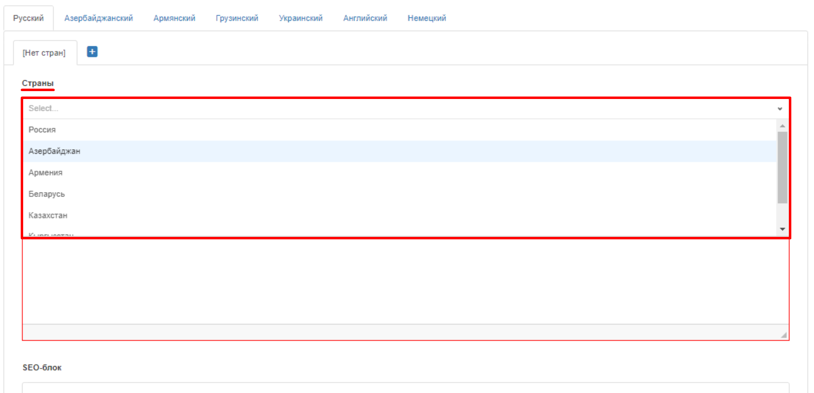
Рисунок 21: управление странами публикации текстовой страницы.
Оформите содержание текстовой страницы в поле «Содержание». В поле «Содержание» можно ввести текст страницы или её разметку. Также в поле «Содержание» есть панель инструментов (Рисунок 22). Функции панели инструментов описаны в таблице «Функции панели инструментов блока».
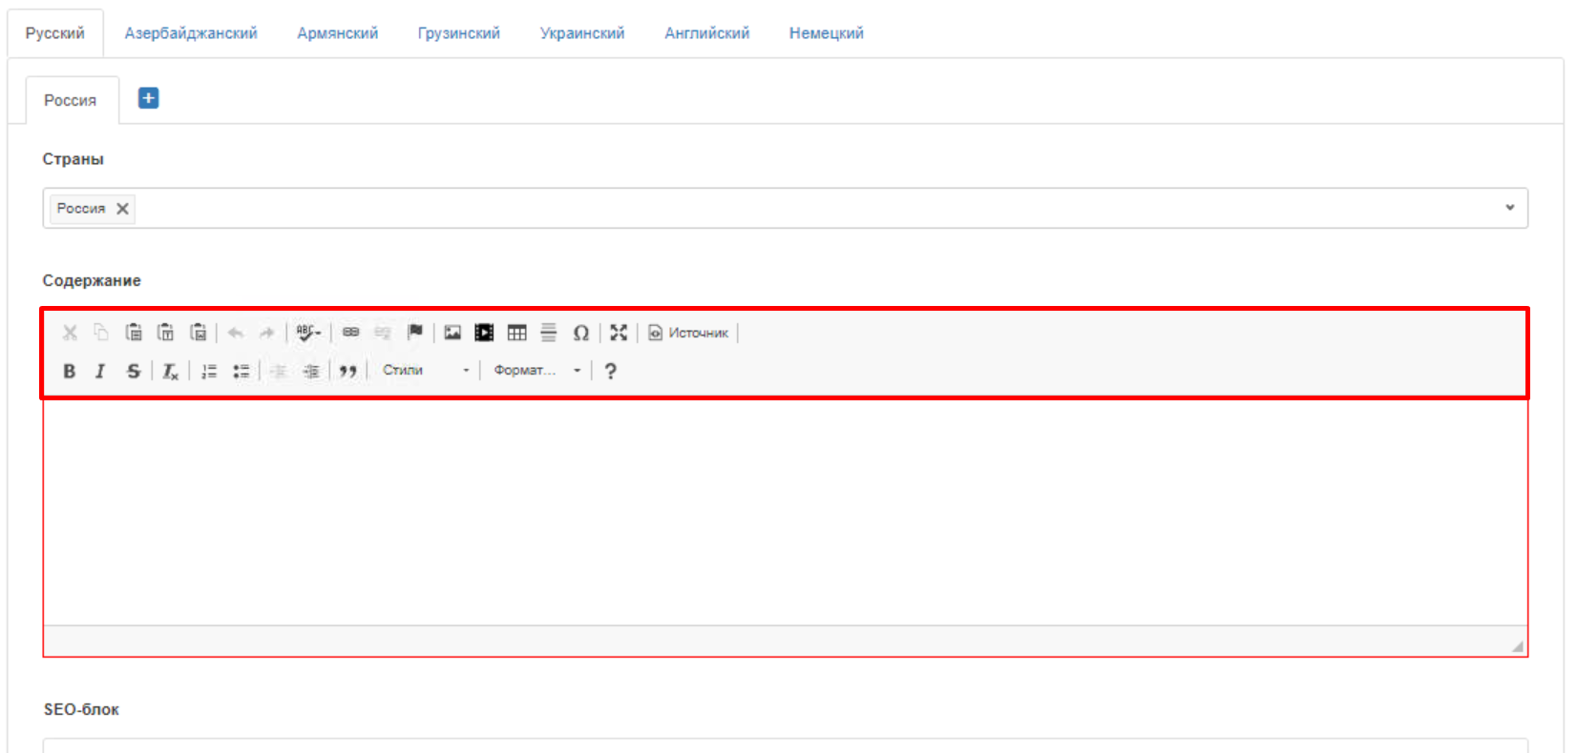
Рисунок 22: панель инструментов в поле «Содержание».
В рамках механизма управления SEO CMS предоставляет возможность добавить:
- названия страницы, которое выводиться на странице просмотра, с размером «H1»;
- заголовок страницы, который выводиться в теге «title», блока «head» и влияет на наименовании вкладки страницы;
- ключевые слова страницы, которые выводятся в теге «meta», с параметром «name» равным значению «keywords», в блоке «head». Ключевые слова влияют на выбор поисковой системе о выводе странице при поиске аналогичной информации;
- описание страницы, которое выводиться в meta-тегах, с параметром «name» равным значению «description», которые выводятся в блоке «head». Описание страницы, влияет выдачу страницы при поиске и используется для формирования краткого описания по странице.
Введите название страницы в поле с наименованием «Название (H1)» (Рисунок 23). После сохранения заголовок начнёт выводиться на странице просмотра.
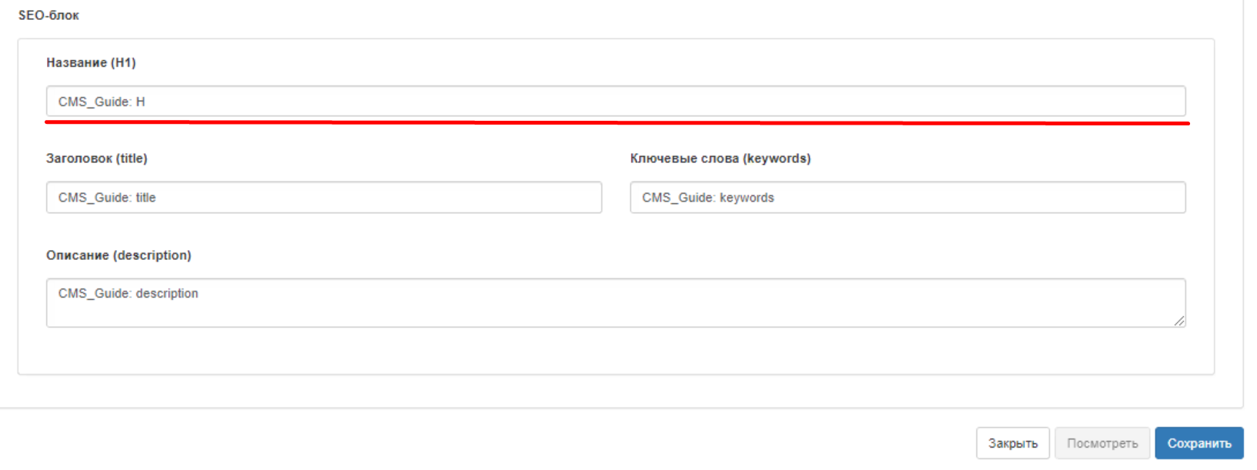
Рисунок 23: управление названием текстовой страницы.
Введите заголовок текстовой страницы в поле с наименованием «Заголовок (title)» (Рисунок 24). После сохранения и публикации CMS начнёт выводить введённое значение в качестве наименования вкладки.
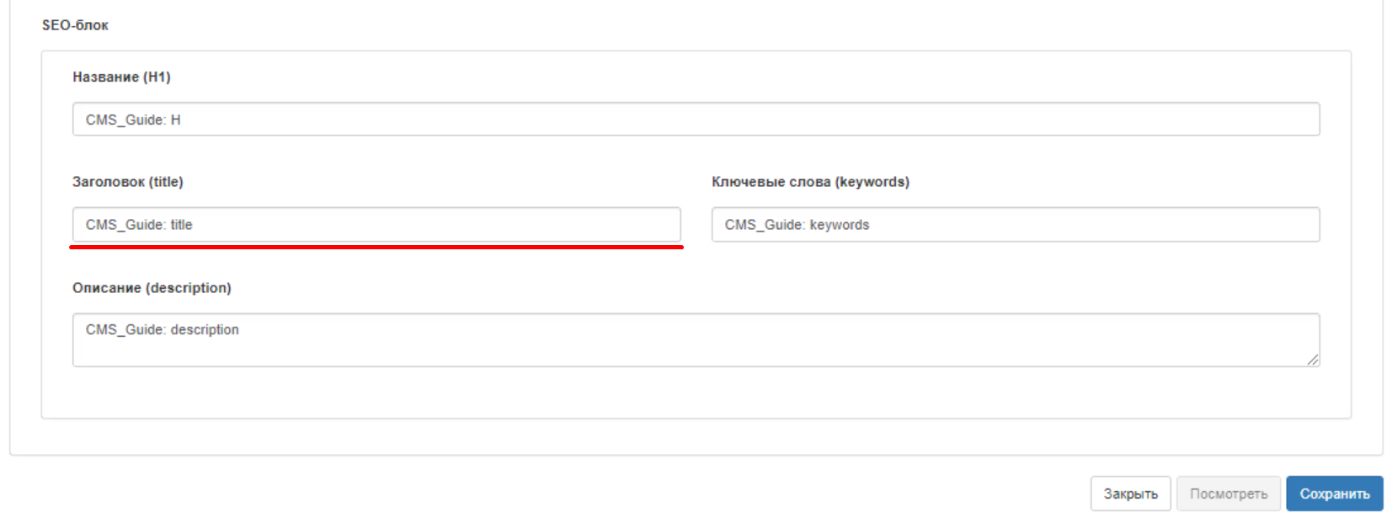
Рисунок 24: управление заголовком текстовой страницы.
Введите ключевые слова текстовой страницы в поле «Ключевые слова (keywords)» (Рисунок 25). После сохранения и публикации CMS начнёт выводить введённое значение в качестве ключевых слов в теге разметки «meta», с параметром «name» равным значению «keywords», в блоке «head».

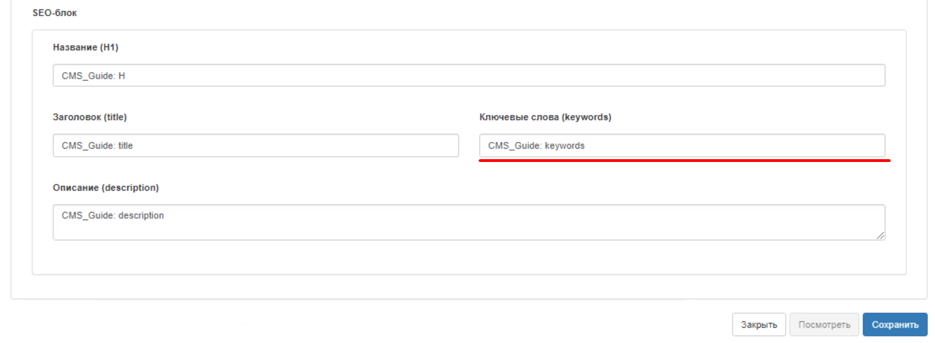
Рисунок 25: управление ключевыми словами текстовой страницы.
Введите описание текстовой страницы в поле «Описание (description)» (Рисунок 26). После сохранения и публикации CMS начнёт выводить введённое значение в качестве описания страницы в теге разметки «meta», с параметром «name» равным значению «description», в блоке «head».
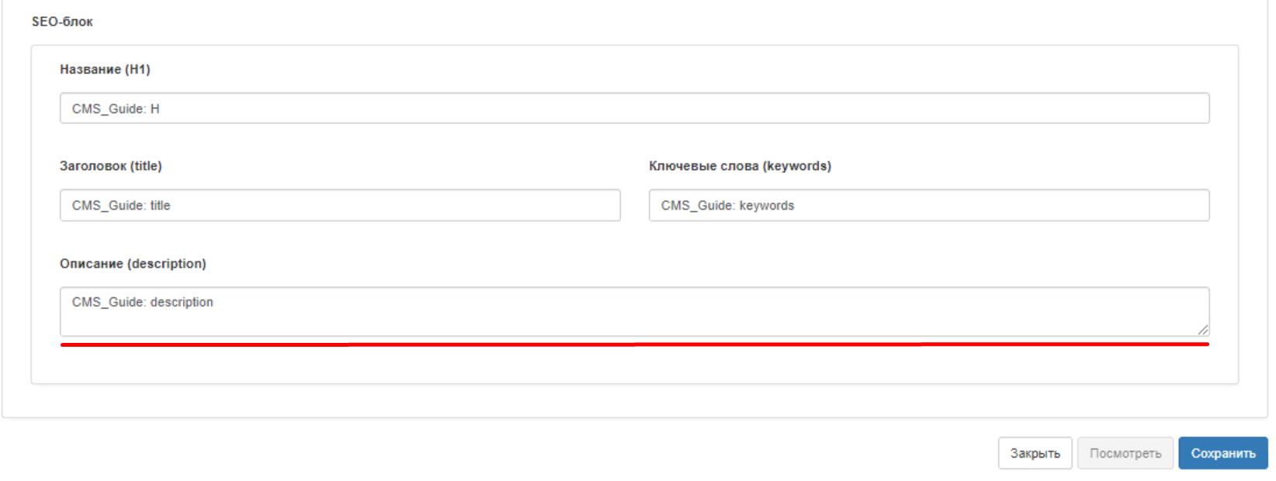
Рисунок 26: управление описанием страницы.

Поиск поставщиков
Для управления поставщиками необходимо найти поставщика, зайти на страницу его редактирования и внести необходимые изменения. Поиск осуществляется на странице представления списка поставщиков.
Для загрузки страницы представления списка поставщиков нажмите на вариант «Поставщики», в выпадающем списке пункта основного меню «Страницы» (Рисунок 27).
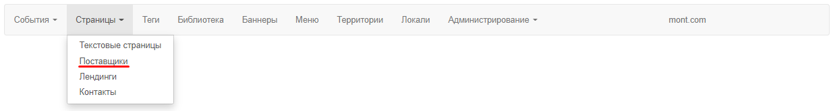
Рисунок 27: переход к работе с поставщиками.
CMS загрузит страницу представления списка поставщиков, где вы сможете отфильтровать их по различным атрибутам (Рисунок 28).
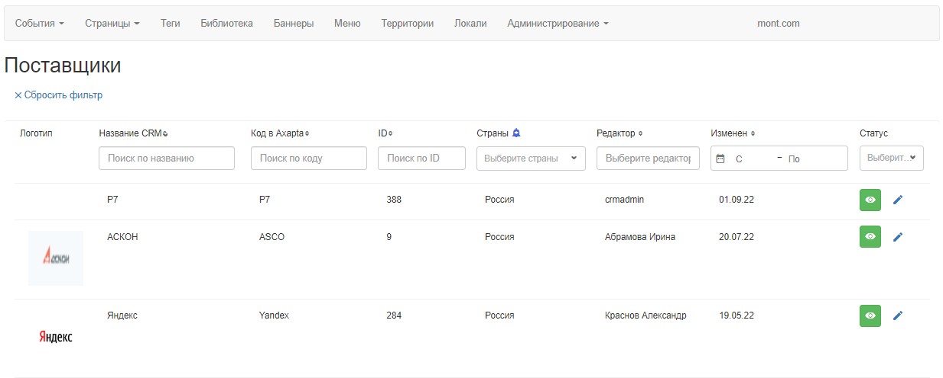
Рисунок 28: страница представления списка поставщиков.
На странице представления поставщиков CMS вы можете найти поставщика, отфильтровав список по названию, коду, идентификатору, стране, редактору поставщика, периоду изменения поставщика и его статусу. Также вы можете перейти на страницу редактирования поставщика.
Для редактирования поставщика нажмите на кнопку редактирования с иконкой карандаша (Рисунок 29). CMS загрузит область страницу редактирования и заполнит поля страницы данными, соответствующей записи.
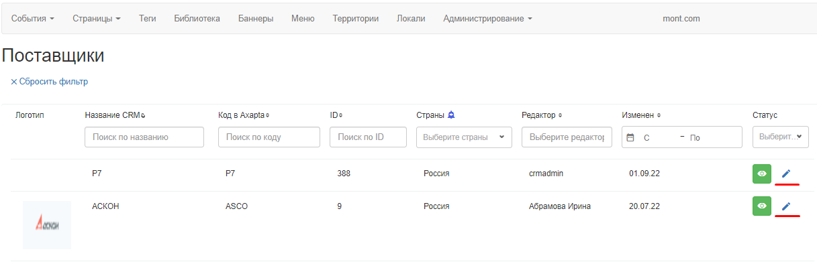
Рисунок 29: переход к редактированию поставщика.
Для поиска поставщика по его названию необходимо ввести наименование поставщика в поле из колонки «Название CRM» (Рисунок 30). CMS отфильтрует и выведет поставщиков, наименование которых соответствует введённому значению.
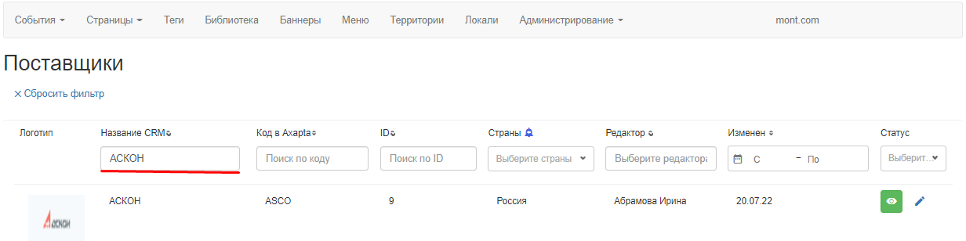
Рисунок 30: поиск поставщиков по их наименованию.
Для поиска поставщика по его коду необходимо ввести его код, в поле для фильтрации по коду (Рисунок 31). CMS отфильтрует и выведет поставщиков, код которых соответствует, введённому значению.
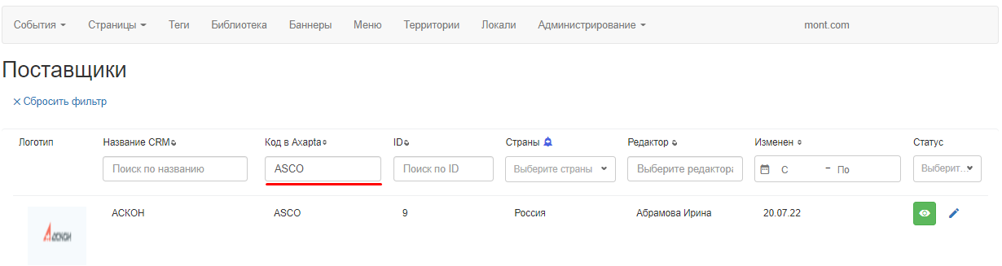
Рисунок 31: поиск поставщиков по коду.
Для поиска поставщика по его идентификатору необходимо ввести идентификатор поставщика, в поле из колонки «ID» (Рисунок 32). CMS отфильтрует и выведет поставщиков, идентификатор которых соответствует введённому значению.
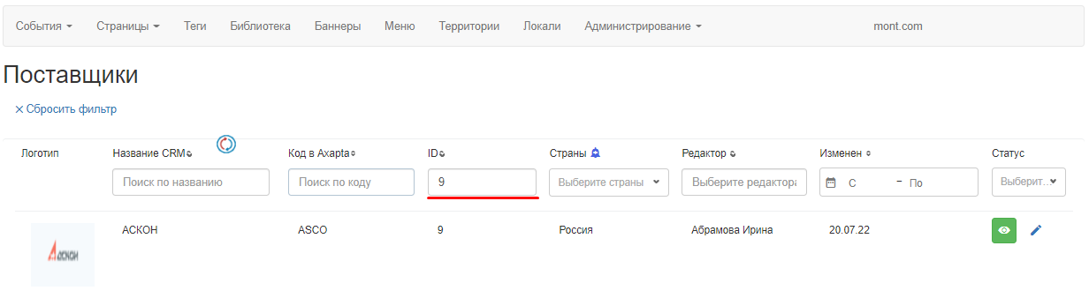
Рисунок 32: поиск поставщиков по идентификатору.
Для поиска поставщика по стране необходимо поставить галочку у соответствующей страны в выпадающем списке из колонки «Страны» (Рисунок 33). CMS отфильтрует и выведет поставщиков, опубликованных в выбранной стране.
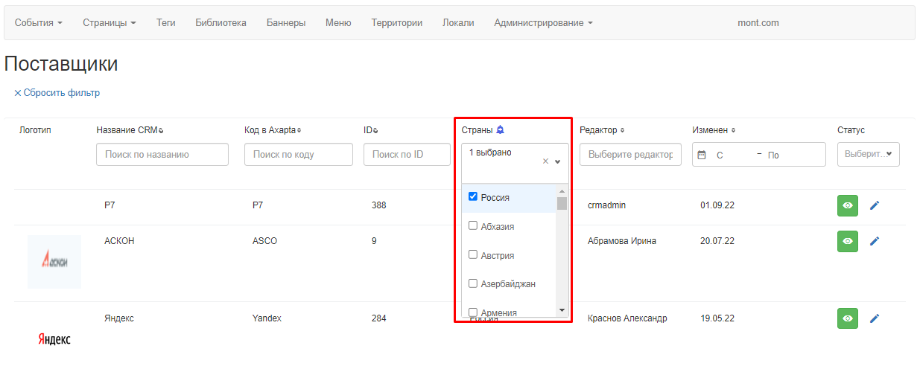
Рисунок 33: поиск поставщиков, опубликованный в стране.
Для поиска поставщика по редактору необходимо выбрать редактора в поле из колонки «Редактор». (Рисунок 34). CMS отфильтрует и выведет поставщиков, редактором которых является указанные в поле.
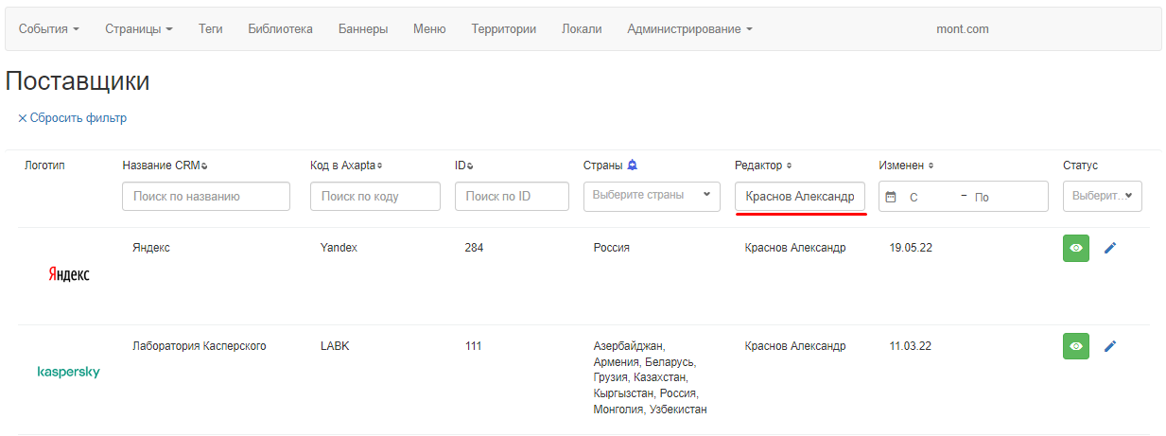
Рисунок 34: поиск поставщиков по редактору.
Для поиска поставщика по его статусу необходимо выбрать статус поставщика в выпадающем списке из колонки «Статус» (Рисунок 35). CMS произведёт фильтрацию и выведет поставщиков, статус которых соответствует выбранному.
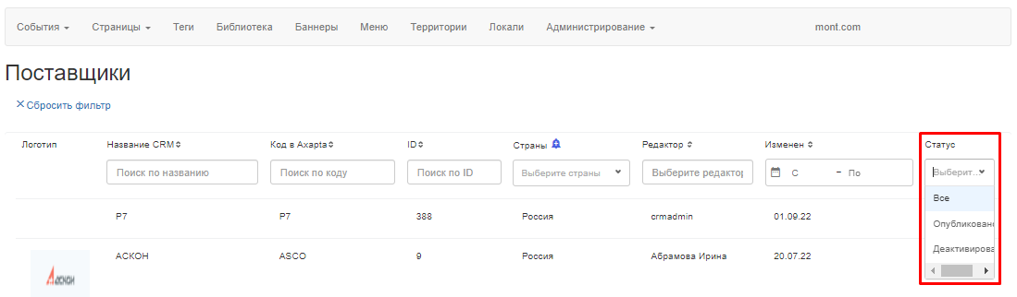
Рисунок 35: поиск поставщиков по их статусу.

Управление поставщиками
В рамках страницы редактирования поставщиков CMS предоставляет возможностями управления статусом соблюдения рекомендуемой розничной цены (далее–РРЦ), управления логотипом поставщика и его страницами для того или иного языка. Также CMS отображает данные поставщика из подсистемы, которая является источником данных поставщика (Рисунок 36).
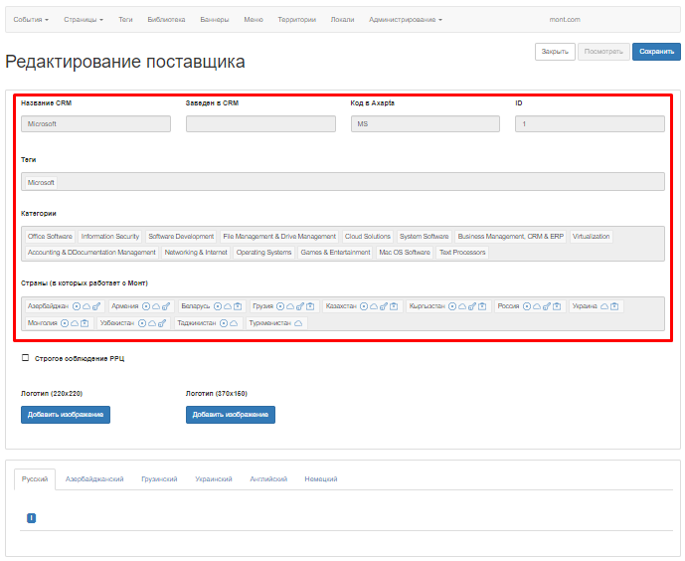
Рисунок 36: данные поставщика из источника.
Для поставщиков, требующих строгое соблюдение рекомендованной розничной цены, установите флажок в поле с наименованием «Строгое соблюдение РРЦ» (Рисунок 37). В этом случае у продуктов поставщика в каталоге будет выводиться информационное сообщение о необходимости строгого соблюдения РРЦ.
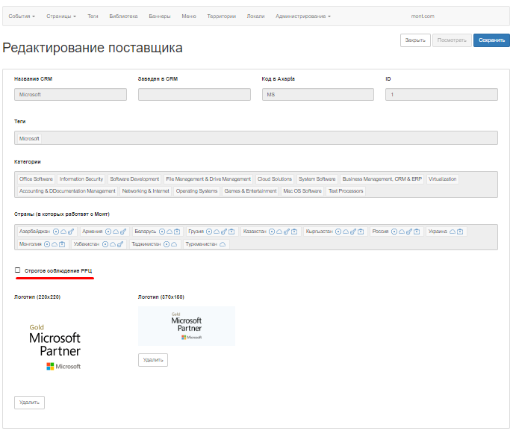
Рисунок 37: управление статусом строгого соблюдения РРЦ.
Вы можете добавить логотипы поставщика в разрешениях «220x220» и «370x150». Логотип поставщика выводятся на странице его просмотра и в качестве обложки для события, если логотип вендора настроен в качестве обложки события. Логотипы поставщика также можно задавать для отдельной локали. Чтобы настроить логотип поставщика в локали, добавьте требуемые логотипы на соответствующей вкладке.
Для добавления логотипа поставщика в разрешении «220x220» и «379x150», нажмите на кнопку «Добавить изображение» (Рисунок 38), под соответствующим наименованием. CMS запустит проводник, для указания директории расположения изображения логотипа. Выделите файл, кликнув на него мышкой, и нажмите кнопку «Открыть» для фиксации директории расположения файла. CMS загрузит из зафиксированной директории логотип, а после публикации начнёт его использовать на локалях, в которых не заданы логотипы поставщика.
Вы можете также загрузить отдельный логотип поставщика для локали, чтобы он использовался в открытой части этой локали. Для этого добавьте логотип в соответствующую локаль (см. ниже).
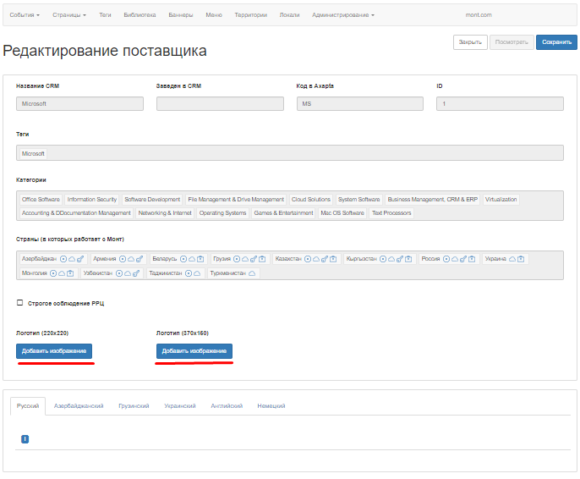
Рисунок 38: управление логотипами поставщика.
Для каждого поставщика вы можете добавить дочерние страницы, доступ к которым предоставляется через меню поставщика. Чтобы добавить дочернюю страницу поставщика, необходимо перейти на вкладку с названием языка, и кликнуть на кнопку с символом «+». CMS сформирует выпадающий список, наименованием локалей (Рисунок 39).
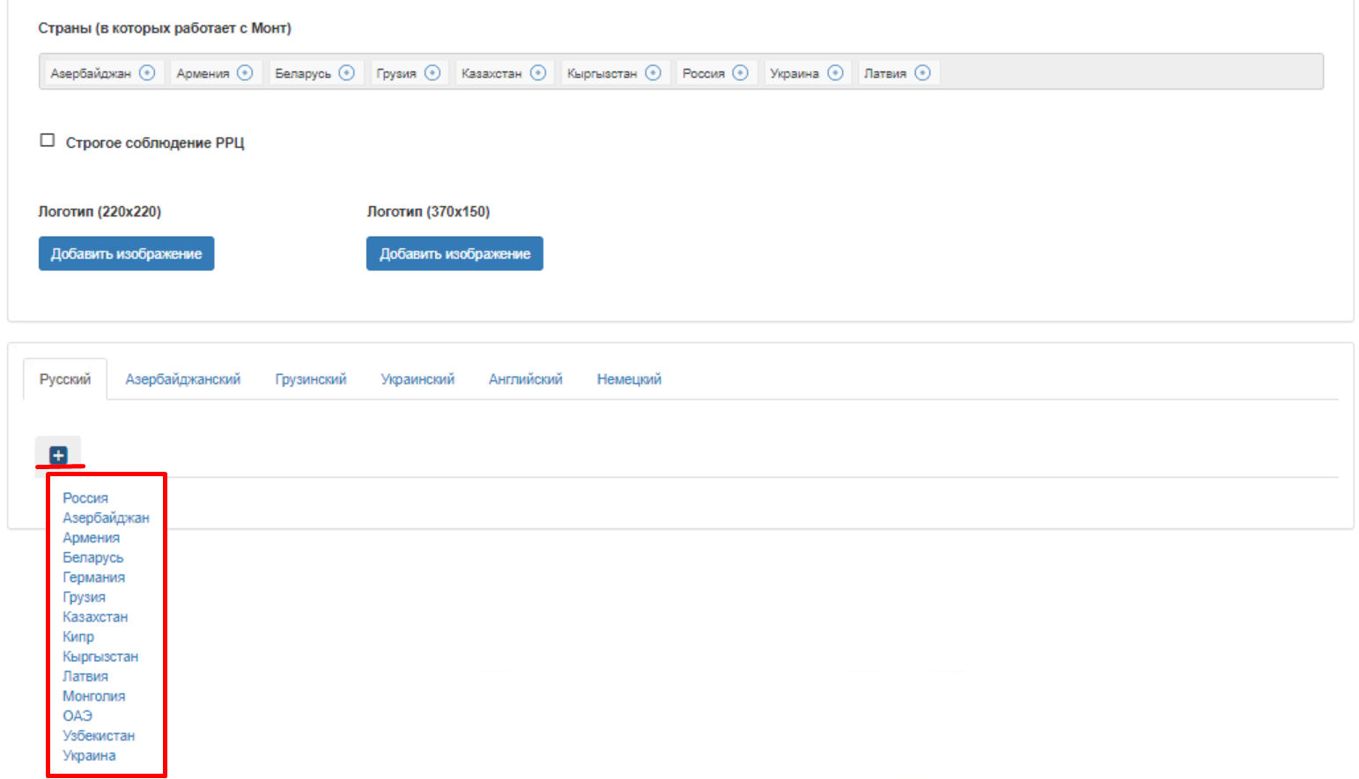
Рисунок 39: управление локалями поставщика.
Выберите локаль из списка. CMS загрузит форму редактирования локали. На форме можно изменить наименования поставщика, его логотип, ФИО лица, ответственного за бучение по этому поставщику, email ответственного за обучение и добавить (или удалить) дочерние страницы.
Данные об ответственном за обучение лице, выводятся в качестве контактов, на подстраницу поставщика «Обучение», которая является страницей представления списка мероприятий с признаком обучение.
Введите название поставщика в поле с наименованием «Название поставщика» (Рисунок 40).
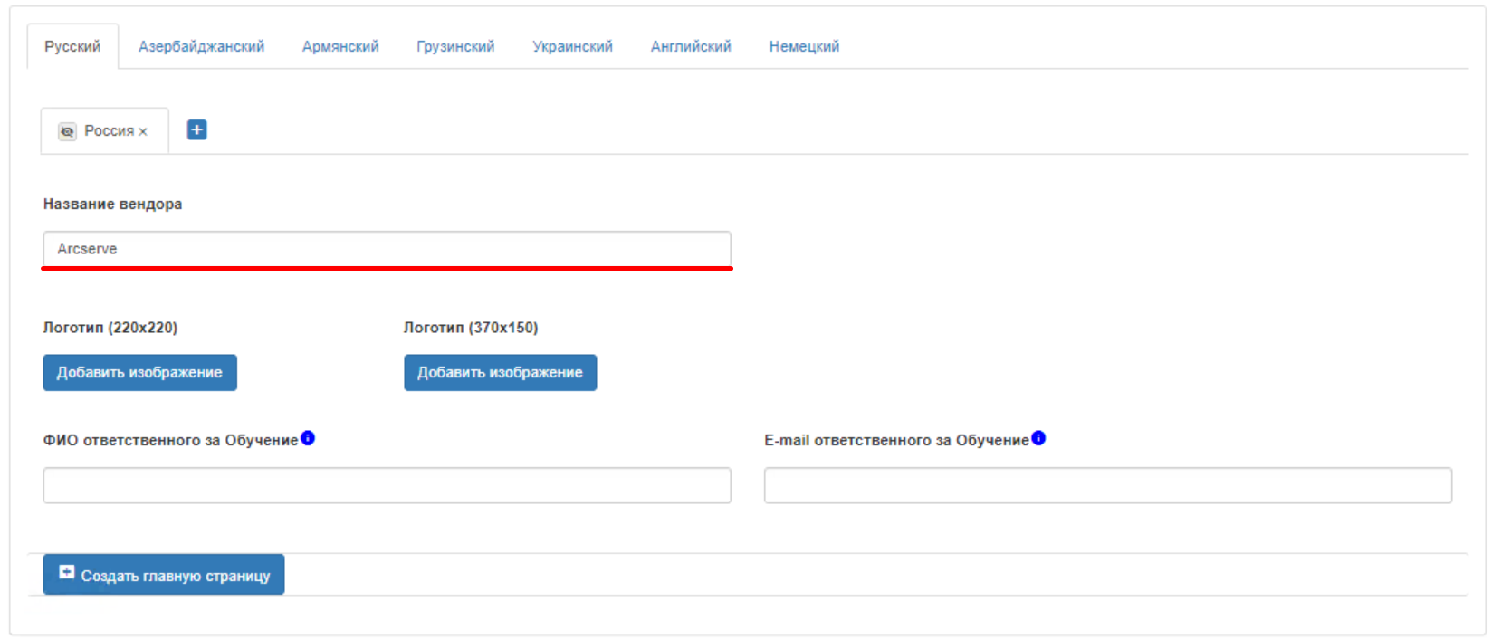
Рисунок 40: управление наименованием поставщика в локали.
Добавьте логотип поставщика с разрешением «220x220» и «379x150» в локаль, чтобы для этой локали выводился загруженный логотип. Для этого нажмите на кнопку «Добавить изображение» (Рисунок 41) под соответствующим наименованием. CMS запустит проводник для указания директории расположения изображения логотипа. Выделите файл изображения, кликнув на соответствующий файл, и нажмите кнопку «Открыть», для фиксации директории расположения файла. После сохранения CMS загрузит логотип из директории, и начнёт его использовать для поставщика соответствующей локали.
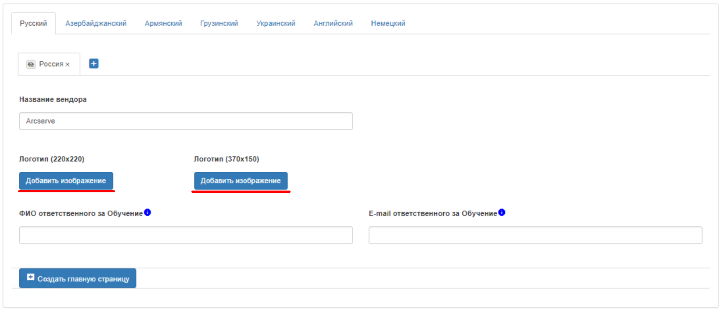
Рисунок 41: управление логотипом поставщика в локали.
Введите ФИО ответственного за обучение, чтобы они выводились на странице представления списка обучающих мероприятий поставщика. Для этого введите ФИО в поле «ФИО ответственного за Обучение» (Рисунок 42).
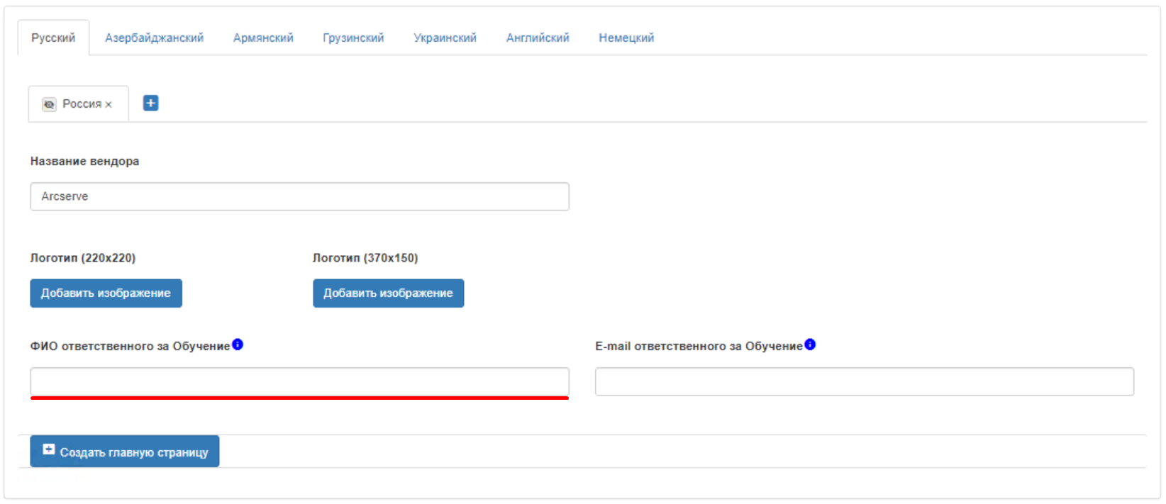
Рисунок 42: управление ФИО ответственного за обучение.
Введите email ответственного за обучение сотрудника оно выводилось посетителю страницы представления списка поставщика. Для этого введите электронный адрес ответственного за обучение в поле с наименованием «E-mail ответственного за Обучение» (Рисунок 43).
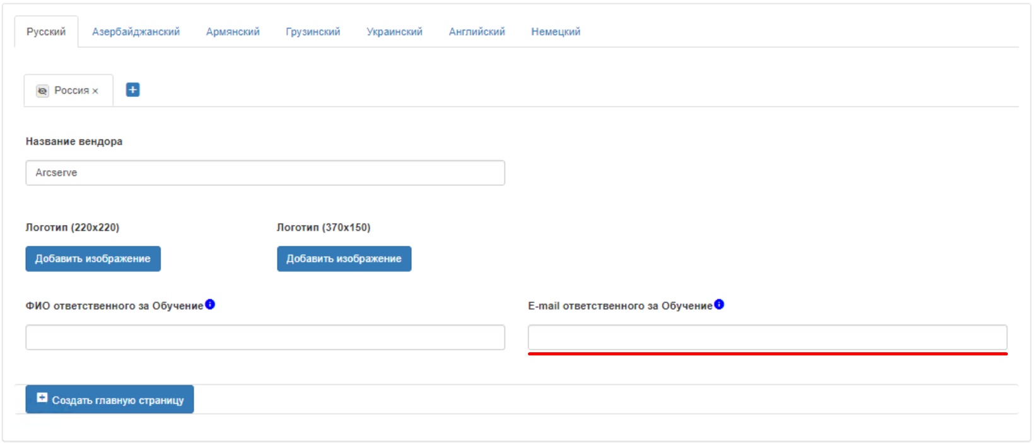
Рисунок 43: управление email ответственного за обучение.
Страницы поставщика имеют древовидную структуру., родителем которой является главная страница поставщика, в рамках которой пользователям и предоставляется доступ к дочерним страницам поставщика. Перейти на дочерние страницы можно через подпункты меню, на странице просмотра поставщика.
Главная страница является первой страницей, на которую пользователь сайта попадает, при клике на наименование поставщика, на странице представления списка поставщиков.
Нажмите на кнопку «Создать главную страницу» (Рисунок 44), для создания главной страницы поставщика.
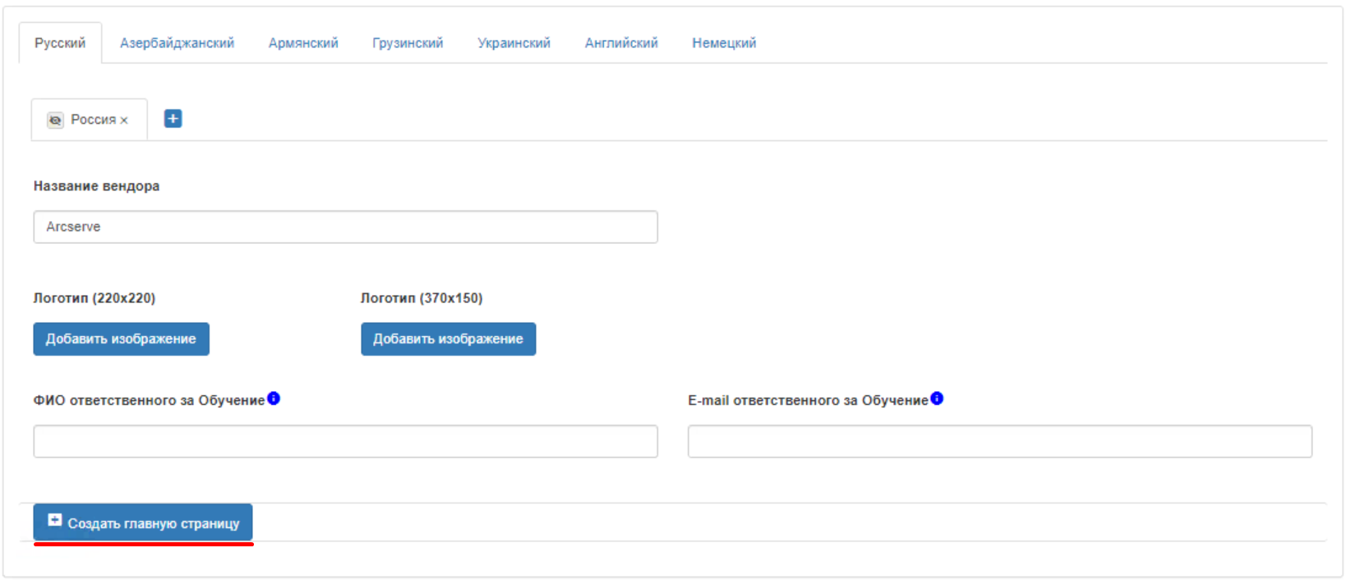
Рисунок 44: добавление главной страницы поставщика.
CMS сформирует новую страницу и выведет её в области представления страниц локали, с наименованием «Без названия» и пометит её как главную (Рисунок 45). При этом CMS скроет кнопку «Создать главную страницу поставщика», так как поставщика может быть только одна родительская страница.
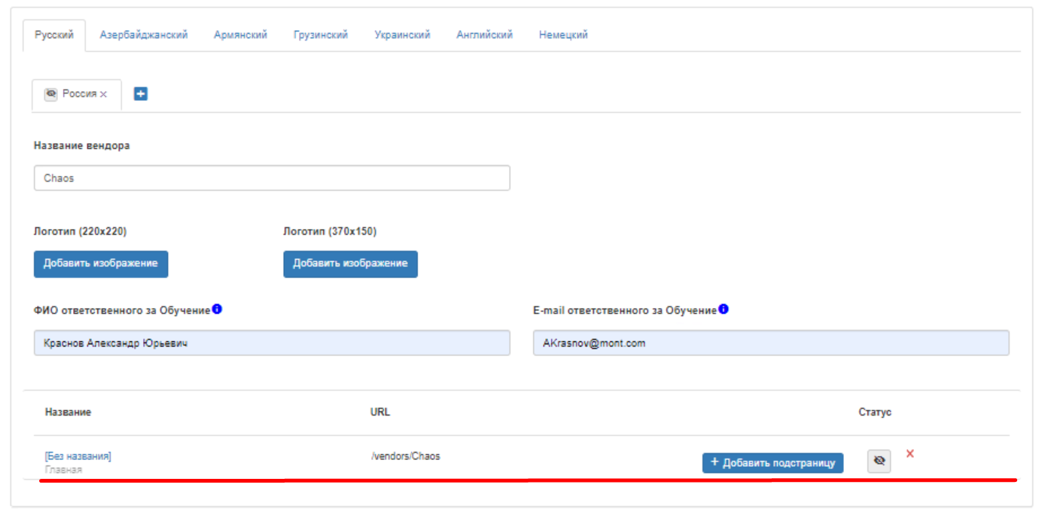
Рисунок 45: главная страница в списке дочерних страниц поставщика.
В области представления страниц поставщиков CMS выводит следующие основные параметры страницы и элементы управления страницей:
- Наименование страницы, на которую пользователь имеет возможность перейти на страницу её редактирования.
- URL-адрес страницы, по которому страница поставщика доступна в рамках сайта.
- Кнопку «добавить подстраницу», с помощью которой пользователь имеет возможность добавлять дочерние страницы, по отношению к главной.
- Статус публикации страницы.
- Кнопку с иконкой крестика, с помощью которой пользователь имеет возможность удалить страницу.
Для перехода на страницу редактирования в рамках текущей страницы необходимо кликнуть на наименование страницы, расположенной в колонке «Название» (Рисунок 46).
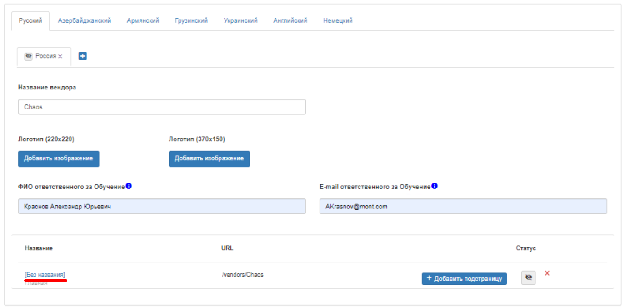
Рисунок 46: наименование страниц поставщика.
Нажмите на её наименование в колонке «Название». CMS откроет доступ к редактированию дочерней страницы.
Наполните страницы поставщика данными, в соответствии инструкцией, отражённой в рамках текущего руководства. Более детальная информация об управлении страницами поставщика представлена в пункте «Управление страницами поставщика».
После сохранения и публикации, CMS начнёт отображать её в области представления страниц поставщика (Рисунок 47).
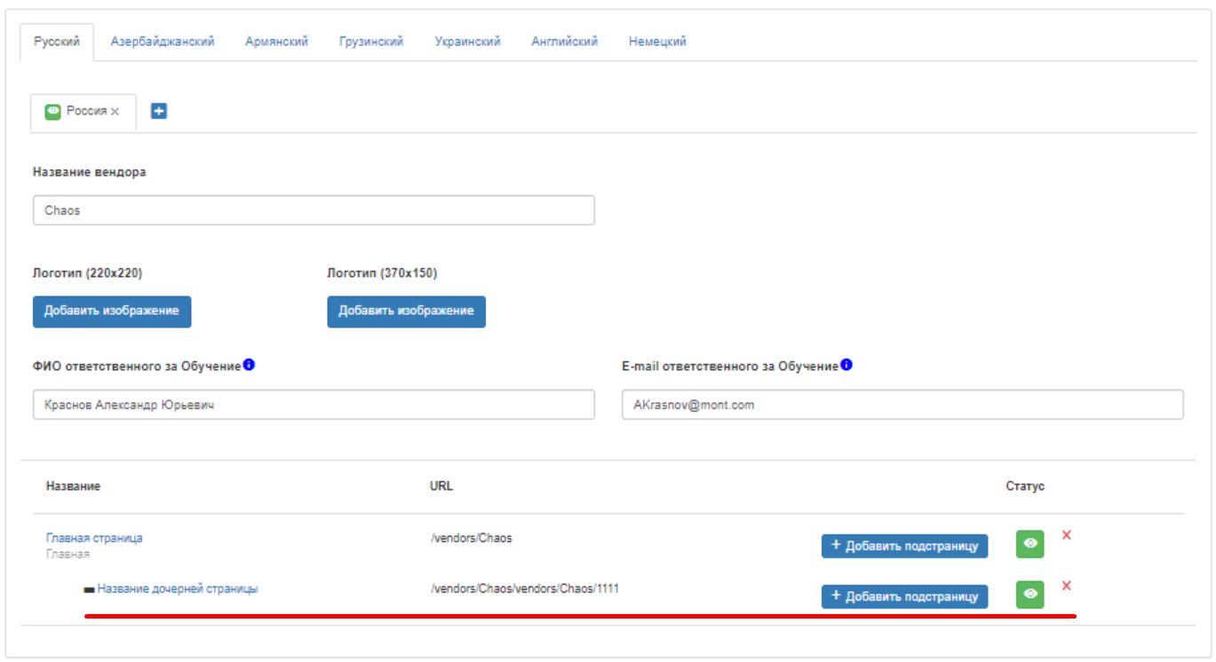
Рисунок 47: дочерние страницы поставщика.
Для удаления страницы необходимо кликнуть на кнопку с иконкой крестика (Рисунок 48). CMS скроет страницу из списка, а после сохранения удалит её из списка страниц навсегда.
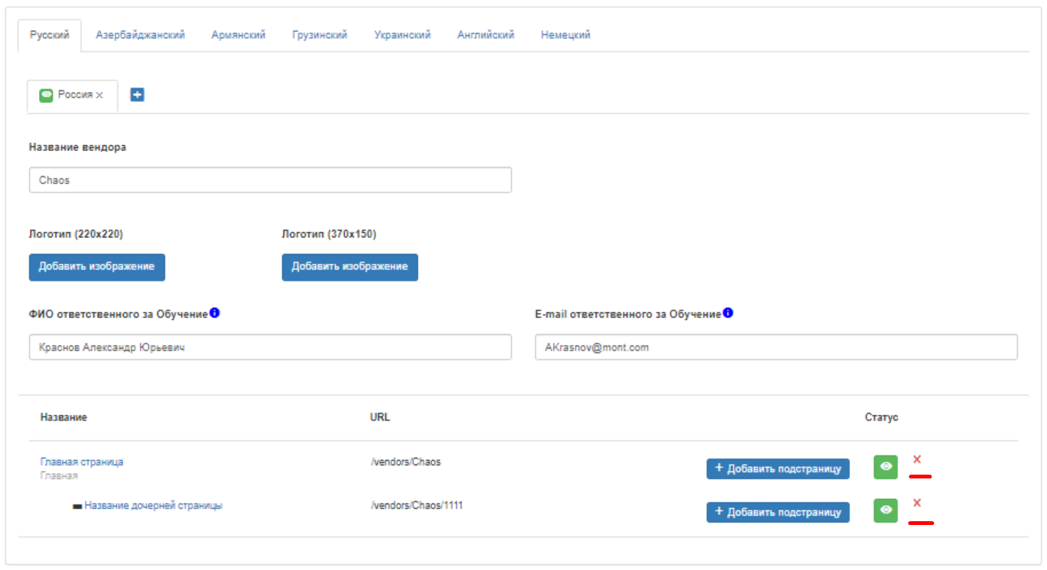
Рисунок 48: удаление дочерней страницы поставщика.

Управление страницами поставщика
В рамках механизма управления страницами поставщика CMS представляет возможность управления контентом, метаданными страницы, что выводятся в элементе страницы head и заголовком страницы, который отображается в виде вкладки на странице просмотра поставщика.
Также вы можете управлять адресом страницы, по которому страница будет доступна. Форма редактирована дочерней страницы поставщика, представлена на рисунке 49.
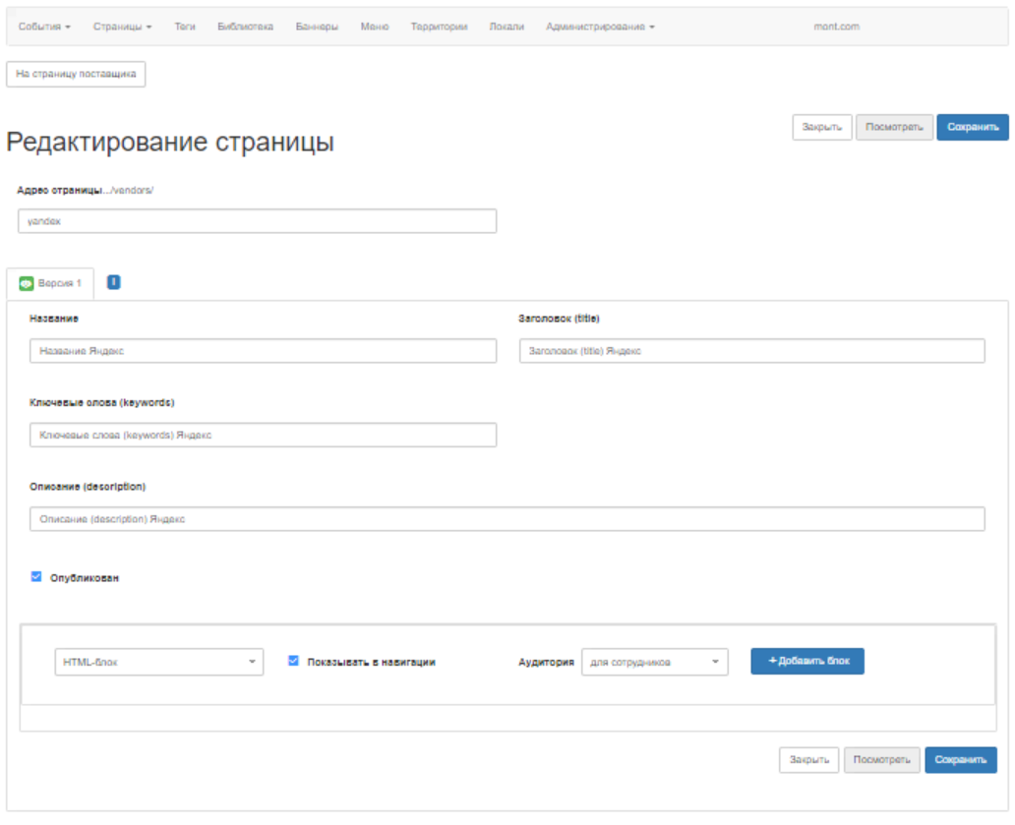
Рисунок 49: редактирование страницы поставщика.
Укажите относительный адрес страницы, по которой она будет доступна посетителям. Для этого введите его в поле «Адрес страницы» (Рисунок 50).
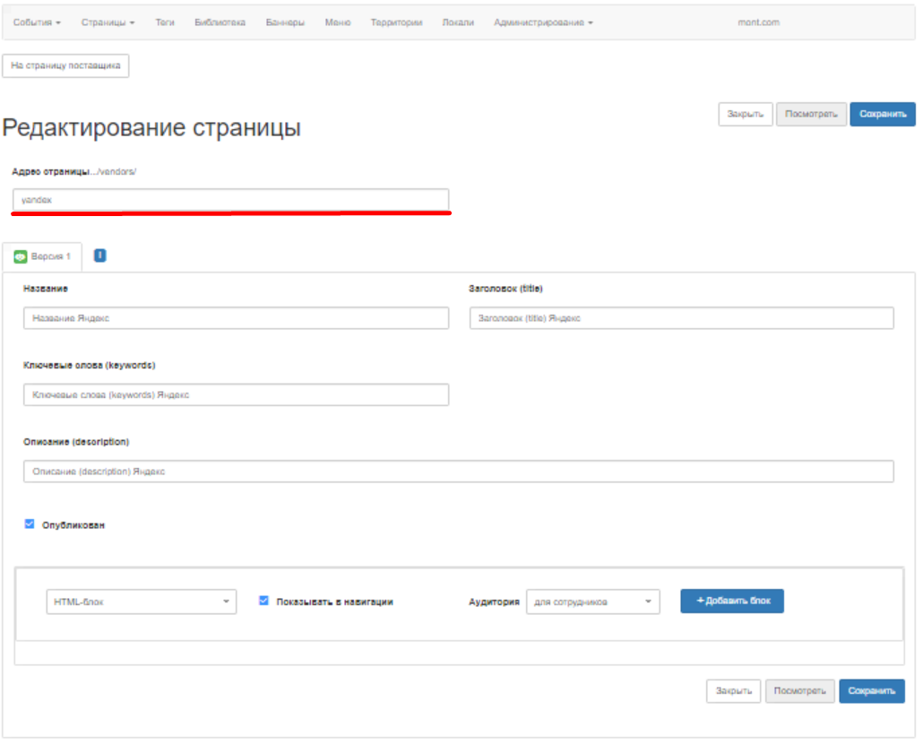
Рисунок 50: управление URL-адресом дочерней страницы поставщика.
Дайте название страницы, для меню поставщика. Для этого введите наименование страницы в поле «Название» (Рисунок 51).
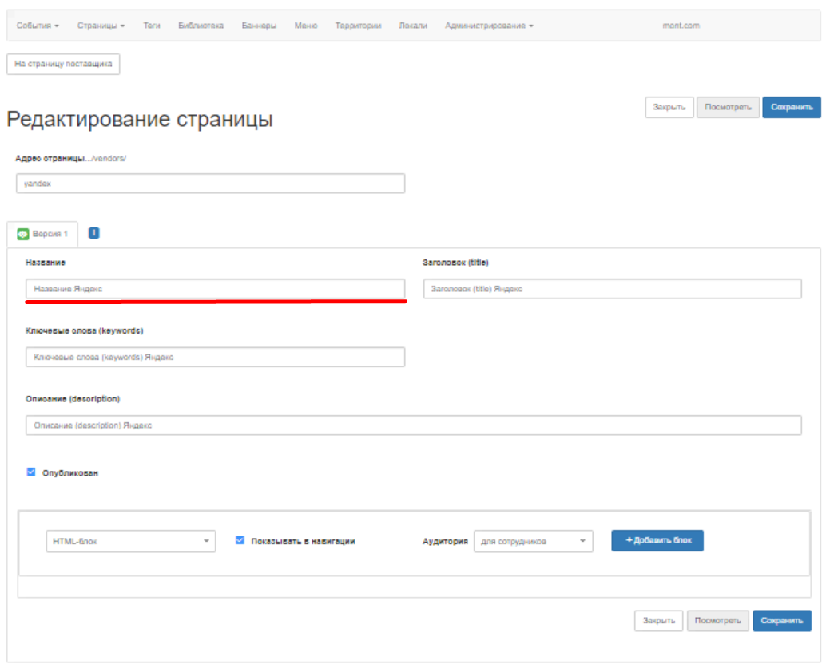
Рисунок 51: редактирования названия дочерней страницы поставщика.
Добавьте название дочерней странице поставщика «title». Для этого введите его в поле «Заголовок (title)» (Рисунок 52). После сохранения и публикации CMS начнёт выводить название страницы в элементе страницы «head», который служит для представления наименования вкладки страницы.
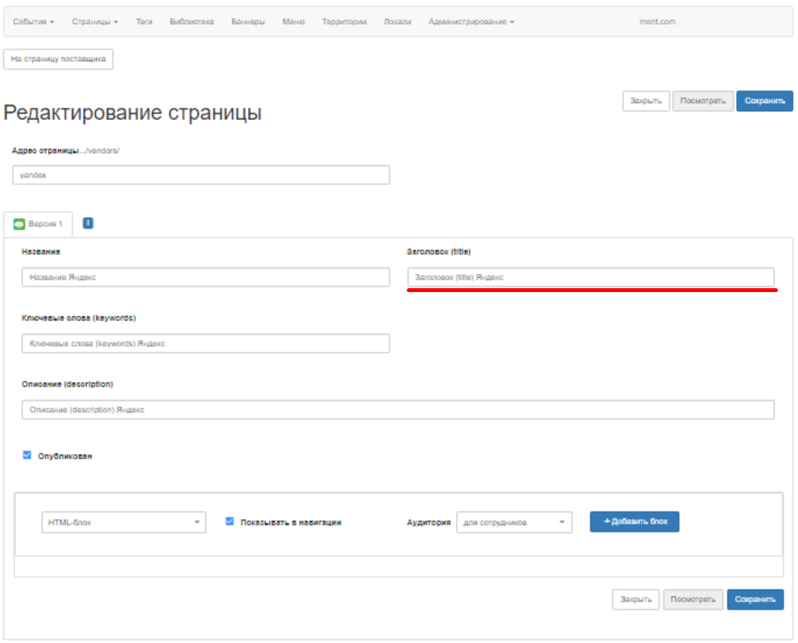
Рисунок 52: управление названием страницы.
Добавьте ключевые слова дочерней страницы поставщика. Для этого введите их в поле с наименованием «Ключевые слова (keywords)» (Рисунок 53). После сохранения и публикации CMS начнёт выводить эти ключевые слова в элемент метаданных «meta» с наименованием «keywords», который располагается в блоке страницы «head» на это странице.
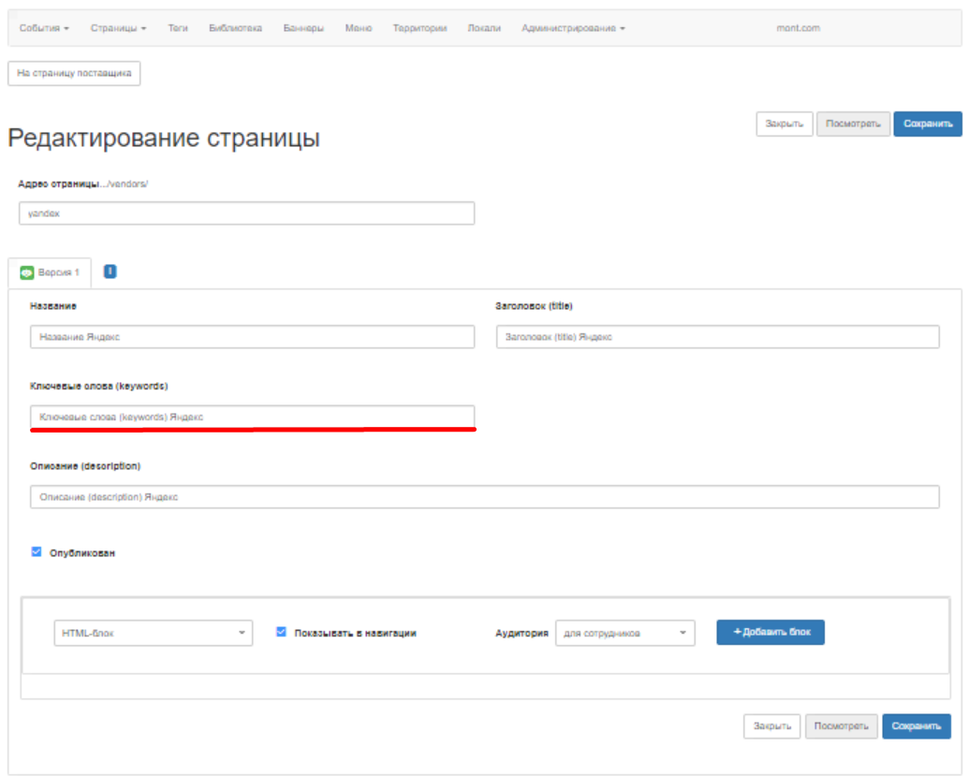
Рисунок 53: управление ключевыми словами дочерней страницы поставщиков.
Добавьте описания страницы, которое анализирую поисковые системы при поиске в теге «description». Для этого введите описание страницы в поле «Описание (description)» (Рисунок 54). После сохранения и публикации CMS начнёт выводить это описание в элемент разметки метаданных «meta», с наименованием «description», который располагается в блоке страницы «head».
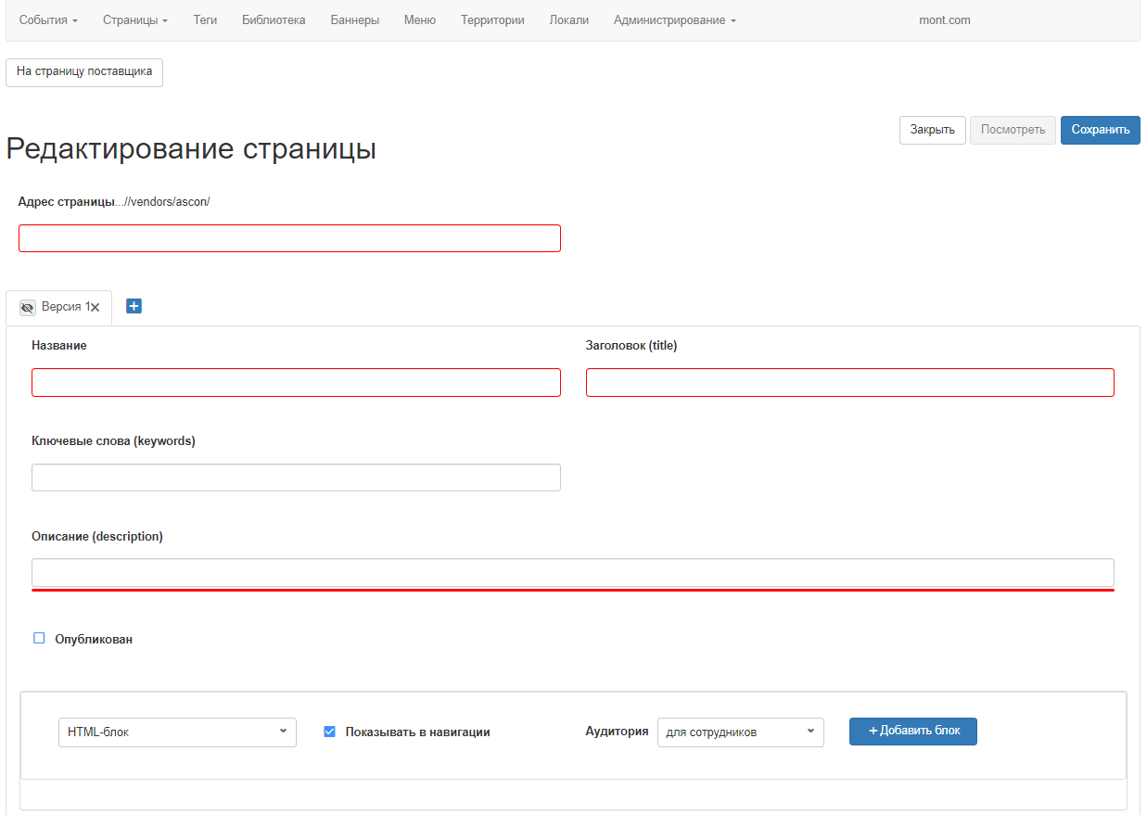
Рисунок 54: поле редактирования описания страницы в метаданных.
Опубликуйте дочернюю страницу поставщика, чтобы она начала отображаться в его меню. Для этого поставьте флажок в поле с наименованием «Опубликован» (Рисунок 55). Если необходимо страницу снять с публикации, следует убрать флажок в поле.
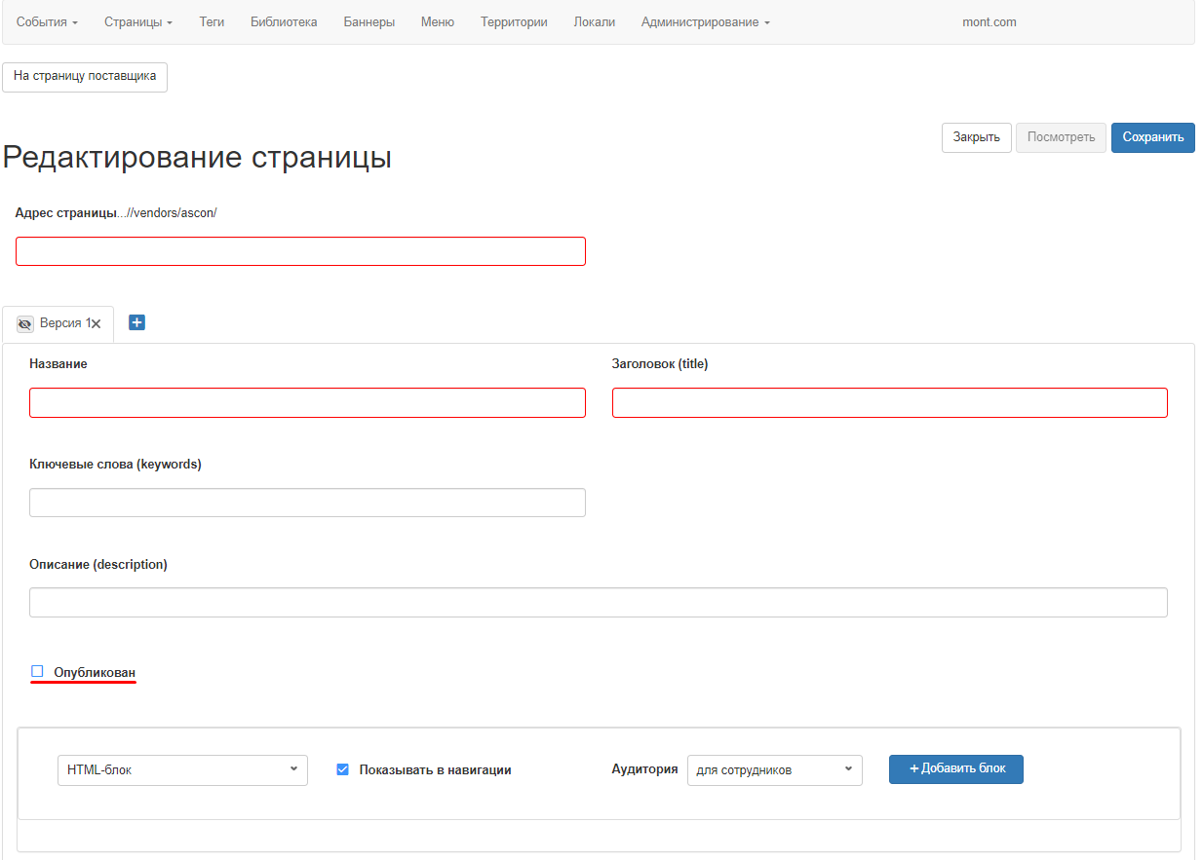
Рисунок 55: управление статусом публикации страницы.
Представление дочерней страницы поставщика формируется из блоков, которыми она наполняется на странице редактирования.
Вы можете добавить на дочернюю страницу поставщика блоки:
- «Баннеры» – область страницы поставщика, на которой выводятся его баннеры;
- «HTML-блок» – форма для ввода html–разметки;
- «Текст + Логотип» – форма для настройки блока с изображением и текстов;
- «События» – область страницы поставщика, на которой выводятся его события.
Вы можете изменить порядок вывода блока на дочерней странице поставщика, настроить его аудиторию, настроить его отображение в навигации страницы.
Перед добавлением нового блока определите его тип, аудиторию и должен ли он учитываться в навигации страницы. Далее следует кликнуть на кнопку с наименованием «Добавить блок» (Рисунок 56).
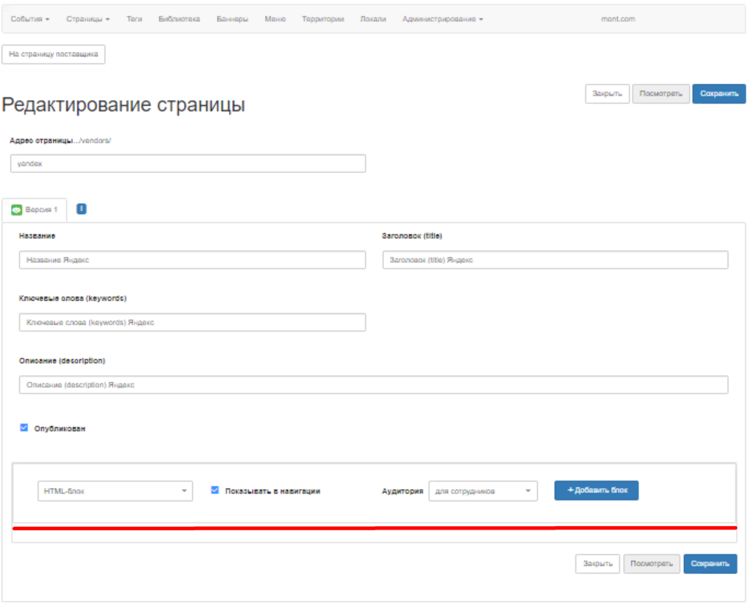
Рисунок 56: добавление блока на страницу.
Определите тип блока, чтобы наполнить страницу соответствующим контентом. Для этого выберите из выпадающего списка, соответствующий тип блока (Рисунок57).
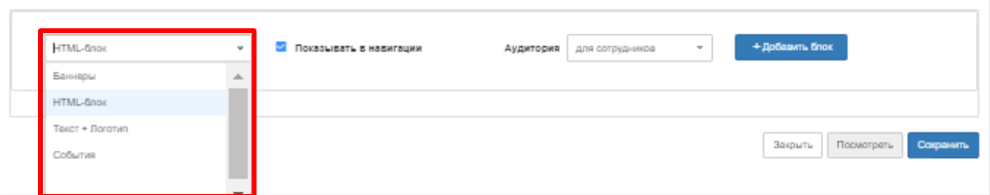
Рисунок 57: выбор типа блока.
Настройте отображение блока в навигации по странице. Для этого установите флажок в поле «Показывать в навигации» (Рисунок 58).
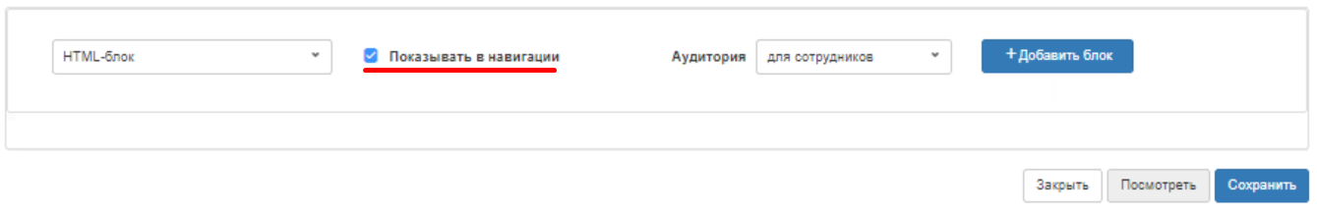
Рисунок 58: управление отображением блока в навигации по странице.
Настройте аудиторию блока, чтобы блок выводился для определённой группы посетителей. Для этого нажмите на выпадающий список «Аудитория» (Рисунок 59), и выберите аудиторию для блока.
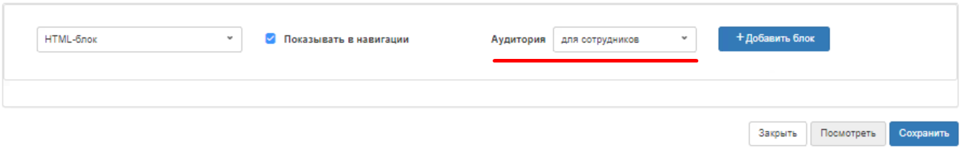
Рисунок 59: управление аудиторией блока.
Блоки с типом «Баннеры» и «События» имеют стандартную форму, в рамках которой доступны только управление статусом публикации блока, управление аудиторией блока, управление отображением блока в навигации по странице (Рисунок 60). Также в рамках каждого блока предоставляется возможность его удаления со страницы.
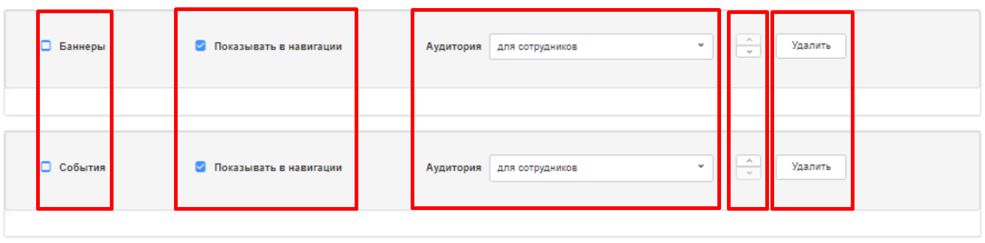
Рисунок 60: управление блоками баннеров и событий на странице.
Блок с типом «HTML-блок», помимо стандартной формы с настройками, имеет поля для ввода заголовка его «Заголовок» и область для ввода контента «Содержание» (Рисунок 61).
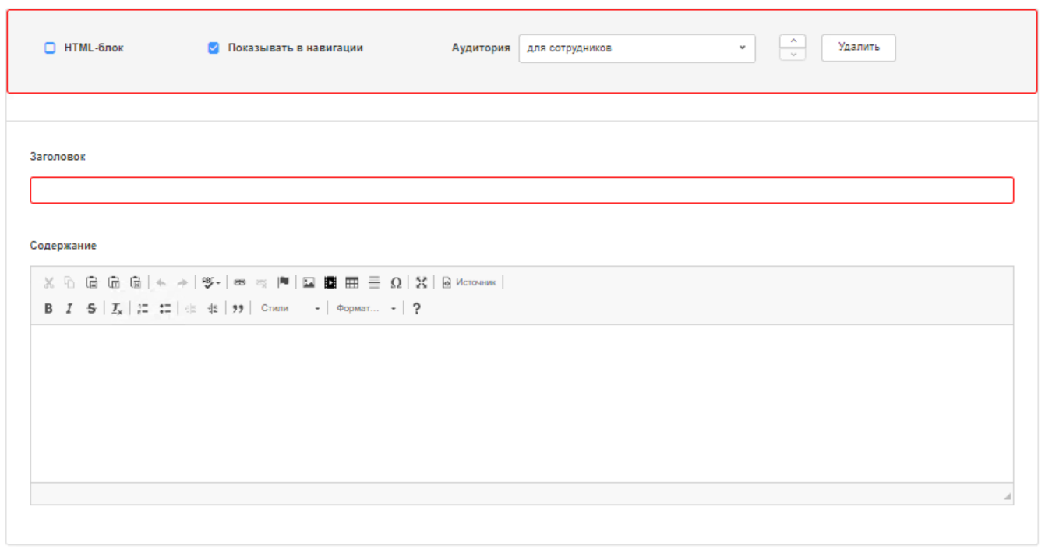
Рисунок 61: форма блока «HTML-блок».
В поле «Содержание» имеется панель инструментов. Используйте кнопки, расположенные на панели инструментов в области для ввода контента (Рисунок 62).
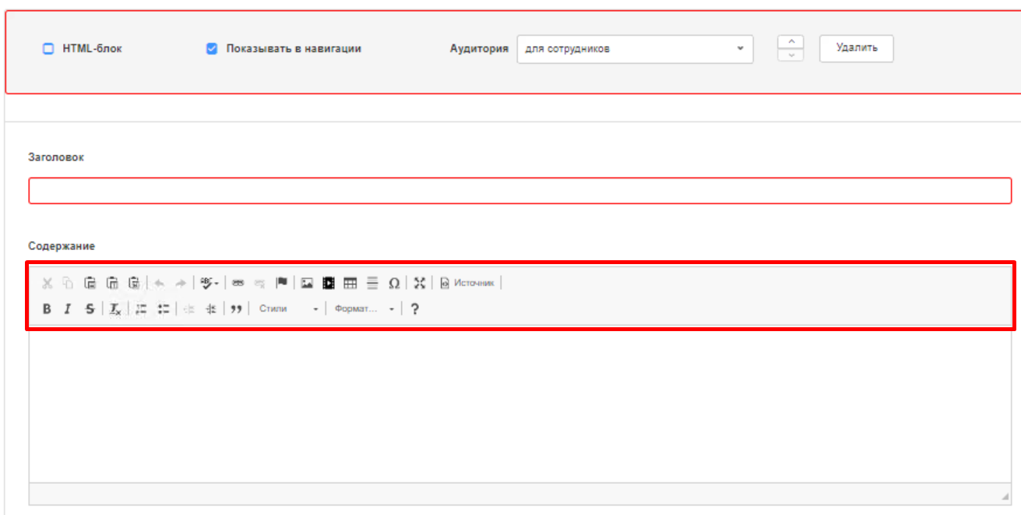
Рисунок 62: панель инструментов в поле «Содержание».
В рамках панели инструментов HTML-блока, CMS функции, описанные в таблице «Функции панели инструментов блока».
Блок с типом «Текст + Логотип», как и блок с типом «HTML-блок», имеет дополнительные поля и функции (Рисунок 63).
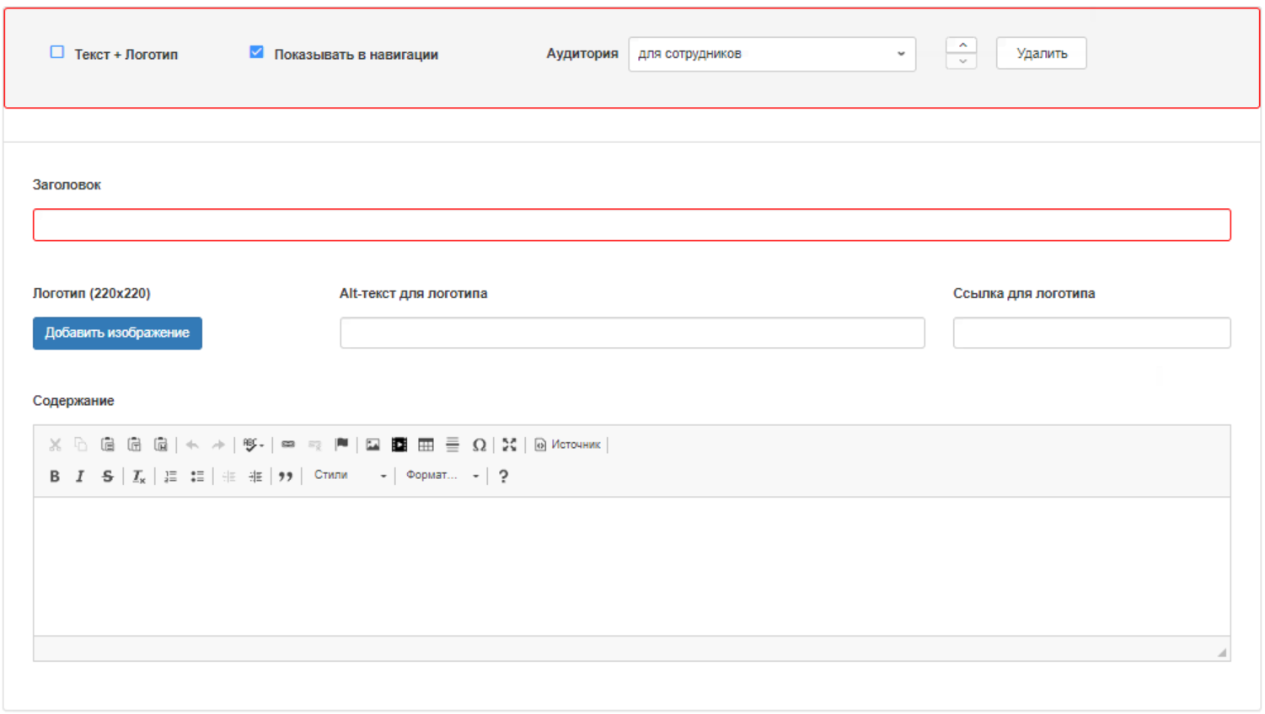
Рисунок 63: блок с типом «Текст + Логотип».
В блоке с типом «Текст + Логотип» имеются поля для ввода заголовка и содержания поля. Заголовок требуется ввести в поле «Заголовок», а содержание в поле «Содержание». Поле содержание имеет панель инструментов. Функциями панели инструментов описаны в таблице «Функции панели инструментов блока» (Рисунок 64).
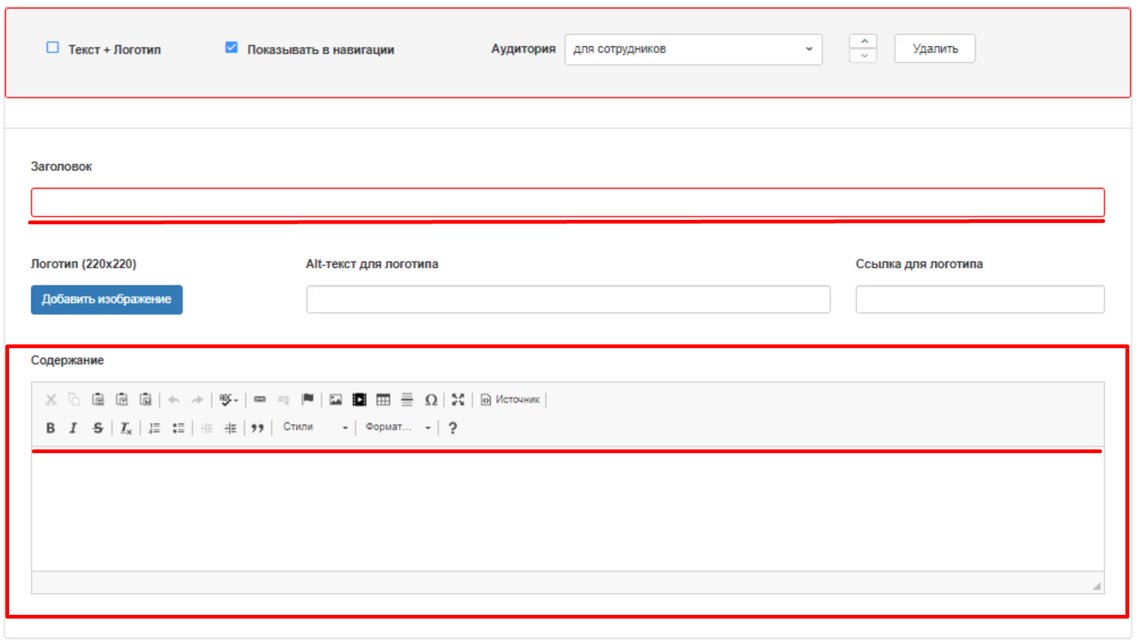
Рисунок 64: поля для ввода заголовка и содержания.
Вы можете добавить в блок с типом «Текст + Логотип» изображение, настроить для него альтернативный текст (альтернативный текст отображается: когда в браузере отключена загрузка изображений) и ссылку по которой пользователь будет переходить, кликая на добавленное изображение.
Чтобы добавить изображения в блок, нажмите на кнопку «Добавить изображения» (Рисунок 65). CMS запустит проводник, для указания директории расположения файла. В запущенном проводнике выделите файл изображения и нажмите на кнопку «Открыть». CMS зафиксирует директорию расположения файла, а после сохранения изменений страницы загрузит его в БД. После чего изображение будет использоваться на соответствующей странице в виде логотипа.
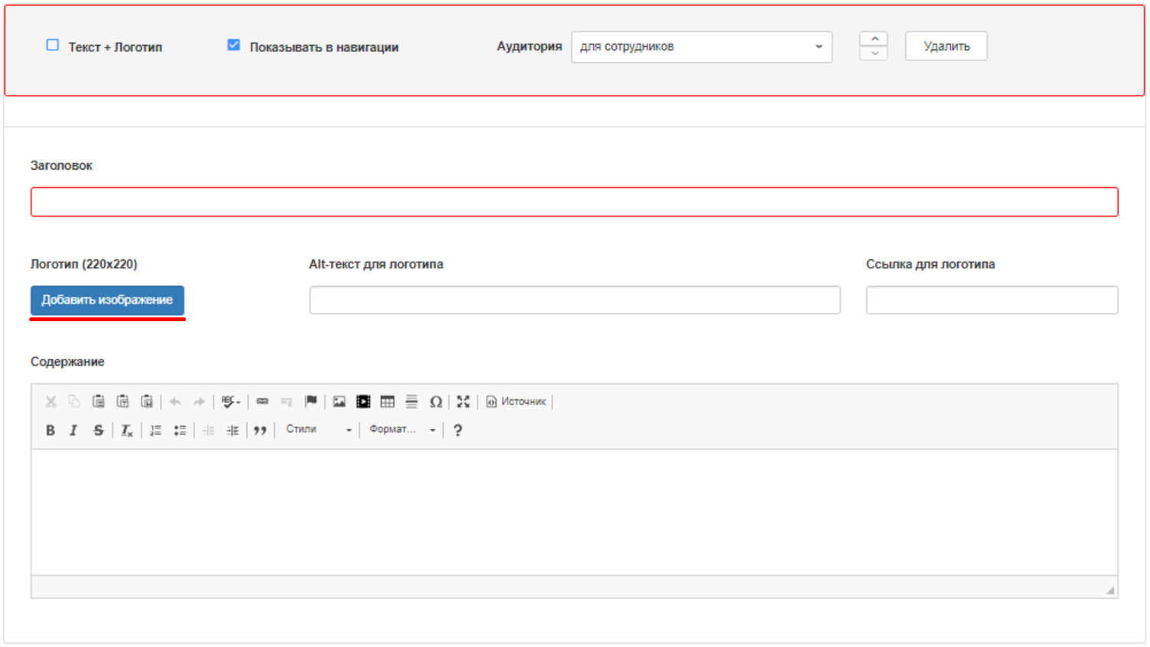
Рисунок 65: управление изображением блока.
Для определения альтернативного текста введите его в поле с наименованием «Alt-текст для логотипа» (Рисунок 66). После сохранения и публикации CMS начнёт его выводить вместо изображения при отключённой в браузере загрузке изображений и выдавать его поисковым системам при индексации страниц.
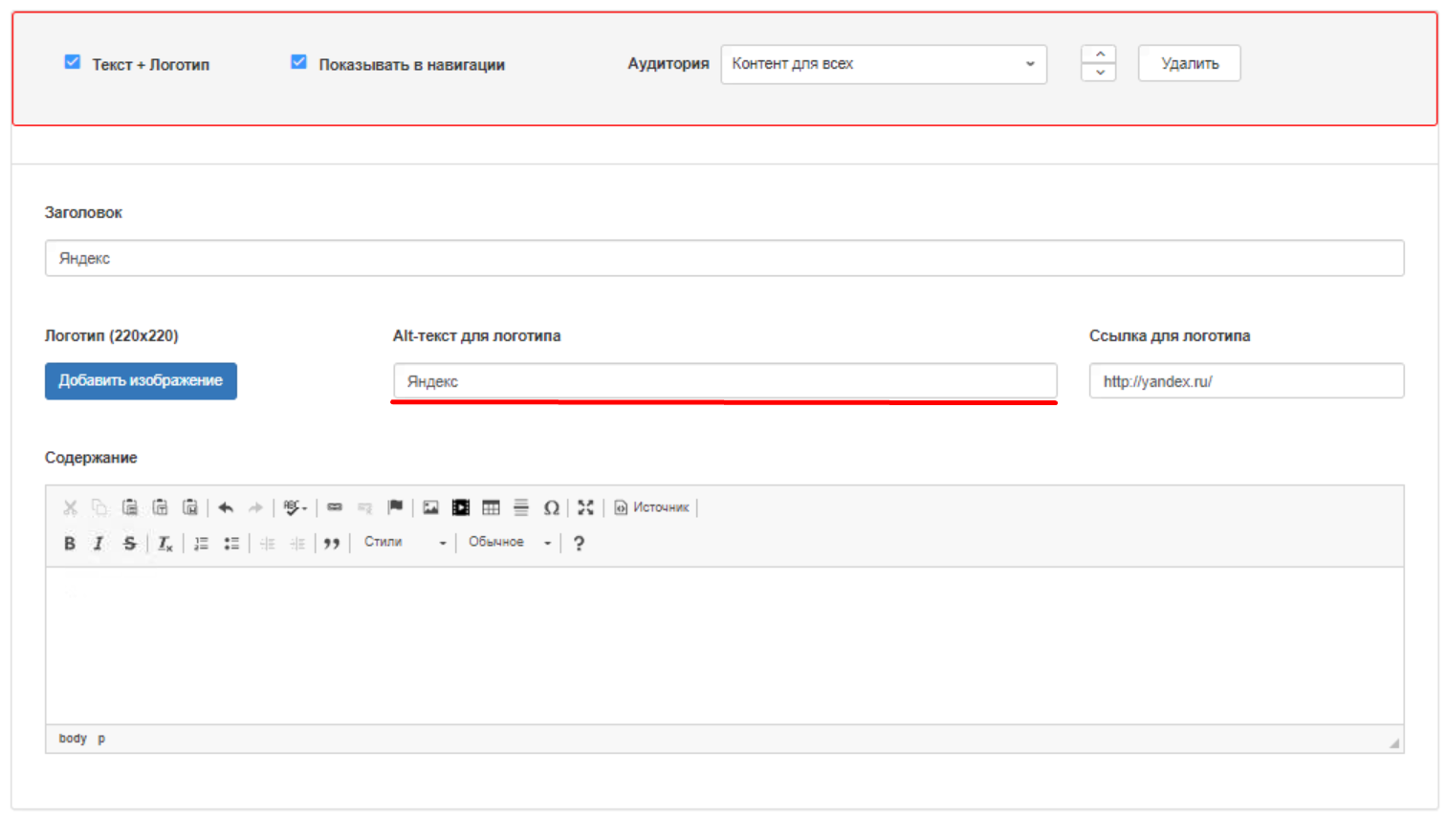
Рисунок 66: управление альтернативным текстом изображения блока.
Для фиксации ссылки за изображением необходимо её ввести в поле «Ссылка для логотипа» (Рисунок 67). Таким образом, посетитель сайта, кликнув на добавленное изображение, будет переходить по ссылке, указанной в данном поле.
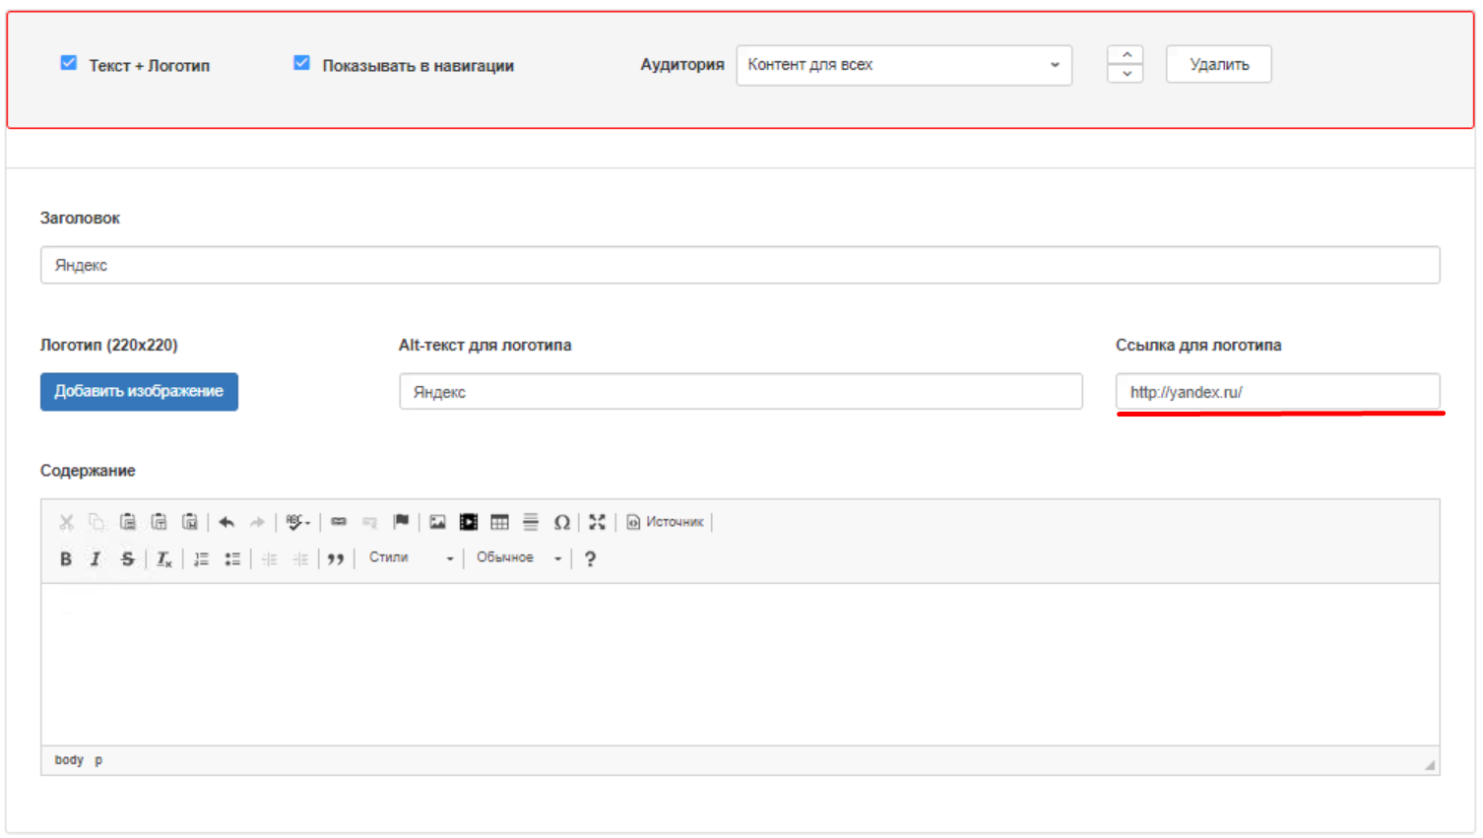
Рисунок 67: управление ссылкой изображением.

Поиск лендингов
В рамках механизма управления страницами CMS предоставляет возможность управления лендингами. Для этого необходимо найти лендинг и зайти на страницу его редактирования.
Под лендингом понимается сайт со статичным контентом (html, img, css, js, возможно, объединённые в иерархию). Основная страница лендинга размечается в файле с наименованием «index.html», которая должна лежать в корне архива. После публикации лендинг можно посмотреть на портале по адресу /landings/{technicalAddress}.
Поиск осуществляется на странице представления списка лендингов. Перейдите на страницу представления списка лендингов, чтобы приступить к управлению лендингами. Для этого нажмите на вариант «Лендинги», в выпадающем списке пункта основного меню «Страницы» (Рисунок 68).
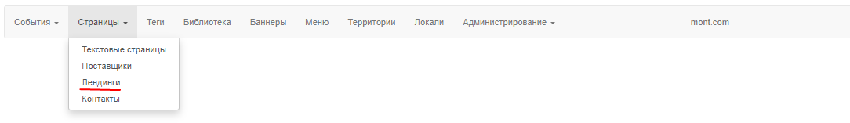
Рисунок 68: переход к управлению лендингами.
CMS загрузит страницу представления лендингов, где вы можете отфильтровать их по различным атрибутам (Рисунок 69).
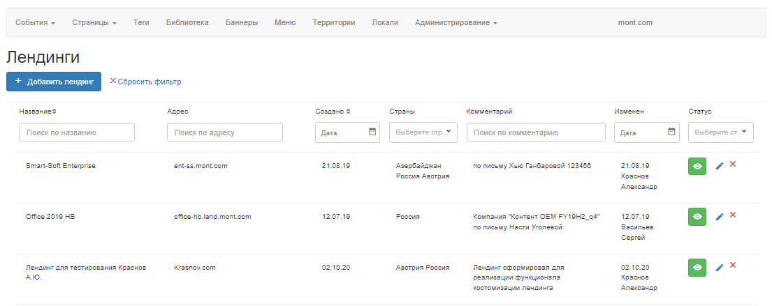
Рисунок 69: страница представления лендингов.
На странице представления лендингов вы можете создать новый лендинг, отредактировать его, удалить и отфильтровать список по различным атрибутам.
Создайте новый лендинг, чтобы донести до аудитории детали программы или для проверки своей гипотезы о новом решении. Для этого нажмите на кнопку «Добавить лендинг» с символом плюса (Рисунок 70). CMS загрузит страницу редактирования лендинга с пустыми и сброшенными по умолчанию полями для ввода данных нового лендинга.
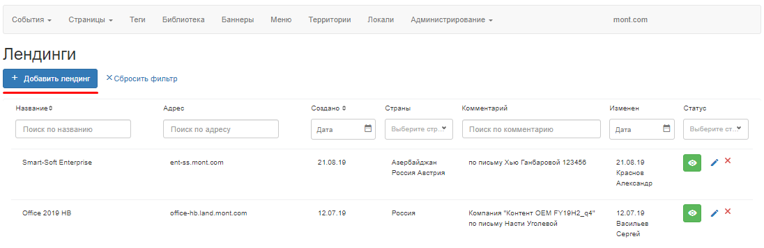
Рисунок 70: добавление нового лендинга.
Для редактирования имеющегося лендинга нажмите на кнопку редактирования лендинга с иконкой карандаша (Рисунок 71). CMS загрузит страницу редактирования и заполнит поля страницы данными лендинга.
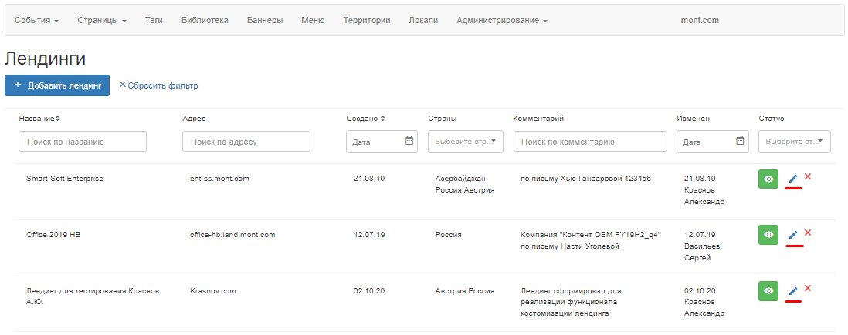
Рисунок 71: редактирование лендинга.
Для удаления имеющегося лендинга необходимо нажать на кнопку удаления с иконкой крестика (Рисунок 72). CMS сформирует модальное окно подтверждения операции удаления, при подтверждении на котором удалит этот лендинг.
Рисунок 72: удаление лендинга.
Для поиска лендингов по его названию введите его наименование в поле из колонки «Название» (Рисунок 73). CMS отфильтрует список и выведет лендинги, наименование которых соответствует, введённому значению.
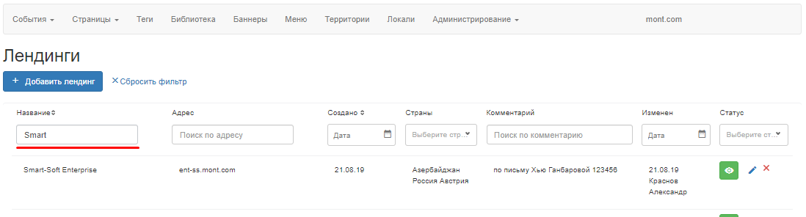
Рисунок 73: поиск лендинга названию.
Для поиска лендинга по его адресу введите его адрес в поле из колонки «Название» (Рисунок 74). CMS отфильтрует список и выведет лендинги, адреса которых соответствует введённому значению.
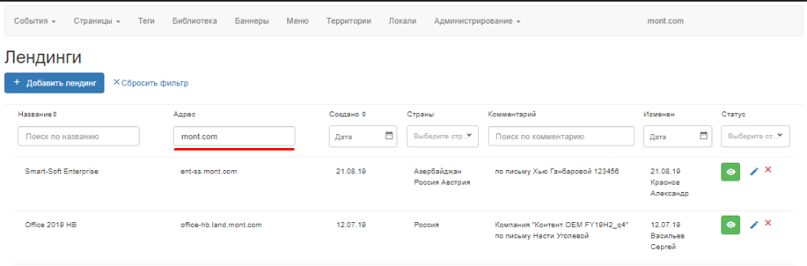
Рисунок 74: поиск лендинга по адресу.
Для поиска лендингов по дате его создания введите дату его создания в поле из колонки «Создано» (Рисунок 75). CMS отфильтрует список и выведет лендинги, дата создания которых соответствует, введённому значению.
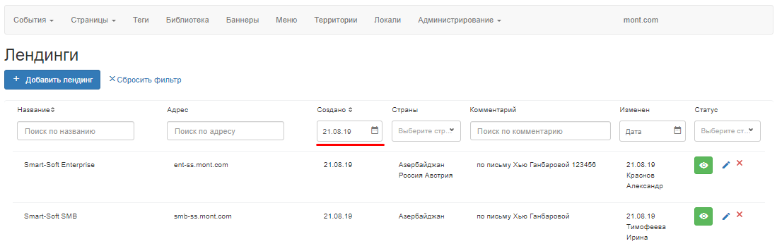
Рисунок 75: поиск лендинга по дате создания.
Для поиска лендинга по стране установите флажок напротив названия страны в выпадающем списке из колонки «Страны» (Рисунок 76). CMS отфильтрует список и выведет лендинги, соответствующие выбранной стране.
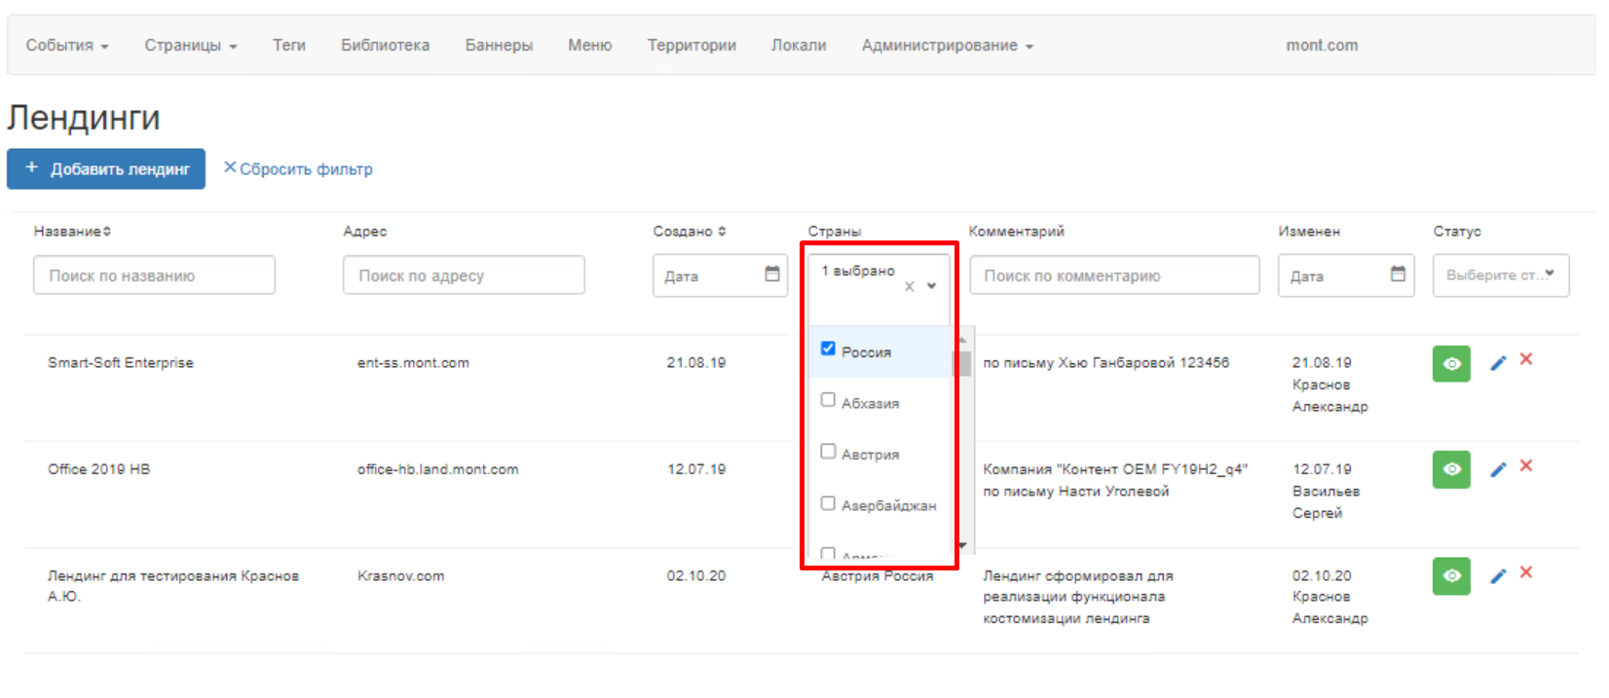
Рисунок 76: поиск лендинга по стране публикации.
Для поиска лендингов по комментарию введите текст комментария в поле ввода из колонки «Комментарий». (Рисунок 77). CMS отфильтрует список и выведет лендинги, комментарий которых соответствует введённому значению.
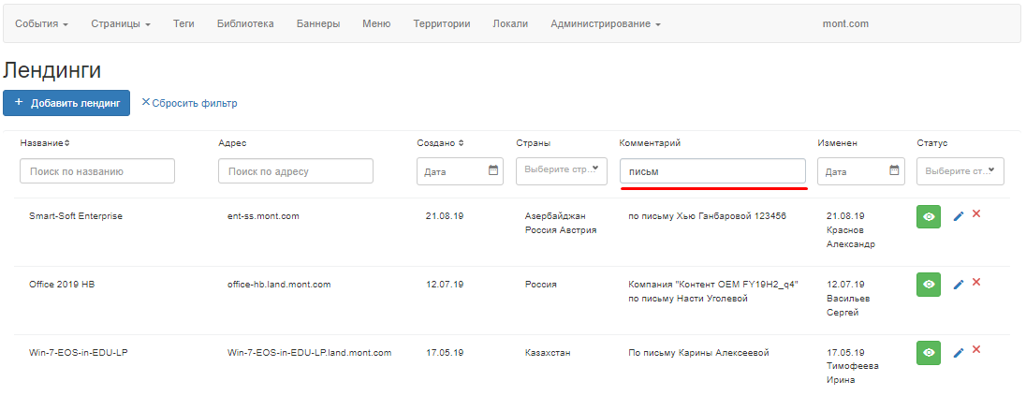
Рисунок 77: поиск лендингов по комментарию.
Для поиска лендинга по дате его изменения введите дату его обновления в поле из колонки «Изменен» (Рисунок 78). CMS отфильтрует и выведет лендинги, обновлённые в тот день.
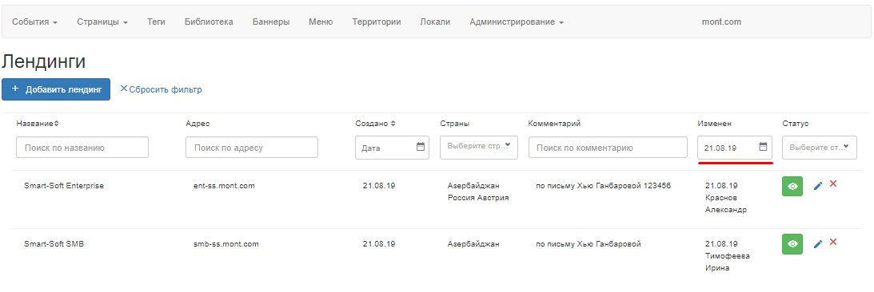
Рисунок 78: поиск лендингов по дате изменения.
Для поиска лендинга по его статусу поставьте флажок напротив статуса в выпадающем списке из колонки «Статус» (Рисунок 79). CMS отфильтрует список и выведет лендинги, статус которых соответствует выбранному.
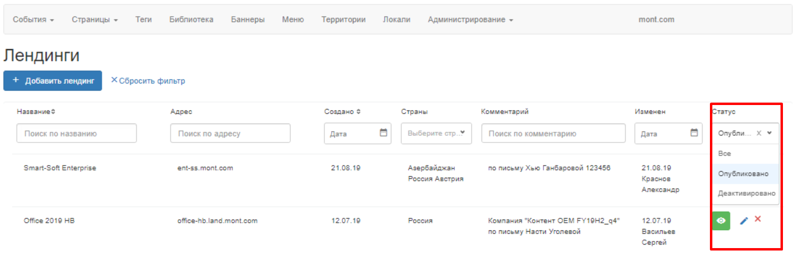
Рисунок 79: поиск лендингов, по их статусу.
Для сброса фильтров на странице представления лендингов нажмите на кнопку «Сбросить фильтр» (Рисунок 80). CMS сбросит фильтры по умолчанию.
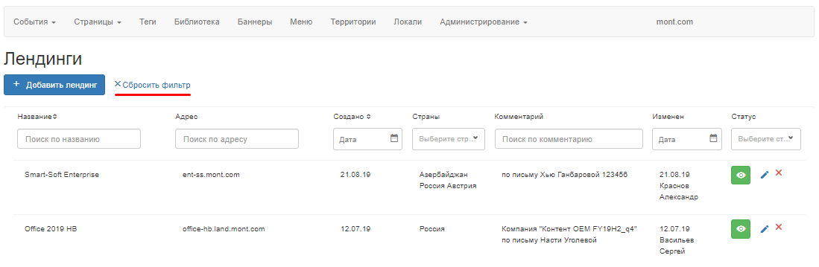
Рисунок 80: сброс фильтров на странице представления списка лендингов.

Создание и редактирование лендингов
В рамках механизма редактирования лендингов вы можете отредактировать названия лендинга, его технического адреса, адрес для поиска в сети internet, страну, комментарий, а также статус публикации и архива проекта лендинга.
CMS поддерживает стандартную структуру проекта, основанную на файлах с расширением *.html, *.js, *.css (Рисунок 81).
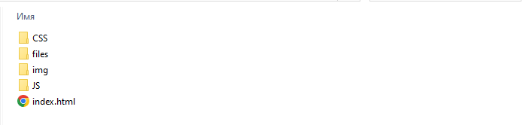
Рисунок 81: структура проекта лендинга для CMS.
Для корректировки наименования лендинга необходимо внести изменения в поле «Название» (Рисунок 82). После сохранения CMS изменит наименование лендинга.
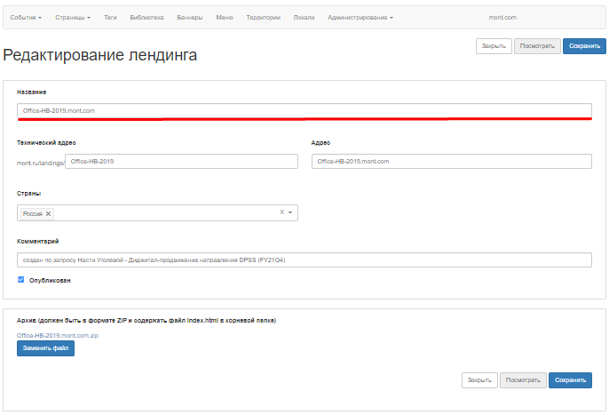
Рисунок 82: управление наименованием лендинга.
Для внесения корректировок в технический адрес измените значение в поле «Технический адрес» (Рисунок 83). После сохранения CMS обновит фактическое расположение лендинга.
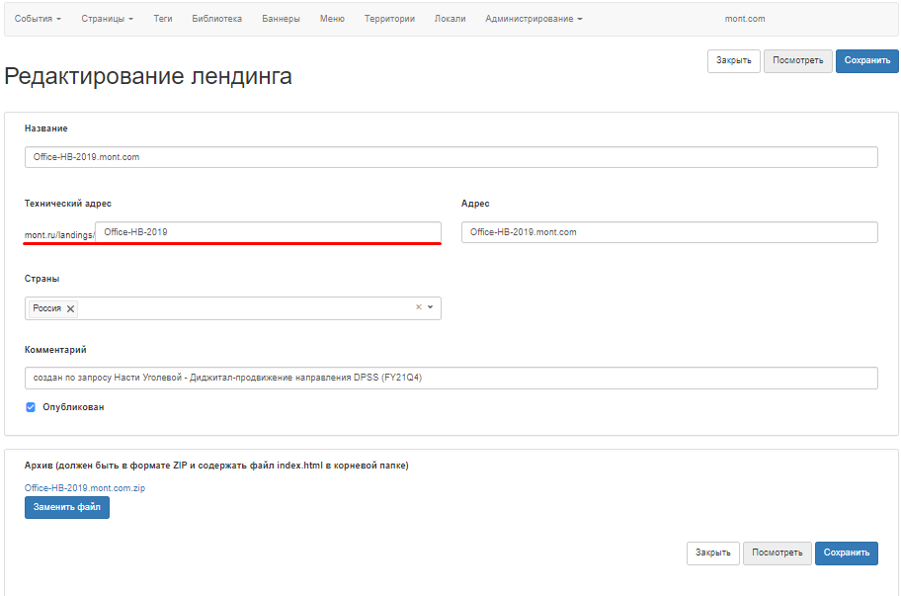
Рисунок 83: управление техническим адресом лендинга.
Для внесения корректировок в адрес, по которому будет доступен лендинг, измените значение в поле «Адрес» (Рисунок 84).
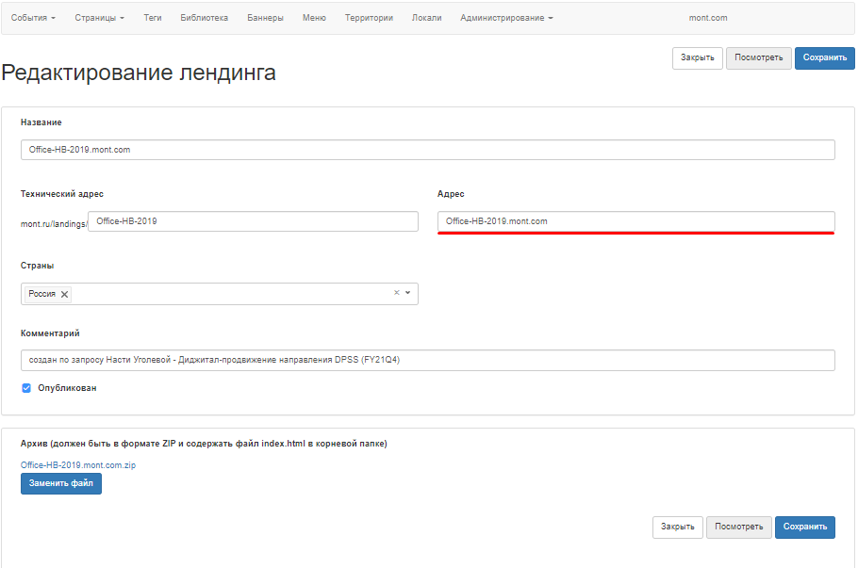
Рисунок 84: управление адресом в сети internet.
Для изменения страны лендинга измените состав стран в поле «Страны» (Рисунок 85). После сохранения CMS обновит список стран: по которым редакторы смогут осуществлять фильтрацию лендингов.
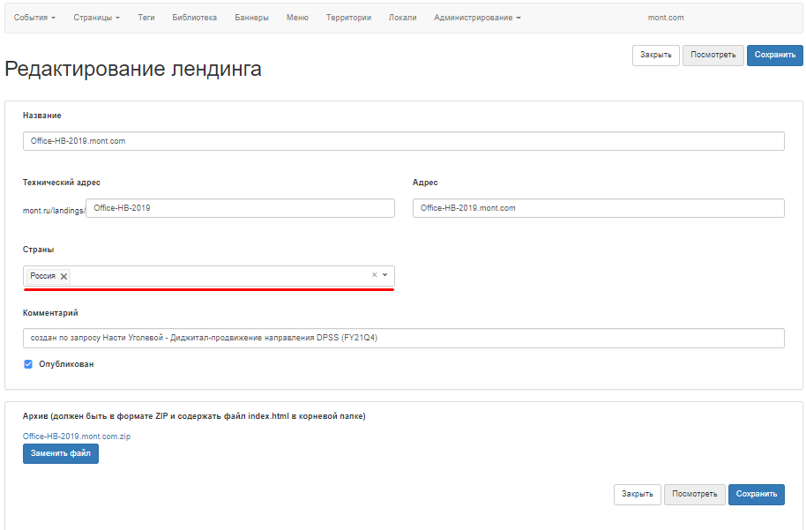
Рисунок 85: управление странами лендинга.
Для корректировки комментария измените его в поле «Комментарий» (Рисунок 86). После сохранения CMS обновит комментарий в лендинге.
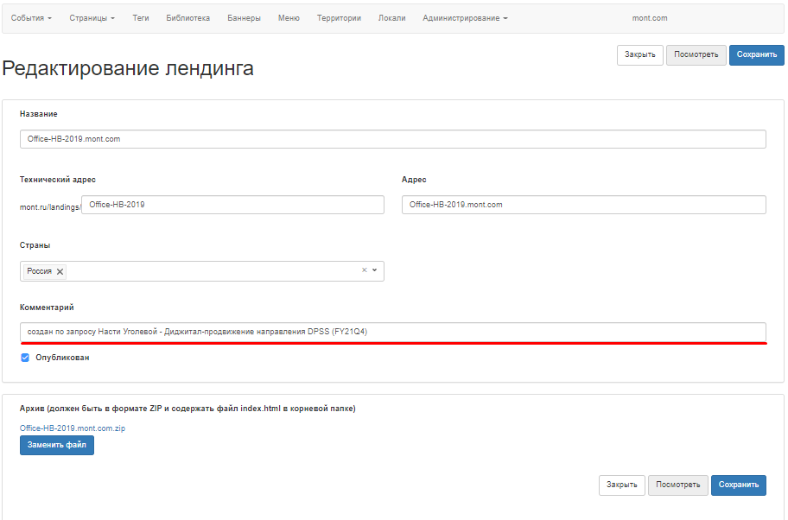
Рисунок 86: управление комментарием лендинга.
Чтобы опубликовать лендинг, установите флажок в поле «Опубликован» (Рисунок 87). Чтобы снять его снять с публикации, снимите флажок с поля.
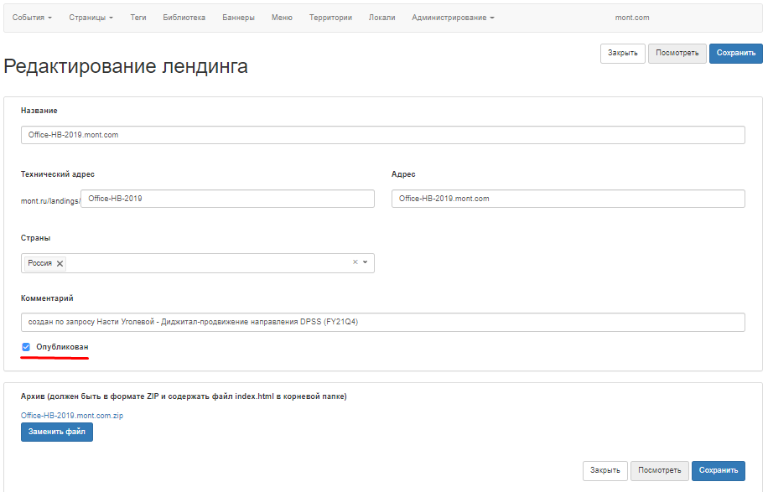
Рисунок 87: управление статусом публикации лендинга.
Для загрузки архива проекта лендинга нажмите на кнопку «Загрузить файл» (Рисунок 88), в блоке «Архив (должен быть в формате ZIP и содержать файл index.html в корневой папке)». CMS запустит проводник для указания директории расположения заархивированного файла проекта. Выделите архив лендинга, для фиксации его директории, и нажмите на кнопку «Открыть». CMS зафиксирует директорию расположения файла и сохранит его в базе данных, после сохранения лендинга в CMS.
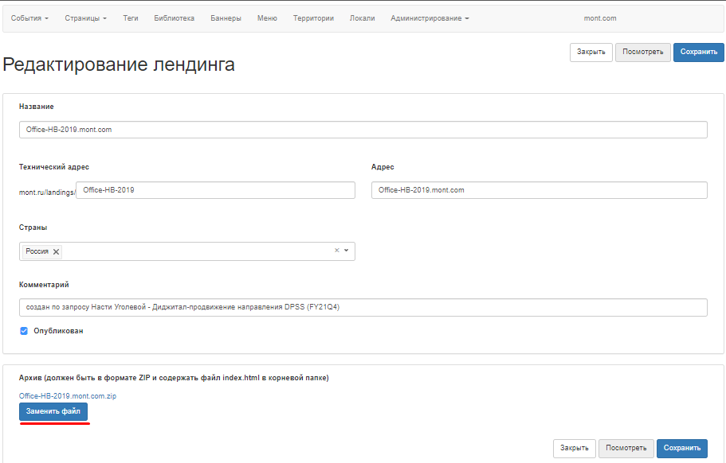
Рисунок 88: загрузка проекта архива лендинга.
Чтобы закрыть страницу редактирования лендинга без сохранения, нажмите на кнопку «Закрыть» (Рисунок 89). CMS загрузит страницу представления списка лендингов.
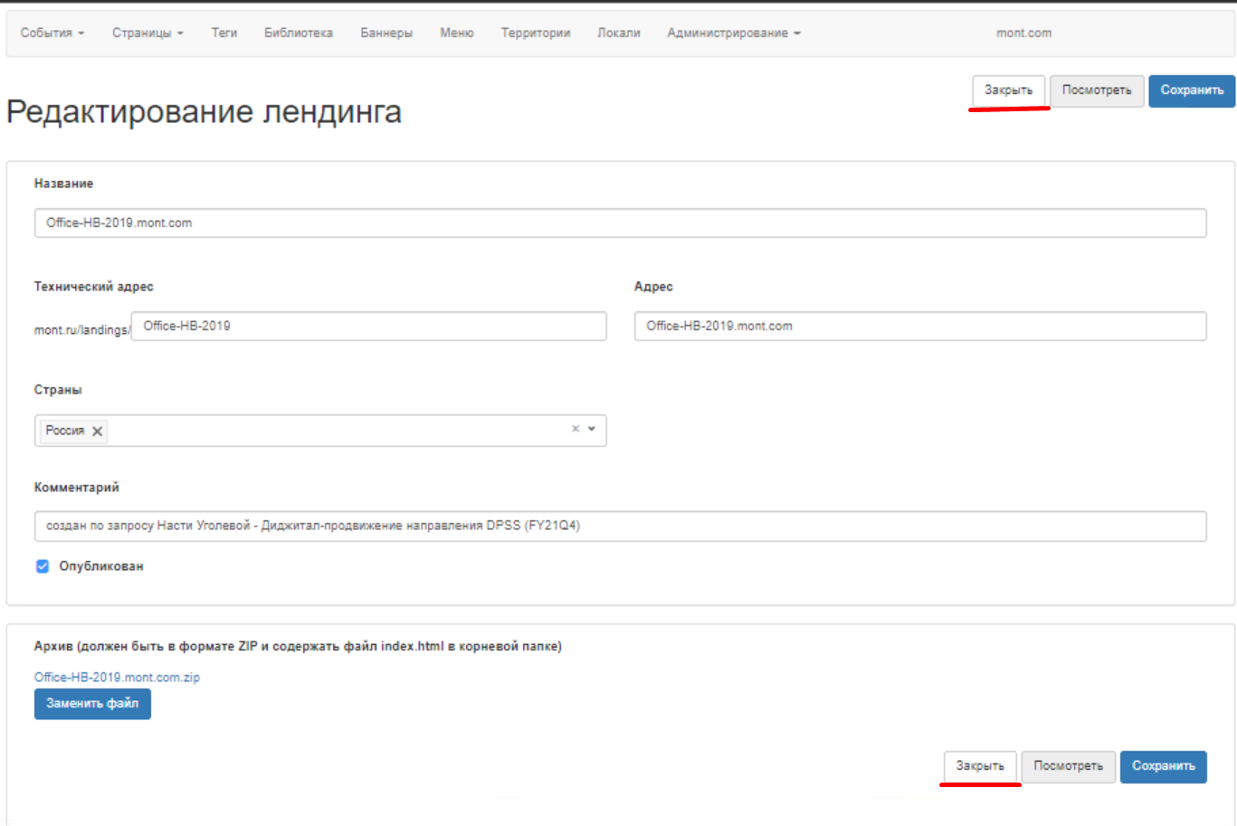
Рисунок 89: выход со страницы редактирования лендинга.
Для предварительного просмотра изменений нажмите на кнопку «Посмотреть» (Рисунок 90). CMS сформирует новую вкладку и выведет на неё страницу предварительного просмотра лендинга.
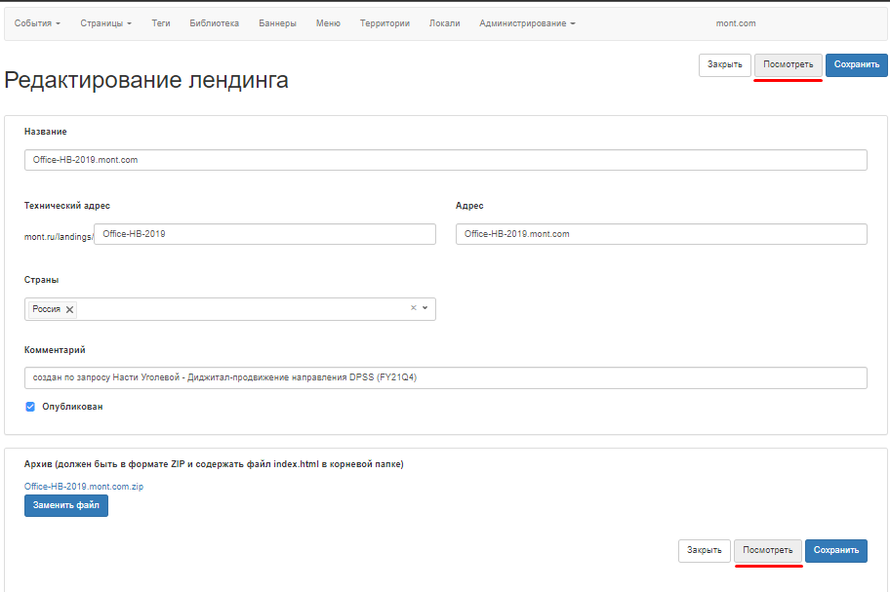
Рисунок 90: предварительный просмотр лендинга.
Для сохранения изменений нажмите на кнопку «Сохранить» (Рисунок 91). CMS сформирует модальное окно для подтверждения операции сохранения. Подтвердите операцию, чтобы CMS сохранила изменения в лендинге.
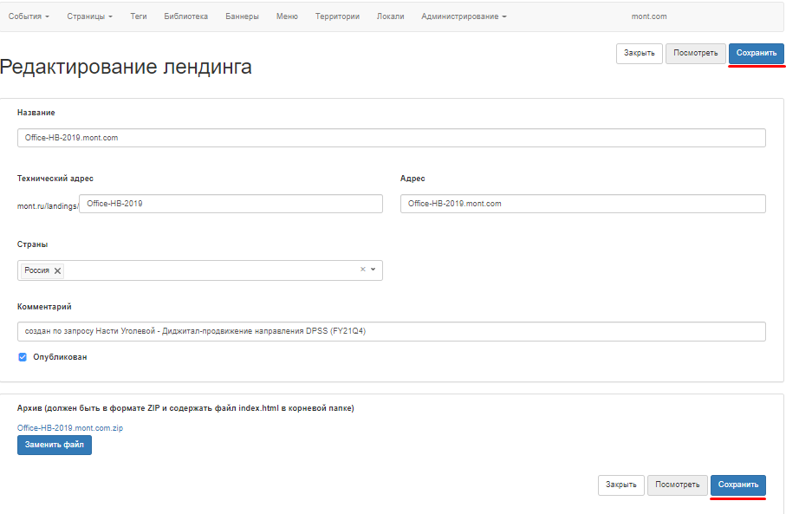
Рисунок 91: кнопка для сохранения изменений.

Поиск контактов
В рамках механизма управления страницами CMS предоставляет возможность управления контактами. Для управления контактами необходимо найти соответствующий контакт, и зайти на страницу его редактирования. Поиск контактов осуществляется на странице представления списка контактов.
Для загрузки страницы представления списка контактов выберите вариант «Контакты» в пункт основного меню «Страницы» (Рисунок 92).
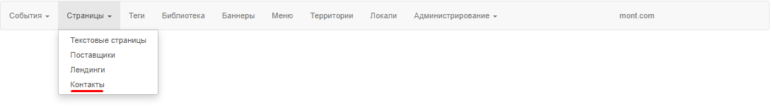
Рисунок 92: переход к управлению контактами.
CMS загрузит страницу представления контактов с возможностью их фильтрации по различным атрибутам (Рисунок 93).
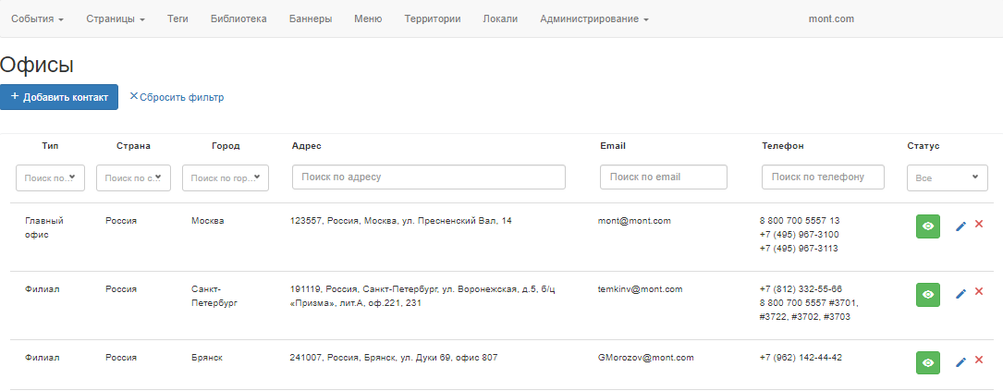
Рисунок 93: страница представления списка контактов офисов.
Теперь вы можете добавить новый контакт, отредактировать имеющийся контакт и удалить его. Для поиска контактов того или иного офиса вы можете отфильтровать список контактов по типу контакта, стране, городу, адресу, email, телефону и статусу.
Для создания нового контакта нажмите на кнопку «Добавить контакт» с символом плюса (Рисунок 94). CMS загрузит страницу редактирования контакта с пустыми и сброшенными по умолчанию полями для ввода данных нового контакта.
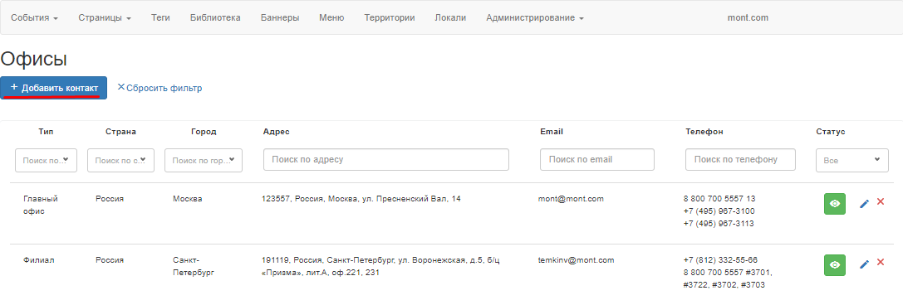
Рисунок 94: добавление нового контакта.
Для редактирования имеющегося контакта нажмите на кнопку с иконкой карандаша (Рисунок 95). CMS загрузит страницу редактирования и заполнит поля страницы данными контакта.
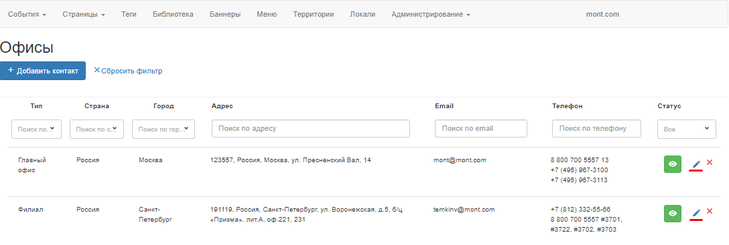
Рисунок 95: редактирование контакта офиса.
Для удаления имеющегося контакта нажмите на кнопку с иконкой крестика (Рисунок 96). CMS сформирует модальное окно подтверждения операции контакта, при подтверждении на котором осуществит удаление записи.
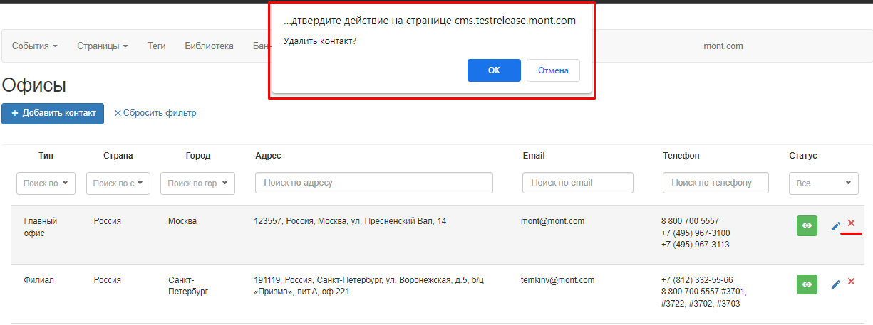
Рисунок 96: удаление контакта офиса.
Для поиска контакта по его типу выберите его тип в выпадающем списке из колонки «Тип» (Рисунок 97). CMS отфильтрует и выведет контакты, тип которых соответствует, введённому значению.
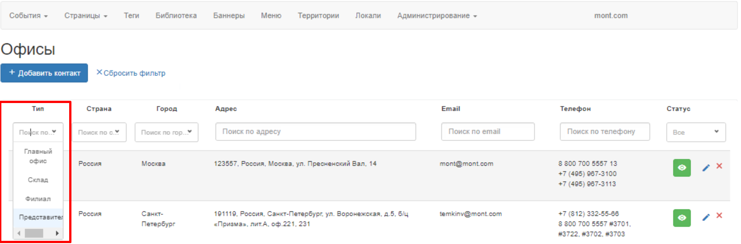
Рисунок 97: поиск контакта по его типу.
Для поиска контакта по стране выберите страну в поле из колонки «Страна» (Рисунок 98). CMS отфильтрует и выведет контакты офисов, расположенных в этой стране.
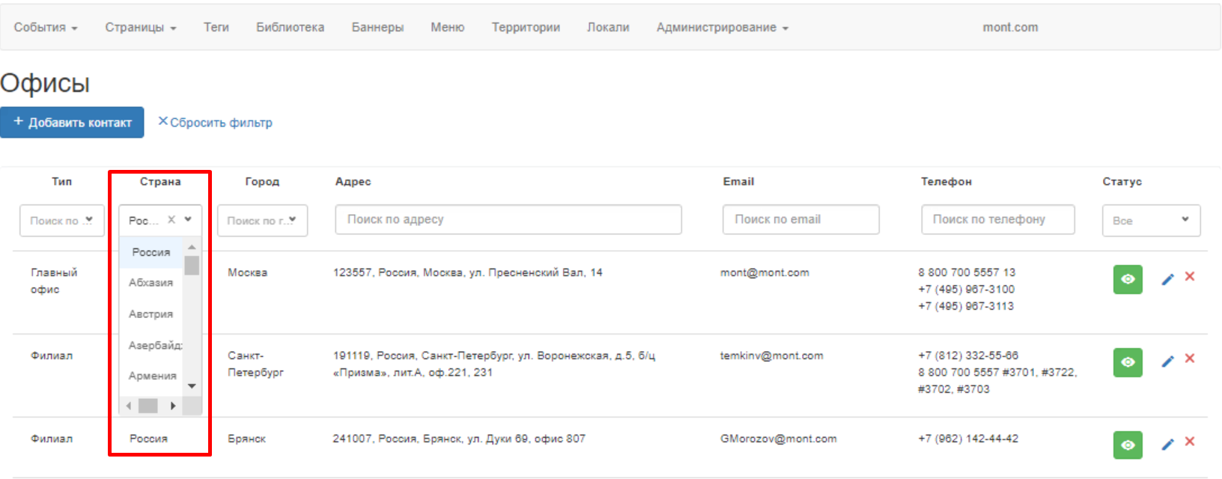
Рисунок 98: поиск контактов по стране.
Для поиска контакта по городу выберите населённый пункт в поле из колонки «Город» (Рисунок 99). CMS отфильтрует и выведет контакты офисов, расположенных в этом населённом пункте.
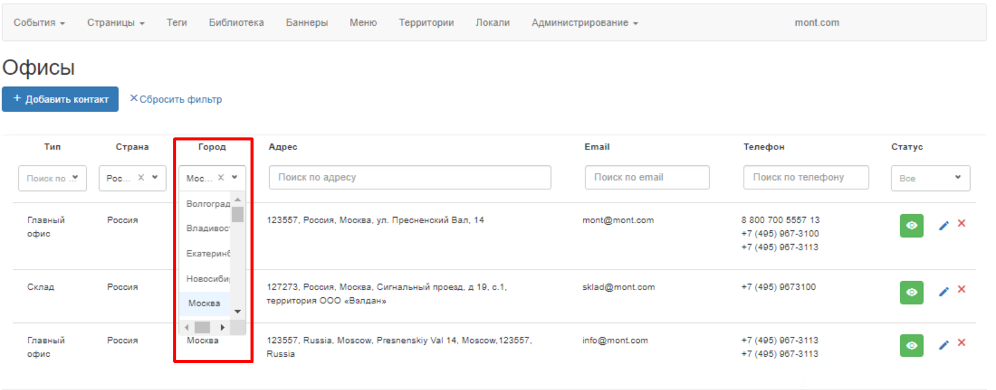
Рисунок 99: поиск контактов офиса по населённому пункту.
Для поиска контактов по адресу расположения офиса введите адрес офиса в поле из колонки «Адрес». (Рисунок 100). CMS произведёт фильтрацию и выведет контакты офисов с этим адресом.
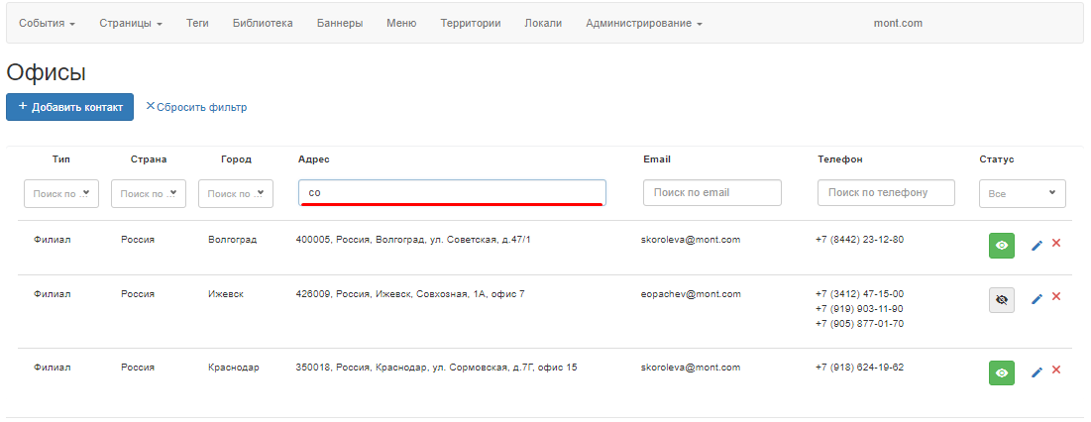
Рисунок 100: поиск контактов по адресу расположения офисов.
Для поиска контактов по email введите электронный адрес офиса в поле из колонки «Email». (Рисунок 101). CMS отфильтрует и выведет контакты, с этим адресом электронной почты.
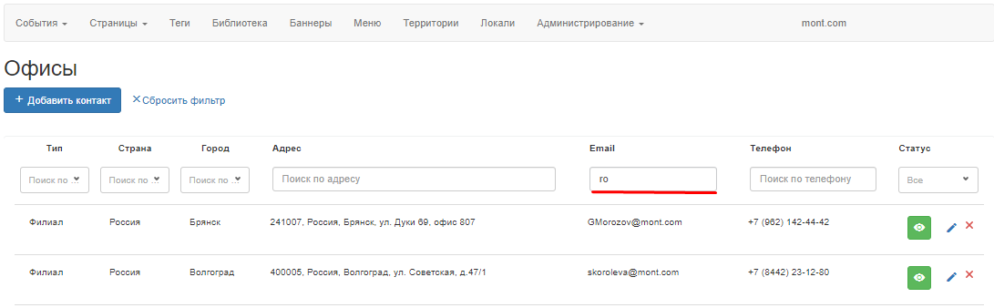
Рисунок 101: поиск контактов по электронному адресу.
Для поиска контакта по телефону введите телефон офиса в поле из колонки «Телефон» (Рисунок 102). CMS отфильтрует и выведет контакты офисов с этим телефоном.
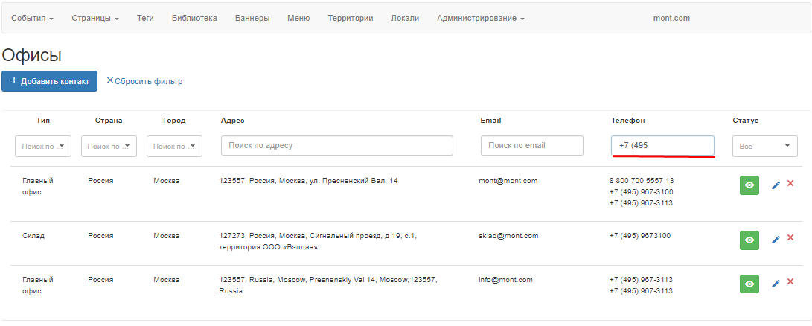
Рисунок 102: поиск контактов по телефону.
Для поиска контакта по его статусу выберите статус контакта офиса в выпадающем списке из колонки «Статус» (Рисунок 103). CMS отфильтрует и выведет контакты в этом статусе.
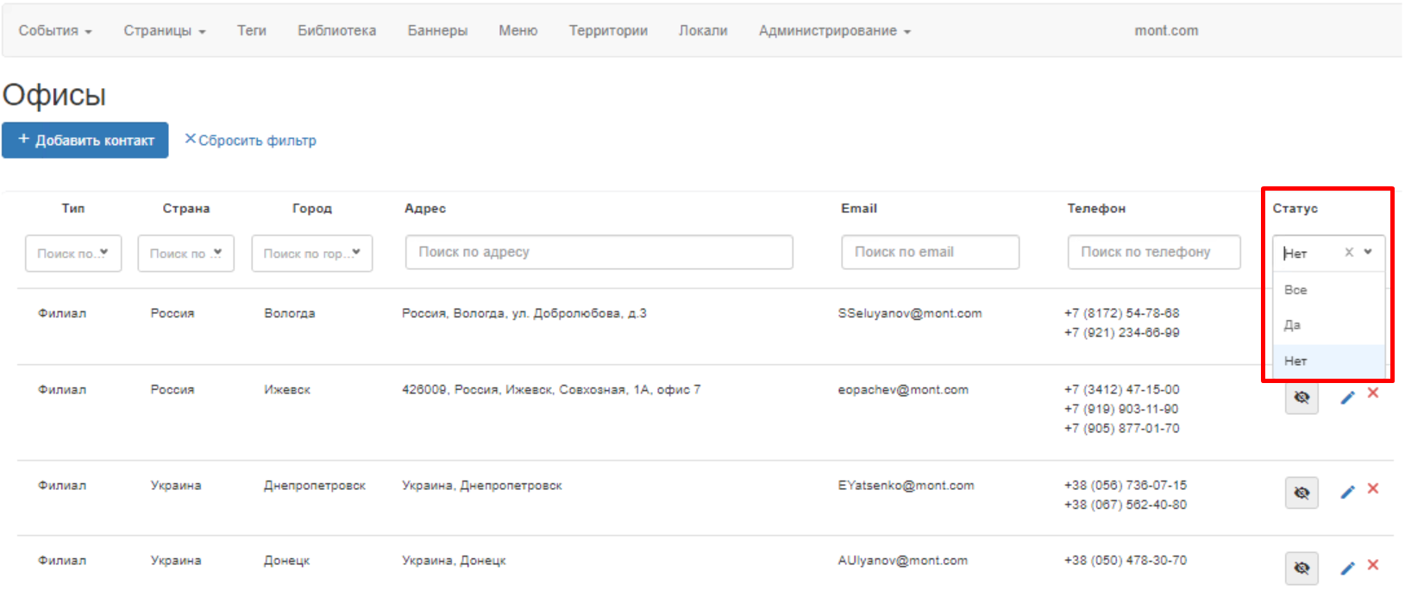
Рисунок 103: поиск контактов по статусу.
Для сброса фильтров на странице представления контактов необходимо кликнуть на кнопку «Сбросить фильтр» (Рисунок 104). CMS отфильтрует и выведет контакты без фильтрации.
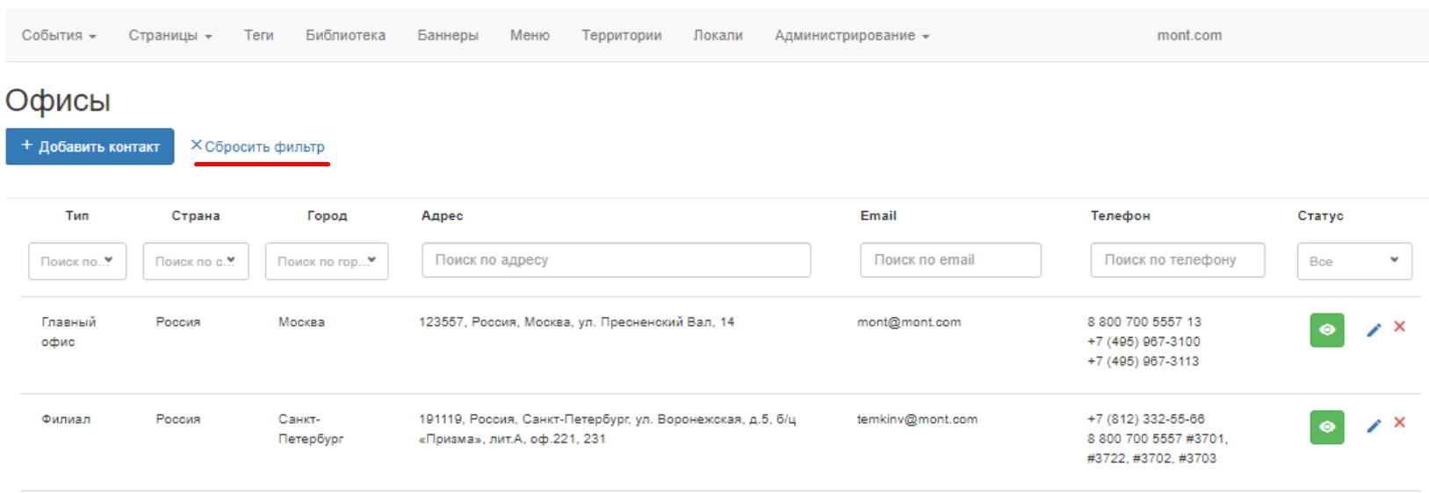
Рисунок 103: сброс фильтров поиска контактов.

Создание и редактирование контактов
В рамках механизма управления контактами CMS предоставляет возможность управления типом контакта, его страной, городом, индексом, электронной почтой, телефоном, факсом, статусом публикации, переводом для локали, названием, адресом, кодом карты и описанием.
Для изменения типа выберите тип офиса, к которому создаётся контакт. Для этого нажмите на выпадающий список «Тип» (Рисунок 104) и выберите один из вариантов. Адреса главного офиса и клада выводятся обособленно на странице представления контактом в открытой части. Остальные же адреса выводятся в виде списка в нижней части страницы с контактами.
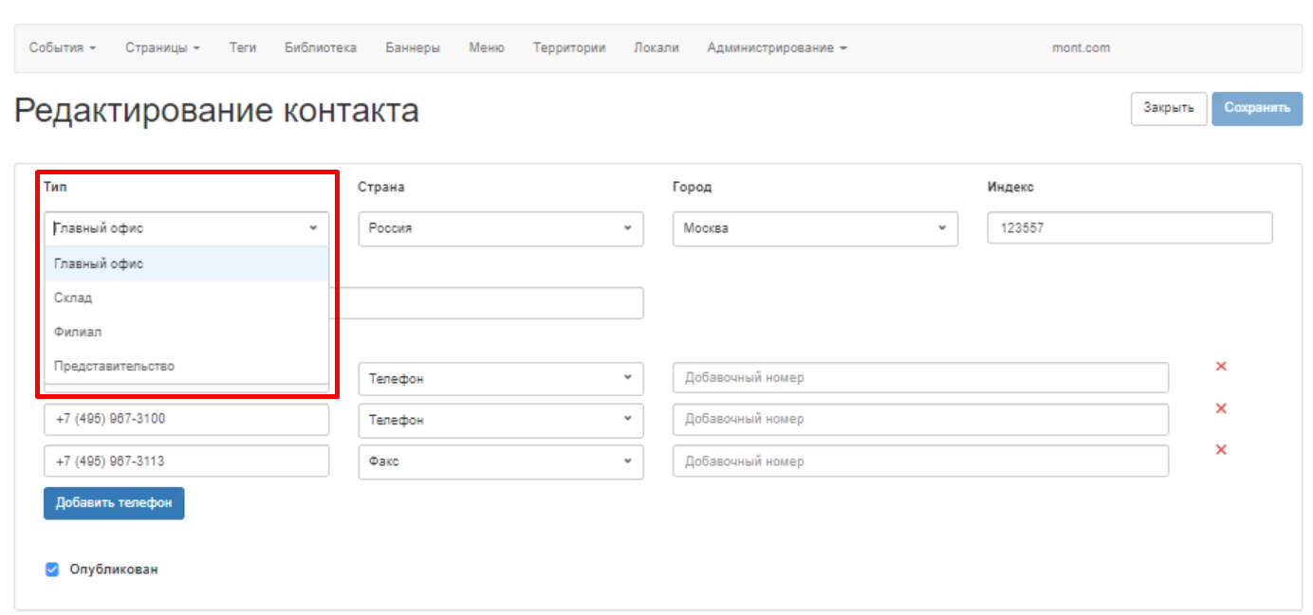
Рисунок 104: управление типом контакта офиса.
Для изменения страны, в которой располагается офис с этим контактом, выберите страну в выпадающем списке «Страна» (Рисунок 105). После сохранения и публикации контакта, указанная страна начнёт выводиться в адресе офиса.
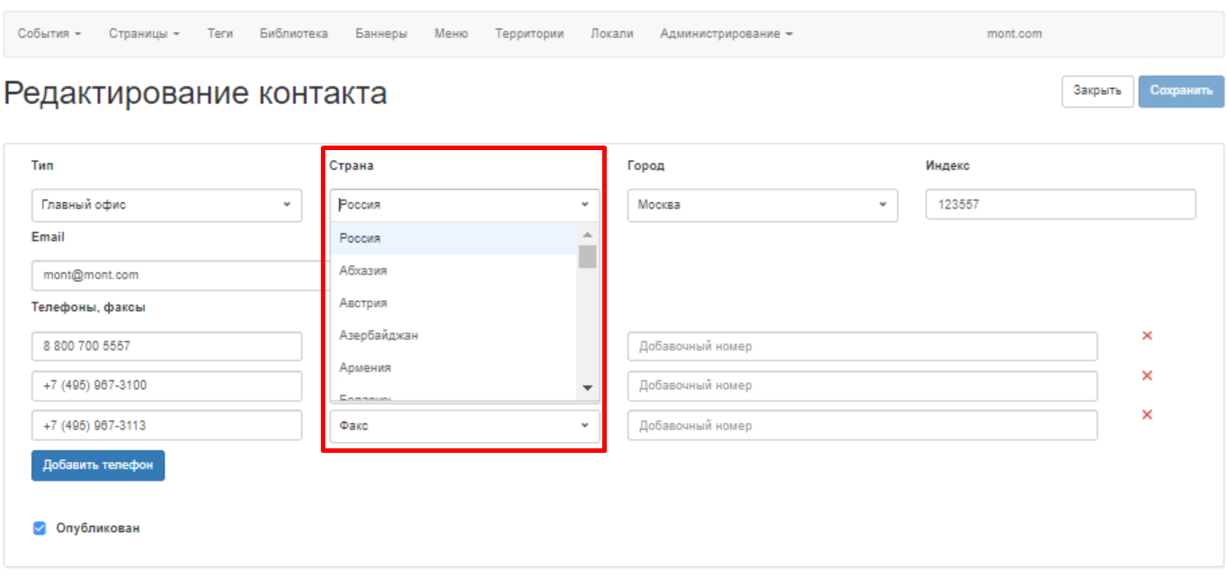
Рисунок 105: управление страной публикации контакта офиса.
Для изменения города выберите населённый пункт в выпадающем списке с наименованием «Город» (Рисунок 106). После сохранения и публикации контакта, указанный населённый пункт начнёт выводиться в адресе офиса.
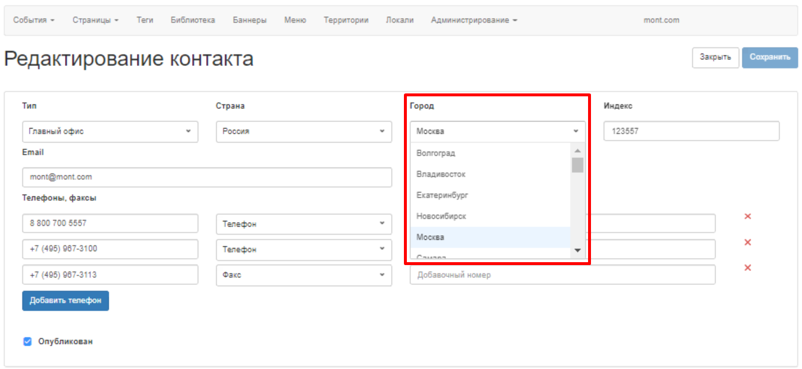
Рисунок 107: управление населённым в адресе офиса.
Для редактирования индекса измените его в поле с наименованием «Индекс» (Рисунок 108). После сохранения и публикации контакта, обновлённый индекс начнёт выводиться в адресе офиса.
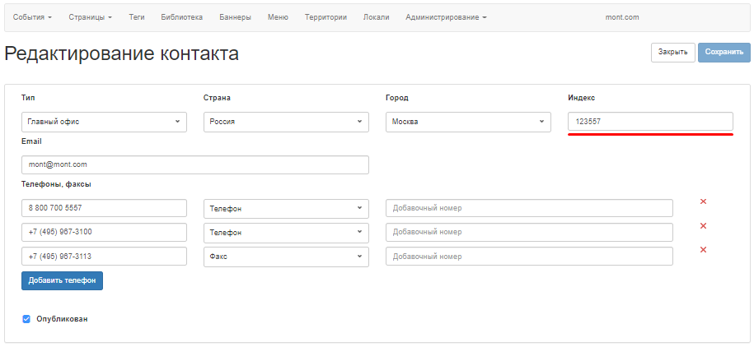
Рисунок 108: управление индексом в адресе офиса.
Для редактирования электронной почты офиса измените email в поле с наименованием «Email» (Рисунок 109). После сохранения и публикации контакта, обновлённый электронный адрес начнёт выводиться в контакте офиса.
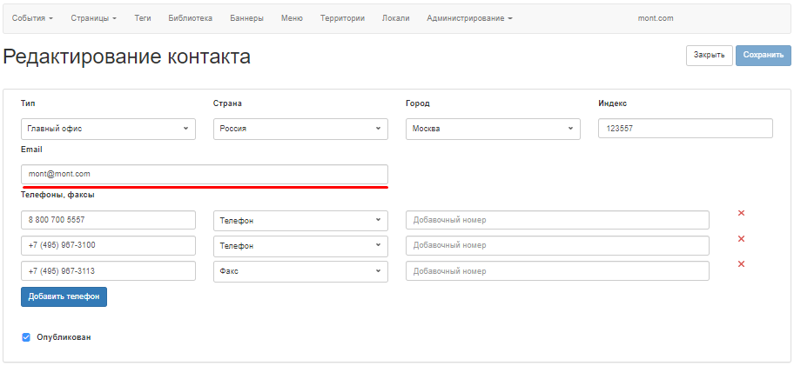
Рисунок 109: управление электронным адресом офиса.
Вы можете также отредактировать телефон и факс офиса в контактах. Для этого измените номера в полях блока с наименованием «Телефоны, факсы» (Рисунок 110).
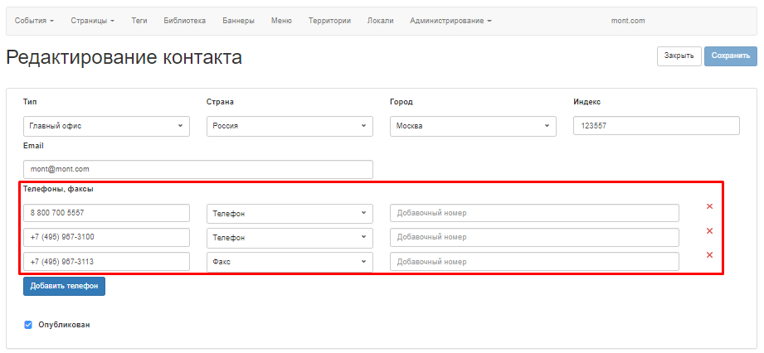
Рисунок 110: управление номерами телефонов и факсов.
Вы можете изменить тип телефона, а также указать добавочный номер, если такой имеется.
Добавляйте несколько номеров телефонов или факсов. Для этого нажмите на кнопку с наименованием «Добавить телефон» (Рисунок 111). CMS добавит новую строку, состоящую из трёх полей для введения номера, определения его типа и внесения добавочного номера.
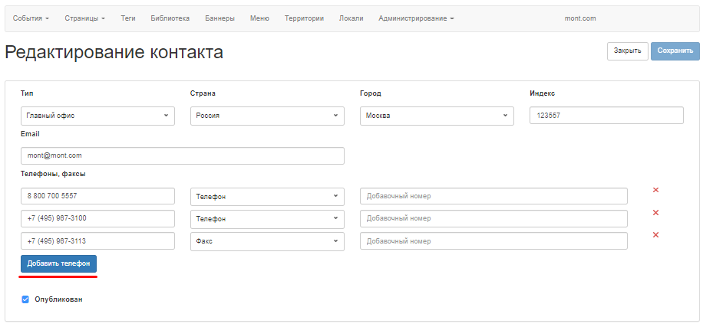
Рисунок 111: добавление нового номера в контакты офиса.
Для удаления номера нажмите на кнопку с иконкой крестика (Рисунок 112). CMS удалит строку с номером из списка, а после сохранения и публикации удалит его из данных контакта.
Рисунок 112: удаление номера телефона или факса из контакта.
Чтобы опубликовать контакт, установите флажок в поле «Опубликован» (Рисунок 113).
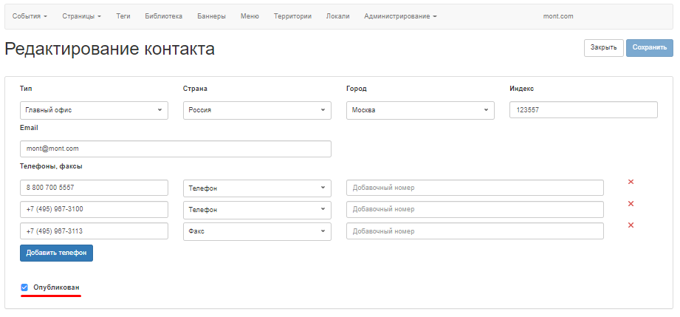
Рисунок 113: публикация контакта офиса.
Для другой локали вы можете добавить переводы адреса на другом языке. Для этого добавьте форму ввода адреса на другом языке, кликнув на кнопку с иконкой плюса (Рисунок 114). CMS сформирует выпадающий список с наименованиями локалей, где необходимо выбрать страну. CMS выведет форму ввода адреса для локали, где вы можете ввести его перевод на любом языке.
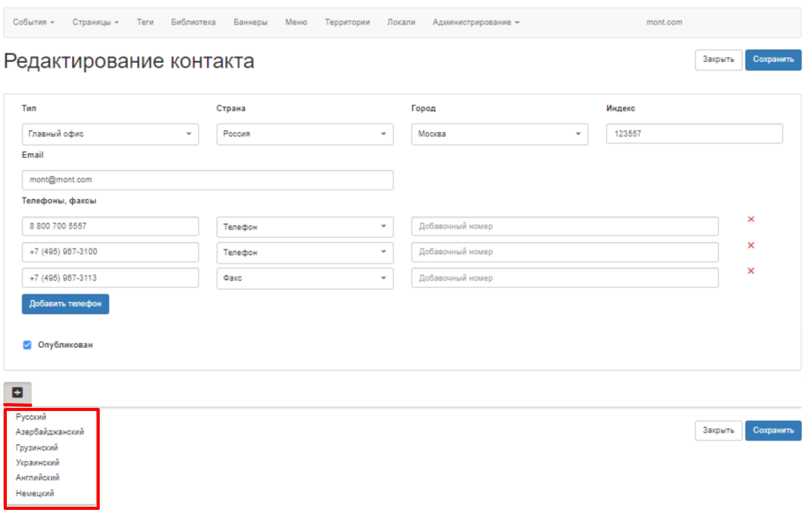
Рисунок 114: управление переводами адресов на других локалях.
Введите на форме (Рисунок 115) адрес и описание офиса на языке аудитории локали, добавьте код карты локальной поисковой системы. После сохранения и публикации CMS начнёт выводить эти контакты для посетителей аудитории.
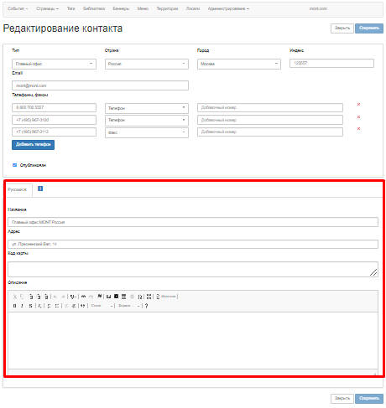
Рисунок 115: управление переводами данных офиса.
Добавьте название, которое будут видеть посетители на странице с контактами. Для этого введите название офиса в поле с наименованием «Название» (Рисунок 116). После сохранения и публикации CMS начнёт выводить это название в качестве наименования офиса.
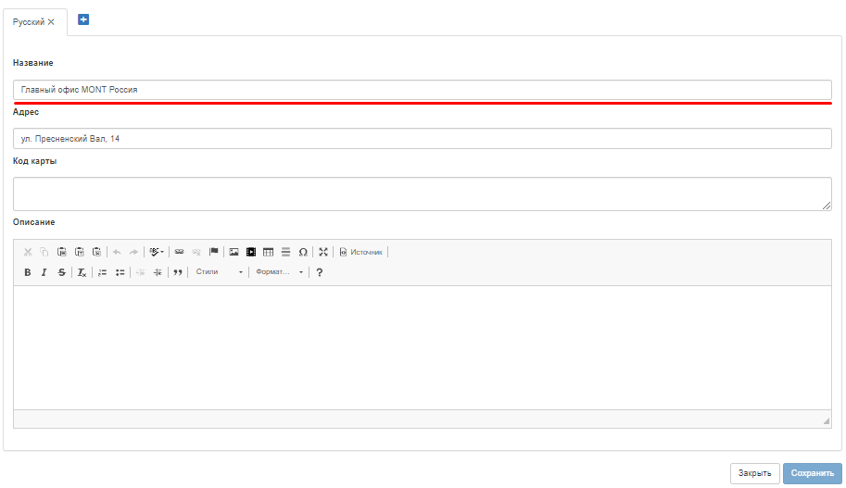
Рисунок 116: управление названием офиса в контактах.
В открытой части Системы выводится адрес, который состоит из индекса, страны, населённого пункта и остальной части адреса (улица, дом, корпус, подъезд, офис и. д.). Индекс, страна, и населённый пункт выводятся из соответствующих полей на странице редактирования данных офиса (контакта), а остальная часть адреса из поля «Адрес».
Введите, оставшуюся часть адреса, чтобы он выводился полным. Для этого введите оставшуюся часть адреса в поле «Адрес» (Рисунок 117). После сохранения и публикации CMS начнёт выводить оставшуюся часть адреса из этого поля.
Также на основании полного адреса CMS зафиксирует расположение адреса на карте, выводить его по нажатию на адрес офиса посетителем.
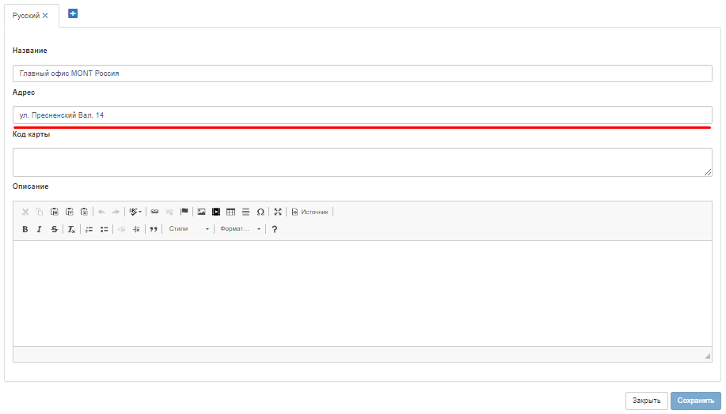
Рисунок 117: управление оставшейся частью адреса расположения.
Введите код карты, сгенерированный каким-нибудь сервисом в формате HTML (<iframe src="" width="" height="" style="" allowfullscreen="" loading="" referrerpolicy=""></iframe>), чтобы посетителям отображалась индивидуально-оформленная карта с местом расположения офиса, при нажатии на адрес офиса. Для этого введите iframe карты с местом расположения офиса в поле «Код карты» (Рисунок 118).
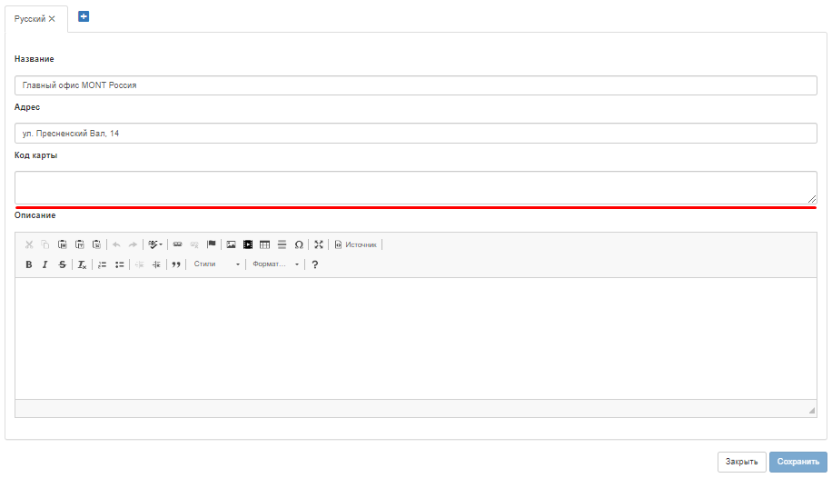
Рисунок 118: управление картографическим представлением расположения офиса.
Опишите офис или его расположения, чтобы наиболее полно раскрыть схему прохода или проезда до офиса. Для этого введите описание в поле «Описание» (Рисунок 119).
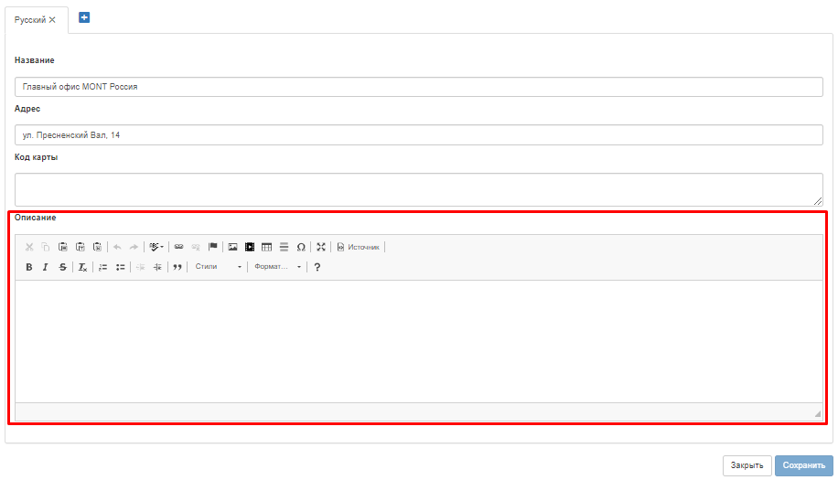
Рисунок 119: управление описанием места расположения офиса.
Вы можете вернуться со страницы редактирования на странице представления списка контактов офисов. Для этого нажмите на кнопку с наименованием «Закрыть» (Рисунок 120). CMS закроет страницу редактирования контакта и загрузит страницу представления контактов.
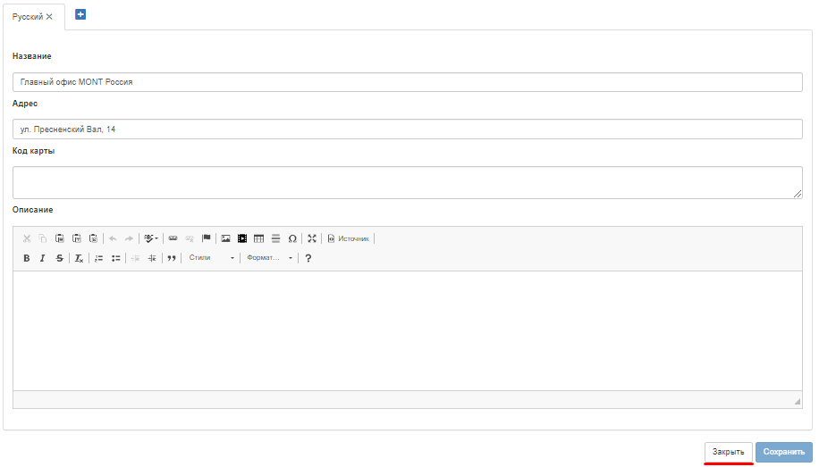
Рисунок 120: возврат со страницы редактирования контакта офиса.
Сохраните изменения, внесённые на странице редактирования, чтобы они начали отображаться в открытой части. Для этого нажмите на кнопку «Сохранить» (Рисунок 121).
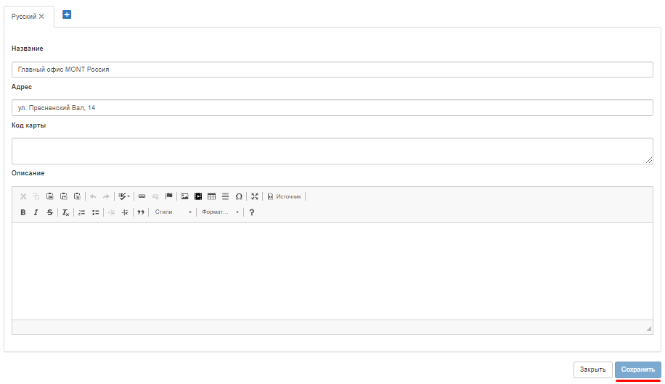
Рисунок 121: сохранение изменений в контактах офиса.

Управление тегами
В рамках механизма управления CMS предоставляет возможность управления тегами.
Теги в CMS представляют из себя метку-идентификатор, по которой можно производить выборку. Найдите интересующий вас тег и можете приступить к его редактированию. Для этого нажмите на пункт основного меню «Теги» (Рисунок 1).
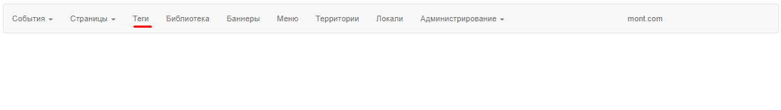
Рисунок 1: переход на страницу представления списка тегов в CMS. CMS загрузит страницу представления списка тегов, где вы можете отфильтровать их по различным атрибутам (Рисунок 2).

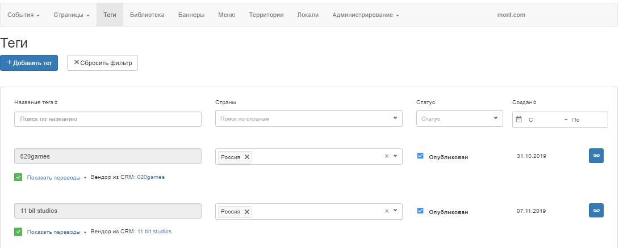
Рисунок 2: страница представления тегов.
Вы можете добавить новый тег, или выбрать тег из списка, предварительно отфильтровав его по какому-либо параметру.
Для добавления нового тега нажмите на кнопку «Добавить тег» с иконкой символа «плюс» (Рисунок 3). CMS выведет на страницу представления тегов форму редактирования тега с пустыми полями и сброшенными по умолчанию полями для ввода данных нового тега.
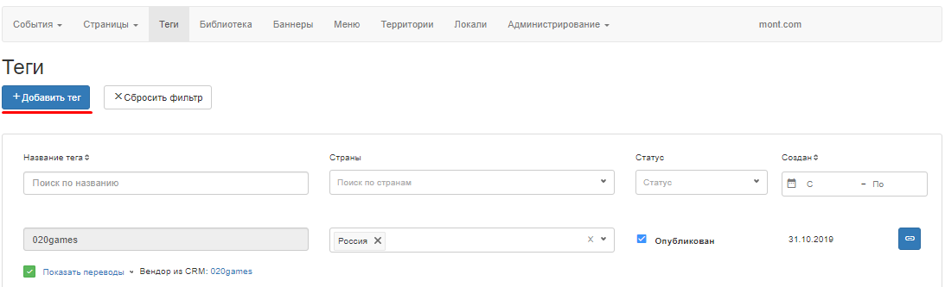
Рисунок 3: добавление нового тега.
Для редактирования имеющегося тега необходимо кликнуть на ссылку «Показать переводы», соответствующего тега (Рисунок 4). CMS раскроет форму редактирования тега, и заполнит поля страницы данными, соответствующей записи.
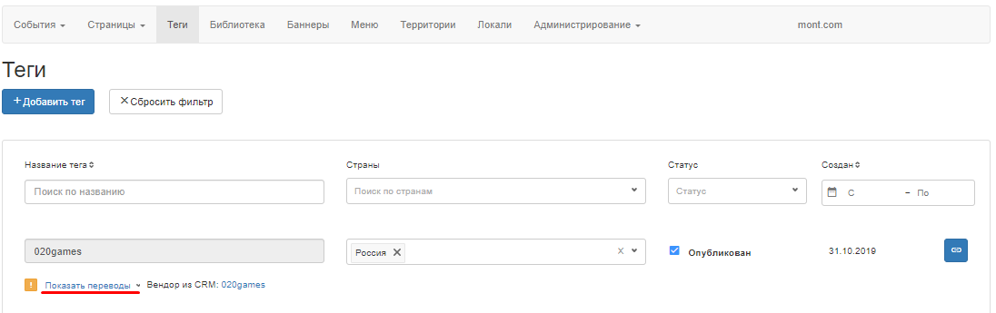
Рисунок 4: редактирование тега.
Для поиска тега по его названию введите его наименование в поле «Название тега» (Рисунок 5). CMS отфильтрует и выведет теги, название которых соответствует, введённому значению.
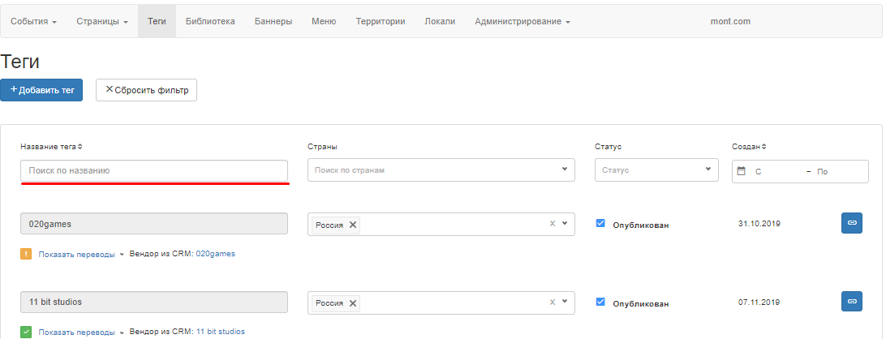
Рисунок 5: поиск тега по его названию.
Для поиска тега по стране установите флажок у наименования страны в выпадающем списке из колонки «Страна» (Рисунок 6). CMS отфильтрует и выведет теги, опубликованные для этой страны.
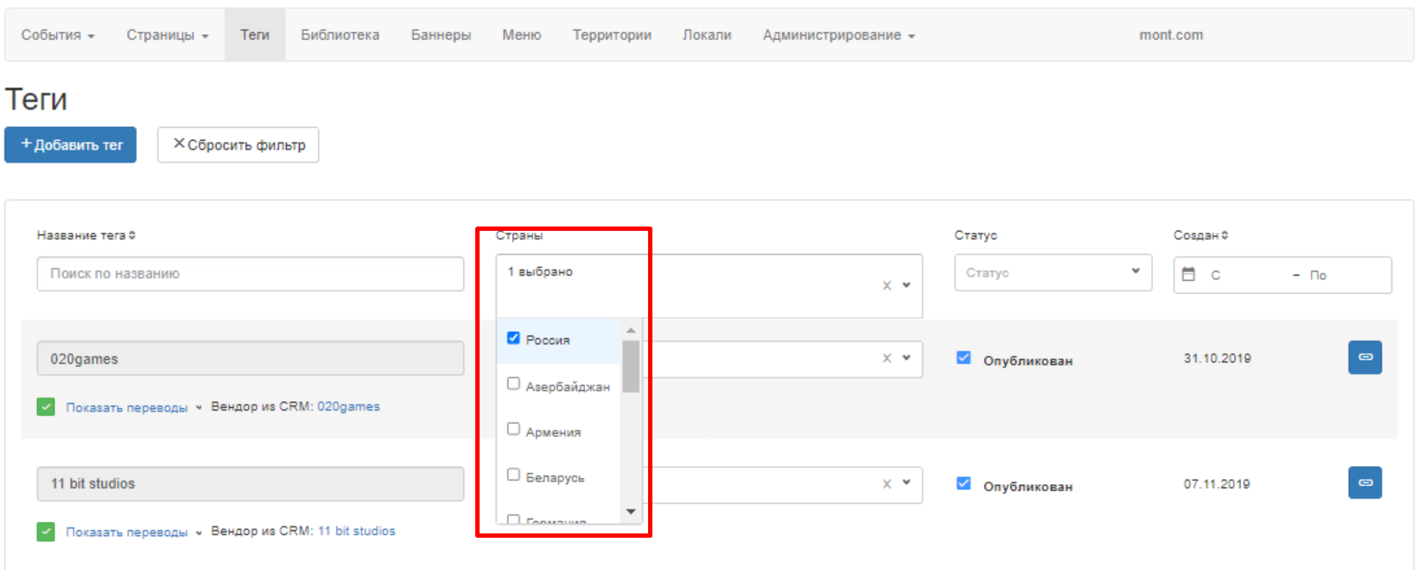
Рисунок 6: поиск тега по стране публикации.
Для поиска тега по его статусу выберите статус, в выпадающем списке колонки «Статус» (Рисунок 7). CMS отфильтрует и выведет теги с этим статусом.
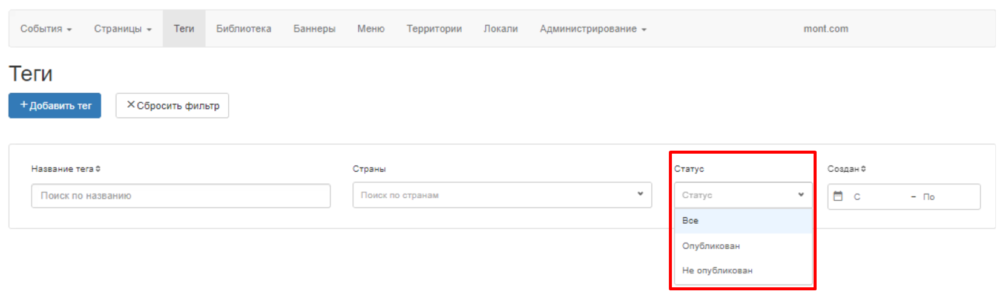
Рисунок 7: поиск тега по статусу.
Для поиска тега по дате его создания определите период его создания, в выпадающем календаре из колонки «Создан» (Рисунок 8). CMS отфильтрует и выведет теги, дата создания которых соответствует выбранному периоду.
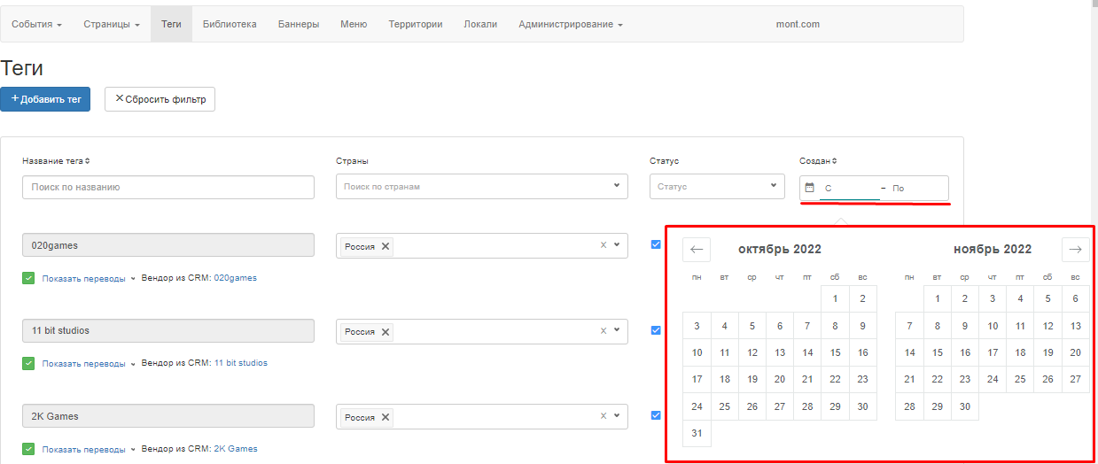
Рисунок 8: поиск тега по периоду его создания.
Для сброса фильтров нажмите на кнопку «Сбросить фильтр» (Рисунок 9). CMS сбросит фильтры на странице по умолчанию.
Рисунок 9: сброс фильтров на странице представления списка тегов.

Редактирование тегов
В рамках механизма управления тегами вы можете изменить или добавить их переводы для различных локалей. В качестве примера приведён ряд локалей, имеющихся на тестовой среде CMS (русская, азербайджанская, армянская, грузинская, украинская, английская, немецкая).
Название тега на русском языке, введите в поле «Русский перевод» (Рисунок 10). CMS будет выдавать это название при посещении пользователями российской локали открытой части.
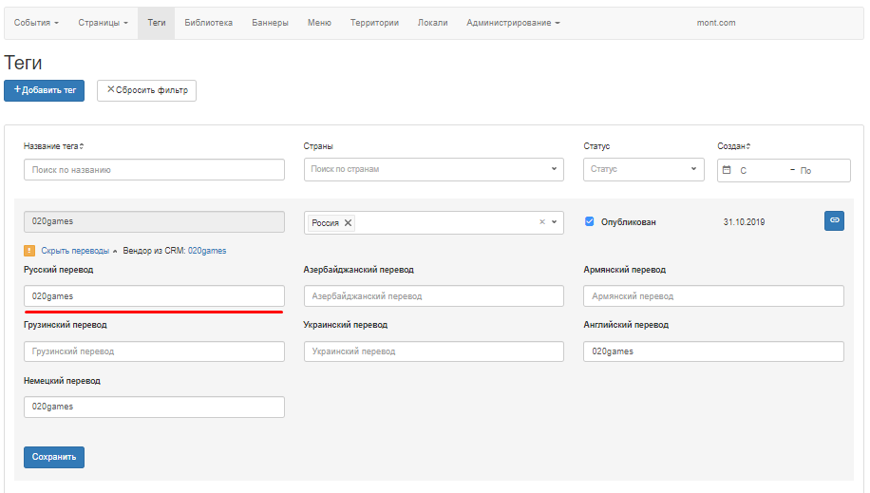
Рисунок 10: управление наименованием тега на русском языке.
Название тега на азербайджанском языке введите в поле «Азербайджанский перевод» (Рисунок 11). CMS будет выдавать это название при посещении пользователями азербайджанской локали открытой части.
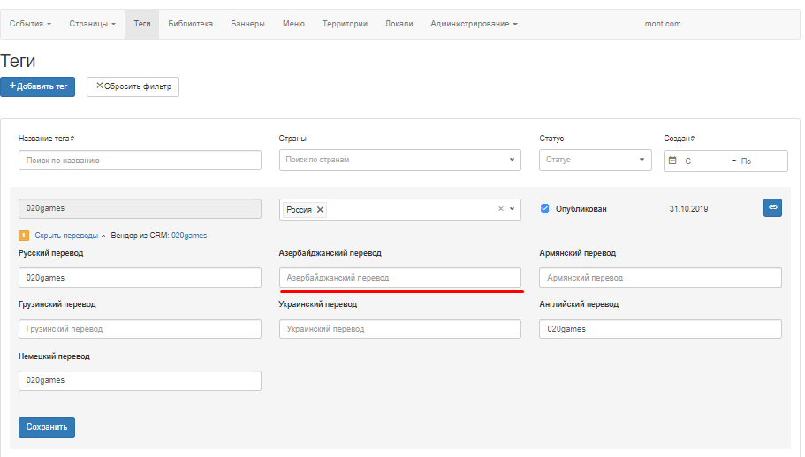
Рисунок 11: управление наименованием тега на азербайджанском языке.
Название тега на армянском языке введите в поле «Армянский перевод» (Рисунок 12). CMS будет выдавать это название при посещении пользователями армянской локали открытой части.
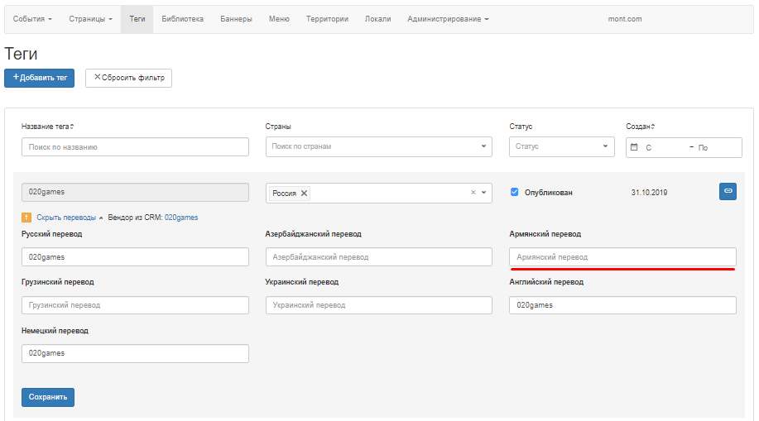
Рисунок 12: управление наименованием тега на армянской локали.
Название тега на грузинском языке введите в поле «Грузинский перевод» (Рисунок 13). CMS будет выдавать это название при посещении пользователями грузинской локали открытой части.
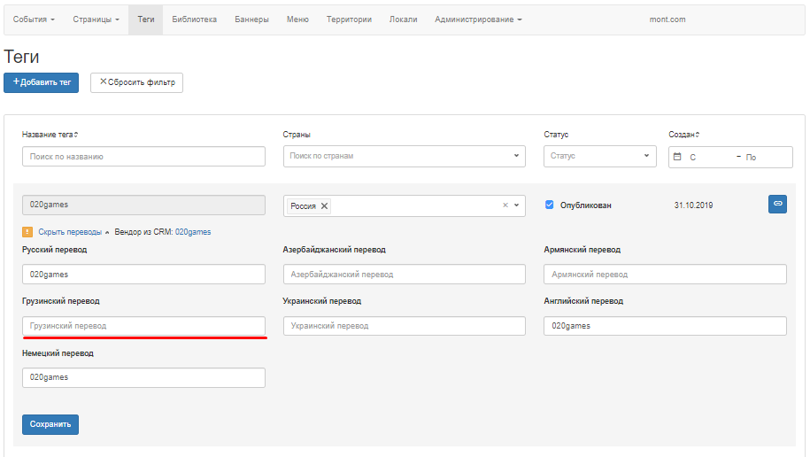
Рисунок 13: управление наименованием тега на грузинской локали.
Название тега на украинском языке введите в поле «Украинский перевод» (Рисунок 14). CMS будет выдавать это название при посещении пользователями украинской локали открытой части.
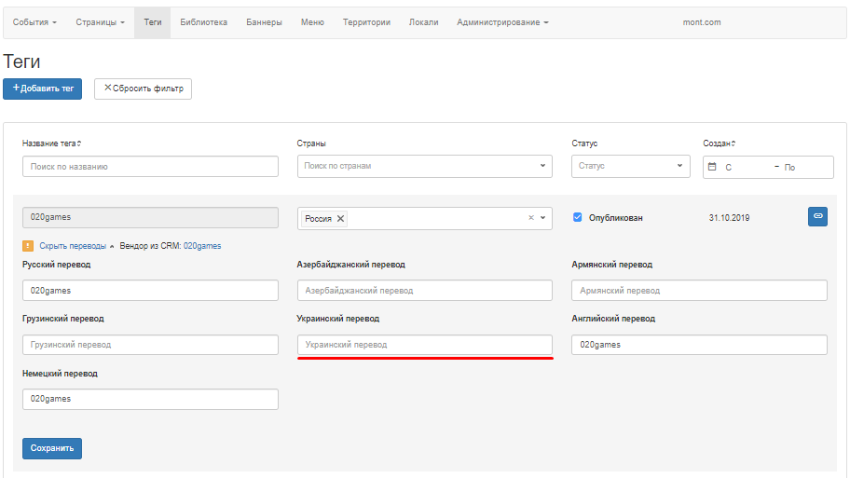
Рисунок 14: управление наименованием тега на украинской локали.
Название тега на английском языке введите в поле «Английский перевод» (Рисунок 15). CMS будет выдавать это название при посещении пользователями английской локали открытой части.
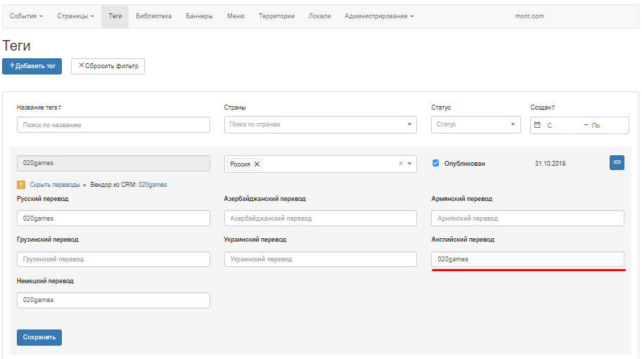
Рисунок 15: управление наименованием тега на английской локали.
Название тега на немецком языке введите в поле «Немецкий перевод» (Рисунок 16). CMS будет выдавать это название при посещении пользователями немецкой локали открытой части.
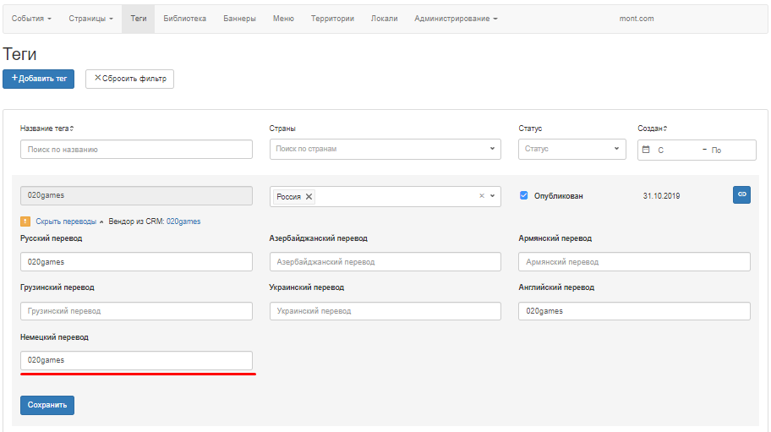
Рисунок 16: управление наименованием тега на немецкой локали.

Управление документами библиотеки личного кабинета
В рамках механизма управления CMS предоставляет возможность управления файлами библиотеки. Вы можете добавить новый, или отредактировать имеющийся в библиотеке файл. Перейдите на страницу представления списка файлов, для работы с библиотекой. Поиск файлов библиотеки осуществляется на странице представления файлов библиотеки.
Для загрузки страницы представления файлов библиотеки необходимо кликнуть левой клавишей мышки на пункт основного меню «Библиотека» (Рисунок 1).
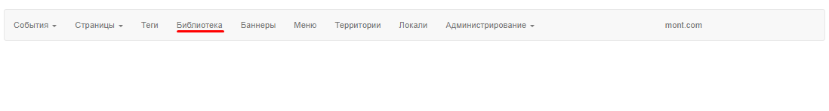
Рисунок 1: переход к работе с библиотекой.
CMS загрузит страницу представления файлов библиотеки, где вы сможете их отфильтровать или добавить новый (Рисунок 2).
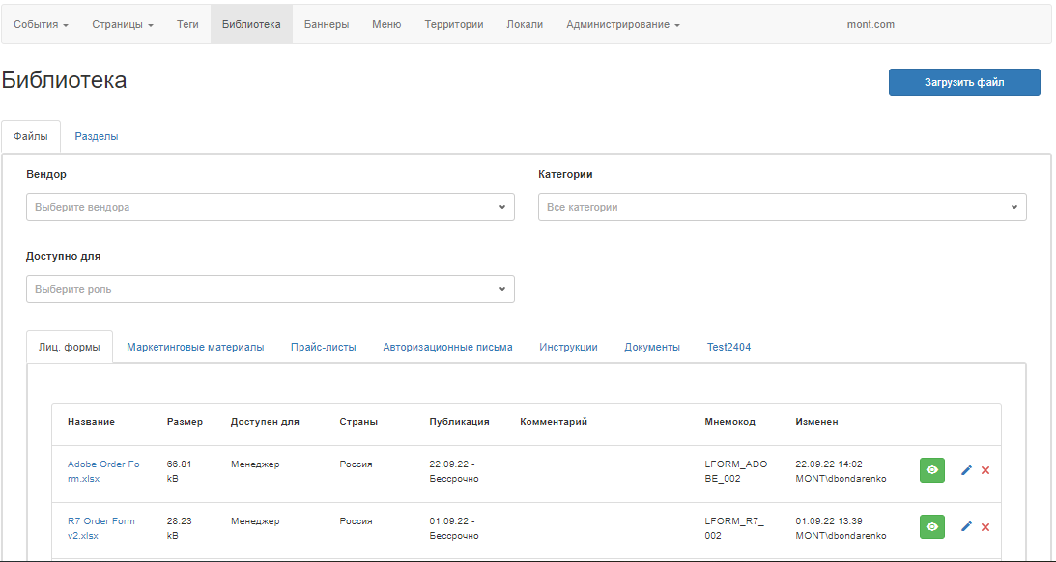
Рисунок 2: страница представления файлов библиотеки.
Будучи на странице представления файлов библиотеки, вы можете загрузить новый файл, отредактировать имеющийся или удалить его из библиотеки. Для поиска вы можете отфильтровать список по вендору, категории, аудитории и разделу, в рамках которого добавлялся файл.
Для добавления нового тега нажмите на кнопку «Загрузить файл» (Рисунок 3). CMS запустит проводник для указания директории расположения файла.
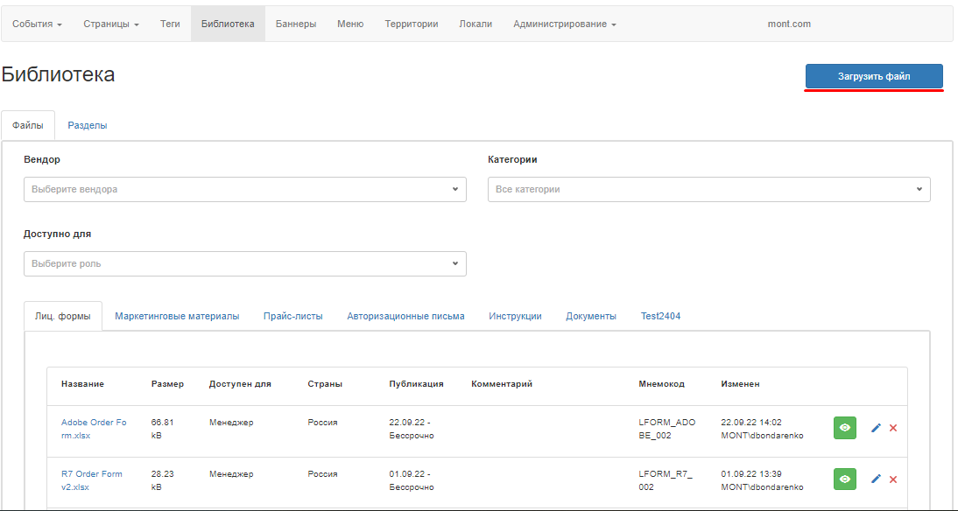
Рисунок 3: добавление нового файла в библиотеку.
Для редактирования имеющегося в библиотеке файла нажмите на его кнопку редактирования иконкой карандаша (Рисунок 4). CMS сформирует модальное окно редактирования файла библиотеки и заполнит поля формы данными, соответствующей записи.
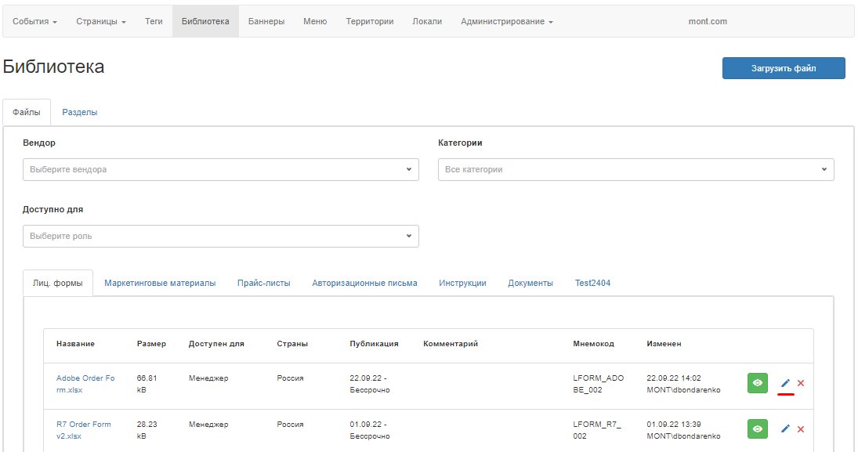
Рисунок 4: редактирование файла библиотеки.
Для удаления имеющегося в библиотеке файла необходимо нажать на кнопку его удаления с иконкой крестика (Рисунок 5). CMS сформирует модальное окно подтверждения операции удаления, при подтверждении на котором удалит файл из библиотеки.
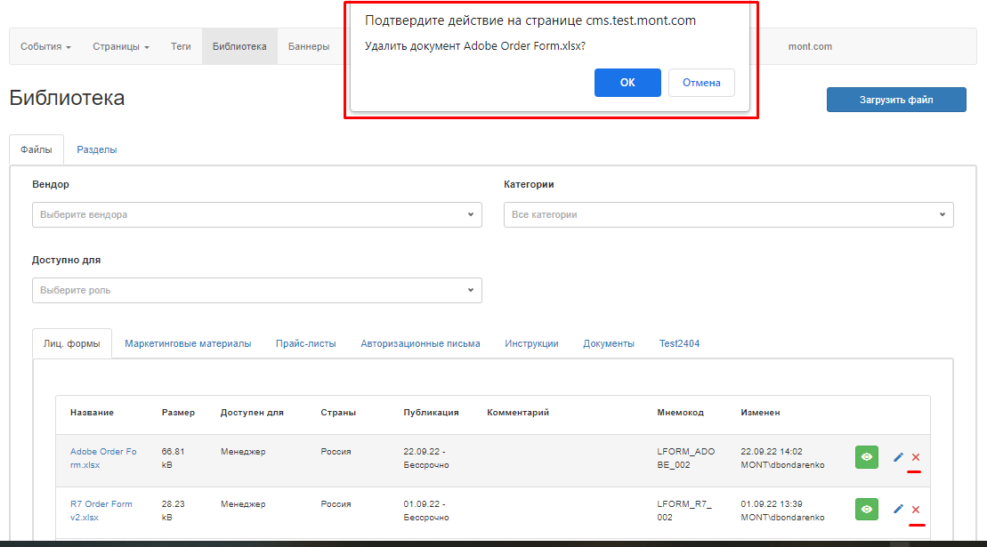
Рисунок 5: удаление файла библиотеки.
Для поиска файла библиотеки по вендору выберите вендора в выпадающем списке «Вендор» (Рисунок 6). CMS отфильтрует и выведет файлы этого вендора.
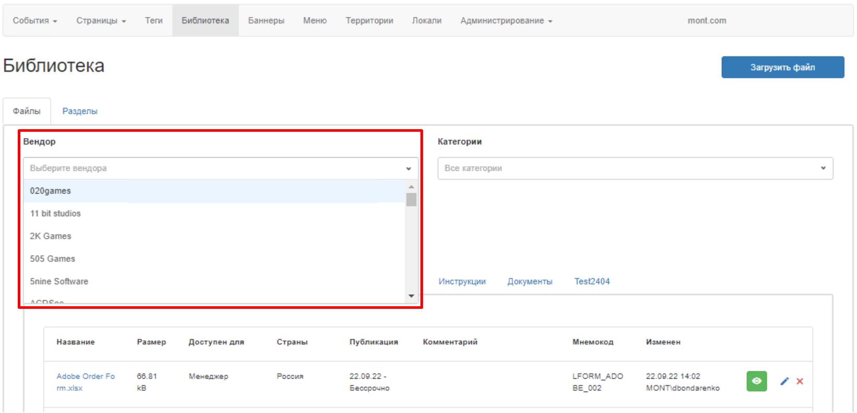
Рисунок 6: поиск файлов по вендорам.
Для поиска файла библиотеки по категории выберите категорию файла в выпадающем списке «Категории» (Рисунок 7). CMS отфильтрует и выведет в файлы этой категории.
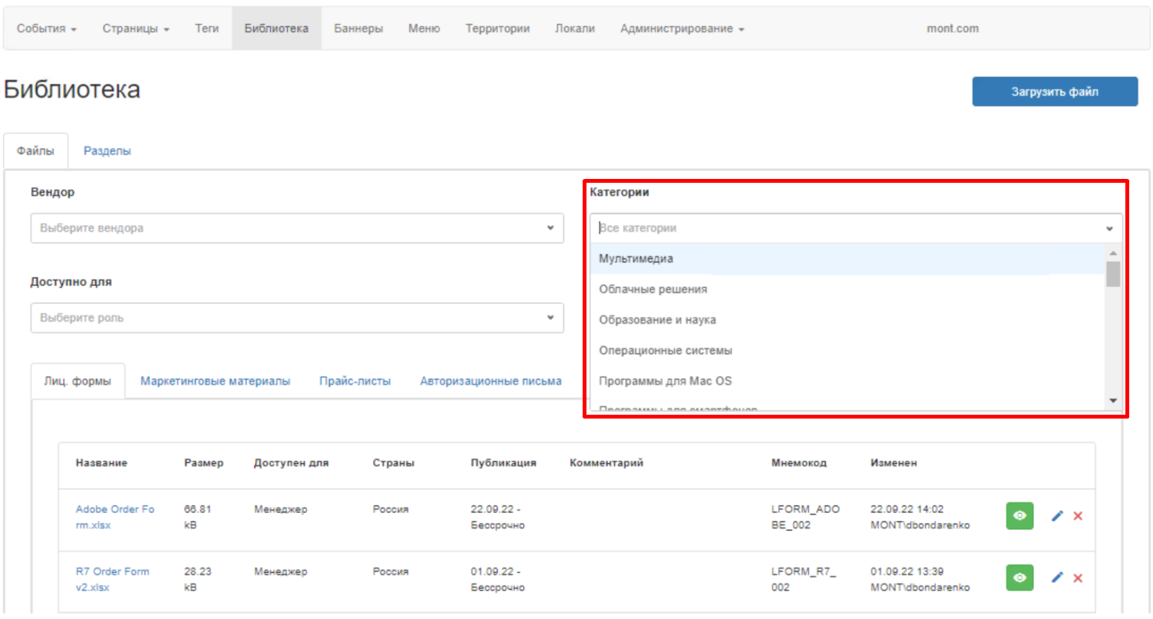
Рисунок 7: поиск файлов по категории.
Для поиска файла библиотеки по аудитории файла выберите его аудиторию в выпадающем списке «Доступно для» (Рисунок 8). CMS отфильтрует и выведет файлы этой аудитории.
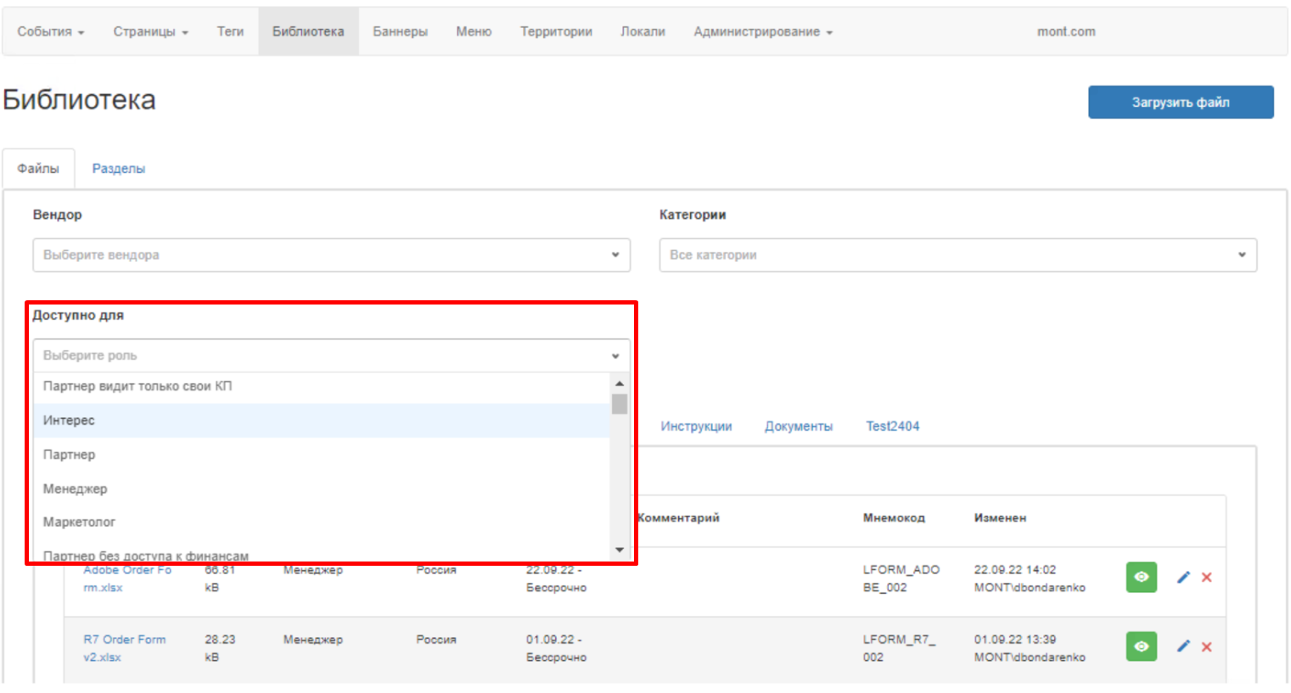
Рисунок 8: поиск файлов по аудитории.
Для поиска файла библиотеки по разделу нажмите на вкладку с наименованием раздела (Рисунок 9). CMS загрузит файлы библиотеки этого раздела.
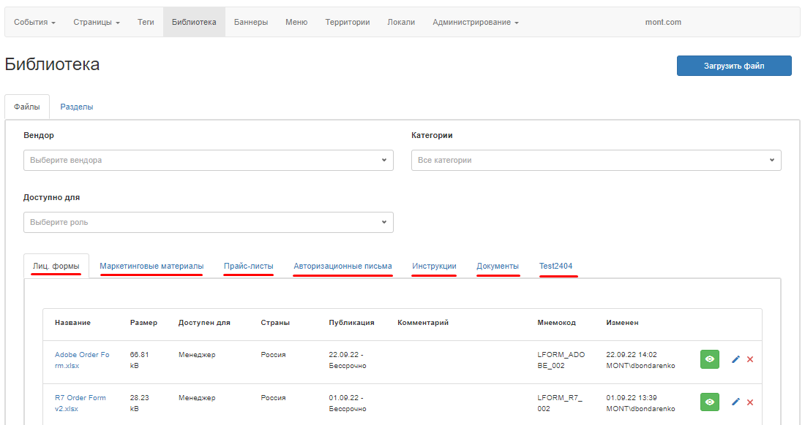
Рисунок 9: поиск файлов библиотеки по разделу.

Редактирование документов библиотеки личного кабинета
В библиотеке CMS вы можете загрузить новый файл, отредактировать его название, страну, аудиторию, начало публикации, окончание публикации, статус публикации, необходимость уведомления подписчиков, вендоров, категорий, разделов, в которых будет выводиться файл и комментария.
Для изменения наименования файла измените текст в поле с «Название файла» (Рисунок 10). CMS выдавать из библиотеки файл с наименованием, указанном в поле «Название файла».
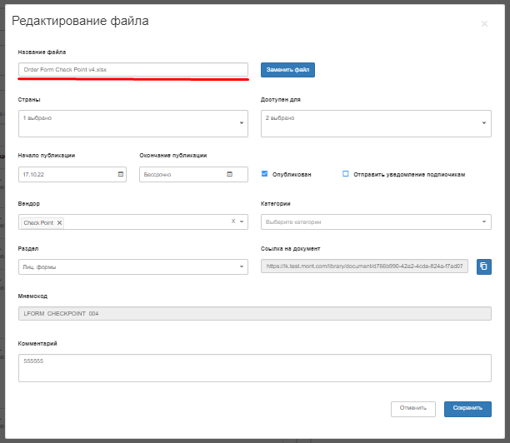
Рисунок 10: управление наименованием файла библиотеки.
Для загрузки нового файла нажмите на кнопку «Загрузить файл» (Рисунок 11). CMS запустит проводник, для указания директории расположения файла. Выделите файл, кликнув по нему мышкой, и нажмите на кнопку «Открыть», чтобы CMS зафиксировала директории расположения файла для его загрузки в базу данных при сохранении.
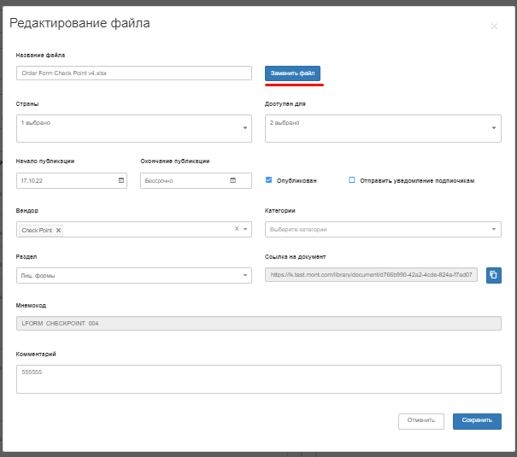
Рисунок 11: загрузка файла в библиотеку.
Для изменения страны установите флажок напротив наименования страны в выпадающем списке «Страны» (Рисунок 12). После сохранения CMS начнёт выдавать этот файл для пользователя этой локали.
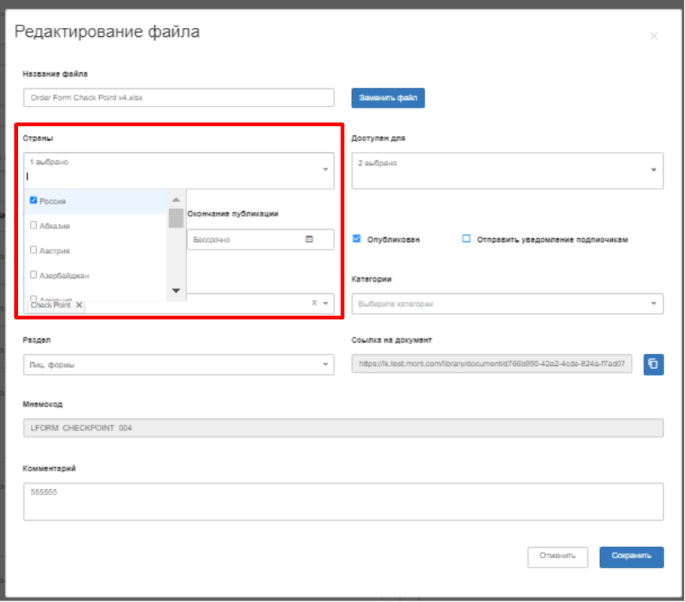
Рисунок 12: управление страной файла в библиотеке.
Для изменения аудитории файла установите флажок у наименования роли в выпадающем списке «Доступен для» (Рисунок 13). После сохранения CMS начнёт выводить файл пользователя этой аудитории в библиотеке.
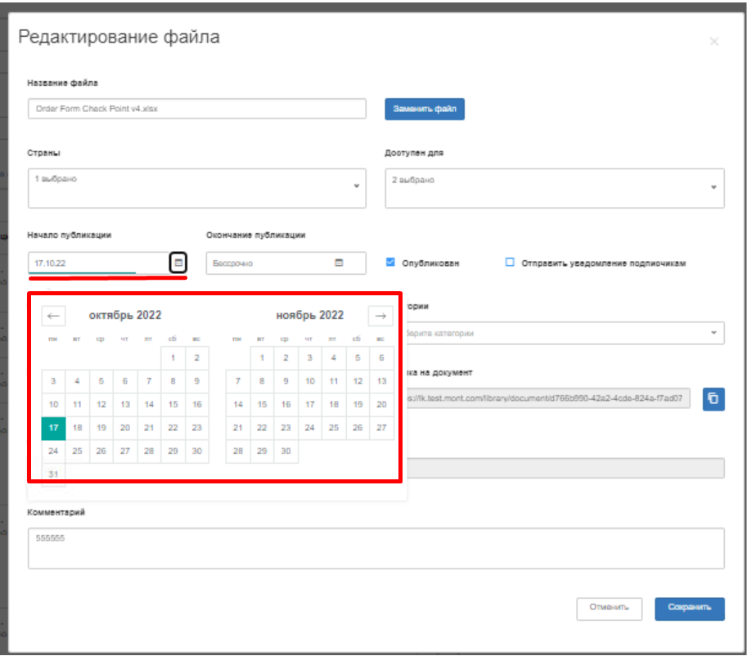
Рисунок 13: управление аудиторией библиотеки.
Для изменения даты начала публикации файла выберите её в выпадающем календаре «Начало публикации» (Рисунок 14). CMS начнёт выводить этой файл только по наступлению даты начала публикации, указанной в поле.
Рисунок 14: управление датой начала публикации файла.
Для изменения даты окончания публикации файла, выберите её в выпадающем календаре «Окончание публикации» (Рисунок 15). После сохранения CMS перестанет выводить этот файл, когда эта дата наступит.
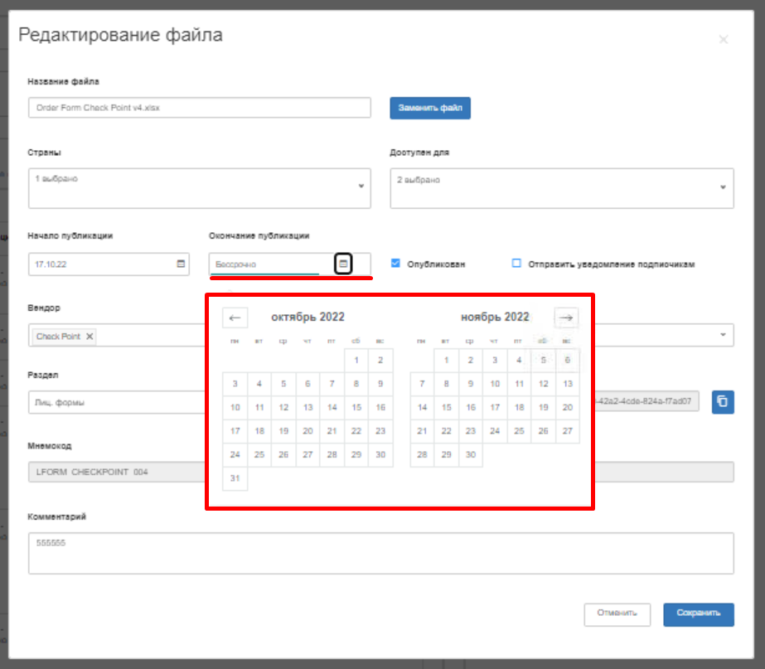
Рисунок 15: управление датой окончания публикации файла.
Чтобы опубликовать файл, установите флажок в поле «Опубликован» (Рисунок 16). После сохранения опубликованного файла настройки файла библиотеки станут активными, а файл станет доступен пользователям. В противном случае файл вводиться в библиотеке не будет. Чтобы снять файл с публикации, снимите флажок с поля «Опубликован».
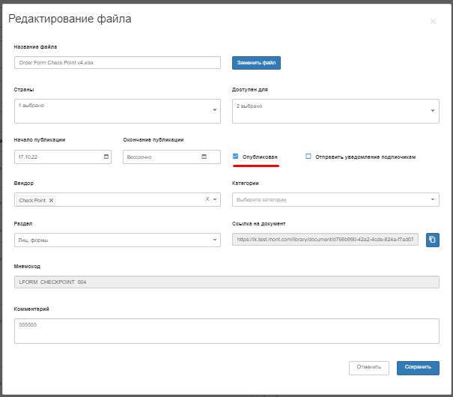
Рисунок 17: управление статусом публикации файла.
Для отправки уведомления подписчикам, о публикации нового файла поставьте флажок в поле «Отправить уведомления подписчикам» (Рисунок 18). После сохранения файла CMS отправит письмо подписчикам о публикации или его обновлении.
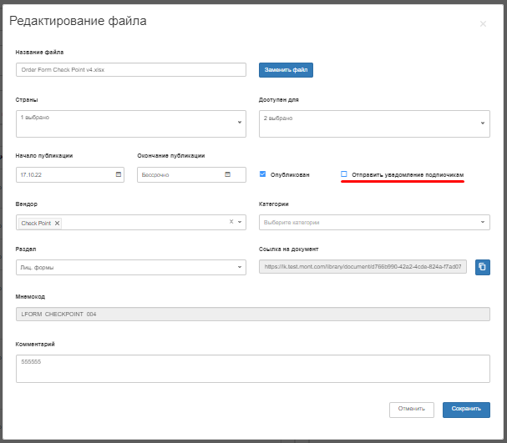
Рисунок 18: управление статусом рассылки уведомлений.
Для изменения вендора файла выберите другого вендора в выпадающем списке «Вендор» (Рисунок 19). После сохранения и публикации CMS начнёт выводить редактируемый файл, при фильтрации документов по вендору в библиотеке.
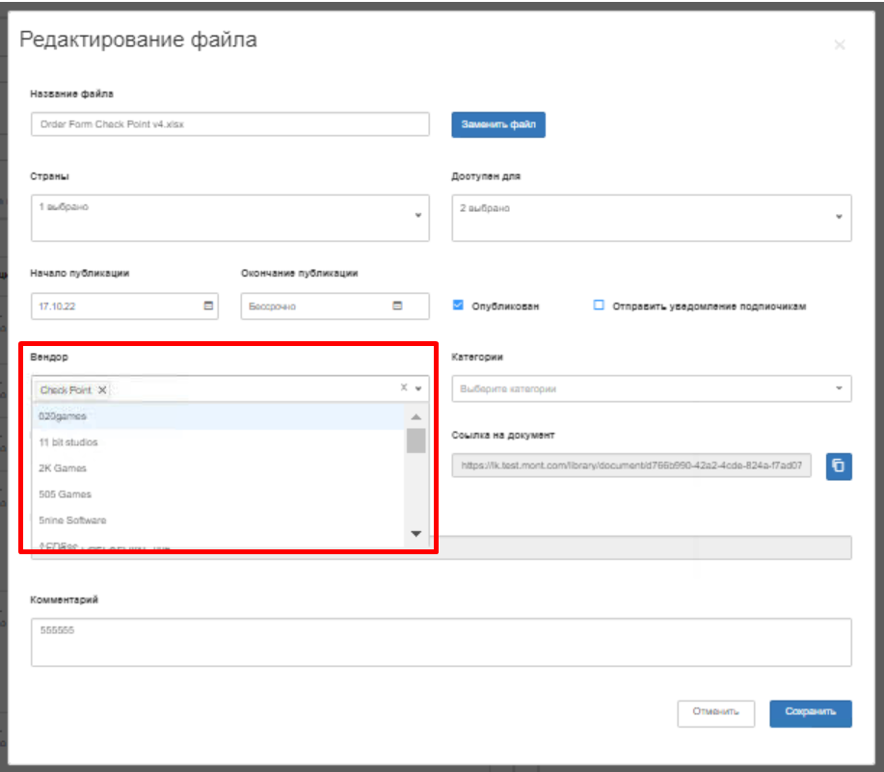
Рисунок 19: управление вендорами файла.
Для изменения категории файла выберите другую категорию файла в выпадающем списке «Категории» (Рисунок 20). После сохранения и публикации CMS начнёт выводить редактируемый файл, при фильтрации документов по этой категории в библиотеке.
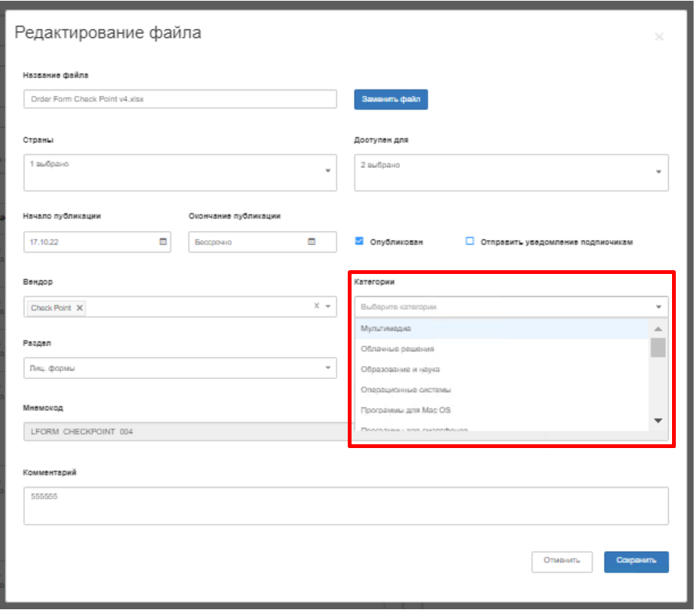
Рисунок 20: управление категорией файла.
Для переопределения раздела, в рамках которого будет выводиться файл, выберите другой раздел в выпадающем списке «Раздел» (Рисунок 21). После сохранения и публикации CMS начнёт выводить редактируемый файл, при фильтрации документов по этому разделу в библиотеке.
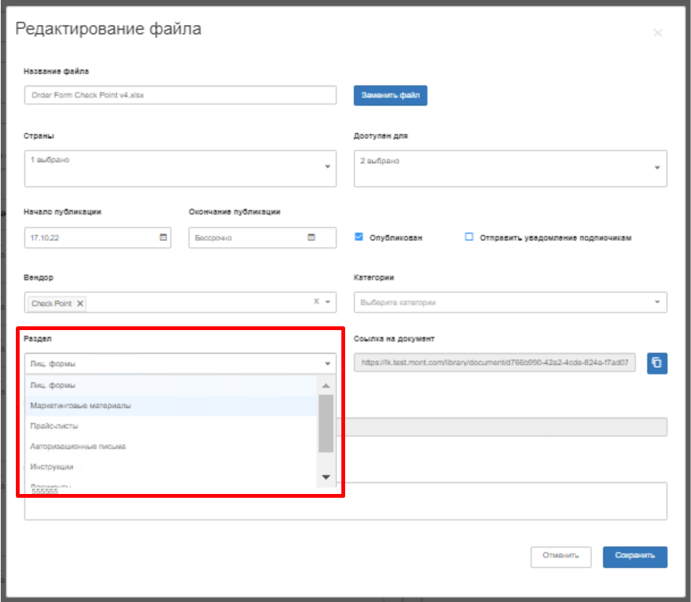
Рисунок 21: управление разделом библиотеки.
Для получения ссылки на документ скопируйте её URL-адрес в поле «Ссылка на документ» (Рисунок 22). Пользователи, по данной ссылке смогут получать доступ к опубликованному файлу, при соответствии указанным в файле настройкам аудитории.
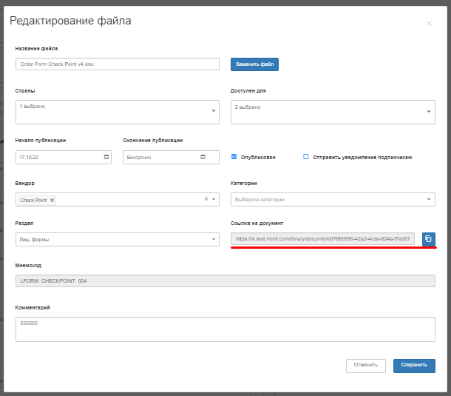
Рисунок 22: ссылка на файл библиотеки.
Мнемокод вы можете скопировать в поле с наименованием «Мнемокод» (Рисунок 23).
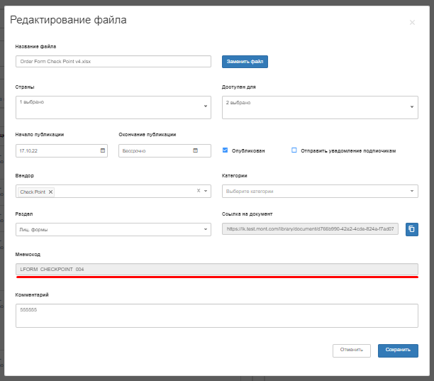
Рисунок 23: доступ к мнемокоду файла библиотеки.
Для добавления комментари введите его в поле «Комментарий» (Рисунок 24). После сохранения и публикации CMS начнёт выводить этот комментарий под наименованием файла, на странице представления файлов библиотеки.
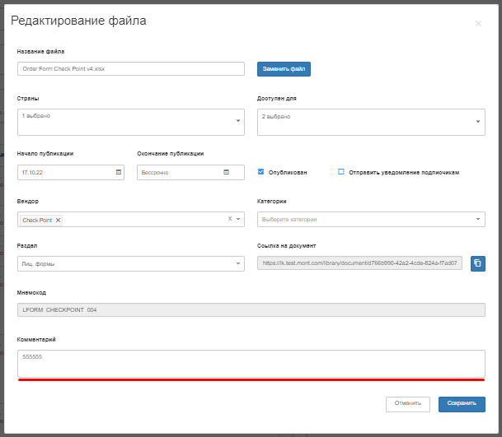
Рисунок 24: управление комментарием к файлу библиотеки.
Для возврата нажмите на кнопку «Отменить» (Рисунок 24). CMS отменит изменения и закроет модальное окно, активировав интерфейс страницы представления файлов библиотеки в CMS.
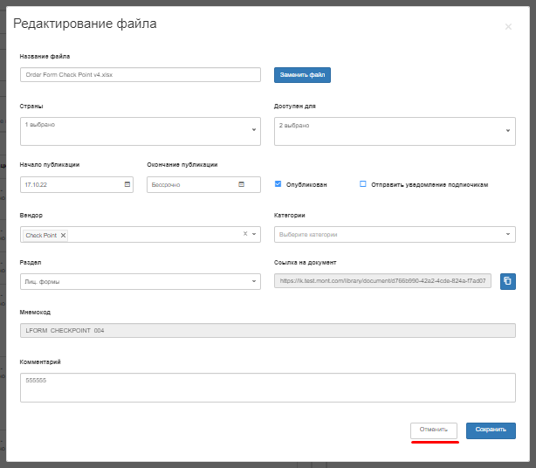
Рисунок 25: возврат на страницу представления файлов библиотеки.
Для сохранения изменений нажмите на кнопку «Сохранить» (Рисунок 26). CMS сохранит изменения и закроет модальное окно, активировав интерфейс страницы представления файлов библиотеки в CMS.
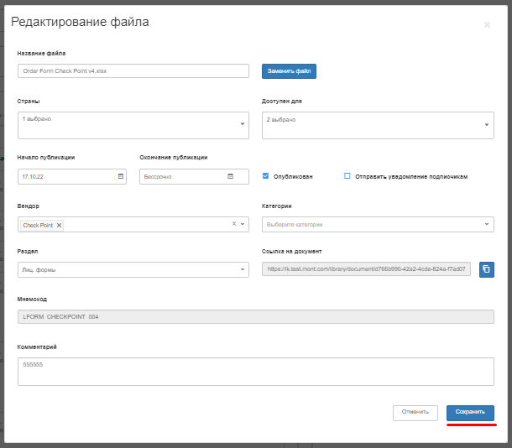
Рисунок 26: сохранение файла библиотеки.

Управление баннерами
В рамках механизма управления CMS предоставляет возможность управления баннерами. Для перехода к управлению баннером необходимо его найти, перейти на страницу редактирования и внести необходимые изменения.
Для загрузки страницы представления списка баннеров, нажмите на пункт основного меню «Баннеры» (Рисунок 1).
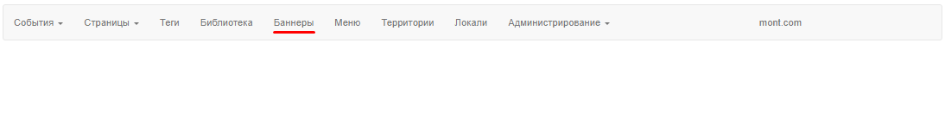Рисунок 1: переход к работе с баннерами.
CMS загрузит страницу представления баннеров, где вы сможете отфильтровать их по различным атрибутам (Рисунок 2).
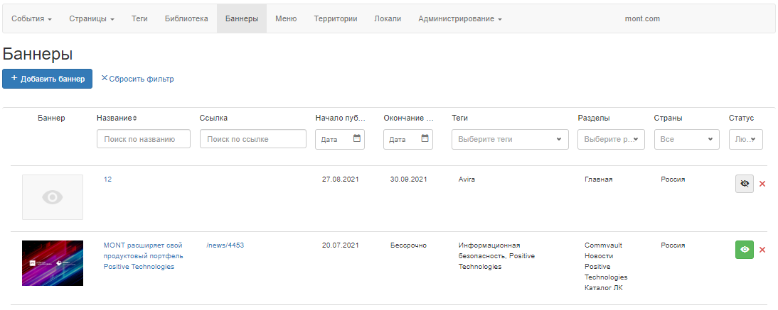Рисунок 2: страница представления баннеров.
На странице представления баннеров вы можете добавить новый баннер, отредактировать имеющийся, удалить его, а также отфильтровать их по названию, ссылке, дате начала публикации, дате окончания публикации, тегам, разделам, странам и статусу.
Нажмите на кнопку «Добавить баннер», с символом плюса (Рисунок 3), чтобы перейти к созданию нового баннера. CMS загрузит страницу редактирования баннера с полями для ввода данных нового баннера.
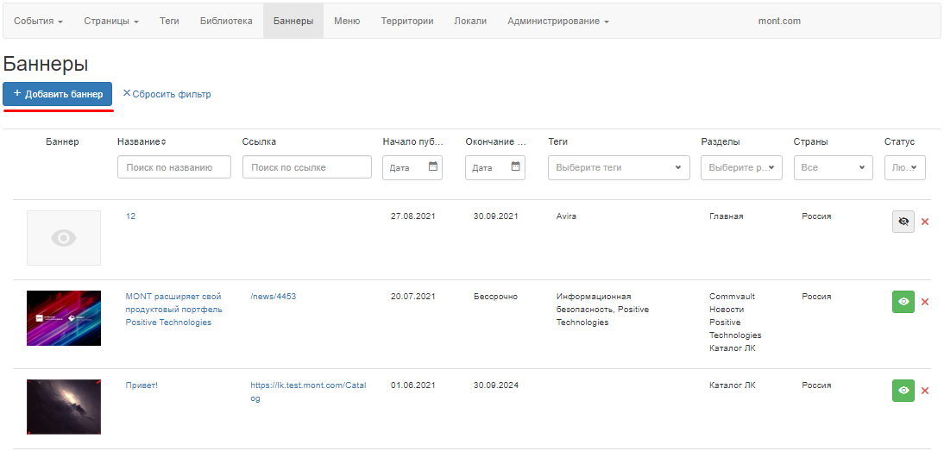Рисунок 3: добавление нового баннера.
Для редактирования имеющегося баннера нажмите на наименование этого баннера в колонке «Название» (Рисунок 4). CMS загрузит страницу редактирования баннера, заполнив поля страницы данными этого баннера.
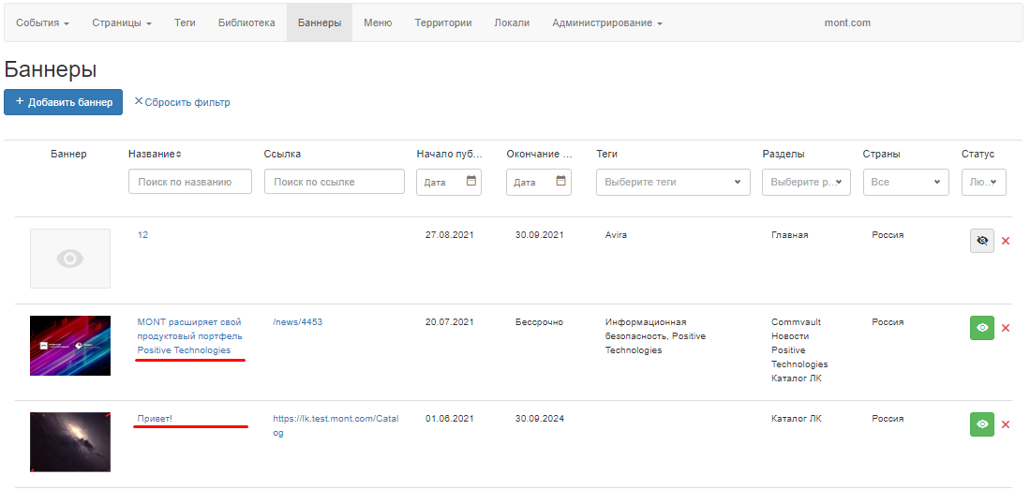Рисунок 4: переход к редактированию баннера.
Для удаления имеющегося баннера необходимо на кнопку удаления с иконкой крестика (Рисунок 5). CMS сформирует модальное окно подтверждения операции удаления, при подтверждении на котором осуществит удаление записи.
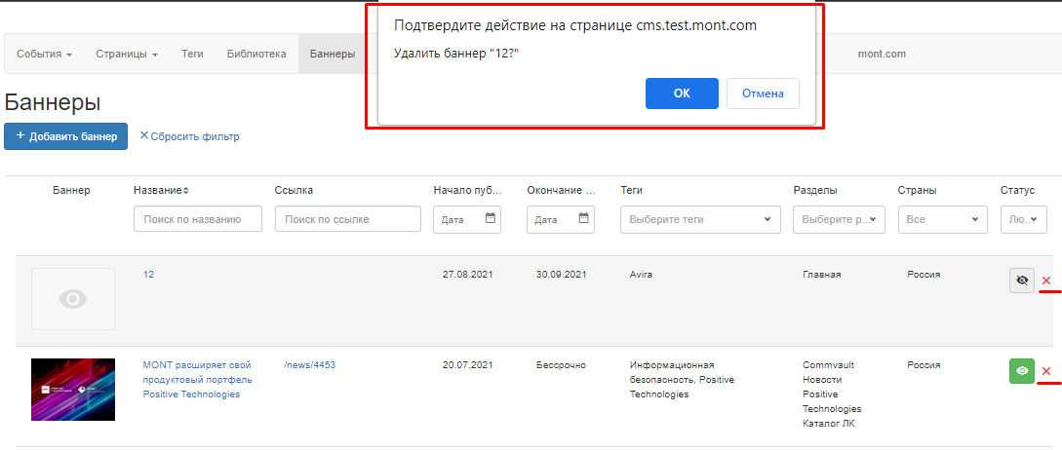Рисунок 5: удаление баннера.
Для поиска баннера по названию введите его в поле из колонки «Название» (Рисунок 6). CMS отфильтрует и выведет баннеры, которые соответствуют внесённому значению.
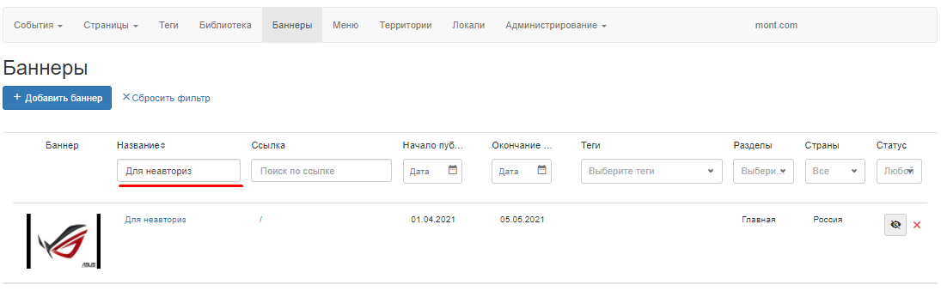Рисунок 6: поиск баннера по названию.
Для поиска баннера по ссылке введите его ссылку в поле из колонки «Ссылка» (Рисунок 7). CMS отфильтрует и выведет баннеры с указанной ссылкой.
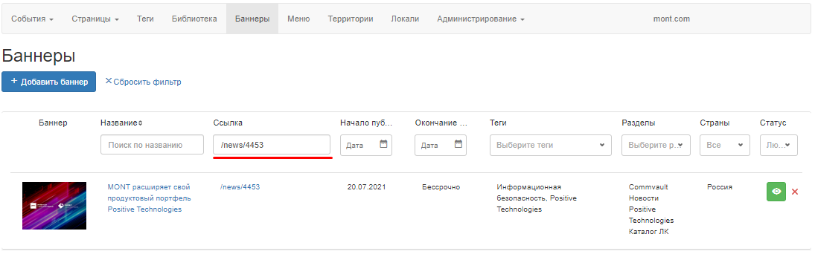Рисунок 7: поиск баннера по его ссылке.
Для поиска баннеров по дате начала публикации выберите дату начала публикации баннера в выпадающем календаре из колонки «Начало публикации» (Рисунок 8). CMS отфильтрует и выведет баннеры, опубликованные после указанной даты.
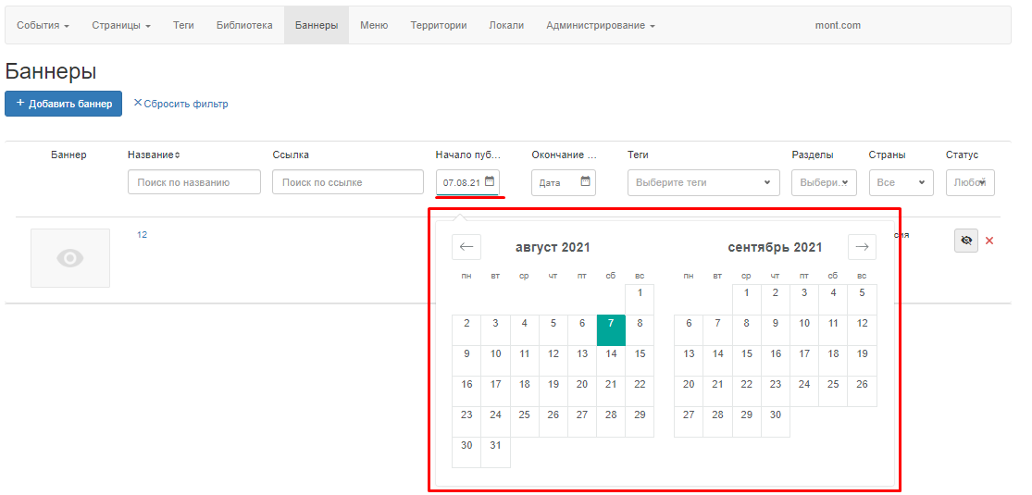Рисунок 8: поиск баннера по дате начала публикации.
Для поиска баннеров по дате окончания публикации выберите его дату окончания публикации в выпадающем календаре из колонки «Окончание публикации» (Рисунок 9). CMS отфильтрует и выведет баннеры, которые были сняты с публикации до указанной даты.
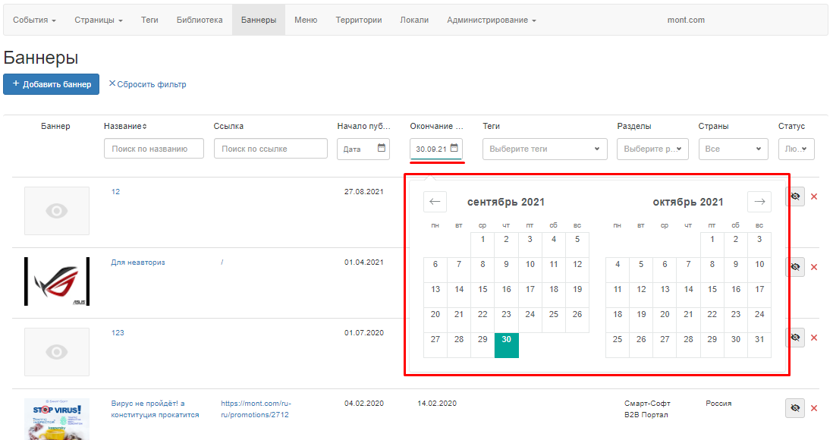Рисунок 9: поиск баннера по дате окончания публикации.
Для поиска баннера по тегу выберите имеющийся в баннере тег в поле из колонки «Теги» (Рисунок 10). CMS загрузит баннеры, имеющие этот тег.
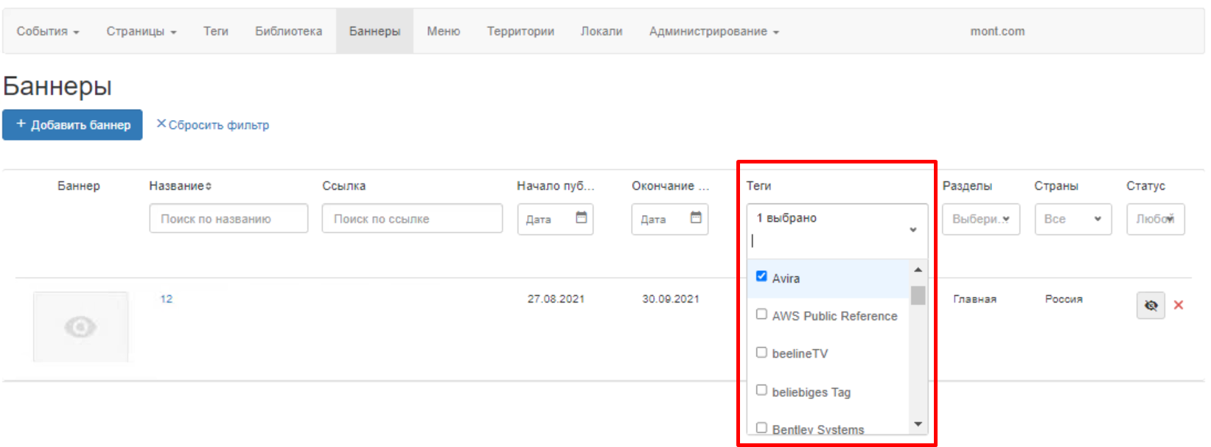Рисунок 10: поиск баннера по тегу.
Для поиска баннера по разделу выберите раздел в поле из колонки «Разделы» (Рисунок 11). CMS загрузит баннеры, которые относятся к выбранному разделу.
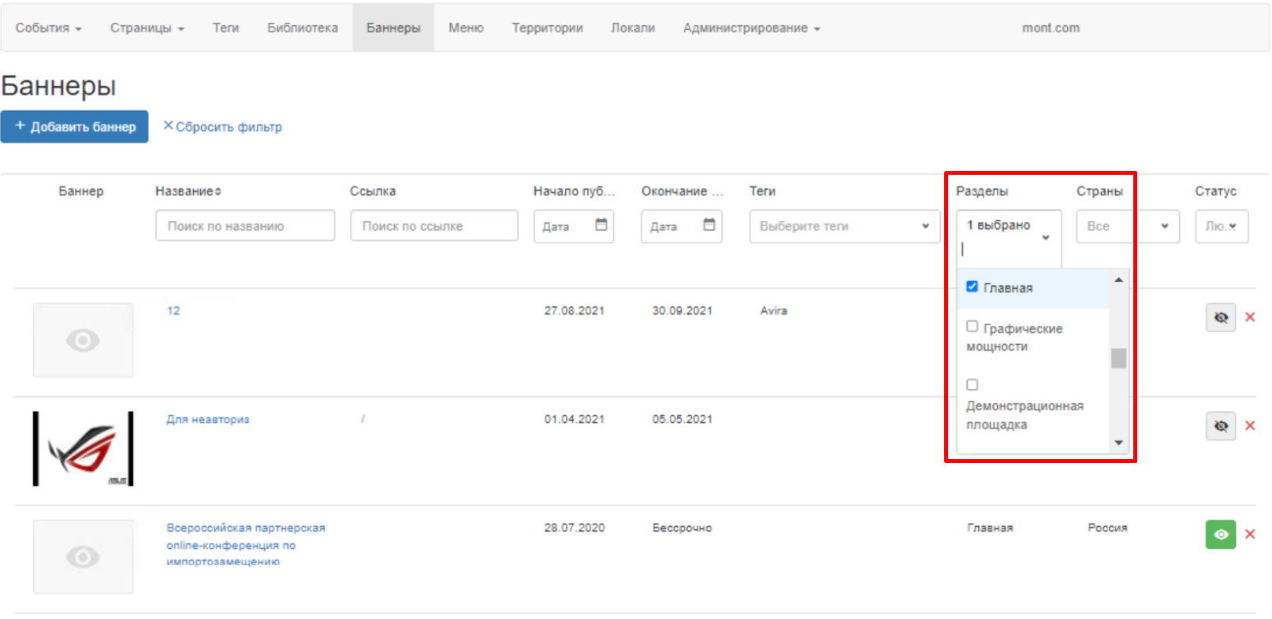Рисунок 11: поиск баннера по его разделу.
Для поиска баннера по стране выберите её в поле с наименованием «Страны» (Рисунок 12). CMS отфильтрует и выведет баннеры, опубликованные в этой страны.
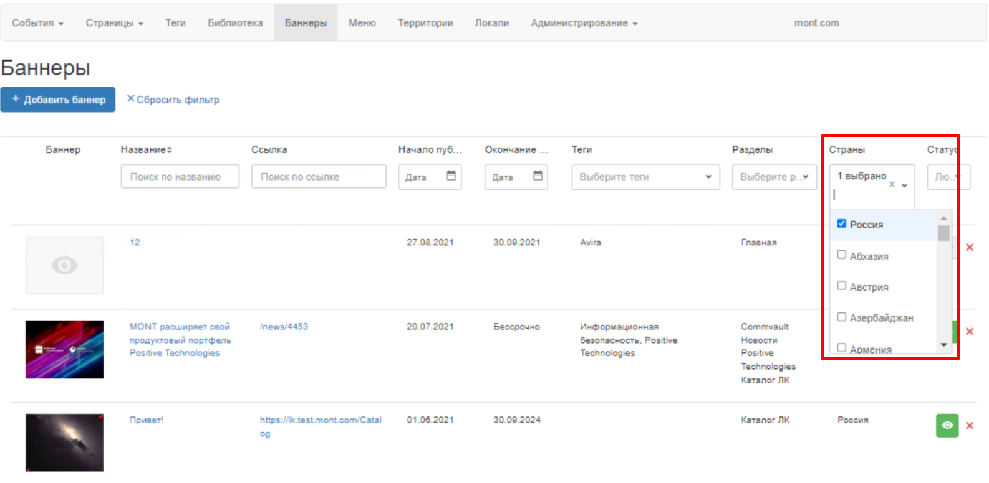Рисунок 12: поиск баннера по стране публикации.
Для поиска баннера по его статусу выберите статус в поле из колонки «Статус» (Рисунок 13). CMS отфильтрует и выведет баннеры в этом статусе.
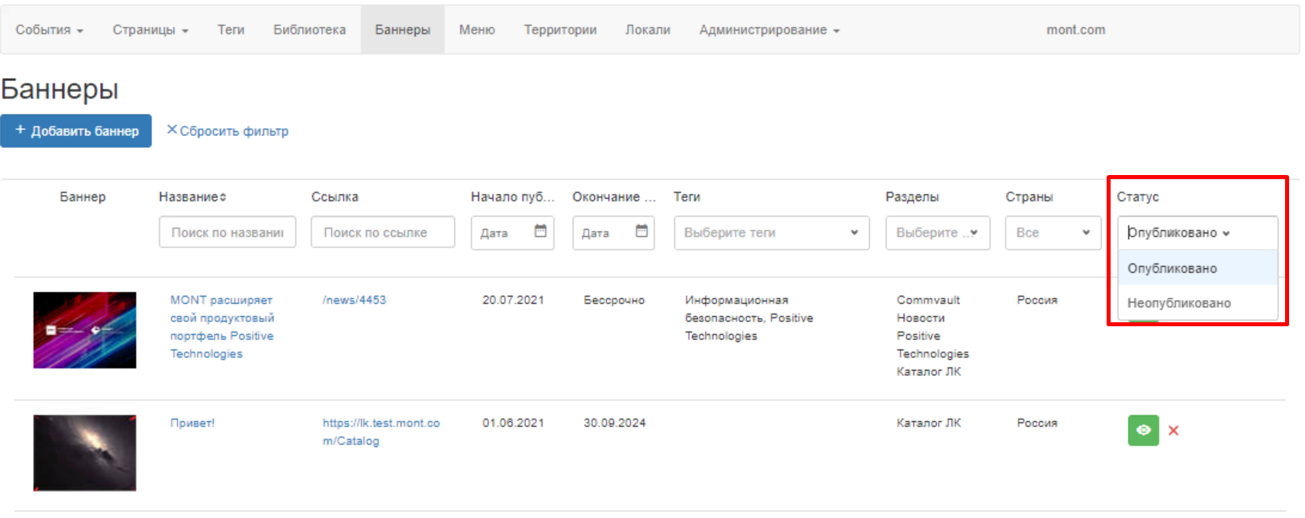Рисунок 13: поиск баннеров по статусу.
Для сброса фильтров нажмите на кнопку «Сбросить фильтр» (Рисунок 14). CMS сбросит фильтры и выведет все баннеры.
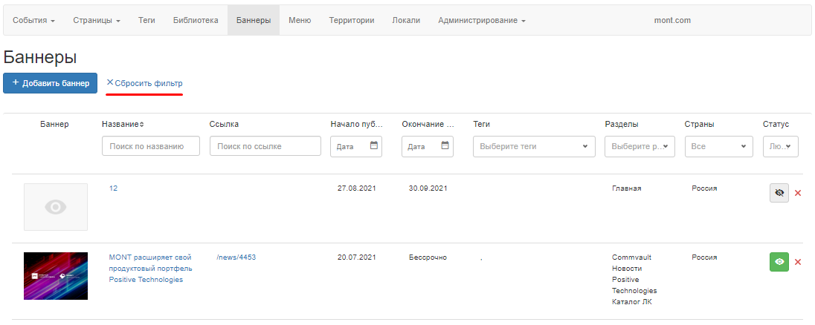Рисунок 14: сброс фильтров на странице представления списка баннеров.

Редактирование баннеров
В рамках механизма управления баннерам CMS предоставляет возможность настройки баннера и возможность управления контентом баннера. Вы можете отредактировать тип баннера, начало его публикации, окончания его публикации. Также вы можете настроить разделы, в которых этот баннер выводится и изменить его теги.
Вы можете добавить переводы контента баннера, для той или иной страны. Также вы можете изменить страну, в которой публикуется баннер, заголовок баннера, его описание и кнопку на баннере и его изображения.
Для изменения типа баннера выберите тип в поле «Тип баннера» (Рисунок 15). В зависимости от типа баннера, CMS предоставляет тот или иной функционал его оформления.
В CMS следующие типы баннеров:
- Стандартный баннер – вы можете загрузить изображение в качестве обложки баннера;
- HTML-баннер, ручное редактирование – вы можете оформить обложку баннера с помощью языка разметки «HTML»;
- HTML-баннер, загрузка архива – вы можете загрузить целый HTML-проект для оформления баннера.
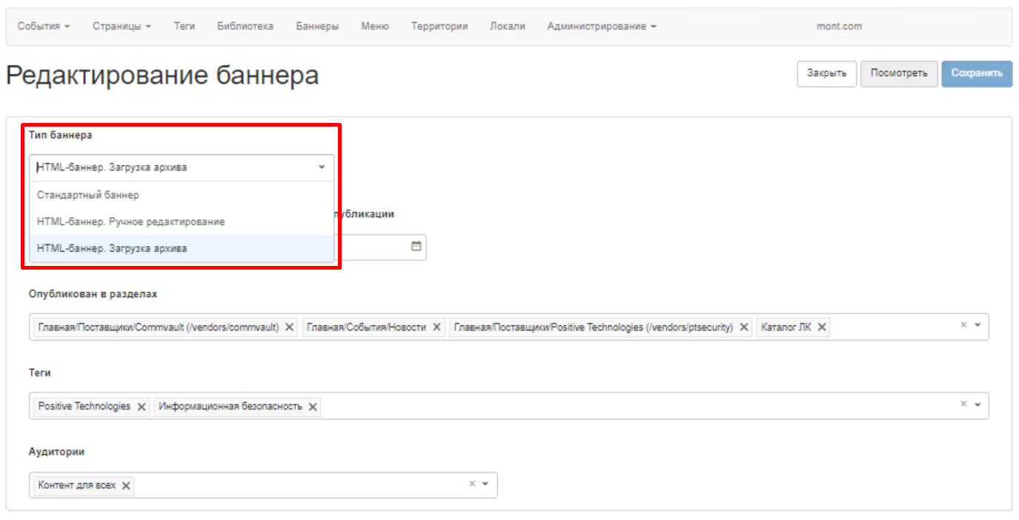Рисунок 15: управление типом баннера.
Укажите дату публикации баннера, чтобы баннер публиковался по наступлению даты его публикации. Для этого выберите дату начала публикации в поле «Начало публикации» (Рисунок 16). После сохранения и публикации баннера CMS начнёт выдавать баннер после наступлению даты начала публикации.
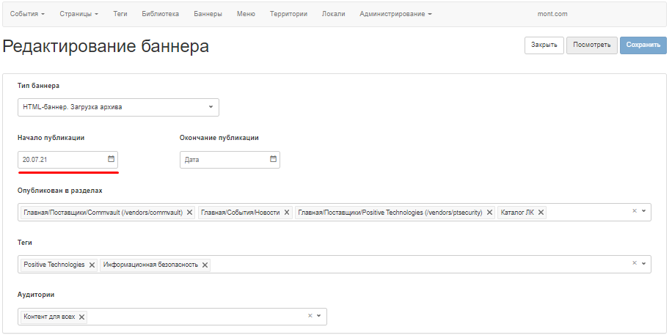Рисунок 16: управление датой начала публикации баннера.
Укажите дату окончания публикации баннера, чтобы баннер автоматически был снят с публикации по наступлению этой даты. Для этого укажите дату окончания публикации баннера в поле «Окончание публикации» (Рисунок 17). После сохранения и публикации, CMS снимет баннер с публикации, по наступлении указанной даты.
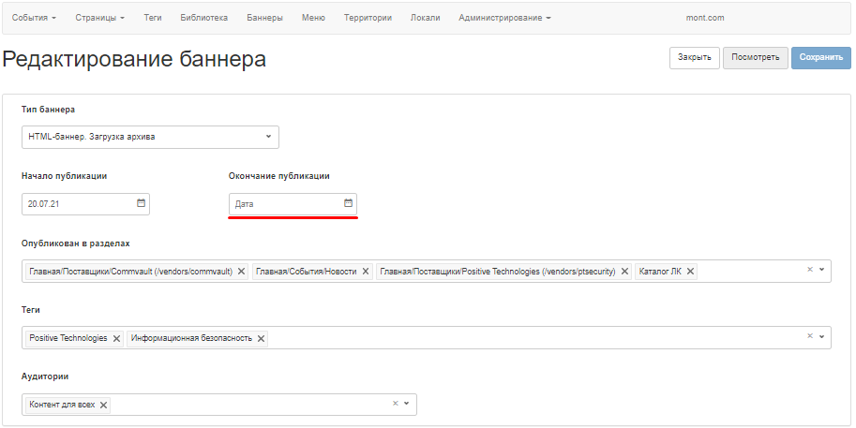Рисунок 17: управление датой окончания публикации баннера.
Укажите раздел баннера, чтобы он выводился в каком-то определённом разделе. Для этого выберите раздел в выпадающем списке «Опубликован в разделах» (Рисунок 18). После сохранения и публикации CMS начнёт выводить баннер в выбранном разделе.
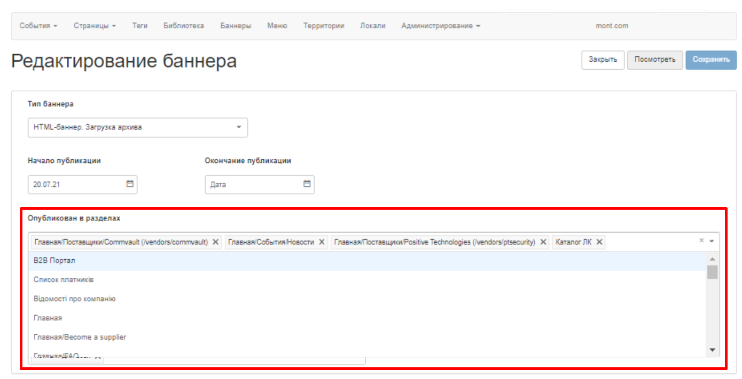Рисунок 18: управление разделами баннера.
Добавьте баннеру тег, чтобы по нему можно было его быстро найти на странице представления списка баннеров в CMS. Для этого выберите теги в поле «Теги» (Рисунок 19).
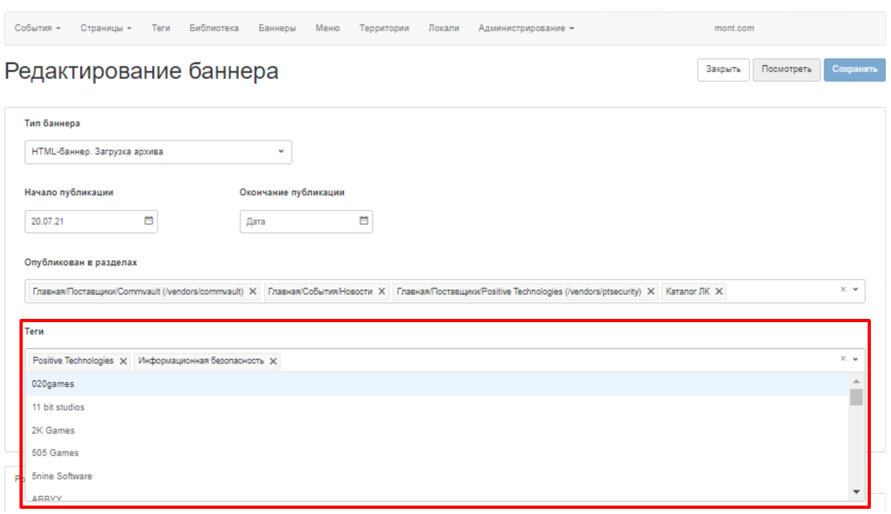Рисунок 19: управление тегами баннера.
Укажите аудиторию баннера, чтобы он выводился только для определённой группы пользователей. Для этого выберите аудиторию баннера в поле «Аудитории» (Рисунок 20). После сохранения и публикации CMS начнёт учитывать аудиторию пользователя при выводе баннера на страницу.
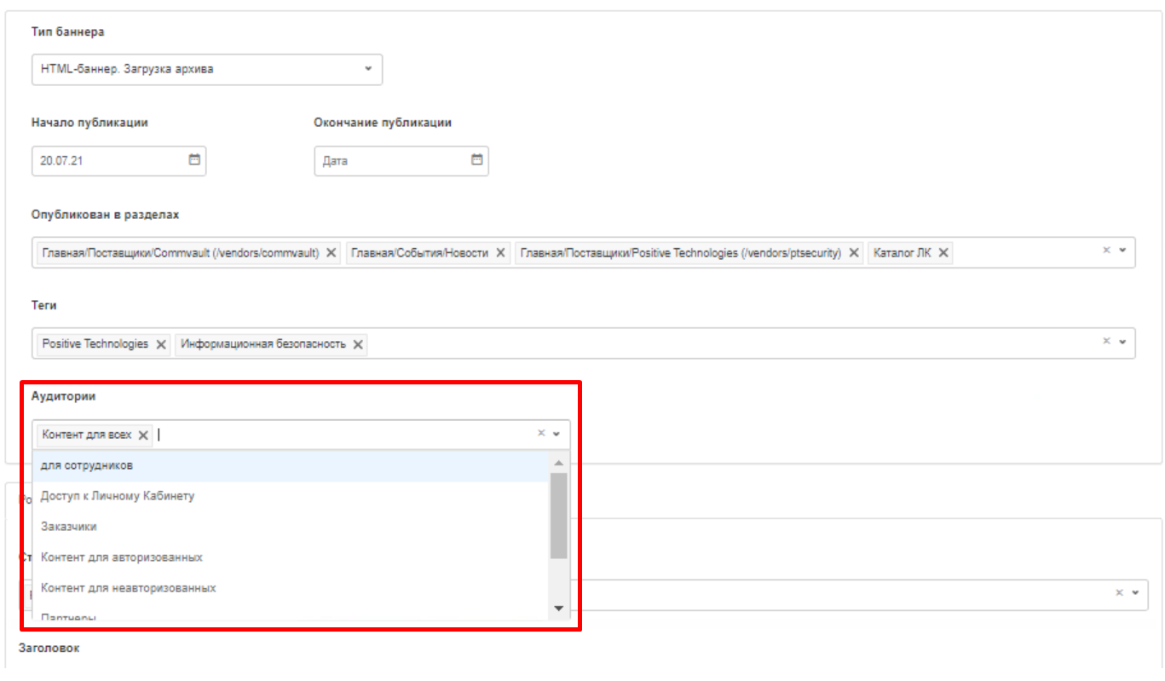Рисунок 20: управление аудиторией баннера.
Для добавления перевода нажмите на кнопку добавления перевода с иконкой символа плюс. CMS сформирует выпадающий список с наименованиями стран. Выбрав одну из стран выпадающего списка (Рисунок 21), CMS сформирует дополнительную форму для ввода перевода, который будет выводиться в указанной локали.
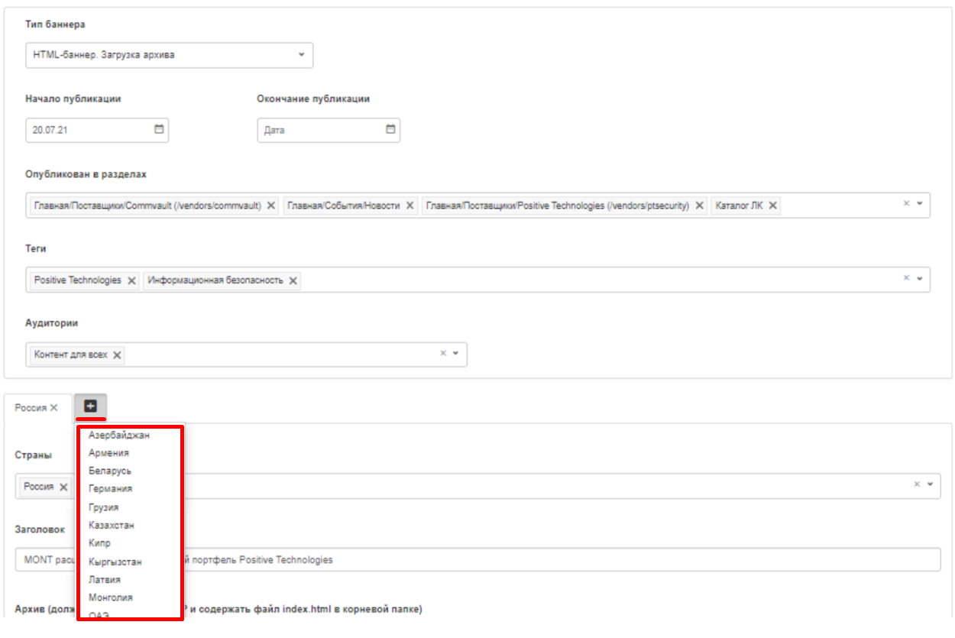Рисунок 21: управление переводами баннера.
На форме для добавления перевода укажите страны в поле «Страны» (Рисунок 22). После сохранения и публикации CMS начнёт выводить этот баннер в выбранной стране.
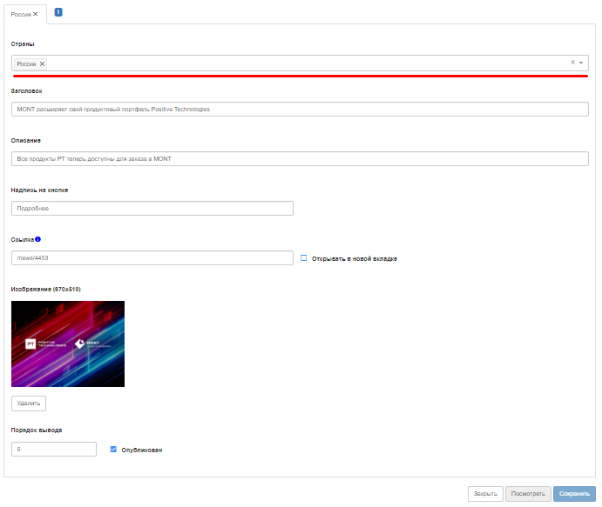Рисунок 22: управление страной публикации баннера.
Добавьте «яркий» заголовок баннера, чтобы привлечь внимание посетителей. Для этого введите заголовок в поле «Заголовок» (Рисунок 23). После сохранения и публикации CMS начнёт выдавать баннер с заголовком.
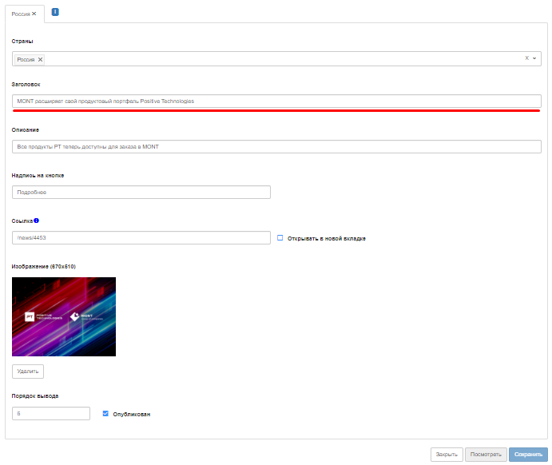Рисунок 23: управление заголовком баннера.
Добавьте интригующее описание баннера, чтобы посетитель захотел кликнуть на кнопку баннера и перейти на страницу, которую вы подготовили для аудитории. Для этого введите описание баннера в поле «Описание» (Рисунок 24). После сохранения и публикации CMS начнёт выдавать баннер с этим описанием.
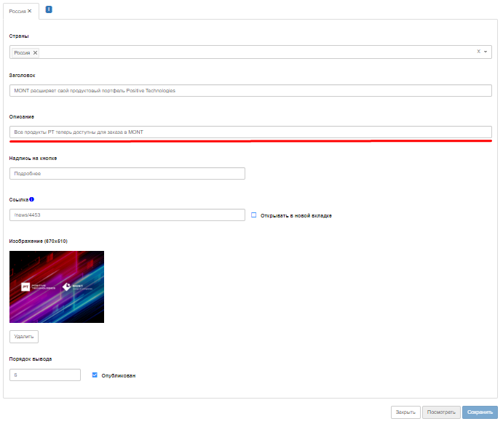Рисунок 24: управление описанием баннера.
Добавьте название кнопки, чтобы побудить посетителя к действию и перейти на: подготовленную страницу. Для этого введите наименование кнопки в поле «Надпись на кнопке» (Рисунок 25).
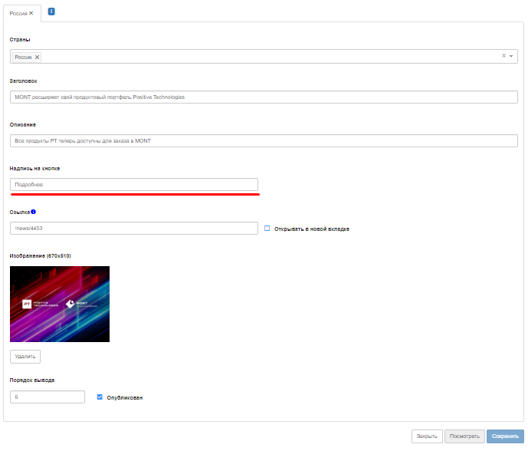Рисунок 25: управление наименованием кнопки на баннере.
Добавьте ссылку на, подготовленную, страницу, чтобы при клике на кнопку баннера посетитель переходил на эту страницу. Для этого введите ссылку на страницу в поле «Ссылка» (Рисунок 26).
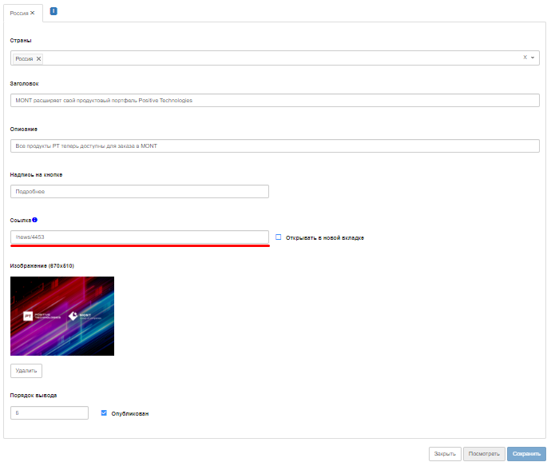Рисунок 26: управление ссылкой баннера.
Чтобы по клику на кнопку баннера открывалась новая вкладка для загрузки страницы, установите флажок в поле «Открывать в новой вкладке» (Рисунок 27). После сохранения и публикации, CMS начнёт открывать новую вкладку и загружать на неё страницу по нажатию на кнопку баннера.
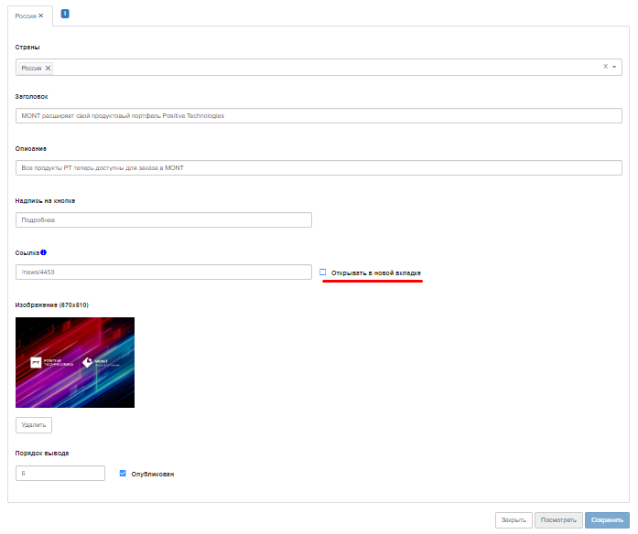Рисунок 27: управление способом перехода по клику на кнопку баннера.
Добавьте обложку баннера, чтобы он был «ярким». Для этого нажмите на кнопку «Добавить изображение». При клике на кнопку «Добавить изображение», CMS запустит проводник для указания директории расположения файла загрузки. Выделите файл изображения в проводнике, и нажмите на кнопку «Открыть». CMS зафиксирует директорию расположения файла, чтобы загрузить его в базу данных при сохранении.
Если изображение баннера уже имеется, удалите его, кликнув на кнопку «Удалить». CMS удалит изображение, скроет кнопку «Удалить» (Рисунок 28) и активирует кнопку «Добавить изображение».
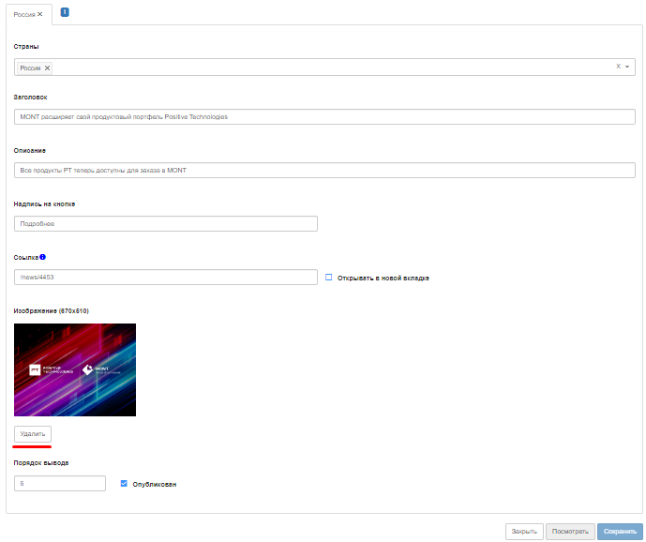Рисунок 28: кнопка для удаления изображения.
Настройте порядок вывода баннера на странице, по отношению к другим баннерам. Для этого введите номер, под которым должен выводиться баннер на странице, в поле «Порядок вывода» (Рисунок 29). После сохранения и публикации CMS начнёт выводить баннер в порядке вывода, указанном в поле.
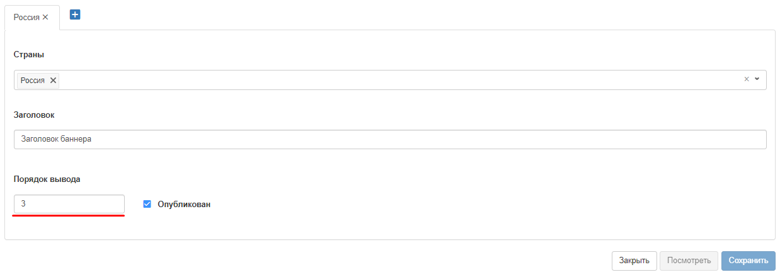Рисунок 29: управление порядком вывода баннера на странице.
Для публикации баннера на сайте установите флажок в поле «Опубликован». После сохранения CMS начнёт выдавать баннер на страницах открытой части.
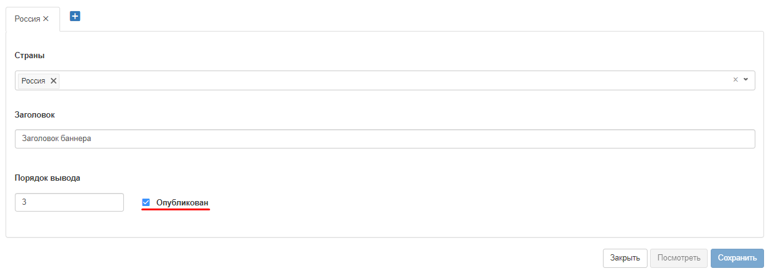Рисунок 30: управление статусом публикации баннера.
Для возврата на страницу представления списка баннеров нажмите на кнопку «Закрыть» (Рисунок 31). CMS закроет страницу редактирования баннера, и загрузит пользователю страницу представления списка баннеров.
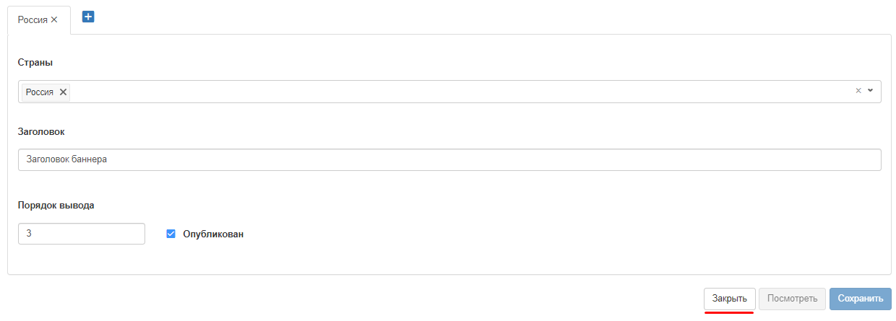Рисунок 31: возврат на страницу представления списка баннеров.
Для предварительного просмотра баннера нажмите на кнопку «Посмотреть» (Рисунок 32). CMS откроет новую вкладку и загрузит на неё страницу просмотра баннера.
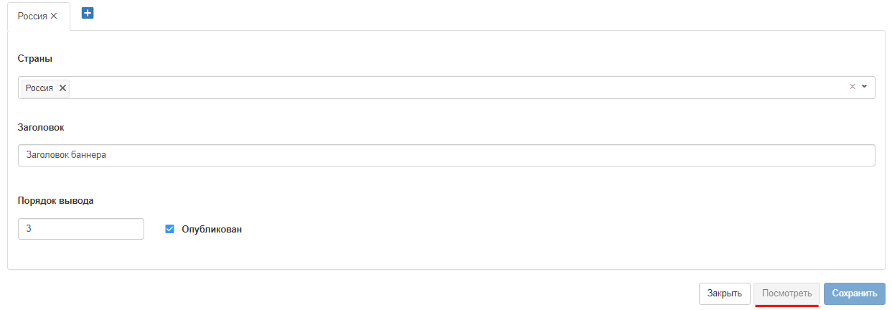Рисунок 32: предварительный просмотр баннера.
Для сохранения изменений нажмите на кнопку «Сохранить» (Рисунок 33). CMS сохранит изменения и проинформирует о сохранении изменений.
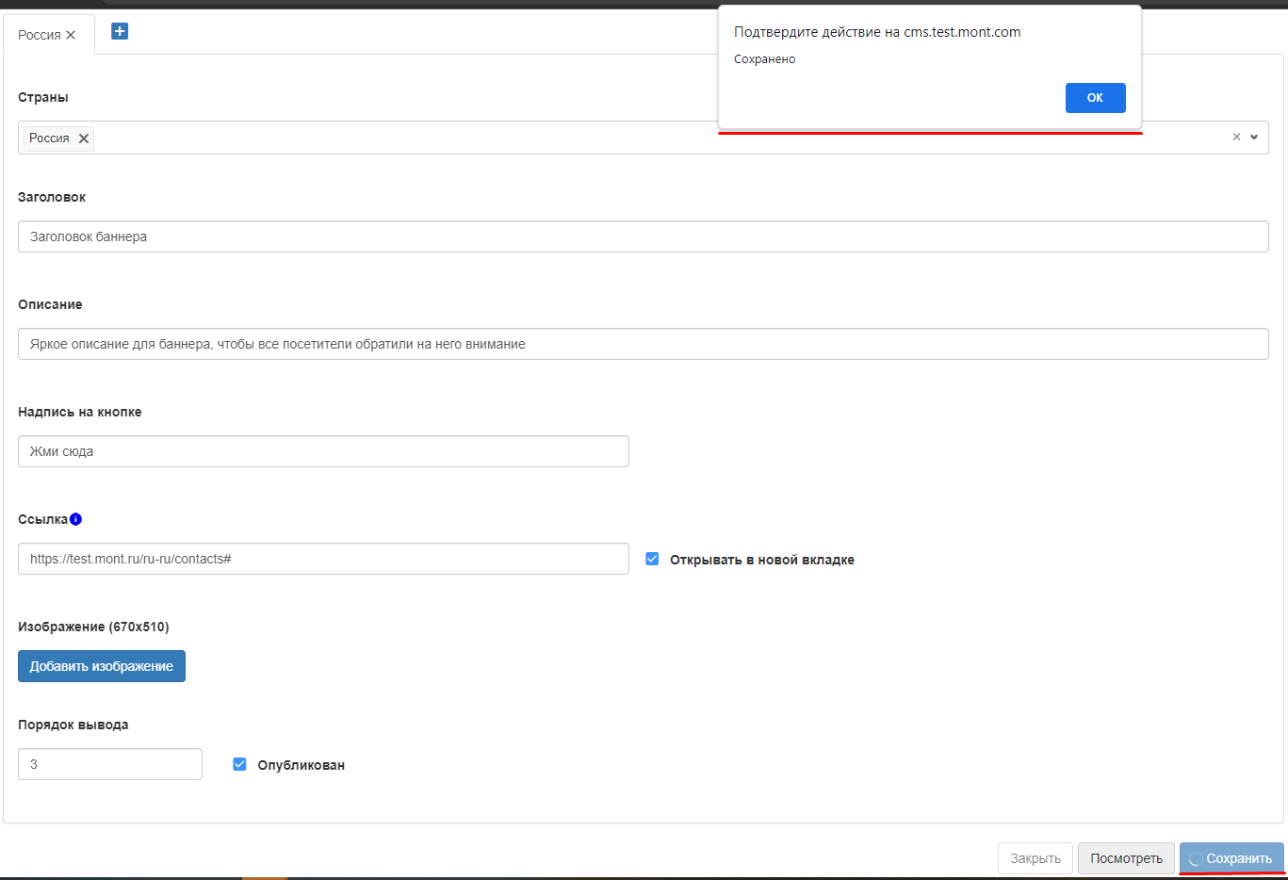
Рисунок 33: сохранение баннера.

